Материалы по обоснованию
проекта изменений в генеральный план

сельского ПОСЕЛЕНИЯ МАЛАЯ ГЛУШИЦА

МУНИЦИПАЛЬНОГО РАЙОНА Большеглушицкий

САМАРСКОЙ ОБЛАСТИ

ПОЯСНИТЕЛЬНАЯ ЗАПИСКА
(Утверждена решением Собрания представителей от 05 июля 2022 года № 89)

Исполнитель: ООО «ОКТОГОН ЗЕМЛЯ»

г. Самара
2022

СОДЕРЖАНИЕ:

I. Материалы по обоснованию изменений в генеральный план в текстовой форме:

 | Общие положения | 3
1.1. | Анализ территорий, в отношении которых вносятся изменения в генеральный план | 6
1.2. | Обоснование вносимых в генеральный план изменений | 29
 | Анализ соответствия предлагаемых изменений региональным нормативам градостроительного проектирования | 30
 | Сведения о планируемых для размещения на территории объектах местного значения поселения, обоснование выбранного варианта их размещения и оценка их возможного влияния на комплексное развитие поселения | 31
 | Сведения о планируемых для размещения на территории объектах местного значения муниципального района, обоснование выбранного варианта их размещения и оценка их возможного влияния на комплексное развитие поселения | 31
 | Сведения о планируемых для размещения на территории объектах федерального и регионального значения, обоснование выбранного варианта их размещения и оценка их возможного влияния на комплексное развитие поселения | 31
6. | Перечень земель и/или территорий, включаемых в границы населенных пунктов или исключаемых из границ населенных пунктов поселения | 31
7. | Параметры функциональных зон, изменение которых повлечет проект изменений в генеральный план | 31
8. | Предмет согласования проекта изменений в генеральный план с уполномоченными органами | 32
II  1. | Материалы по обоснованию изменений в генеральный план в виде карт:  Структура материалов по обоснованию изменений в генеральный план в виде карт | 36
 | Материалы по обоснованию изменений в генеральный план в редакции решения Собрания представителей от 17.12.2019 № 205  Материалы по обоснованию изменений в генеральный план в редакции решения Собрания представителей от 06.12.2013 № 138 | 38  71

I. МАТЕРИАЛЫ ПО ОБОСНОВАНИЮ ИЗМЕНЕНИЙ В ГЕНЕРАЛЬНЫЙ ПЛАН В ТЕКСТОВОЙ ФОРМЕ

- Общие положения
Генеральный план сельского поселения Малая Глушица муниципального района Большеглушицкий Самарской области утвержден решением Собрания представителей сельского поселения Малая Глушица муниципального района Большеглушицкий Самарской области № 138 от 06.12.2013 (в редакции Решений Собрания представителей сельского поселения Малая Глушица муниципального района Большеглушицкий Самарской области №205 от 17.12.2019) (далее также – Генеральный план).
Проект изменений в генеральный план сельского поселения Малая Глушица муниципального района Большеглушицкий Самарской области (далее по тексту также – проект изменений в генеральный план, проект) выполнен ООО «ОКТОГОН ЗЕМЛЯ» на основании обращения ООО «РИТЭК» в №106-05-01/01-62аи от 214.02.2022 и постановления Администрации сельского поселения Малая Глушица «О подготовке проекта изменений в Генеральный план сельского поселения Малая Глушица муниципального района Большеглушицкий Самарской области» №28 от «21» марта 2022 года.
В проекте изменений в генеральный план принят проектный период, аналогичный установленному в Генеральном плане до 2030 года.
Целью разработки проекта внесения изменений в генеральный план является обеспечение устойчивого развития территорий, развития инженерной, транспортной и социальной инфраструктур, обеспечения учета интересов граждан и их объединений, Российской Федерации, субъектов Российской Федерации, муниципальных образований.
Основная задача проекта:
- внесение изменений в функциональное зонирование территории, с целью приведения зонирования территории в соответствие с планируемым землепользованием и обеспечения пользования недрами на участке недр, расположенном в Большеглушицком районе Самарской области на территории сельского поселения Малая Глушица в соответствии и на основании лицензии, выданной 08.02.2019 г. Департаментом по недропользованию по Приволжскому федеральному округу (серия СМР номер 02268 вид лицензии НЭ).
Проект изменений выполнен в соответствии со следующими нормативными правовыми актами:

Правовые акты Российской Федерации:
- Градостроительный кодекс Российской Федерации;
- Земельный кодекс Российской Федерации;
- Водный кодекс Российской Федерации;
- Лесной кодекс Российской Федерации;
- Федеральный закон от 29 декабря 2004 года № 191-ФЗ «О введении в действие Градостроительного кодекса Российской Федерации»;
- Федеральный закон от 25 октября 2001 года № 137-ФЗ «О введении в действие Земельного кодекса Российской Федерации»;
- Федеральный закон от 14.03.1995 № 33-ФЗ «Об особо охраняемых природных территориях»;
- Федеральный закон от 25.06.2002 № 73-ФЗ «Об объектах культурного наследия (памятниках истории и культуры) народов Российской Федерации»;
- Федеральный закон от 06.10.2003 № 131-ФЗ «Об общих принципах организации местного самоуправления в Российской Федерации»;
- Закон Российской Федерации от 21.02.1992 № 2395-1 «О недрах»;
- Федеральный закон от 08.11.2007 № 257-ФЗ «Об автомобильных дорогах и о дорожной деятельности в Российской Федерации и о внесении изменений в отдельные законодательные акты Российской Федерации»;
- Федеральный закон от 24 июля 2007 года № 221-ФЗ «О государственном кадастре недвижимости»;
- Федеральный закон от 25 июня 2002 года № 73-ФЗ «Об объектах культурного наследия (памятниках истории и культуры) народов Российской Федерации»;
- Федеральный закон от 21 декабря 1994 года № 68-ФЗ «О защите населения и территорий от чрезвычайных ситуаций природного и техногенного характера»;
- Федеральный закон от 24 ноября 1995 года № 181-ФЗ «О социальной защите инвалидов в Российской Федерации»;
- Постановление Правительства РФ от 12.09.2015 № 972 «Об утверждении Положения о зонах охраны объектов культурного наследия (памятников истории и культуры) народов Российской Федерации и о признании утратившими силу отдельных положений нормативных правовых актов Правительства Российской Федерации»;
- Постановление Правительства Российской Федерации от 10 января 2009 г. № 17 «Об утверждении Правил установления на местности границ водоохранных зон и границ прибрежных защитных полос водных объектов»;
- Постановление Правительства Российской Федерации от 23 июля 2007 г. № 469 «О порядке утверждения нормативов допустимых сбросов веществ и микроорганизмов в водные объекты для водопользователей»;
- Распоряжение Правительства Российской Федерации от 01.08.2016 № 1634-р «Об утверждении схемы территориального планирования Российской Федерации в области энергетики»;
- Распоряжение Правительства Российской Федерации от 26.02.2013 № 247-р «Об утверждении схемы территориального планирования Российской Федерации в области высшего профессионального образования»;
- Распоряжение Правительства Российской Федерации от 28.12.2012 № 2607-р «Об утверждении схемы территориального планирования Российской Федерации в области здравоохранения»;
- Приказ Минрегиона Российской Федерации от 26.05.2011 № 244 «Об утверждении Методических рекомендаций по разработке проектов генеральных планов поселений и городских округов»;
- СП 42.13330.2011. Свод правил. «Градостроительство. Планировка и застройка городских и сельских поселений. Актуализированная редакция СНиП 2.07.01-89*»;
- СП 53.13330.2011. «Свод правил. Планировка и застройка территорий садоводческих (дачных) объединений граждан, здания и сооружения. Актуализированная редакция СНиП 30-02-97*»;
- СП 31.13330.2012. «Свод правил. Водоснабжение. Наружные сети и сооружения. Актуализированная редакция СНиП 2.04.02-84*»;
- СП 59.13330.2012. «Свод правил. Доступность зданий и сооружений для маломобильных групп населения. Актуализированная редакция СНиП 35-01-2001»;
- СП 30-102-99 «Планировка и застройка территорий малоэтажного жилищного строительства»;
- СП 2.1.5.1059-01 «Гигиенические требования к охране подземных вод от загрязнения»;
- СП 2.1.7.10038-01 «Гигиенические требования к устройству и содержанию полигонов для твердых бытовых отходов»;
- СанПиН 2.2.1/2.1.1.1200-03 «О введении в действие новой редакции санитарно-эпидемиологических правил и нормативов СанПиН 2.2.1/2.1.1.1200-03 «Санитарно-защитные зоны и санитарная классификация предприятий, сооружений и иных объектов» (в ред. от 09.09.2010 г.);
- СанПиН 2.2.1/2.1.1.1200-03 «Санитарно-защитные зоны и санитарная классификация предприятий, сооружений и иных объектов»;
- СНиП 2.05.06-85* «Магистральные трубопроводы»;
- СНиП 22-02-2003 «Инженерная защита территорий, зданий и сооружений от опасных геологических процессов. Основные положения»;
- СНиП 22-01-95 «Геофизика опасных природных воздействий»;
- СНиП 2.01.51-90 «Инженерно-технические мероприятия гражданской обороны»;
- СанПиН 42.128-4690-88 «Санитарные правила содержания территорий населенных мест»;
- СанПиН 2.1.6.1032-01 «Гигиенические требования к обеспечению качества атмосферного воздуха населенных мест»;
- СанПиН 2.1.5.980-00 «Гигиенические требования к охране поверхностных вод»;
- СанПиН 2.1.4.1110-02 «Зоны санитарной охраны источников водоснабжения и водопроводов питьевого назначения»;
- СанПиН 2.1.4.1074-01 «Питьевая вода. Гигиенические требования к качеству воды централизованных систем питьевого водоснабжения. Контроль качества»;
- СанПиН 2.1.2882-11 «Гигиенические требования к размещению, устройству и содержанию кладбищ, зданий и сооружений похоронного назначения»;
- ГН 2.1.6.3492-17 «Предельно-допустимые концентрации (ПДК) загрязняющих веществ в атмосферном воздухе городских и сельских поселений»;
- «Правила охраны магистральных трубопроводов» – утверждены постановлением Госгортехнадзора Российской Федерации от 24 апреля 1992 года № 9 (с дополнениями, внесенными постановлением Госгортехнадзора Российской Федерации от 23 ноября 1994 года № 61).

Правовые акты Самарской области:
- Закон Самарской области от 7 ноября 2007г. № 131-ГД «О регулировании лесных отношений на территории Самарской области»;
- Закон Самарской области от 12 июля 2006г. № 90-ГД «О градостроительной деятельности на территории Самарской области»;
- Закон Самарской области от 11.03.2005 № 94-ГД «О земле»;
- Закон Самарской области от 6 апреля 2009 г. № 46-ГД «Об охране окружающей среды и природопользовании в Самарской области»;
- Закон Самарской области от 03.04.2002 №14-ГД «О культуре в Самарской области»;
- Закон Самарской области от 08.05.2009 № 67-ГД «Об организации библиотечного обслуживания населения Самарской области областными государственными библиотеками, комплектовании и обеспечении сохранности их библиотечных фондов»;
- Закон Самарской области от 15.07.2008 № 92-ГД «О музейном деле и музеях Самарской области»;
- Закон Самарской области от 08.12.2008 № 142-ГД «Об объектах культурного наследия (памятников истории и культуры) народов Российской Федерации, расположенных на территории Самарской области»;
- Закон Самарской области № 36-ГД от 25.02.2005 «Об образовании сельских поселений в пределах муниципального района Большеглушицкий Самарской области, наделении их соответствующим статусом и установлении их границ»;
- Закон Самарской области от 10 мая 2018 года № 36-ГД «О наделении органов местного самоуправления на территории Самарской области отдельными государственными полномочиями по организации мероприятий при осуществлении деятельности по обращению с животными без владельцев».
- Лесной план Самарской области, утвержденный постановлением Губернатора Самарской области от 19.02.2019 № 17;
- Постановление Правительства Самарской области от 12.07.2017 №441 «О Стратегии социально-экономического развития Самарской области на период до 2030 года»;
- Постановление Правительства Самарской области от 13.12.2007 №261 «Об утверждении Схемы территориального планирования Самарской области»;
- Постановление Правительства Самарской области от 27.11.2013 № 685 «Об утверждении Концепции жилищной политики Самарской области до 2020 года»;
- Приказ министерства строительства Самарской области от 24.12.2014 № 526-п «Об утверждении региональных нормативов градостроительного проектирования Самарской области»;
- Приказ министерства сельского хозяйства и продовольствия Самарской области от 13.05.2014 № 148-п «Об утверждении Перечня особо ценных продуктивных сельскохозяйственных угодий из состава земель сельскохозяйственного назначения на территории Самарской области, использование которых для других целей не допускается»;
- другие нормативно-правовые документы Российской Федерации и Самарской области.

1.1. Анализ территорий, в отношении которых вносятся изменения в генеральный план

Проектом изменений в генеральный план предусматривается:
- изменение функционального зонирования территории общей площадью 416899 кв.м, расположенной за границами населенных пунктов поселения, с функциональной зоны «Зона сельскохозяйственного использования» на функциональную зону «Производственные зоны, зоны инженерной и транспортной инфраструктур».
В соответствии со сведениями ЕГРН на момент подготовки проекта изменений в генеральный план проектируемая территория располагается в границах земельных участков с кадастровыми номерами 63:14:0303002:389, 63:14:0303002:388, 63:14:0303002:88, 63:14:0303002:391, 63:14:0303001:345, 63:14:0302002:244, 63:14:0704001:230, 63:14:0704001:231, 63:14:0705002:247, 63:14:0705003:122, 63:14:0705003:124, 63:14:0705003:126, 63:14:0705003:121, 63:14:0705003:131, 63:14:0705003:357, 63:14:0705003:356, 63:14:0705003:355, 63:14:0705003:353, 63:14:0705003:348, 63:14:0705003:110, 63:14:0705003:115, 63:14:0705003:132, 63:14:0705003:351, 63:14:0705003:116, 63:14:0705003:118, 63:14:0705003:128, 63:14:0705003:20, в восточной части участка с кадастровым номером 63:14:0705003:4, в северной части участка с кадастровым номером 63:14:0705003:135, в центральной части участка с кадастровым номером 63:14:0705003:37, в восточной части участка с кадастровым номером 63:14:0000000:1005, в восточной части участка с кадастровым номером 63:14:0000000:1404\1, в восточной части участка с кадастровым номером 63:14:0705002:23, в восточной части участка с кадастровым номером 63:14:0705002:25, в восточной части участка с кадастровым номером 63:14:0705002:26, в центральной части участка с кадастровым номером 63:14:0702001:4, в центральной части участка с кадастровым номером 63:14:0303001:25.
Для земельных участков с кадастровыми номерами 63:14:0303002:389, 63:14:0303002:388, 63:14:0303002:391, 63:14:0302002:244, 63:14:0704001:230, 63:14:0704001:231, 63:14:0705002:247, 63:14:0705003:122, 63:14:0705003:124, 63:14:0705003:126, 63:14:0705003:121, 63:14:0705003:131, 63:14:0705003:357, 63:14:0705003:356, 63:14:0705003:353, 63:14:0705003:110, 63:14:0705003:115, 63:14:0705003:132, 63:14:0705003:351, 63:14:0705003:116, 63:14:0705003:118, 63:14:0705003:128, 63:14:0705003:20, 63:14:0705003:4, 63:14:0705003:135, 63:14:0705003:37, 63:14:0000000:1005, 63:14:0705002:26, 63:14:0702001:4, 63:14:0303001:25, 63:14:0000000:1404\1 установлена категория земель «Земли сельскохозяйственного назначения», разрешенное использование – «для сельскохозяйственного производства».
Для земельного участка с кадастровым номером 63:14:0303002:88 установлена категория земель «Земли сельскохозяйственного назначения», разрешенное использование – «для производственных целей».
Для земельного участка с кадастровым номером 63:14:0303001:345 установлена категория земель «Земли сельскохозяйственного назначения», разрешенное использование – «для сенокошения».
Для земельного участка с кадастровым номером 63:14:0705003:355 установлена категория земель «Земли сельскохозяйственного назначения», разрешенное использование – «автомобильный транспорт».
Для земельного участка с кадастровым номером 63:14:0705003:348 установлена категория земель «Земли сельскохозяйственного назначения», разрешенное использование – «для размещения объектов сельскохозяйственного назначения и сельскохозяйственных угодий».
Для земельных участков с кадастровыми номерами 63:14:0705002:23, 63:14:0705002:25 категория земель не установлена.

Координаты территории, в отношении которой проектом изменяется функциональное зонирование:

№ | X | Y | № | X | Y
1 | 1382325,77 | 293591,52 | 28 | 1382364,62 | 294085,69
2 | 1382326,58 | 293592,59 | 29 | 1382363,34 | 294111,53
3 | 1382332,42 | 293594,20 | 30 | 1382360,93 | 294138,95
4 | 1382348,85 | 293594,57 | 31 | 1382360,06 | 294164,65
5 | 1382361,21 | 293596,33 | 32 | 1382359,99 | 294191,07
6 | 1382371,00 | 293600,35 | 33 | 1382358,57 | 294218,18
7 | 1382376,62 | 293606,45 | 34 | 1382358,26 | 294243,81
8 | 1382382,01 | 293617,12 | 35 | 1382357,86 | 294262,19
9 | 1382383,86 | 293627,19 | 36 | 1382358,04 | 294272,27
10 | 1382383,16 | 293652,47 | 37 | 1382357,29 | 294276,14
11 | 1382382,32 | 293677,85 | 38 | 1382355,88 | 294278,19
12 | 1382382,05 | 293703,55 | 39 | 1382356,51 | 294285,13
13 | 1382380,63 | 293730,39 | 40 | 1382354,96 | 294309,70
14 | 1382379,15 | 293757,13 | 41 | 1382354,74 | 294334,66
15 | 1382378,95 | 293760,41 | 42 | 1382355,59 | 294361,06
16 | 1382377,55 | 293783,40 | 43 | 1382352,78 | 294387,23
17 | 1382375,99 | 293806,06 | 44 | 1382347,46 | 294416,69
18 | 1382374,65 | 293833,15 | 45 | 1382334,67 | 294440,24
19 | 1382373,89 | 293860,69 | 46 | 1382319,83 | 294462,60
20 | 1382372,92 | 293888,67 | 47 | 1382303,95 | 294484,31
21 | 1382371,52 | 293916,94 | 48 | 1382292,88 | 294506,54
22 | 1382370,04 | 293943,70 | 49 | 1382284,92 | 294532,05
23 | 1382368,00 | 293970,89 | 50 | 1382278,74 | 294554,97
24 | 1382367,88 | 293987,99 | 51 | 1382272,46 | 294578,38
25 | 1382367,35 | 294011,24 | 52 | 1382267,60 | 294604,72
26 | 1382368,09 | 294036,27 | 53 | 1382265,49 | 294616,15
27 | 1382367,58 | 294061,07 | 54 | 1382262,75 | 294631,09
№ | X | Y | № | X | Y
55 | 1382258,92 | 294657,44 | 99 | 1380932,08 | 294715,40
56 | 1382254,92 | 294683,23 | 100 | 1380878,40 | 294710,67
57 | 1382251,65 | 294707,70 | 101 | 1380545,45 | 294710,12
58 | 1382249,01 | 294721,98 | 102 | 1380033,42 | 294707,53
59 | 1382248,22 | 294724,33 | 103 | 1379886,50 | 294702,29
60 | 1382247,86 | 294726,70 | 104 | 1379597,16 | 294701,89
61 | 1382246,89 | 294734,47 | 105 | 1379572,44 | 294703,51
62 | 1382247,13 | 294746,67 | 106 | 1379566,05 | 294706,65
63 | 1382244,30 | 294756,58 | 107 | 1379553,77 | 294717,56
64 | 1382239,22 | 294761,20 | 108 | 1379554,10 | 294710,27
65 | 1382232,19 | 294765,68 | 109 | 1379548,46 | 294725,71
66 | 1382232,19 | 294765,68 | 110 | 1379542,85 | 294750,08
67 | 1382217,71 | 294772,75 | 111 | 1379539,28 | 294772,93
68 | 1382212,15 | 294771,95 | 112 | 1379539,58 | 294798,86
69 | 1382210,27 | 294772,01 | 113 | 1379540,44 | 294848,83
70 | 1382205,23 | 294771,57 | 114 | 1379542,18 | 294897,84
71 | 1382176,53 | 294770,61 | 115 | 1379542,91 | 294948,15
72 | 1382151,42 | 294768,48 | 116 | 1379547,76 | 294996,93
73 | 1382128,38 | 294767,12 | 117 | 1379549,01 | 295005,14
74 | 1382101,90 | 294764,90 | 118 | 1379549,02 | 295005,14
75 | 1382076,17 | 294763,37 | 119 | 1379554,71 | 295078,92
76 | 1382049,37 | 294761,20 | 120 | 1379553,88 | 295079,97
77 | 1382024,28 | 294759,56 | 121 | 1379554,91 | 295081,10
78 | 1381999,17 | 294756,87 | 122 | 1379555,36 | 295102,57
79 | 1381984,92 | 294755,62 | 123 | 1379551,12 | 295142,53
80 | 1381983,09 | 294753,47 | 124 | 1379544,32 | 295211,60
81 | 1381978,08 | 294753,25 | 125 | 1379542,48 | 295246,20
82 | 1381976,31 | 294753,75 | 126 | 1379542,55 | 295395,62
83 | 1381950,38 | 294750,74 | 127 | 1379545,65 | 295444,23
84 | 1381924,62 | 294747,79 | 128 | 1379550,64 | 295487,98
85 | 1381898,65 | 294745,26 | 129 | 1379554,35 | 295512,77
86 | 1381849,05 | 294743,13 | 130 | 1379560,67 | 295539,30
87 | 1381803,03 | 294739,43 | 131 | 1379573,04 | 295587,40
88 | 1381723,75 | 294728,74 | 132 | 1379589,97 | 295635,66
89 | 1381566,32 | 294714,14 | 133 | 1379600,55 | 295663,21
90 | 1381506,43 | 294712,86 | 134 | 1379625,47 | 295699,27
91 | 1381346,54 | 294716,63 | 135 | 1379640,28 | 295714,21
92 | 1381106,40 | 294716,37 | 136 | 1379686,33 | 295755,57
93 | 1381026,69 | 294715,92 | 137 | 1379686,46 | 295759,04
94 | 1380958,53 | 294715,54 | 138 | 1379688,94 | 295759,32
95 | 1380959,05 | 294709,56 | 139 | 1379697,08 | 295774,07
96 | 1380940,44 | 294709,44 | 140 | 1379705,98 | 295793,57
97 | 1380940,49 | 294708,94 | 141 | 1379711,30 | 295812,61
98 | 1380939,81 | 294715,45 | 142 | 1379715,40 | 295859,15
№ | X | Y | № | X | Y
143 | 1379715,38 | 295891,96 | 187 | 1380127,99 | 296929,19
144 | 1379712,53 | 295924,10 | 188 | 1380127,60 | 296933,20
145 | 1379713,01 | 295991,17 | 189 | 1380127,60 | 296933,20
146 | 1379715,99 | 296043,17 | 190 | 1380136,71 | 296973,82
147 | 1379720,74 | 296139,57 | 191 | 1380142,83 | 296997,22
148 | 1379721,47 | 296190,87 | 192 | 1380147,43 | 297021,18
149 | 1379720,29 | 296233,06 | 193 | 1380153,63 | 297052,25
150 | 1379715,72 | 296287,03 | 194 | 1380158,02 | 297077,04
151 | 1379708,96 | 296337,59 | 195 | 1380162,89 | 297100,61
152 | 1379706,63 | 296359,64 | 196 | 1380162,89 | 297100,61
153 | 1379707,28 | 296375,56 | 197 | 1380165,53 | 297111,05
154 | 1379711,83 | 296397,68 | 198 | 1380167,27 | 297115,80
155 | 1379713,98 | 296403,27 | 199 | 1380175,62 | 297120,64
156 | 1379722,02 | 296424,13 | 200 | 1380186,61 | 297123,69
157 | 1379731,01 | 296452,52 | 201 | 1380201,32 | 297129,48
158 | 1379748,35 | 296488,72 | 202 | 1380222,14 | 297137,74
159 | 1379759,21 | 296511,09 | 203 | 1380223,61 | 297138,04
160 | 1379775,71 | 296537,03 | 204 | 1380226,10 | 297139,31
161 | 1379791,48 | 296554,28 | 205 | 1380230,04 | 297140,88
162 | 1379811,17 | 296566,57 | 206 | 1380248,10 | 297148,46
163 | 1379835,70 | 296577,07 | 207 | 1380249,10 | 297149,44
164 | 1379862,57 | 296585,02 | 208 | 1380249,73 | 297150,53
165 | 1379883,85 | 296589,72 | 209 | 1380250,60 | 297150,76
166 | 1379908,38 | 296593,40 | 210 | 1380251,17 | 297150,41
167 | 1379915,95 | 296594,95 | 211 | 1380253,20 | 297149,90
168 | 1379915,95 | 296594,95 | 212 | 1380269,32 | 297152,65
169 | 1379922,29 | 296596,24 | 213 | 1380307,59 | 297158,26
170 | 1379936,78 | 296604,78 | 214 | 1380348,84 | 297162,66
171 | 1379946,77 | 296615,76 | 215 | 1380380,91 | 297166,91
172 | 1379972,86 | 296650,32 | 216 | 1380381,74 | 297167,25
173 | 1379993,46 | 296674,21 | 217 | 1380382,14 | 297167,29
174 | 1380014,35 | 296698,13 | 218 | 1380382,85 | 297167,26
175 | 1380037,65 | 296723,48 | 219 | 1380384,05 | 297167,13
176 | 1380073,37 | 296760,33 | 220 | 1380409,54 | 297172,06
177 | 1380075,49 | 296766,44 | 221 | 1380445,92 | 297181,73
178 | 1380077,14 | 296767,11 | 222 | 1380479,08 | 297190,81
179 | 1380087,89 | 296782,08 | 223 | 1380516,64 | 297200,39
180 | 1380092,71 | 296798,55 | 224 | 1380554,90 | 297211,51
181 | 1380097,63 | 296825,55 | 225 | 1380591,75 | 297223,76
182 | 1380098,40 | 296828,26 | 226 | 1380627,56 | 297237,62
183 | 1380100,28 | 296834,96 | 227 | 1380661,69 | 297253,82
184 | 1380104,70 | 296846,20 | 228 | 1380694,24 | 297274,50
185 | 1380114,81 | 296873,49 | 229 | 1380722,31 | 297295,38
186 | 1380119,33 | 296887,60 | 230 | 1380753,54 | 297317,81
№ | X | Y | № | X | Y
231 | 1380781,38 | 297339,98 | 275 | 1381444,12 | 297165,48
232 | 1380807,68 | 297360,74 | 276 | 1381474,59 | 297163,81
233 | 1380815,96 | 297364,55 | 277 | 1381497,12 | 297163,05
234 | 1380827,20 | 297364,78 | 278 | 1381499,35 | 297164,67
235 | 1380839,08 | 297362,35 | 279 | 1381500,28 | 297162,95
236 | 1380840,22 | 297363,05 | 280 | 1381510,41 | 297162,61
237 | 1380841,36 | 297362,72 | 281 | 1381546,92 | 297160,74
238 | 1380842,41 | 297361,31 | 282 | 1381588,49 | 297159,81
239 | 1380859,53 | 297356,09 | 283 | 1381615,06 | 297159,81
240 | 1380869,58 | 297353,88 | 284 | 1381650,69 | 297161,14
241 | 1380879,07 | 297349,33 | 285 | 1381681,22 | 297160,74
242 | 1380887,34 | 297341,36 | 286 | 1381718,00 | 297161,27
243 | 1380887,35 | 297341,36 | 287 | 1381752,89 | 297161,27
244 | 1380896,64 | 297317,54 | 288 | 1381801,49 | 297162,07
245 | 1380910,52 | 297285,02 | 289 | 1381855,34 | 297164,34
246 | 1380924,46 | 297252,59 | 290 | 1381890,15 | 297164,34
247 | 1380938,03 | 297219,85 | 291 | 1381921,57 | 297165,13
248 | 1380951,82 | 297187,21 | 292 | 1381963,96 | 297165,13
249 | 1380956,84 | 297176,02 | 293 | 1381991,10 | 297165,26
250 | 1380962,64 | 297168,44 | 294 | 1382049,86 | 297167,27
251 | 1380975,88 | 297158,48 | 295 | 1382093,23 | 297168,20
252 | 1380987,23 | 297153,12 | 296 | 1382126,90 | 297170,48
253 | 1381006,86 | 297148,33 | 297 | 1382149,61 | 297170,46
254 | 1381036,58 | 297141,57 | 298 | 1382160,47 | 297169,14
255 | 1381064,45 | 297135,63 | 299 | 1382166,09 | 297167,02
256 | 1381079,98 | 297133,25 | 300 | 1382171,95 | 297163,38
257 | 1381110,74 | 297136,77 | 301 | 1382186,44 | 297141,77
258 | 1381110,75 | 297136,77 | 302 | 1382220,52 | 297084,61
259 | 1381117,02 | 297137,49 | 303 | 1382247,14 | 297055,54
260 | 1381153,05 | 297144,92 | 304 | 1382267,79 | 297033,82
261 | 1381174,59 | 297150,28 | 305 | 1382304,91 | 296995,43
262 | 1381202,29 | 297156,33 | 306 | 1382304,91 | 296995,43
263 | 1381238,97 | 297162,53 | 307 | 1382360,89 | 296937,52
264 | 1381267,42 | 297166,03 | 308 | 1382384,60 | 296913,02
265 | 1381267,42 | 297166,03 | 309 | 1382409,13 | 296888,31
266 | 1381272,21 | 297166,62 | 310 | 1382429,70 | 296863,06
267 | 1381304,71 | 297169,10 | 311 | 1382452,36 | 296832,90
268 | 1381330,31 | 297170,98 | 312 | 1382471,62 | 296808,27
269 | 1381364,86 | 297169,53 | 313 | 1382519,47 | 296741,81
270 | 1381401,11 | 297167,40 | 314 | 1382539,91 | 296713,66
271 | 1381418,66 | 297166,21 | 315 | 1382556,01 | 296690,11
272 | 1381436,43 | 297165,72 | 316 | 1382557,36 | 296688,23
273 | 1381436,43 | 297165,72 | 317 | 1382557,36 | 296688,23
274 | 1381444,12 | 297165,48 | 318 | 1382579,43 | 296657,64
№ | X | Y | № | X | Y
319 | 1382615,84 | 296603,97 | 363 | 1384007,13 | 295250,72
320 | 1382670,09 | 296523,09 | 364 | 1384028,86 | 295234,81
321 | 1382684,54 | 296501,94 | 365 | 1384036,63 | 295229,12
322 | 1382712,85 | 296463,22 | 366 | 1384065,11 | 295205,61
323 | 1382748,85 | 296415,21 | 367 | 1384081,42 | 295187,74
324 | 1382778,91 | 296376,61 | 368 | 1384101,54 | 295163,17
325 | 1382812,04 | 296336,53 | 369 | 1384115,92 | 295140,68
326 | 1382862,15 | 296279,22 | 370 | 1384124,34 | 295127,01
327 | 1382875,61 | 296263,74 | 371 | 1384137,48 | 295103,62
328 | 1382875,61 | 296263,73 | 372 | 1384149,74 | 295078,26
329 | 1382915,71 | 296220,56 | 373 | 1384162,61 | 295037,00
330 | 1382924,87 | 296211,03 | 374 | 1384192,31 | 294937,67
331 | 1382961,29 | 296172,87 | 375 | 1384202,13 | 294907,01
332 | 1382990,88 | 296140,90 | 376 | 1384205,54 | 294890,60
333 | 1383020,96 | 296110,27 | 377 | 1384205,51 | 294888,45
334 | 1383057,61 | 296070,71 | 378 | 1384205,51 | 294888,45
335 | 1383088,38 | 296036,73 | 379 | 1384208,74 | 294873,88
336 | 1383134,79 | 295987,93 | 380 | 1384205,26 | 294869,23
337 | 1383168,71 | 295952,94 | 381 | 1384198,28 | 294867,33
338 | 1383248,94 | 295875,91 | 382 | 1384165,42 | 294863,76
339 | 1383257,25 | 295867,05 | 383 | 1384124,86 | 294858,75
340 | 1383287,41 | 295839,56 | 384 | 1384087,04 | 294855,07
341 | 1383310,97 | 295816,00 | 385 | 1384043,93 | 294851,41
342 | 1383339,51 | 295786,93 | 386 | 1384003,61 | 294849,03
343 | 1383352,03 | 295772,06 | 387 | 1383964,08 | 294845,55
344 | 1383367,66 | 295752,02 | 388 | 1383922,46 | 294840,95
345 | 1383384,96 | 295722,91 | 389 | 1383880,59 | 294838,75
346 | 1383400,48 | 295695,41 | 390 | 1383838,99 | 294838,32
347 | 1383408,07 | 295682,85 | 391 | 1383793,61 | 294835,51
348 | 1383421,77 | 295665,28 | 392 | 1383749,23 | 294831,12
349 | 1383430,49 | 295656,55 | 393 | 1383708,20 | 294826,60
350 | 1383474,42 | 295622,00 | 394 | 1383673,89 | 294823,72
351 | 1383525,84 | 295579,91 | 395 | 1383670,25 | 294822,62
352 | 1383579,63 | 295539,49 | 396 | 1383665,47 | 294822,64
353 | 1383603,76 | 295522,75 | 397 | 1383661,71 | 294822,54
354 | 1383629,11 | 295505,49 | 398 | 1383653,78 | 294820,83
355 | 1383686,86 | 295465,84 | 399 | 1383611,95 | 294818,58
356 | 1383710,07 | 295449,56 | 400 | 1383605,15 | 294817,19
357 | 1383768,14 | 295411,20 | 401 | 1383506,13 | 294814,23
358 | 1383813,28 | 295380,44 | 402 | 1383272,82 | 294807,26
359 | 1383847,39 | 295358,05 | 403 | 1382978,74 | 294793,86
360 | 1383904,81 | 295320,04 | 404 | 1382957,66 | 294790,30
361 | 1383935,67 | 295298,49 | 405 | 1382947,03 | 294786,83
362 | 1383985,94 | 295264,48 | 406 | 1382940,11 | 294786,17
№ | X | Y | № | X | Y
407 | 1382932,02 | 294779,98 | 451 | 1382937,72 | 294564,95
408 | 1382926,10 | 294771,30 | 452 | 1382936,59 | 294608,42
409 | 1382925,42 | 294766,80 | 453 | 1382935,68 | 294649,45
410 | 1382924,40 | 294760,04 | 454 | 1382936,10 | 294692,25
411 | 1382924,51 | 294732,68 | 455 | 1382935,93 | 294713,10
412 | 1382924,45 | 294691,26 | 456 | 1382933,98 | 294732,38
413 | 1382926,92 | 294650,27 | 457 | 1382932,75 | 294759,37
414 | 1382927,99 | 294606,53 | 458 | 1382935,10 | 294768,39
415 | 1382928,76 | 294566,03 | 459 | 1382941,84 | 294777,35
416 | 1382929,89 | 294521,05 | 460 | 1382951,45 | 294782,85
417 | 1382930,92 | 294480,52 | 461 | 1382962,92 | 294785,11
418 | 1382932,43 | 294437,39 | 462 | 1382979,69 | 294785,91
419 | 1382934,20 | 294395,50 | 463 | 1383018,68 | 294785,21
420 | 1382935,56 | 294352,13 | 464 | 1383042,73 | 294786,63
421 | 1382938,27 | 294313,06 | 465 | 1383080,90 | 294787,53
422 | 1382941,71 | 294275,08 | 466 | 1383117,00 | 294789,19
423 | 1382940,62 | 294263,86 | 467 | 1383124,00 | 294787,93
424 | 1382937,75 | 294254,62 | 468 | 1383166,57 | 294788,72
425 | 1382931,57 | 294244,57 | 469 | 1383209,40 | 294790,83
426 | 1382920,53 | 294239,96 | 470 | 1383254,18 | 294791,65
427 | 1382916,24 | 294235,89 | 471 | 1383295,50 | 294792,98
428 | 1382913,17 | 294228,59 | 472 | 1383335,58 | 294794,90
429 | 1382912,75 | 294219,25 | 473 | 1383376,40 | 294796,36
430 | 1382912,24 | 294215,47 | 474 | 1383410,72 | 294796,71
431 | 1382910,40 | 294214,78 | 475 | 1383444,43 | 294798,98
432 | 1382911,24 | 294212,27 | 476 | 1383483,54 | 294801,08
433 | 1382922,99 | 294212,85 | 477 | 1383508,68 | 294802,18
434 | 1382920,33 | 294217,85 | 478 | 1383526,72 | 294802,97
435 | 1382918,72 | 294217,62 | 479 | 1383567,04 | 294804,87
436 | 1382919,68 | 294224,91 | 480 | 1383610,01 | 294807,04
437 | 1382922,91 | 294227,54 | 481 | 1383653,27 | 294809,56
438 | 1382931,14 | 294230,69 | 482 | 1383661,19 | 294810,39
439 | 1382931,57 | 294232,52 | 483 | 1383665,56 | 294811,65
440 | 1382936,06 | 294236,15 | 484 | 1383670,08 | 294811,72
441 | 1382942,31 | 294245,77 | 485 | 1383675,79 | 294810,83
442 | 1382948,23 | 294258,07 | 486 | 1383708,94 | 294815,41
443 | 1382949,90 | 294265,92 | 487 | 1383751,08 | 294819,37
444 | 1382949,01 | 294276,18 | 488 | 1383793,83 | 294822,83
445 | 1382946,69 | 294313,12 | 489 | 1383840,62 | 294826,38
446 | 1382944,58 | 294354,66 | 490 | 1383879,95 | 294827,94
447 | 1382942,73 | 294396,01 | 491 | 1383914,38 | 294829,85
448 | 1382940,79 | 294438,67 | 492 | 1383924,57 | 294687,74
449 | 1382939,24 | 294480,03 | 493 | 1384072,51 | 294698,34
450 | 1382938,58 | 294522,35 | 494 | 1384062,23 | 294841,83
№ | X | Y | № | X | Y
495 | 1384087,76 | 294844,33 | 539 | 1383267,08 | 295877,03
496 | 1384125,18 | 294847,22 | 540 | 1383258,89 | 295885,76
497 | 1384166,71 | 294852,29 | 541 | 1383178,59 | 295962,87
498 | 1384199,14 | 294857,17 | 542 | 1383144,89 | 295997,63
499 | 1384212,16 | 294860,38 | 543 | 1383098,65 | 296046,26
500 | 1384220,37 | 294862,77 | 544 | 1383067,93 | 296080,17
501 | 1384219,53 | 294873,44 | 545 | 1383031,10 | 296119,94
502 | 1384219,72 | 294884,78 | 546 | 1383001,01 | 296150,55
503 | 1384211,97 | 294909,88 | 547 | 1382971,50 | 296182,47
504 | 1384199,08 | 294964,23 | 548 | 1382937,14 | 296218,44
505 | 1384176,00 | 295041,09 | 549 | 1382859,79 | 296303,20
506 | 1384162,79 | 295083,43 | 550 | 1382859,79 | 296303,20
507 | 1384149,90 | 295110,11 | 551 | 1382822,71 | 296345,59
508 | 1384136,41 | 295134,11 | 552 | 1382789,83 | 296385,37
509 | 1384127,79 | 295148,12 | 553 | 1382759,98 | 296423,71
510 | 1384112,89 | 295171,42 | 554 | 1382724,10 | 296471,55
511 | 1384092,01 | 295196,90 | 555 | 1382695,97 | 296510,02
512 | 1384074,78 | 295215,78 | 556 | 1382681,68 | 296530,93
513 | 1384051,50 | 295235,01 | 557 | 1382627,44 | 296611,79
514 | 1384045,23 | 295240,18 | 558 | 1382590,91 | 296665,67
515 | 1384015,09 | 295262,24 | 559 | 1382567,47 | 296698,15
516 | 1383993,68 | 295276,16 | 560 | 1382551,36 | 296721,73
517 | 1383943,59 | 295310,03 | 561 | 1382537,89 | 296740,27
518 | 1383912,69 | 295331,62 | 562 | 1382537,89 | 296740,27
519 | 1383855,09 | 295369,74 | 563 | 1382530,81 | 296750,02
520 | 1383821,06 | 295392,08 | 564 | 1382482,81 | 296816,67
521 | 1383775,95 | 295422,82 | 565 | 1382464,74 | 296840,77
522 | 1383717,95 | 295461,13 | 566 | 1382453,86 | 296856,57
523 | 1383694,83 | 295477,34 | 567 | 1382442,13 | 296872,28
524 | 1383637,04 | 295517,02 | 568 | 1382419,24 | 296897,38
525 | 1383610,24 | 295533,65 | 569 | 1382395,18 | 296922,82
526 | 1383587,75 | 295550,90 | 570 | 1382372,25 | 296947,00
527 | 1383534,53 | 295590,88 | 571 | 1382353,64 | 296967,02
528 | 1383483,18 | 295632,92 | 572 | 1382328,95 | 296992,39
529 | 1383439,80 | 295667,05 | 573 | 1382326,05 | 296995,43
530 | 1383432,28 | 295674,56 | 574 | 1382306,49 | 297015,99
531 | 1383419,62 | 295690,80 | 575 | 1382280,82 | 297041,21
532 | 1383412,57 | 295702,47 | 576 | 1382255,45 | 297066,92
533 | 1383397,07 | 295729,94 | 577 | 1382232,70 | 297093,94
534 | 1383379,24 | 295759,93 | 578 | 1382217,11 | 297118,53
535 | 1383362,91 | 295780,88 | 579 | 1382198,74 | 297148,55
536 | 1383349,88 | 295796,35 | 580 | 1382181,90 | 297173,69
537 | 1383320,91 | 295825,86 | 581 | 1382172,84 | 297179,87
538 | 1383297,09 | 295849,69 | 582 | 1382163,14 | 297183,31
№ | X | Y | № | X | Y
583 | 1382150,34 | 297184,57 | 627 | 1381038,81 | 297153,43
584 | 1382126,05 | 297184,47 | 628 | 1381014,99 | 297158,25
585 | 1382092,38 | 297182,31 | 629 | 1380991,81 | 297163,85
586 | 1382049,47 | 297181,26 | 630 | 1380981,70 | 297167,94
587 | 1381990,83 | 297179,26 | 631 | 1380971,11 | 297176,60
588 | 1381956,07 | 297179,77 | 632 | 1380966,94 | 297182,02
589 | 1381921,39 | 297179,13 | 633 | 1380962,56 | 297191,51
590 | 1381888,53 | 297178,80 | 634 | 1380948,84 | 297224,33
591 | 1381855,05 | 297178,33 | 635 | 1380934,75 | 297257,06
592 | 1381801,08 | 297176,07 | 636 | 1380920,98 | 297289,39
593 | 1381752,77 | 297175,27 | 637 | 1380906,56 | 297321,94
594 | 1381717,90 | 297175,27 | 638 | 1380896,51 | 297345,50
595 | 1381681,21 | 297174,74 | 639 | 1380890,03 | 297364,27
596 | 1381650,52 | 297175,13 | 640 | 1380886,28 | 297378,52
597 | 1381614,80 | 297173,81 | 641 | 1380881,18 | 297384,98
598 | 1381588,65 | 297173,81 | 642 | 1380881,18 | 297384,98
599 | 1381546,32 | 297175,71 | 643 | 1380880,50 | 297389,87
600 | 1381511,00 | 297176,59 | 644 | 1380879,53 | 297393,05
601 | 1381491,74 | 297177,24 | 645 | 1380876,95 | 297394,87
602 | 1381475,21 | 297177,79 | 646 | 1380873,49 | 297399,44
603 | 1381443,64 | 297179,52 | 647 | 1380866,00 | 297415,21
604 | 1381433,31 | 297179,81 | 648 | 1380857,30 | 297438,85
605 | 1381433,31 | 297179,81 | 649 | 1380856,23 | 297441,65
606 | 1381425,64 | 297180,02 | 650 | 1380850,56 | 297457,48
607 | 1381425,64 | 297180,02 | 651 | 1380839,42 | 297485,03
608 | 1381419,33 | 297180,19 | 652 | 1380826,70 | 297514,24
609 | 1381402,00 | 297181,38 | 653 | 1380814,58 | 297543,59
610 | 1381365,56 | 297183,52 | 654 | 1380801,69 | 297573,48
611 | 1381330,11 | 297185,00 | 655 | 1380790,39 | 297604,20
612 | 1381303,07 | 297183,11 | 656 | 1380788,77 | 297608,49
613 | 1381270,80 | 297180,56 | 657 | 1380785,18 | 297622,10
614 | 1381257,93 | 297178,97 | 658 | 1380781,78 | 297634,86
615 | 1381257,93 | 297178,97 | 659 | 1380775,93 | 297646,17
616 | 1381236,95 | 297176,40 | 660 | 1380770,09 | 297663,06
617 | 1381199,63 | 297170,09 | 661 | 1380757,12 | 297691,87
618 | 1381167,39 | 297163,49 | 662 | 1380745,90 | 297721,75
619 | 1381165,09 | 297161,99 | 663 | 1380735,54 | 297743,81
620 | 1381162,59 | 297161,20 | 664 | 1380723,01 | 297765,59
621 | 1381147,59 | 297159,02 | 665 | 1380711,94 | 297780,15
622 | 1381114,17 | 297152,62 | 666 | 1380696,61 | 297793,51
623 | 1381113,61 | 297152,55 | 667 | 1380684,34 | 297804,81
624 | 1381113,61 | 297152,54 | 668 | 1380681,96 | 297812,65
625 | 1381079,89 | 297147,81 | 669 | 1380680,43 | 297818,03
626 | 1381062,82 | 297148,57 | 670 | 1380671,70 | 297838,09
№ | X | Y | № | X | Y
671 | 1380659,52 | 297862,40 | 715 | 1380818,16 | 300500,81
672 | 1380658,77 | 297867,00 | 716 | 1380826,60 | 300543,00
673 | 1380657,20 | 297874,90 | 717 | 1380845,65 | 300590,90
674 | 1380648,00 | 297891,79 | 718 | 1380863,73 | 300616,99
675 | 1380643,70 | 297897,82 | 719 | 1380898,19 | 300657,15
676 | 1380631,64 | 297913,70 | 720 | 1380951,49 | 300709,59
677 | 1380630,49 | 297919,68 | 721 | 1381096,13 | 300849,45
678 | 1380631,59 | 297932,24 | 722 | 1381165,28 | 300914,09
679 | 1380630,27 | 298001,41 | 723 | 1381191,48 | 300940,63
680 | 1380655,00 | 298051,31 | 724 | 1381197,39 | 300947,43
681 | 1380698,76 | 298036,63 | 725 | 1381198,38 | 300948,43
682 | 1380696,34 | 298022,70 | 726 | 1381199,47 | 300949,32
683 | 1380749,89 | 298008,75 | 727 | 1381200,63 | 300950,11
684 | 1380749,53 | 297997,30 | 728 | 1381212,61 | 300969,74
685 | 1380748,80 | 297990,00 | 729 | 1381214,13 | 300973,36
686 | 1380809,21 | 297990,53 | 730 | 1381215,92 | 300976,86
687 | 1380819,04 | 298016,82 | 731 | 1381217,97 | 300980,21
688 | 1380788,91 | 298024,35 | 732 | 1381220,28 | 300983,39
689 | 1380761,80 | 298034,20 | 733 | 1381228,41 | 301014,51
690 | 1380741,33 | 298045,14 | 734 | 1381252,24 | 301217,10
691 | 1380736,32 | 298052,01 | 735 | 1381266,12 | 301357,58
692 | 1380709,01 | 298123,57 | 736 | 1381278,33 | 301464,03
693 | 1380669,55 | 298121,67 | 737 | 1381293,52 | 301596,46
694 | 1380667,98 | 298127,76 | 738 | 1381303,79 | 301706,38
695 | 1380670,05 | 298171,27 | 739 | 1381307,57 | 301725,49
696 | 1380674,59 | 298315,53 | 740 | 1381320,29 | 301761,32
697 | 1380689,00 | 298707,43 | 741 | 1381326,92 | 301788,21
698 | 1380701,82 | 299030,80 | 742 | 1381332,55 | 301800,17
699 | 1380705,94 | 299068,29 | 743 | 1381318,25 | 301802,33
700 | 1380711,52 | 299100,44 | 744 | 1381311,62 | 301780,76
701 | 1380721,04 | 299136,97 | 745 | 1381302,61 | 301759,88
702 | 1380732,59 | 299173,01 | 746 | 1381296,82 | 301745,86
703 | 1380745,22 | 299216,28 | 747 | 1381296,01 | 301736,10
704 | 1380751,60 | 299247,47 | 748 | 1381294,78 | 301728,62
705 | 1380756,64 | 299292,77 | 749 | 1381293,13 | 301707,36
706 | 1380756,93 | 299370,35 | 750 | 1381282,08 | 301597,92
707 | 1380756,61 | 299420,62 | 751 | 1381267,07 | 301464,72
708 | 1380751,83 | 299481,35 | 752 | 1381255,26 | 301359,30
709 | 1380744,53 | 299537,95 | 753 | 1381238,42 | 301200,66
710 | 1380733,03 | 299627,10 | 754 | 1381222,99 | 301060,46
711 | 1380731,69 | 299668,54 | 755 | 1381216,08 | 301015,15
712 | 1380735,37 | 299722,80 | 756 | 1381203,72 | 300977,25
713 | 1380748,75 | 299850,86 | 757 | 1381185,53 | 300949,68
714 | 1380799,03 | 300334,63 | 758 | 1381157,64 | 300921,25
№ | X | Y | № | X | Y
759 | 1381092,99 | 300858,75 | 803 | 1380620,50 | 297920,15
760 | 1380943,38 | 300715,06 | 804 | 1380620,49 | 297918,76
761 | 1380891,21 | 300664,57 | 805 | 1380625,60 | 297892,12
762 | 1380855,15 | 300624,25 | 806 | 1380634,28 | 297868,91
763 | 1380835,52 | 300595,83 | 807 | 1380647,97 | 297839,78
764 | 1380814,50 | 300545,73 | 808 | 1380666,75 | 297814,93
765 | 1380806,84 | 300503,49 | 809 | 1380667,87 | 297812,20
766 | 1380788,74 | 300334,84 | 810 | 1380673,94 | 297799,53
767 | 1380738,15 | 299851,60 | 811 | 1380679,60 | 297793,84
768 | 1380725,25 | 299725,68 | 812 | 1380690,58 | 297785,29
769 | 1380722,04 | 299669,23 | 813 | 1380704,78 | 297772,66
770 | 1380723,11 | 299626,32 | 814 | 1380714,77 | 297761,06
771 | 1380734,57 | 299537,66 | 815 | 1380726,34 | 297738,96
772 | 1380742,21 | 299481,04 | 816 | 1380736,59 | 297718,29
773 | 1380746,79 | 299420,04 | 817 | 1380747,41 | 297688,78
774 | 1380747,73 | 299370,48 | 818 | 1380759,17 | 297659,76
775 | 1380746,72 | 299293,89 | 819 | 1380765,27 | 297642,50
776 | 1380742,46 | 299248,73 | 820 | 1380770,50 | 297633,47
777 | 1380736,48 | 299218,76 | 821 | 1380785,78 | 297599,04
778 | 1380724,21 | 299176,56 | 822 | 1380785,78 | 297599,04
779 | 1380713,19 | 299142,57 | 823 | 1380796,50 | 297571,67
780 | 1380701,74 | 299102,22 | 824 | 1380809,02 | 297541,11
781 | 1380696,05 | 299069,20 | 825 | 1380810,20 | 297534,31
782 | 1380692,46 | 299031,57 | 826 | 1380819,39 | 297511,39
783 | 1380689,49 | 298968,83 | 827 | 1380831,16 | 297481,94
784 | 1380679,47 | 298707,63 | 828 | 1380842,52 | 297453,64
785 | 1380664,89 | 298316,22 | 829 | 1380848,15 | 297446,84
786 | 1380660,21 | 298172,58 | 830 | 1380850,57 | 297439,05
787 | 1380657,82 | 298128,38 | 831 | 1380851,62 | 297436,18
788 | 1380656,72 | 298121,06 | 832 | 1380861,08 | 297413,44
789 | 1380655,83 | 298106,55 | 833 | 1380859,32 | 297410,10
790 | 1380634,91 | 298108,88 | 834 | 1380862,22 | 297400,34
791 | 1380632,00 | 298105,71 | 835 | 1380864,11 | 297395,38
792 | 1380627,26 | 298049,14 | 836 | 1380849,94 | 297404,00
793 | 1380619,40 | 298032,56 | 837 | 1380828,96 | 297416,78
794 | 1380609,91 | 298019,91 | 838 | 1380832,45 | 297408,44
795 | 1380605,85 | 298008,29 | 839 | 1380827,61 | 297402,69
796 | 1380605,84 | 297995,75 | 840 | 1380820,14 | 297394,98
797 | 1380603,11 | 297978,58 | 841 | 1380812,38 | 297388,24
798 | 1380602,13 | 297959,34 | 842 | 1380803,54 | 297381,07
799 | 1380597,75 | 297945,01 | 843 | 1380794,32 | 297374,03
800 | 1380597,90 | 297941,12 | 844 | 1380776,95 | 297361,07
801 | 1380605,34 | 297940,24 | 845 | 1380732,46 | 297330,20
802 | 1380612,48 | 297932,59 | 846 | 1380703,92 | 297309,11
№ | X | Y | № | X | Y
847 | 1380680,91 | 297291,73 | 891 | 1380086,58 | 296827,47
848 | 1380653,54 | 297271,70 | 892 | 1380083,89 | 296799,76
849 | 1380623,84 | 297255,97 | 893 | 1380080,48 | 296795,61
850 | 1380612,77 | 297251,54 | 894 | 1380076,12 | 296786,81
851 | 1380562,42 | 297234,51 | 895 | 1380067,36 | 296772,71
852 | 1380556,49 | 297233,06 | 896 | 1380066,43 | 296771,44
853 | 1380544,55 | 297229,60 | 897 | 1380065,90 | 296770,02
854 | 1380509,18 | 297220,04 | 898 | 1380051,77 | 296756,47
855 | 1380474,22 | 297210,52 | 899 | 1380028,37 | 296733,58
856 | 1380435,93 | 297200,13 | 900 | 1380003,79 | 296704,63
857 | 1380405,22 | 297192,88 | 901 | 1379985,35 | 296683,09
858 | 1380375,06 | 297186,42 | 902 | 1379962,72 | 296657,17
859 | 1380345,26 | 297180,69 | 903 | 1379938,61 | 296624,64
860 | 1380307,00 | 297175,52 | 904 | 1379929,37 | 296612,88
861 | 1380296,97 | 297174,47 | 905 | 1379920,89 | 296608,19
862 | 1380266,44 | 297172,22 | 906 | 1379898,78 | 296603,77
863 | 1380249,04 | 297170,47 | 907 | 1379882,75 | 296601,88
864 | 1380238,12 | 297168,40 | 908 | 1379856,77 | 296597,27
865 | 1380228,11 | 297165,77 | 909 | 1379831,85 | 296588,04
866 | 1380218,37 | 297162,11 | 910 | 1379827,54 | 296586,19
867 | 1380208,75 | 297157,90 | 911 | 1379827,54 | 296586,19
868 | 1380199,26 | 297152,97 | 912 | 1379804,82 | 296576,41
869 | 1380190,17 | 297147,27 | 913 | 1379784,74 | 296563,57
870 | 1380176,08 | 297137,65 | 914 | 1379764,91 | 296543,72
871 | 1380174,71 | 297137,17 | 915 | 1379748,90 | 296518,52
872 | 1380172,13 | 297135,04 | 916 | 1379743,35 | 296503,95
873 | 1380153,25 | 297124,52 | 917 | 1379738,69 | 296491,56
874 | 1380156,17 | 297120,19 | 918 | 1379723,09 | 296460,13
875 | 1380151,43 | 297112,88 | 919 | 1379723,09 | 296460,12
876 | 1380148,43 | 297101,42 | 920 | 1379720,69 | 296455,27
877 | 1380147,32 | 297088,41 | 921 | 1379709,40 | 296429,61
878 | 1380147,31 | 297088,41 | 922 | 1379699,20 | 296403,25
879 | 1380146,40 | 297077,68 | 923 | 1379693,34 | 296378,62
880 | 1380143,06 | 297057,10 | 924 | 1379693,29 | 296357,47
881 | 1380138,67 | 297025,33 | 925 | 1379696,29 | 296337,77
882 | 1380133,32 | 296999,04 | 926 | 1379700,59 | 296299,70
883 | 1380128,33 | 296976,81 | 927 | 1379706,56 | 296267,90
884 | 1380124,67 | 296962,74 | 928 | 1379707,94 | 296243,80
885 | 1380124,67 | 296962,73 | 929 | 1379708,17 | 296084,24
886 | 1380117,08 | 296933,62 | 930 | 1379706,74 | 296073,32
887 | 1380110,80 | 296910,99 | 931 | 1379704,65 | 296043,59
888 | 1380104,58 | 296888,03 | 932 | 1379699,55 | 295990,64
889 | 1380095,45 | 296861,88 | 933 | 1379702,40 | 295893,37
890 | 1380089,81 | 296835,68 | 934 | 1379702,40 | 295893,36
№ | X | Y | № | X | Y
935 | 1379703,60 | 295857,27 | 979 | 1379565,10 | 294690,16
936 | 1379702,69 | 295835,18 | 980 | 1379572,10 | 294688,24
937 | 1379699,55 | 295813,28 | 981 | 1379617,67 | 294688,06
938 | 1379694,56 | 295799,18 | 982 | 1379657,92 | 294688,66
939 | 1379692,08 | 295793,04 | 983 | 1379700,41 | 294688,53
940 | 1379686,44 | 295779,06 | 984 | 1379742,34 | 294690,07
941 | 1379680,17 | 295769,26 | 985 | 1379782,96 | 294689,68
942 | 1379680,02 | 295768,63 | 986 | 1379825,91 | 294689,85
943 | 1379679,56 | 295766,80 | 987 | 1379870,95 | 294690,15
944 | 1379677,84 | 295766,29 | 988 | 1379916,07 | 294691,25
945 | 1379664,75 | 295753,20 | 989 | 1379955,63 | 294692,06
946 | 1379660,97 | 295749,84 | 990 | 1379992,46 | 294694,35
947 | 1379660,97 | 295749,83 | 991 | 1380032,88 | 294694,05
948 | 1379632,33 | 295724,28 | 992 | 1380081,87 | 294696,01
949 | 1379602,93 | 295689,81 | 993 | 1380126,14 | 294696,72
950 | 1379589,78 | 295666,83 | 994 | 1380170,99 | 294697,34
951 | 1379565,66 | 295611,22 | 995 | 1380203,80 | 294696,85
952 | 1379537,69 | 295485,52 | 996 | 1380242,59 | 294696,66
953 | 1379528,83 | 295353,85 | 997 | 1380282,41 | 294697,01
954 | 1379532,03 | 295304,19 | 998 | 1380320,30 | 294697,86
955 | 1379532,79 | 295231,02 | 999 | 1380355,24 | 294697,22
956 | 1379537,67 | 295141,05 | 1000 | 1380395,56 | 294697,12
957 | 1379541,29 | 295097,64 | 1001 | 1380429,27 | 294696,92
958 | 1379541,28 | 295097,67 | 1002 | 1380463,17 | 294697,59
959 | 1379540,63 | 295081,06 | 1003 | 1380471,70 | 294700,49
960 | 1379542,01 | 295079,54 | 1004 | 1380513,48 | 294698,51
961 | 1379541,71 | 295078,23 | 1005 | 1380553,23 | 294698,13
962 | 1379539,67 | 295048,30 | 1006 | 1380596,33 | 294697,67
963 | 1379536,20 | 294998,98 | 1007 | 1380629,38 | 294696,91
964 | 1379532,79 | 294952,13 | 1008 | 1380666,57 | 294697,15
965 | 1379532,53 | 294948,47 | 1009 | 1380699,66 | 294698,24
966 | 1379528,94 | 294899,93 | 1010 | 1380728,48 | 294697,86
967 | 1379528,05 | 294860,40 | 1011 | 1380767,98 | 294697,62
968 | 1379525,03 | 294793,07 | 1012 | 1380812,13 | 294697,87
969 | 1379527,35 | 294747,67 | 1013 | 1380840,15 | 294698,54
970 | 1379533,91 | 294722,73 | 1014 | 1380872,98 | 294698,32
971 | 1379534,28 | 294722,47 | 1015 | 1380904,83 | 294701,42
972 | 1379533,97 | 294711,32 | 1016 | 1380935,44 | 294703,68
973 | 1379542,97 | 294703,17 | 1017 | 1380941,06 | 294703,46
974 | 1379548,23 | 294705,72 | 1018 | 1380941,06 | 294703,46
975 | 1379548,89 | 294705,45 | 1019 | 1380959,63 | 294702,71
976 | 1379553,82 | 294701,95 | 1020 | 1380965,18 | 294702,49
977 | 1379555,16 | 294702,60 | 1021 | 1380974,03 | 294704,60
978 | 1379553,28 | 294695,68 | 1022 | 1381010,50 | 294705,14
№ | X | Y | № | X | Y
1023 | 1381014,23 | 294701,95 | 1067 | 1382216,14 | 294757,88
1024 | 1381021,90 | 294702,96 | 1068 | 1382227,72 | 294757,54
1025 | 1381025,41 | 294703,96 | 1069 | 1382234,21 | 294753,57
1026 | 1381027,90 | 294704,15 | 1070 | 1382237,08 | 294749,79
1027 | 1381047,69 | 294705,68 | 1071 | 1382239,51 | 294744,82
1028 | 1381117,27 | 294703,94 | 1072 | 1382240,90 | 294733,98
1029 | 1381160,61 | 294704,13 | 1073 | 1382241,79 | 294726,32
1030 | 1381199,45 | 294704,43 | 1074 | 1382242,08 | 294723,93
1031 | 1381242,22 | 294705,05 | 1075 | 1382243,57 | 294707,41
1032 | 1381269,53 | 294704,92 | 1076 | 1382246,10 | 294682,29
1033 | 1381291,05 | 294703,63 | 1077 | 1382245,74 | 294679,53
1034 | 1381293,26 | 294705,16 | 1078 | 1382248,55 | 294656,09
1035 | 1381294,43 | 294705,15 | 1079 | 1382252,03 | 294629,68
1036 | 1381296,22 | 294703,48 | 1080 | 1382253,97 | 294615,51
1037 | 1381326,31 | 294704,56 | 1081 | 1382255,71 | 294602,79
1038 | 1381362,04 | 294704,26 | 1082 | 1382260,38 | 294576,08
1039 | 1381399,00 | 294703,45 | 1083 | 1382265,21 | 294551,67
1040 | 1381441,97 | 294701,57 | 1084 | 1382272,10 | 294528,38
1041 | 1381475,42 | 294701,33 | 1085 | 1382282,18 | 294501,53
1042 | 1381513,43 | 294701,25 | 1086 | 1382294,50 | 294478,69
1043 | 1381554,99 | 294701,99 | 1087 | 1382309,43 | 294456,10
1044 | 1381589,05 | 294703,71 | 1088 | 1382324,04 | 294434,28
1045 | 1381667,60 | 294708,61 | 1089 | 1382335,17 | 294411,97
1046 | 1381712,14 | 294712,61 | 1090 | 1382339,61 | 294386,63
1047 | 1381753,71 | 294716,50 | 1091 | 1382340,86 | 294360,40
1048 | 1381789,70 | 294720,27 | 1092 | 1382342,38 | 294334,05
1049 | 1381844,11 | 294726,62 | 1093 | 1382344,50 | 294309,99
1050 | 1381873,57 | 294729,91 | 1094 | 1382346,39 | 294285,59
1051 | 1381900,42 | 294732,66 | 1095 | 1382346,73 | 294277,41
1052 | 1381926,43 | 294735,25 | 1096 | 1382346,23 | 294273,02
1053 | 1381976,56 | 294741,47 | 1097 | 1382346,41 | 294272,23
1054 | 1381979,47 | 294742,42 | 1098 | 1382347,46 | 294269,40
1055 | 1381984,27 | 294743,34 | 1099 | 1382347,73 | 294261,57
1056 | 1381989,30 | 294742,91 | 1100 | 1382348,56 | 294243,82
1057 | 1382000,72 | 294742,66 | 1101 | 1382349,32 | 294217,97
1058 | 1382025,96 | 294745,11 | 1102 | 1382350,36 | 294191,01
1059 | 1382050,57 | 294746,49 | 1103 | 1382350,31 | 294164,78
1060 | 1382077,44 | 294747,96 | 1104 | 1382349,70 | 294138,43
1061 | 1382103,81 | 294749,83 | 1105 | 1382351,29 | 294111,53
1062 | 1382128,46 | 294751,34 | 1106 | 1382352,49 | 294085,12
1063 | 1382152,99 | 294752,95 | 1107 | 1382354,06 | 294060,75
1064 | 1382177,29 | 294754,09 | 1108 | 1382357,95 | 294035,98
1065 | 1382203,34 | 294755,76 | 1109 | 1382358,76 | 294011,80
1066 | 1382210,25 | 294757,85 | 1110 | 1382359,35 | 293987,74
№ | X | Y | № | X | Y
1111 | 1382360,89 | 293970,54 | 1154 | 1377048,79 | 299498,38
1112 | 1382362,26 | 293943,09
1113 | 1382363,61 | 293916,52 | 1155 | 1376759,86 | 299695,38
1114 | 1382364,79 | 293888,08 | 1156 | 1376760,31 | 299701,52
1115 | 1382365,53 | 293860,71 | 1157 | 1376759,70 | 299707,63
1116 | 1382366,56 | 293833,16 | 1158 | 1376752,90 | 299719,14
1117 | 1382367,70 | 293805,62 | 1159 | 1376750,89 | 299729,98
1118 | 1382366,69 | 293801,76 | 1160 | 1376752,72 | 299749,74
1119 | 1382367,09 | 293781,84 | 1161 | 1376756,77 | 299758,67
1120 | 1382368,08 | 293760,38 | 1162 | 1376764,24 | 299758,79
1121 | 1382368,27 | 293756,24 | 1163 | 1376786,93 | 299762,60
1122 | 1382369,68 | 293729,92 | 1164 | 1376787,50 | 299768,12
1123 | 1382371,43 | 293702,87 | 1165 | 1376755,30 | 299774,42
1124 | 1382371,49 | 293677,78 | 1166 | 1376757,63 | 299797,65
1125 | 1382372,52 | 293652,04 | 1167 | 1376763,52 | 299808,02
1126 | 1382373,11 | 293627,07 | 1168 | 1376743,67 | 299808,64
1127 | 1382371,98 | 293620,83 | 1169 | 1376656,70 | 299791,82
1128 | 1382368,17 | 293613,99 | 1170 | 1376632,42 | 299779,11
1129 | 1382364,81 | 293610,07 | 1171 | 1376636,67 | 299750,90
1130 | 1382357,65 | 293605,28 | 1172 | 1376627,58 | 299749,77
1131 | 1382348,97 | 293603,55 | 1173 | 1376633,16 | 299702,83
1132 | 1382334,51 | 293603,31 | 1174 | 1376713,35 | 299713,27
1133 | 1382324,19 | 293602,86 | 1175 | 1376732,65 | 299701,91
1134 | 1382302,15 | 293601,90 | 1176 | 1376750,62 | 299695,74
1135 | 1382289,21 | 293600,71
1136 | 1382325,77 | 293600,71 | 1177 | 1376699,50 | 299718,21
 |  |  | 1178 | 1376639,50 | 299718,21
1137 | 1377048,40 | 299442,41 | 1179 | 1376639,50 | 299778,21
1138 | 1377073,38 | 299442,80 | 1180 | 1376699,50 | 299778,21
1139 | 1377073,97 | 299455,79
1140 | 1377054,46 | 299457,44 | 1181 | 1377046,01 | 299794,88
1141 | 1377054,55 | 299463,37 | 1182 | 1377046,40 | 299802,96
1142 | 1377067,94 | 299486,61 | 1183 | 1377034,72 | 299803,62
1143 | 1377068,31 | 299498,94 | 1184 | 1377034,36 | 299795,58
1144 | 1377059,53 | 299499,80
1145 | 1377054,79 | 299504,86 | 1185 | 1376774,17 | 301203,36
1146 | 1377005,76 | 299500,99 | 1186 | 1376774,78 | 301203,70
1147 | 1377003,03 | 299506,45 | 1187 | 1376776,20 | 301205,97
1148 | 1377002,85 | 299511,16 | 1188 | 1376778,01 | 301209,89
1149 | 1377008,72 | 299511,61 | 1189 | 1376778,99 | 301216,46
1150 | 1377007,87 | 299521,89 | 1190 | 1376779,25 | 301218,40
1151 | 1376996,98 | 299521,28 | 1191 | 1376782,25 | 301231,74
1152 | 1376995,88 | 299514,69 | 1192 | 1376790,36 | 301255,97
1153 | 1376997,11 | 299494,29 | 1193 | 1376790,71 | 301257,69
№ | X | Y | № | X | Y
1194 | 1376790,57 | 301260,00 | 1236 | 1373811,40 | 303522,11
1195 | 1376789,53 | 301262,37 | 1237 | 1373725,89 | 303512,28
1196 | 1376788,28 | 301263,36 | 1238 | 1373709,73 | 303497,38
1197 | 1376782,94 | 301267,77 | 1239 | 1373705,01 | 303482,75
1198 | 1376777,99 | 301269,65 | 1240 | 1373688,21 | 303484,94
1199 | 1376774,56 | 301270,71 | 1241 | 1373628,50 | 303487,52
1200 | 1376772,56 | 301270,92 | 1242 | 1373620,19 | 303461,33
1201 | 1376770,29 | 301270,78 | 1243 | 1373650,17 | 303451,82
1202 | 1376768,52 | 301270,03 | 1244 | 1373674,97 | 303443,17
1203 | 1376767,26 | 301267,61 | 1245 | 1373664,67 | 303412,18
1204 | 1376765,04 | 301260,58
1205 | 1376762,35 | 301245,82 | 1246 | 1374807,28 | 304427,05
1206 | 1376757,45 | 301227,90 | 1247 | 1374960,19 | 304854,01
1207 | 1376755,96 | 301223,93 | 1248 | 1374960,41 | 304854,61
1208 | 1376755,44 | 301219,89 | 1249 | 1374988,59 | 304934,04
1209 | 1376756,34 | 301216,98 | 1250 | 1374994,94 | 304960,28
1210 | 1376757,95 | 301214,67 | 1251 | 1375017,90 | 305028,53
1211 | 1376759,80 | 301213,00 | 1252 | 1374883,92 | 305018,86
1212 | 1376762,35 | 301210,60 | 1253 | 1374802,01 | 305012,97
1213 | 1376765,06 | 301208,08 | 1254 | 1374681,61 | 304642,48
1214 | 1376768,45 | 301205,78 | 1255 | 1374678,96 | 304589,33
1215 | 1376773,36 | 301203,47 | 1256 | 1374834,95 | 304537,75
 |  |  | 1257 | 1374821,62 | 304500,09
1216 | 1383055,77 | 301485,66 | 1258 | 1374797,57 | 304434,66
1217 | 1383065,60 | 301633,66 | 1259 | 1374797,00 | 304433,69
1218 | 1382917,60 | 301643,49 | 1260 | 1374795,07 | 304433,55
1219 | 1382907,77 | 301495,49 | 1261 | 1374682,66 | 304442,90
 |  |  | 1262 | 1374649,69 | 304445,35
1220 | 1373678,25 | 303408,19 | 1263 | 1374595,17 | 304451,81
1221 | 1373705,96 | 303433,53 | 1264 | 1374531,69 | 304452,66
1222 | 1373710,91 | 303481,50 | 1265 | 1374469,81 | 304443,85
1223 | 1373714,95 | 303494,05 | 1266 | 1374388,99 | 304439,60
1224 | 1373728,51 | 303506,54 | 1267 | 1374287,16 | 304442,92
1225 | 1373817,58 | 303516,79 | 1268 | 1374235,16 | 304444,43
1226 | 1373816,89 | 303536,79 | 1269 | 1374215,38 | 304444,90
1227 | 1373812,75 | 303568,26 | 1270 | 1374176,12 | 304444,98
1228 | 1373841,31 | 303581,43 | 1271 | 1374198,46 | 304441,04
1229 | 1373850,66 | 303589,95 | 1272 | 1374223,90 | 304438,65
1230 | 1373847,32 | 303611,65 | 1273 | 1374229,58 | 304438,08
1231 | 1373841,26 | 303611,61 | 1274 | 1374378,34 | 304435,34
1232 | 1373844,26 | 303592,12 | 1275 | 1374472,95 | 304434,27
1233 | 1373838,80 | 303586,88 | 1276 | 1374478,94 | 304434,22
1234 | 1373806,22 | 303571,85 | 1277 | 1374491,38 | 304434,08
1235 | 1373810,91 | 303536,30 | 1278 | 1374600,95 | 304433,98
№ | X | Y | № | X | Y
1279 | 1374712,65 | 304433,92 | 1318 | 1377489,36 | 305339,65
 |  |  | 1319 | 1377489,73 | 305343,07
1280 | 1374771,30 | 304569,45 | 1320 | 1377491,04 | 305352,99
1281 | 1374715,02 | 304590,23 | 1321 | 1377493,96 | 305375,02
1282 | 1374735,81 | 304646,52 | 1322 | 1377498,78 | 305403,21
1283 | 1374792,09 | 304625,72 | 1323 | 1377498,99 | 305404,40
 |  |  | 1324 | 1377508,00 | 305438,10
1284 | 1374814,94 | 304693,00 | 1325 | 1377514,93 | 305471,76
1285 | 1374758,49 | 304713,31 | 1326 | 1377521,56 | 305510,12
1286 | 1374778,80 | 304769,77 | 1327 | 1377527,92 | 305550,98
1287 | 1374835,26 | 304749,45 | 1328 | 1377528,22 | 305552,87
 |  |  | 1329 | 1377534,93 | 305586,80
1288 | 1374849,82 | 304792,30 | 1330 | 1377537,11 | 305597,82
1289 | 1374800,55 | 304815,28 | 1331 | 1377543,92 | 305618,50
1290 | 1374835,44 | 304892,37 | 1332 | 1377534,74 | 305619,21
1291 | 1374884,71 | 304869,39 | 1333 | 1377498,59 | 305601,05
 |  |  | 1334 | 1377484,65 | 305578,36
1292 | 1376692,15 | 305162,08 | 1335 | 1377476,85 | 305562,11
1293 | 1376742,68 | 305167,53 | 1336 | 1377469,29 | 305536,81
1294 | 1376736,48 | 305226,62 | 1337 | 1377462,09 | 305500,51
1295 | 1376686,05 | 305220,87 | 1338 | 1377441,18 | 305427,44
 |  |  | 1339 | 1377436,09 | 305399,52
1296 | 1377419,14 | 305266,64 | 1340 | 1377416,87 | 305330,96
1297 | 1377422,37 | 305271,67 | 1341 | 1377413,72 | 305296,52
1298 | 1377436,37 | 305279,16
1299 | 1377445,58 | 305282,68 | 1342 | 1376218,65 | 305640,59
1300 | 1377454,63 | 305286,12 | 1343 | 1376224,58 | 305641,42
1301 | 1377474,34 | 305288,84 | 1344 | 1376219,12 | 305679,56
1302 | 1377498,22 | 305291,43 | 1345 | 1376218,65 | 305687,52
1303 | 1377516,19 | 305291,98 | 1346 | 1376218,27 | 305691,48
1304 | 1377539,30 | 305291,89 | 1347 | 1376209,65 | 305690,07
1305 | 1377549,42 | 305289,96 | 1348 | 1376211,49 | 305682,20
1306 | 1377554,14 | 305296,92 | 1349 | 1376213,19 | 305678,69
1307 | 1377559,40 | 305304,63
1308 | 1377551,61 | 305299,06 | 1350 | 1376247,11 | 305696,19
1309 | 1377548,50 | 305298,28 | 1351 | 1376264,16 | 305698,84
1310 | 1377540,16 | 305296,28 | 1352 | 1376253,51 | 305757,89
1311 | 1377528,86 | 305295,36 | 1353 | 1376237,42 | 305755,41
1312 | 1377517,50 | 305295,79
1313 | 1377508,61 | 305298,22 | 1354 | 1375785,67 | 306638,83
1314 | 1377498,85 | 305304,72 | 1355 | 1375904,72 | 306683,41
1315 | 1377492,05 | 305312,34 | 1356 | 1375903,34 | 306689,57
1316 | 1377488,33 | 305330,30 | 1357 | 1375785,13 | 306645,05
1317 | 1377488,86 | 305335,10
№ | X | Y | № | X | Y
1358 | 1375872,56 | 306746,12 | 1364 | 1375478,53 | 307510,41
1359 | 1375883,32 | 306746,94 | 1365 | 1375470,38 | 307487,85
1360 | 1375883,13 | 306749,72
1361 | 1375872,25 | 306748,09 | 1366 | 1375527,01 | 307535,71
 |  |  | 1367 | 1375527,01 | 307549,04
1362 | 1375493,77 | 307475,67 | 1368 | 1375507,45 | 307548,95
1363 | 1375507,45 | 307510,42 | 1369 | 1375507,45 | 307535,75

Функциональная зона, к которой территория отнесена в соответствии с Генеральным планом, – «Зоны сельскохозяйственного использования».
Территориальная зона в соответствии с Правилами землепользования и застройки поселения – Сх1 «Зона сельскохозяйственных угодий».
Наличие объектов федерального, регионального, местного значения на данной территории – отсутствуют.
Наличие ЗОУИТ на территории в соответствие с данными ЕГРН:
- 63:14-6.323 Охранная зона объектов АО "РИТЭК": нефтесборный коллектор от АГЗУ-8 Мамуринского месторождения, Большеглушицкого района, Самарской области;
- 63:14-6.186 Охранная зона объектов АО "РИТЭК": выкидной трубопровод от эксплуатационной скважины №77 Мамуринского месторождения, Большеглушицкого района, Самарской области;
- 63:14-6.60 Охранная зона "ВЛ 110 кВ п/ст Колдыбань - п/ст Пестравка";
- 63:14-6.132 Охранная зона объектов АО "РИТЭК": нефтесборный коллектор от АГЗУ-1 до АГЗУ-2 Мамуринского месторождения, Большеглушицкого района, Самарской области;
- 63:14-6.150 Охранная зона объектов АО "РИТЭК": выкидной трубопровод от скважины №3 Мамуринского месторождения, Большеглушицкого района, Самарской области;
- 63:14-6.313 Охранная зона объектов АО "РИТЭК": выкидной трубопровод от скважины №62 Мамуринского месторождения, Большеглушицкого района, Самарской области;
- 63:14-6.249 Охранная зона объектов АО "РИТЭК": выкидной трубопровод от скважины №66 Мамуринского месторождения, Большеглушицкого района, Самарской области;
- 63:14-6.332 Охранная зона объектов АО "РИТЭК": выкидной трубопровод от эксплуатационной скважины №60Г кустовой площадки №2, Большеглушицкого района, Самарской области;
- 63:14-6.227 Охранная зона объектов АО "РИТЭК": выкидной трубопровод от скважины №61 Мамуринского месторождения, Большеглушицкого района, Самарской области;
- 63:14-6.209 Охранная зона объектов АО "РИТЭК": выкидной трубопровод от эксплуатационной скважины №29 кустовой площадки №2, Большеглушицкого района, Самарской области;
- 63:14-6.323 Охранная зона объектов АО "РИТЭК": нефтесборный коллектор от АГЗУ-8 Мамуринского месторождения, Большеглушицкого района, Самарской области;
- 63:14-6.186 Охранная зона объектов АО "РИТЭК": выкидной трубопровод от эксплуатационной скважины №77 Мамуринского месторождения, Большеглушицкого района, Самарской области;
- 63:14-6.264 Охранная зона объектов АО "РИТЭК": нефтесборный коллектор АГЗУ 4 Верхне-Гайского месторождения, Большеглушицкого района, Самарской области;
- 63:14-6.667 Санитарно-защитная зона для действующей производственной площадки ООО "РИТЭК" УПСВ Константиновская;
- 63:14-6.131 Охранная зона объектов АО "РИТЭК": нефтегазосборный коллектор от АГЗУ №1 до ПНН "Константиновский", Большеглушицкого района, Самарской области;
- 63:14-6.155 Охранная зона объектов АО "РИТЭК": нефтесборный коллектор от АГЗУ-6 Верхне-Гайского месторождения, Большеглушицкого района, Самарской области;
- 63:14-6.35 Зона с особыми условиями использования территории охранная зона сооружения - ЛЭП ПС Морец Ф-8 в Большеглушицком районе Самарской области;
- 63:14-6.17 Охранная зона объектов электросетевого комплекса;
- 63:14-6.127 Охранная зона существующей газораспределительной сети "Газопровод высокого давления от ГК-1 ГРП №3 (поворот автодороги на с. Березовка) до ГК в с. М-Глушица"
- 63:14-6.115 Охранная зона объектов АО "РИТЭК": выкидной трубопровод от эксплуатационной скважины №452 Крюковского месторождения, Большеглушицкого района, Самарской области;
- 63:14-6.126 Охранная зона объектов АО "РИТЭК": нефтегазосборный коллектор АГЗУ-2 до ПНН "Крюковский", Большеглушицкого района, Самарской области;
- 63:14-6.182 Охранная зона объектов АО "РИТЭК": выкидной трубопровод от эксплуатационной скважины №203 Крюковского месторождения, Большеглушицкого района, Самарской области;
- 63:14-6.190 Охранная зона объектов АО "РИТЭК": выкидной трубопровод от скважины №50, Большеглушицкого района, Самарской области;
- 63:14-6.199 Охранная зона объектов АО "РИТЭК": выкидной трубопровод от эксплуатационной скважины №101 Крюковского месторождения, Большеглушицкого района, Самарской области;
- 63:14-6.290 Охранная зона объектов АО "РИТЭК": выкидной трубопровод от эксплуатационной скважины №451 Крюковского месторождения, Большеглушицкого района, Самарской области;
- 63:14-6.106 Охранная зона объектов АО "РИТЭК": выкидной трубопровод от скважины №56 Крюковского месторождения до АГЗУ, Большеглушицкого района, Самарской области;
- 63:14-6.338 Охранная зона объектов АО "РИТЭК": выкидной трубопровод от скважины №55, Большеглушицкого района, Самарской области.
Соответствие техническим регламентам – соответствует.
Иные условия, которые могут повлиять на принятие решения (ОКН, ООПТ, ГЛФ, особо ценные земли с/х назначения, водные объекты и так далее) – отсутствуют.
В связи с отсутствием в границах проектируемой территории ОКН, ООПТ, ГЛФ в рамках проводимых изменений в Генеральный план, в настоящих материалах по обоснованию изменений в Генеральный план не отражается перечень и характеристика основных факторов риска возникновения чрезвычайных ситуаций природного и техногенного характера, сведения об утвержденных предметах охраны и границах территорий исторических поселений федерального значения и исторических поселений регионального значения.
Предлагаемые изменения, подлежащие внесению в Генеральный план, не оказывают влияния на показатели обеспеченности объектами местного и регионального значения и их доступности для населения, таким образом не повлекут дополнительных затрат из местного либо регионального бюджетов.
Фрагмент карты обоснования внесения изменений в генеральный план
сельского поселения Малая Глушица муниципального района Большеглушицкий Самарской области

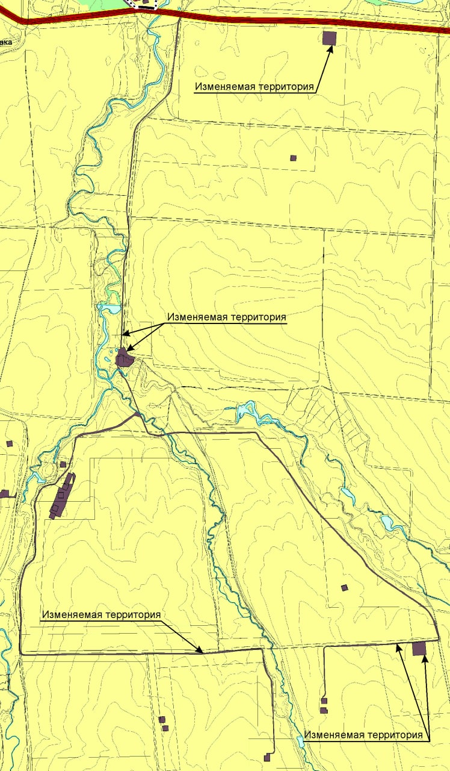
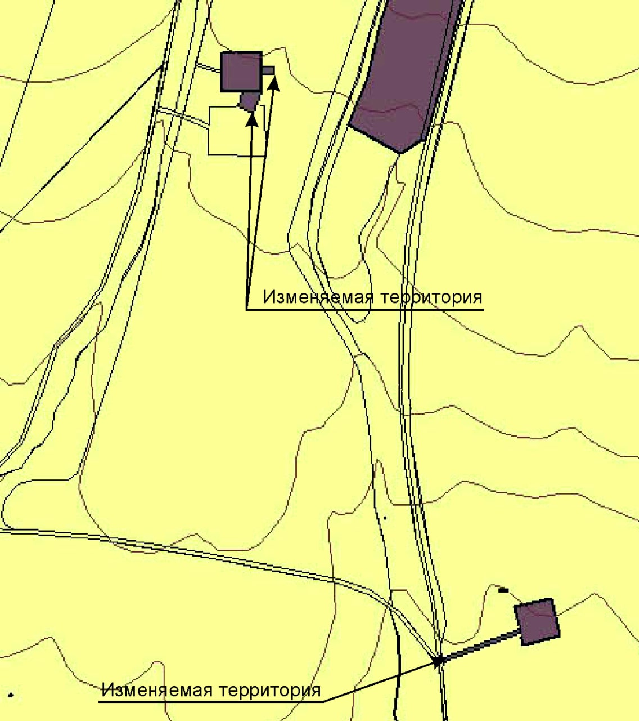

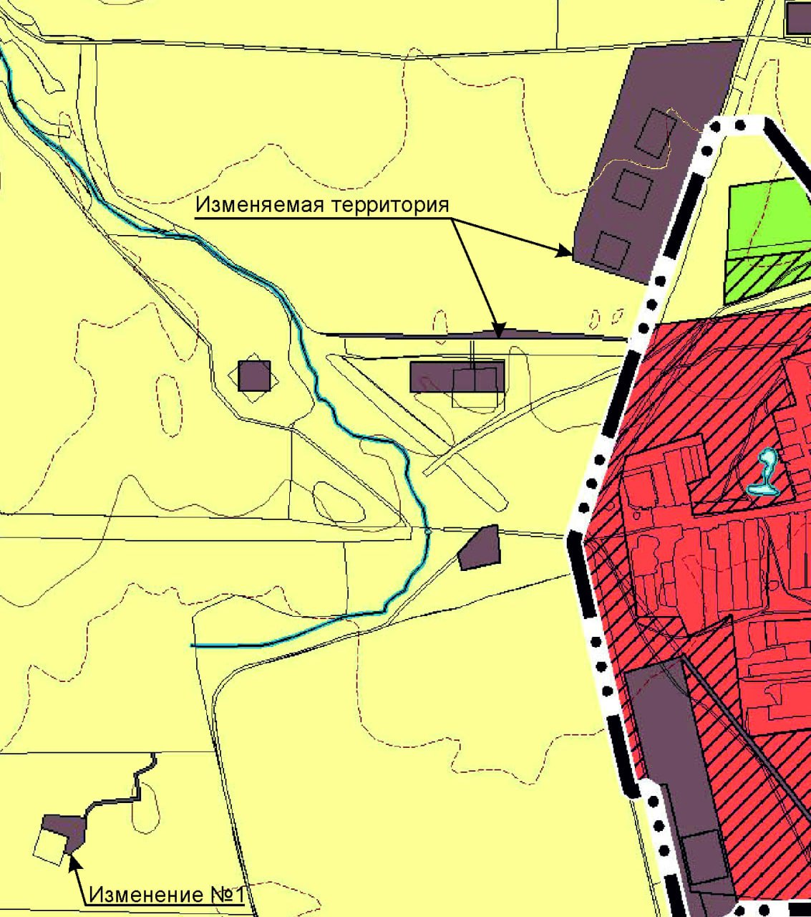
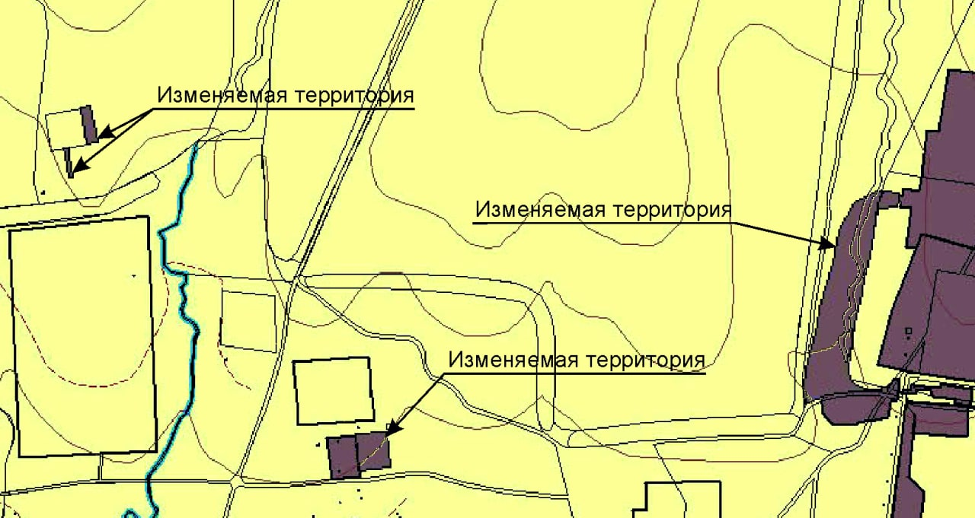

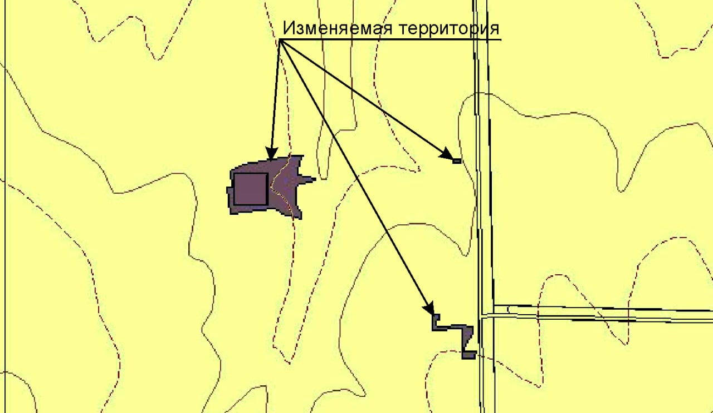

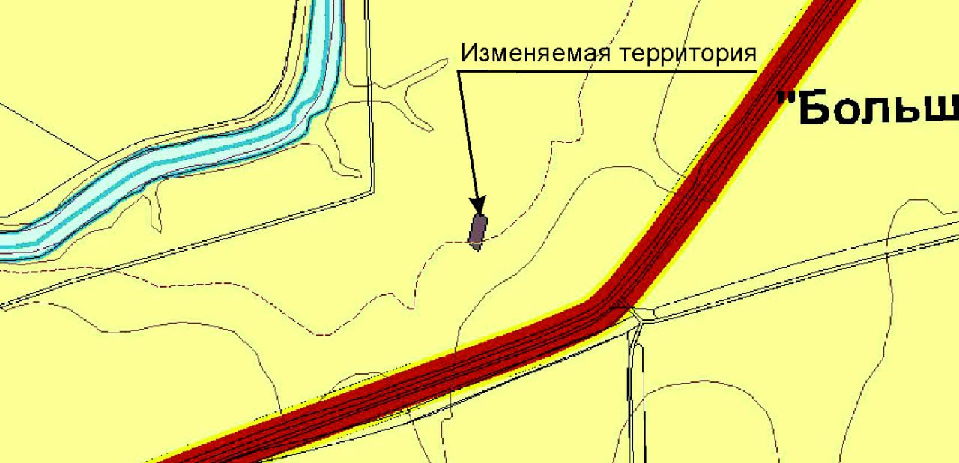
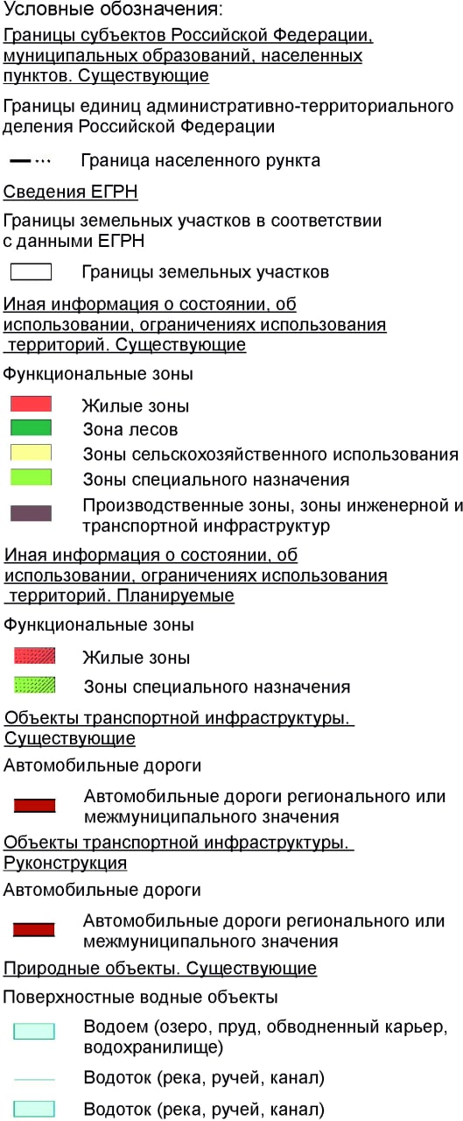

1.2. Обоснование вносимых в генеральный план изменений

Изменяемая территория общей площадью 416899 кв.м располагается в границах земельных участков с кадастровыми номерами 63:14:0303002:389, 63:14:0303002:388, 63:14:0303002:88, 63:14:0303002:391, 63:14:0303001:345, 63:14:0302002:244, 63:14:0704001:230, 63:14:0704001:231, 63:14:0705002:247, 63:14:0705003:122, 63:14:0705003:124, 63:14:0705003:126, 63:14:0705003:121, 63:14:0705003:131, 63:14:0705003:357, 63:14:0705003:356, 63:14:0705003:355, 63:14:0705003:353, 63:14:0705003:348, 63:14:0705003:110, 63:14:0705003:115, 63:14:0705003:132, 63:14:0705003:351, 63:14:0705003:116, 63:14:0705003:118, 63:14:0705003:128, 63:14:0705003:20, в восточной части участка с кадастровым номером 63:14:0705003:4, в северной части участка с кадастровым номером 63:14:0705003:135, в центральной части участка с кадастровым номером 63:14:0705003:37, в восточной части участка с кадастровым номером 63:14:0000000:1005, в восточной части участка с кадастровым номером 63:14:0000000:1404\1, в восточной части участка с кадастровым номером 63:14:0705002:23, в восточной части участка с кадастровым номером 63:14:0705002:25, в восточной части участка с кадастровым номером 63:14:0705002:26, в центральной части участка с кадастровым номером 63:14:0702001:4, в центральной части участка с кадастровым номером 63:14:0303001:25.
Для земельных участков с кадастровыми номерами 63:14:0303002:389, 63:14:0303002:388, 63:14:0303002:391, 63:14:0302002:244, 63:14:0704001:230, 63:14:0704001:231, 63:14:0705002:247, 63:14:0705003:122, 63:14:0705003:124, 63:14:0705003:126, 63:14:0705003:121, 63:14:0705003:131, 63:14:0705003:357, 63:14:0705003:356, 63:14:0705003:353, 63:14:0705003:110, 63:14:0705003:115, 63:14:0705003:132, 63:14:0705003:351, 63:14:0705003:116, 63:14:0705003:118, 63:14:0705003:128, 63:14:0705003:20, 63:14:0705003:4, 63:14:0705003:135, 63:14:0705003:37, 63:14:0000000:1005, 63:14:0705002:26, 63:14:0702001:4, 63:14:0303001:25, 63:14:0000000:1404\1 установлена категория земель «Земли сельскохозяйственного назначения», разрешенное использование – «для сельскохозяйственного производства».
Для земельного участка с кадастровым номером 63:14:0303002:88 установлена категория земель «Земли сельскохозяйственного назначения», разрешенное использование – «для производственных целей».
Для земельного участка с кадастровым номером 63:14:0303001:345 установлена категория земель «Земли сельскохозяйственного назначения», разрешенное использование – «для сенокошения».
Для земельного участка с кадастровым номером 63:14:0705003:355 установлена категория земель «Земли сельскохозяйственного назначения», разрешенное использование – «автомобильный транспорт».
Для земельного участка с кадастровым номером 63:14:0705003:348 установлена категория земель «Земли сельскохозяйственного назначения», разрешенное использование – «для размещения объектов сельскохозяйственного назначения и сельскохозяйственных угодий».
Для земельных участков с кадастровыми номерами 63:14:0705002:23, 63:14:0705002:25 категория не установлена.
В настоящее время территория не используется для ведения личного подсобного хозяйства и для выращивания сельскохозяйственных культур.
В отношении указанной территории правообладателем получена лицензия на пользование недрами, выданная Департаментом по недропользованию по Приволжскому федеральному округу от 08.02.2019 г. серия СМР номер 02268 вид лицензии НЭ.
В соответствии с Генеральным планом поселения данная территория находится в зоне сельскохозяйственного использования.
В соответствии со статьей 78 Земельного кодекса РФ земли сельскохозяйственного назначения могут использоваться для ведения сельскохозяйственного производства, создания мелиоративных защитных лесных насаждений, научно-исследовательских, учебных и иных связанных с сельскохозяйственным производством целей, а также для целей аквакультуры (рыбоводства). Использование земель сельскохозяйственного назначения в целях недропользования законодательством не допускается.
Использование земельных участков за границами населенных пунктов в целях недропользования осуществляется на землях промышленности.
Перевод земель сельскохозяйственных угодий или земельных участков в составе таких земель из земель сельскохозяйственного назначения в другую категорию допускается в исключительных случаях, связанных в том числе с с добычей полезных ископаемых при наличии утвержденного проекта рекультивации земель (часть 1 статьи 7 Федерального закона от 21.12.2004 № 172-ФЗ «О переводе земель или земельных участков из одной категории в другую»). При этом основанием для отказа в переводе земель или земельных участков в составе таких земель из одной категории в другую является установление несоответствия испрашиваемого целевого назначения земель или земельных участков утвержденным документам территориального планирования (статья 4 указанного Федерального закона).
Таким образом, в целях обеспечения возможности использования территории для недропользования правообладателю необходимо обратиться в уполномоченный орган власти для принятия решения о переводе ее из земель сельскохозяйственного назначения в земли промышленности. При этом одним из условий принятия решения о переводе является соответствие испрашиваемого целевого назначения функциональному зонированию данной территории, установленному генеральным планом поселения.
Учитывая изложенное, с целью обеспечения возможности использования территории в целях недропользования необходимо внесение изменений в Генеральный план поселения, в части изменения зонирования территории с функциональной зоны «Зона сельскохозяйственного использования» на функциональную зону «Производственные зоны, зоны инженерной и транспортной инфраструктур».

- Анализ соответствия предлагаемых изменений региональным нормативам градостроительного проектирования

Региональные нормативы градостроительного проектирования, учитываемые при разработке генеральных планов и изменений в них, утверждены приказом Министерства строительства Самарской области от 24.12.2014 № 526-п «Об утверждении региональных нормативов градостроительного проектирования Самарской области» (далее также – Региональные нормативы градостроительного проектирования, РНГП).
Согласно разделу 4 Региональных нормативов градостроительного проектирования расчетные показатели минимально допустимого уровня обеспеченности объектами регионального значения Самарской области и расчетные показатели максимально допустимого уровня территориальной доступности таких объектов для населения Самарской области, установленные в региональных нормативах градостроительного проектирования Самарской области, применяются при подготовке, в том числе, генеральных планов сельских поселений Самарской области.
Расчетные показатели минимально допустимого уровня обеспеченности объектами местного значения муниципальных образований Самарской области населения Самарской области и расчетные показатели максимально допустимого уровня территориальной доступности таких объектов для населения муниципальных образований Самарской области, установленные региональными нормативами, применяются при подготовке документов территориального планирования муниципальных образований, документации по планировке территории в случаях:
- отсутствия утвержденных местных нормативов градостроительного проектирования;
- противоречия расчетных показателей, установленных местными нормативами градостроительного проектирования, предельным значениям соответствующих расчетных показателей, установленных региональными нормативами.
В проекте изменений в генеральный план осуществляется изменение функционального зонирования территории за границами населенных пунктов. Данное изменение не обуславливает прирост населения, увеличения объема жилой застройки. Соответственно пересчет показателей минимально допустимого уровня обеспеченности объектами регионального и местного значения и расчетных показателей максимально допустимого уровня территориальной доступности таких объектов для населения Самарской области, установленных в региональных нормативах градостроительного проектирования Самарской области, при внесении изменения не требуется.
Потребность в соблюдении расчетных показателей, установленных региональными нормативами градостроительного проектирования Самарской области, для объектов регионального значения, при разработке изменений в генеральный план: в рамках проекта изменений в генеральный план численность населения не изменилась. Расчетные показатели, установленные Региональными нормативами градостроительного проектирования Самарской области для объектов регионального значения, не изменились.
Потребность в соблюдении предельных значений расчетных показателей, установленных региональными нормативами градостроительного проектирования Самарской области, для объектов местного значения, при разработке проекта изменений в генеральный план: транспортная доступность до объектов регионального значения обеспечивается за счет существующих объектов общественного, медицинского, социально-бытового назначения (обслуживания).

- Сведения о планируемых для размещения на территории объектах местного значения поселения, обоснование выбранного варианта их размещения и оценка их возможного влияния на комплексное развитие поселения

На территории поселения проектом изменений в генеральный план размещение новых объектов местного значения поселения не планируется, соответственно, влияние на комплексное развитие территории поселения не оказывается.

- Сведения о планируемых для размещения на территории объектах местного значения муниципального района, обоснование выбранного варианта их размещения и оценка их возможного влияния на комплексное развитие поселения

На территории, в отношении которой вносится изменение в Генеральный план, планируемые объекты местного значения муниципального района отсутствуют, соответственно, влияние на комплексное развитие территории поселения не оказывается.

- Сведения о планируемых для размещения на территории объектах федерального и регионального значения, обоснование выбранного варианта их размещения и оценка их возможного влияния на комплексное развитие поселения

На территории, в отношении которой вносится изменение в Генеральный план, планируемые объекты федерального и регионального значения отсутствуют, соответственно, влияние на комплексное развитие территории поселения не оказывается.

- Перечень земель и/или территорий, включаемых в границы населенных пунктов или исключаемых из границ населенных пунктов поселения

Проектом изменений в генеральный план не предусматривается включение земель и/или территорий в границы населенных пунктов поселения, а также исключение земель и/или территорий из границ населенных пунктов поселения. Территория, в отношении которой изменяется функциональное зонирование, находится за границами населенных пунктов поселения.

- Параметры функциональных зон, изменение которых повлечет проект изменений в генеральный план

 | До изменения | После изменения
 | га | га
Производственные зоны, зоны инженерной и транспортной инфраструктур | 160,15 | 201,84
Зоны сельскохозяйственного использования | 22541,41 | 22499,72

- Предмет согласования проекта изменений в генеральный план с уполномоченными органами

  - Основания для согласования проекта изменений в генеральный план
с уполномоченным Правительством Российской Федерации федеральным органом исполнительной власти
(Минэкономразвития РФ)

№ п/п | Предмет согласования в соответствии с ч. 1 ст. 25 Градостроительного кодекса РФ | Наличие/отсутствие предмета согласования с уполномоченным органом | Примечание
 | Планируется размещение объектов федерального значения на территориях поселения | Отсутствует | Проект изменений в генеральный план выполнен исключительно в части, указанной в пункте 1.1 настоящей пояснительной записки, и не включает корректировку местоположения планируемых объектов федерального значения
 | Включение в соответствии с проектом в границы населенных пунктов, входящих в состав поселения, земельных участков из земель лесного фонда | Отсутствует | Проект изменений в генеральный план не включает в границы населенных пунктов участки земель лесного фонда. Изменение функционального зонирования территории не влечет изменения категории земель.
 | На территории поселения находятся особо охраняемые природные территории федерального значения | Отсутствует | На территории поселения отсутствуют ООПТ федерального значения
 | Размещение в соответствии с проектом объектов местного значения поселения, которые могут оказать негативное воздействие на водные объекты, находящиеся в федеральной собственности | Отсутствует | Ранее утвержденным генеральным планом и проектом изменений в генеральный план не предусматривается размещение соответствующих объектов

На основании изложенного, предмет согласования в соответствии с ч. 1 ст. 25 Градостроительного кодекса РФ с уполномоченным Правительством РФ федеральным органом исполнительной власти (Минэкономразвития РФ) отсутствует.

  - Основания для согласования проекта изменений в генеральный план
с Правительством Самарской области

№ п/п | Предмет согласования в соответствии с ч. 2 ст. 25 Градостроительного кодекса РФ | Наличие/отсутствие предмета согласования с уполномоченным органом | Примечание
 | В соответствии с документами территориального планирования двух и более субъектов Российской Федерации, документами территориального планирования Самарской области планируется размещение объекта регионального значения на территории поселения | Отсутствует | Проект изменений в генеральный план выполнен исключительно в части, указанной в пункте 1.1 настоящей пояснительной записки, и не включает корректировку местоположения планируемых объектов регионального значения
 | Включение в границы населенных пунктов (в том числе образуемых населенных пунктов), входящих в состав поселения, земельных участков из земель сельскохозяйственного назначения или исключение из границ этих населенных пунктов земельных участков, которые планируется отнести к категории земель сельскохозяйственного назначения | Отсутствует | Проект изменений в генеральный план не предусматривает включение и /или исключение из границ населенных пунктов территорий/земельных участков. Территория, в отношении которой изменяется функциональное зонирование, находится за границами населенных пунктов поселения.
 | На территории поселения находятся особо охраняемые природные территории регионального значения | Отсутствует | На территории поселения имеются особо охраняемые территории регионального значения, однако планируемые изменения не затрагивают данные ООПТ

На основании изложенного, проект изменений в генеральный план не подлежит согласованию с Правительством Самарской области в соответствии с ч. 2 ст. 25 Градостроительного кодекса РФ.

  - Основания для согласования проекта изменений в генеральный план
с органом исполнительной власти Самарской области, уполномоченным в области охраны атмосферного воздуха

№ п/п | Предмет согласования в соответствии с ч. 2.2 ст. 25 Градостроительного кодекса РФ | Наличие/отсутствие предмета согласования с уполномоченным органом | Примечание
 | В случае, если на территории поселения проведены в соответствии с законодательством Российской Федерации в области охраны атмосферного воздуха сводные расчеты загрязнения атмосферного воздуха, проект генерального плана подлежит согласованию в части возможного негативного воздействия на качество атмосферного воздуха планируемых для размещения объектов, которые оказывают негативное воздействие на окружающую среду и на которых будут расположены источники выбросов загрязняющих веществ в атмосферный воздух. | Отсутствует | Проект изменений в генеральный план выполнен исключительно в части, указанной в пункте 1.1 настоящей пояснительной записки, и не включает планирование размещения новых объектов, которые оказывают воздействие на окружающую среду и на которых будут расположены источники выбросов загрязняющих веществ в атмосферный воздух.

  - Основания для согласования проекта изменений в генеральный план
с Администрацией муниципального района Большеглушицкий

№ п/п | Предмет согласования в соответствии с ч. 4 ст. 25 Градостроительного кодекса РФ | Наличие/отсутствие предмета согласования с уполномоченным органом | Примечание
1. | В соответствии с документами территориального планирования муниципального района планируется размещение объектов местного значения муниципального района на территории поселения | Отсутствует | Проект изменений в генеральный план выполнен исключительно в части, указанной в пункте 1.1 настоящей пояснительной записки, и не включает корректировку местоположения планируемых объектов местного значения муниципального района
 | На территории поселения находятся особо охраняемые природные территории местного значения муниципального района | Отсутствует | На территории поселения отсутствуют особо охраняемые территории местного значения муниципального района

Таким образом, проект изменений в генеральный план не подлежит согласованию с Администрацией муниципального района Большеглушицкий Самарской области.
Основания, предусмотренные частью 2.1 статьи 25 ГрК РФ для согласования проекта изменений в генеральный план с федеральным органом исполнительной власти, уполномоченным Правительством Российской Федерации в области сохранения, использования, популяризации и государственной охраны объектов культурного наследия, органом исполнительной власти Самарской области, уполномоченным в области охраны объектов культурного наследия, отсутствуют, так как на территории поселения нет исторического поселения федерального значения или регионального значения.
Основания, предусмотренные частью 3 статьи 25 ГрК РФ для согласования проекта изменений в генеральный план с заинтересованными органами местного самоуправления муниципальных образований, имеющих общую границу с поселением, отсутствуют, так как проектом изменений в генеральный план не планируется размещение каких-либо новых объектов местного значения.
II. МАТЕРИАЛЫ ПО ОБОСНОВАНИЮ ИЗМЕНЕНИЙ В ГЕНЕРАЛЬНЫЙ ПЛАН В ВИДЕ КАРТ

Структура материалов по обоснованию изменений в генеральный план

в виде карт

Согласно части 8 статьи 23 Градостроительного кодекса Российской Федерации материалы по обоснованию генерального плана в виде карт отображают:
1) границы поселения, городского округа;
2) границы существующих населенных пунктов, входящих в состав поселения, городского округа;
3) местоположение существующих и строящихся объектов местного значения поселения, городского округа;
4) особые экономические зоны;
5) особо охраняемые природные территории федерального, регионального, местного значения;
6) территории объектов культурного наследия;
6.1) территории исторических поселений федерального значения, территории исторических поселений регионального значения, границы которых утверждены в порядке, предусмотренном статьей 59 Федерального закона от 25 июня 2002 года № 73-ФЗ «Об объектах культурного наследия (памятниках истории и культуры) народов Российской Федерации»;
7) зоны с особыми условиями использования территорий;
8) территории, подверженные риску возникновения чрезвычайных ситуаций природного и техногенного характера;
9) иные объекты, иные территории и (или) зоны, которые оказали влияние на установление функциональных зон и (или) планируемое размещение объектов местного значения поселения, городского округа или объектов федерального значения, объектов регионального значения, объектов местного значения муниципального района.
Предлагаемые изменения, вносимые в Генеральный план, не затрагивают границы существующих особо охраняемых природных территорий и не оказывают влияния на факторы риска возникновения чрезвычайных ситуаций природного и техногенного характера. В связи с этим, в рамках настоящих изменений в генеральный план материалы по обоснованию генерального плана в виде карт не содержат территории, подверженные риску возникновения чрезвычайных ситуаций природного и техногенного характера и данные об особо охраняемых природных территориях.
В границах территории, в отношении которой предлагаются изменения в генеральный план, особые экономические зоны, территории исторических поселений федерального значения, территории исторических поселений регионального значения, объекты культурного наследия не располагаются, в связи с чем материалы по обоснованию в обозначенной части не разрабатываются.
Наличие ЗОУИТ на территории в соответствие с данными ЕГРН:
- 63:14-6.323 Охранная зона объектов АО "РИТЭК": нефтесборный коллектор от АГЗУ-8 Мамуринского месторождения, Большеглушицкого района, Самарской области;
- 63:14-6.186 Охранная зона объектов АО "РИТЭК": выкидной трубопровод от эксплуатационной скважины №77 Мамуринского месторождения, Большеглушицкого района, Самарской области;
- 63:14-6.60 Охранная зона "ВЛ 110 кВ п/ст Колдыбань - п/ст Пестравка";
- 63:14-6.132 Охранная зона объектов АО "РИТЭК": нефтесборный коллектор от АГЗУ-1 до АГЗУ-2 Мамуринского месторождения, Большеглушицкого района, Самарской области;
- 63:14-6.150 Охранная зона объектов АО "РИТЭК": выкидной трубопровод от скважины №3 Мамуринского месторождения, Большеглушицкого района, Самарской области;
- 63:14-6.313 Охранная зона объектов АО "РИТЭК": выкидной трубопровод от скважины №62 Мамуринского месторождения, Большеглушицкого района, Самарской области;
- 63:14-6.249 Охранная зона объектов АО "РИТЭК": выкидной трубопровод от скважины №66 Мамуринского месторождения, Большеглушицкого района, Самарской области;
- 63:14-6.332 Охранная зона объектов АО "РИТЭК": выкидной трубопровод от эксплуатационной скважины №60Г кустовой площадки №2, Большеглушицкого района, Самарской области;
- 63:14-6.227 Охранная зона объектов АО "РИТЭК": выкидной трубопровод от скважины №61 Мамуринского месторождения, Большеглушицкого района, Самарской области;
- 63:14-6.209 Охранная зона объектов АО "РИТЭК": выкидной трубопровод от эксплуатационной скважины №29 кустовой площадки №2, Большеглушицкого района, Самарской области;
- 63:14-6.323 Охранная зона объектов АО "РИТЭК": нефтесборный коллектор от АГЗУ-8 Мамуринского месторождения, Большеглушицкого района, Самарской области;
- 63:14-6.186 Охранная зона объектов АО "РИТЭК": выкидной трубопровод от эксплуатационной скважины №77 Мамуринского месторождения, Большеглушицкого района, Самарской области;
- 63:14-6.264 Охранная зона объектов АО "РИТЭК": нефтесборный коллектор АГЗУ 4 Верхне-Гайского месторождения, Большеглушицкого района, Самарской области;
- 63:14-6.667 Санитарно-защитная зона для действующей производственной площадки ООО "РИТЭК" УПСВ Константиновская;
- 63:14-6.131 Охранная зона объектов АО "РИТЭК": нефтегазосборный коллектор от АГЗУ №1 до ПНН "Константиновский", Большеглушицкого района, Самарской области;
- 63:14-6.155 Охранная зона объектов АО "РИТЭК": нефтесборный коллектор от АГЗУ-6 Верхне-Гайского месторождения, Большеглушицкого района, Самарской области;
- 63:14-6.35 Зона с особыми условиями использования территории охранная зона сооружения - ЛЭП ПС Морец Ф-8 в Большеглушицком районе Самарской области;
- 63:14-6.17 Охранная зона объектов электросетевого комплекса;
- 63:14-6.127 Охранная зона существующей газораспределительной сети "Газопровод высокого давления от ГК-1 ГРП №3 (поворот автодороги на с. Березовка) до ГК в с. М-Глушица"
- 63:14-6.115 Охранная зона объектов АО "РИТЭК": выкидной трубопровод от эксплуатационной скважины №452 Крюковского месторождения, Большеглушицкого района, Самарской области;
- 63:14-6.126 Охранная зона объектов АО "РИТЭК": нефтегазосборный коллектор АГЗУ-2 до ПНН "Крюковский", Большеглушицкого района, Самарской области;
- 63:14-6.182 Охранная зона объектов АО "РИТЭК": выкидной трубопровод от эксплуатационной скважины №203 Крюковского месторождения, Большеглушицкого района, Самарской области;
- 63:14-6.190 Охранная зона объектов АО "РИТЭК": выкидной трубопровод от скважины №50, Большеглушицкого района, Самарской области;
- 63:14-6.199 Охранная зона объектов АО "РИТЭК": выкидной трубопровод от эксплуатационной скважины №101 Крюковского месторождения, Большеглушицкого района, Самарской области;
- 63:14-6.290 Охранная зона объектов АО "РИТЭК": выкидной трубопровод от эксплуатационной скважины №451 Крюковского месторождения, Большеглушицкого района, Самарской области;
- 63:14-6.106 Охранная зона объектов АО "РИТЭК": выкидной трубопровод от скважины №56 Крюковского месторождения до АГЗУ, Большеглушицкого района, Самарской области;
- 63:14-6.338 Охранная зона объектов АО "РИТЭК": выкидной трубопровод от скважины №55, Большеглушицкого района, Самарской области.
Фактически ЗОУИТ располагающиеся на данной территории, не препятствуют использованию территории по назначению.
Объекты и иные территории и (или) зоны, которые оказали бы влияние на установление функциональных зон и (или) планируемое размещение объектов местного значения поселения, или объектов федерального значения, объектов регионального значения отсутствуют.

Государственное унитарное предприятие Самарской области
Институт «ТеррНИИгражданпроект»

ЗАКАЗ: Муниципальный контракт № 0142200001319010043 от 09.09.2019 г.
ЗАКАЗЧИК: Администрация сельского поселения Малая Глушица муниципального района Большеглушицкий Самарской области

МАТЕРИАЛЫ ПО ОБОСНОВАНИЮ ИЗМЕНЕНИЙ
В ГЕНЕРАЛЬНЫЙ ПЛАН
СЕЛЬСКОГО ПОСЕЛЕНИЯ МАЛАЯ ГЛУШИЦА
МУНИЦИПАЛЬНОГО РАЙОНА БОЛЬШЕГЛУШИЦКИЙ САМАРСКОЙ ОБЛАСТИ

Том 4

Пояснительная записка
Утверждена решением Собрания представителей от 17.12.2019 № 205

Заместитель директора
по территориальному планированию И.В. Власов

г. Самара, 2019 г.
1. Состав проекта 3
2. Общие положения 4
3. Сведения о нормативных правовых актах Российской Федерации, Самарской области, муниципальных правовых актах 6
4. Обоснование внесения в генеральный план изменений, направленных на приведение границ населенных пунктов в соответствие с требованиями действующего законодательства 10
4.1. Состав и наименования населенных пунктов поселения 10
4.2. Границы населенных пунктов 10
4.2.1. Учет границ муниципальных образований 10
4.2.2. Учет границ земельных участков 11
4.2.3. Учет границ лесничеств и лесопарков 11
4.2.4. Учет границ особо охраняемых природных территорий 11
5. Функциональное зонирование 12
6. Сведения об утвержденных предметах охраны и границах территорий исторических поселений федерального значения и исторических поселений регионального значения 14
7. Сведения о планах и программах комплексного социально-экономического развития муниципального образования 14
8. Сведения о планируемых для размещения на территории поселения новых объектах федерального значения, объектах регионального значения, объектах местного значения муниципального района, объектах местного значения поселения, обоснование выбранного варианта размещения данных объектов и оценка их возможного влияния на комплексное развитие территорий 14
9. Предмет согласования проекта изменений в генеральный план с уполномоченными органами 19
Приложение 1. Перечень выявленных пересечений границ населенных пунктов с границами земельных участков 22
Приложение 2. Перечень земельных участков, которые в результате изменений в Генеральный план включаются в границы населённых пунктов, входящих в состав сельского поселения Малая Глушица муниципального района Большеглушицкий Самарской области 28
Приложение 3. Перечень земельных участков, которые в результате изменений в Генеральный план исключаются из границ населённых пунктов, входящих в состав сельского поселения Малая Глушица муниципального района Большеглушицкий Самарской области 28
Приложение 4. Площади территорий, включаемых в границы и/или исключаемых из границ населенных пунктов сельского поселения Малая Глушица муниципального района Большеглушицкий Самарской области 31

1. Состав проекта

Проект изменений в Генеральный план разработан в соответствии с требованиями статьи 23 Градостроительного кодекса Российской Федерации в следующем составе:
- Утверждаемая часть
- Том 1. Положение о территориальном планировании сельского поселения Малая Глушица муниципального района Большеглушицкий Самарской области;
- Том 2. Графические материалы:
  - Карта границ населенных пунктов, входящих в состав сельского
поселения Малая Глушица муниципального района Большеглушицкий
Самарской области (М 1:25000);
  - Карта функциональных зон сельского поселения Малая Глушица муниципального района Большеглушицкий Самарской области (М 1:25000);
  - Карта планируемого размещения объектов местного значения сельского
поселения Малая Глушица муниципального района Большеглушицкий
Самарской области (М 1:10000);
  - Карта, планируемого размещения объектов инженерной инфраструктуры местного значения сельского поселения Малая Глушица муниципального района Большеглушицкий Самарской области (М 1:10000);
- Том 3. Сведения о границах населенных пунктов сельского
поселения Малая Глушица муниципального района Большеглушицкий Самарской области.
- Материалы по обоснованию
- Том 4. Пояснительная записка;
- Том 5. Материалы по обоснованию в виде карт:
  - Карта обоснования внесения изменений в генеральный план сельского
поселения Малая Глушица муниципального района Большеглушицкий
Самарской области (М 1:25000, М 1:10000);
- Том 6. Перечень основных факторов риска возникновения чрезвычайных ситуаций природного и техногенного характера. Пояснительная записка и графические материалы.

- Электронная версия проекта СД (Для служебного пользования).
Электронная версия проекта СД (Для открытого пользования).

2. Общие положения

Настоящим проектом вносятся изменения в Генеральный план сельского поселения Малая Глушица муниципального района Большеглушицкий Самарской области, утвержденный решением Собрания представителей сельского поселения Малая Глушица муниципального района Большеглушицкий Самарской области от 06.12.2013 № 138 (далее также – Генеральный план), изменения в Генеральный план не вносились.
Проект внесения изменений в Генеральный план (далее по тексту также – проект изменений в генеральный план, проект) выполнен Государственным унитарным предприятием Самарской области институтом «ТеррНИИгражданпроект» на основании муниципального контракта № 0142200001319010043 от 09.09.2019 г.
Раздел «Перечень основных факторов риска возникновения чрезвычайных ситуаций природного и техногенного характера. Пояснительная записка и графические материалы» выполнен ООО «Архитектурное Бюро» на основании договора .
Раздел «Сведения о границах населенных пунктов сельского поселения Малая Глушица муниципального района Большеглушицкий Самарской области» выполнен ООО «Притяжение» на основании договора .
Целью разработки проекта внесения изменений в генеральный план в соответствии с муниципальным контрактом является обеспечение соответствия границ населенных пунктов сельского поселения Малая Глушица требованиям градостроительного, земельного законодательства, Федерального закона от 13.07.2015 № 218-ФЗ
«О государственной регистрации недвижимости», а также утверждение обязательного приложения к генеральному плану в соответствии с частью 5.1 статьи 23 Градостроительного кодекса Российской Федерации.
Основные задачи проекта:
- исключение пересечения границ населенных пунктов, входящих в состав поселения, с границами муниципальных образований, границами земельных участков, границами территориальных зон, лесничеств и лесопарков;
- внесение изменений в функциональное зонирование территории поселения с учетом изменения границ населенных пунктов, входящих в состав поселения, а также в части приведения в соответствие с требованиями приказа Минэкономразвития РФ
от 09.01.2018 № 10 «Об утверждении требований к описанию и отображению
в документах территориального планирования объектов федерального значения, объектов регионального значения, объектов местного значения и о признании утратившим силу приказа минэкономразвития России от 07.12.2016 № 793»;
- установление перечня земельных участков, подлежащих включению (исключению) в (из) границ населенного пункта;
- приведение в соответствие с требованиями правовых актов Российской Федерации, Самарской области, муниципального района Большеглушицкий Самарской области, сельского поселения Малая Глушица муниципального района Большеглушицкий Самарской области;
- подготовка обязательного приложения к генеральному плану – сведений
о границах населенных пунктов поселения в соответствии с частью 5.1 статьи 23 Градостроительного кодекса Российской Федерации.
Основанием для внесения изменений в Генеральный план является:
постановление Администрации сельского поселения Малая Глушица муниципального района Большеглушицкий Самарской области от 01.07.2019 № 130
«О подготовке проекта изменений в Генеральный план сельского поселения Малая Глушица муниципального района Большеглушицкий Самарской области, утвержденный решением Собрания представителей сельского поселения Малая Глушица муниципального района Большеглушицкий Самарской области от 06.12.2013 № 138.
В проекте сохранены основные цели и приоритеты развития поселения, установленные Генеральным планом 2013 года. За основу приняты границы населенных пунктов, границы функциональных зон и их параметры, планируемое размещение объектов местного значения, установленные Генеральным планом в редакции решения Собрания представителей сельского поселения Малая Глушица муниципального района Большеглушицкий Самарской области от 06.12.2013 № 138. В проекте принят проектный период, аналогичный установленному в Генеральном плане, - до 2033 года.
Проектом предусматривается локальное внесение изменений в Генеральный план только в части вышеописанных задач.
В карты утверждаемой части Генерального плана изменения вносятся посредством их изложения в новой редакции.
Материалы по обоснованию в виде карт подготовлены в виде Карты обоснования внесения изменений в генеральный план сельского поселения Южное муниципального района Большеглушицкий Самарской области (М:25000, М:10000) и обосновывают изменений границ населенных пунктов, входящих в состав поселения.
Настоящая пояснительная записка содержит обоснование вносимых проектом изменений в части вышеуказанных задач.
Материалы по обоснованию (карты и пояснительная записка), подготовленные в составе Генерального плана, действуют в части, не противоречащей Проекту изменений в генеральный план.
Проект изменений в генеральный план содержит обязательное приложение к генеральному плану, предусмотренное частью 5.1 статьи 23 Градостроительного кодекса Российской Федерации - сведения о границах населенных пунктов, входящих в состав поселения. Сведения о границах содержат:
- графическое описание местоположения границ населенных пунктов;
- перечень координат характерных точек этих границ в системе координат, используемой для ведения Единого государственного реестра недвижимости в соответствии с требованиями Приказа Минэкономразвития России от 04.05.2018 № 236 «Об установлении форм графического и текстового описания местоположения границ населенных пунктов, территориальных зон, требований к точности определения координат характерных точек границ населенных пунктов, территориальных зон, формату электронного документа, содержащего сведения о границах населенных пунктов (в том числе границах образуемых населенных пунктов), расположенных на межселенных территориях, сведения о границах населенных пунктов (в том числе границах образуемых населенных пунктов), входящих в состав поселения или городского округа, сведения о границах территориальных зон».

3. Сведения о нормативных правовых актах Российской Федерации, Самарской области, муниципальных правовых актах
Проект изменений в генеральный план выполнен в соответствии со следующими нормативными правовыми актами:
Правовые акты Российской Федерации:
- Градостроительный кодекс Российской Федерации;
- Земельный кодекс Российской Федерации;
- Водный кодекс Российской Федерации;
- Лесной кодекс Российской Федерации;
- Воздушный кодекс Российской Федерации;
- Федеральный закон от 29 декабря 2004 года № 191-ФЗ «О введении в действие Градостроительного кодекса Российской Федерации»;
- Федеральный закон от 25 октября 2001 года № 137-ФЗ «О введении в действие Земельного кодекса Российской Федерации»;
- Федеральный закон от 31.12.2017 № 507-ФЗ «О внесении изменений в Градостроительный кодекс Российской Федерации и отдельные законодательные акты Российской Федерации»;
- Федеральный закон от 13.07.2015 № 218-ФЗ «О государственной регистрации недвижимости»;
- Федеральный закон от 21.12.2004 № 172-ФЗ «О переводе земель или земельных участков из одной категории в другую»;
- Федеральный закон от 14.03.1995 № 33-ФЗ «Об особо охраняемых природных территориях»;
- Федеральный закон от 25.06.2002 № 73-ФЗ «Об объектах культурного наследия (памятниках истории и культуры) народов Российской Федерации»;
- Федеральный закон от 06.10.2003 № 131-ФЗ «Об общих принципах организации местного самоуправления в Российской Федерации»;
- Закон Российской Федерации от 21.02.1992 № 2395-1 «О недрах»;
- Федеральный закон от 08.11.2007 № 257-ФЗ «Об автомобильных дорогах и о дорожной деятельности в Российской Федерации и о внесении изменений в отдельные законодательные акты Российской Федерации»;
- Федеральный закон от 24 июля 2007 года № 221-ФЗ «О государственном кадастре недвижимости»;
- Федеральный закон от 21 декабря 1994 года № 68-ФЗ «О защите населения и территорий от чрезвычайных ситуаций природного и техногенного характера»;
- Федеральный закон от 24 ноября 1995 года № 181-ФЗ «О социальной защите инвалидов в Российской Федерации»;
- Постановление Правительства Российской Федерации от 12 сентября 2015 г. № 972 «Об утверждении положения о зонах охраны объектов культурного наследия (памятников истории и культуры) народов Российской Федерации и о признании утратившими силу отдельных положений нормативных правовых актов Правительства Российской Федерации»;
- Постановление Правительства Российской Федерации от 10 января 2009 г. № 17 «Об утверждении Правил установления на местности границ водоохранных зон и границ прибрежных защитных полос водных объектов»;
- Постановление Правительства Российской Федерации от 23 июля 2007 г. № 469 «О порядке утверждения нормативов допустимых сбросов веществ и микроорганизмов в водные объекты для водопользователей»;
- Постановление правительства Российской Федерации от 28.10.2016 № 1099 «О лицензировании геодезической и картографической деятельности»;
- Распоряжение Правительства Российской Федерации от 1 августа 2016 года №1634-р «Об утверждении схемы территориального планирования Российской Федерации в области энергетики»;
- Распоряжение Правительства Российской Федерации от 26.02.2013 N 247-р «Об утверждении схемы территориального планирования Российской Федерации в области высшего профессионального образования»;
- Распоряжение Правительства Российской Федерации от 28.12.2012 N 2607-р «Об утверждении схемы территориального планирования Российской Федерации в области здравоохранения»;
- Распоряжение Правительства РФ от 6 мая 2015 г. N 816-р О схеме территориального планирования РФ в области федерального транспорта (в части трубопроводного транспорта) (с изменениями и дополнениями);
- Распоряжение Правительства РФ от 19 марта 2013 г. N 384-р Об утверждении схемы территориального планирования РФ в области федерального транспорта (железнодорожного, воздушного, морского, внутреннего водного транспорта) и автомобильных дорог федерального значения (с изменениями и дополнениями)
- Приказ Минэкономразвития России от 23.11.2018 № 650 «Об установлении формы графического описания местоположения границ населенных пунктов, территориальных зон, особо охраняемых природных территорий, зон с особыми условиями использования территории, формы текстового описания местоположения границ населенных пунктов, территориальных зон, требований к точности определения координат характерных точек границ населенных пунктов, территориальных зон, особо охраняемых природных территорий, зон с особыми условиями использования территории, формату электронного документа, содержащего сведения о границах населенных пунктов, территориальных зон, особо охраняемых природных территорий, зон с особыми условиями использования территории, и о признании утратившими силу приказов Минэкономразвития России от 23 марта 2016 г. № 163 и от 4 мая 2018 г. № 236» (далее также - приказ Минэкономразвития РФ № 650);
- Приказ Минэкономразвития Российской Федерации от 09.01.2018 № 10
«Об утверждении требований к описанию и отображению в документах территориального планирования объектов федерального значения, объектов регионального значения, объектов местного значения и о признании утратившим силу приказа Минэкономразвития России от 07.12.2016 № 793»;
- Приказ Минэкономразвития Российской Федерации от 26.05.2011 № 244 «Об утверждении Методических рекомендаций по разработке проектов генеральных планов поселений и городских округов»;
- Приказ Минэкономразвития Российской Федерации от 01.08.2014 № п/369 «О реализации информационного взаимодействия при ведении государственного кадастра недвижимости в электронном виде»;
- СП 42.13330.2016. Свод правил. «Градостроительство. Планировка и застройка городских и сельских поселений. Актуализированная редакция
СНиП 2.07.01-89*»;
- СП 53.13330.2011. «Свод правил. Планировка и застройка территорий садоводческих (дачных) объединений граждан, здания и сооружения. Актуализированная редакция СНиП 30-02-97*»;
- СП 31.13330.2012. «Свод правил. Водоснабжение. Наружные сети и сооружения. Актуализированная редакция СНиП 2.04.02-84*»;
- СП 59.13330.2012. «Свод правил. Доступность зданий и сооружений для маломобильных групп населения. Актуализированная редакция СНиП 35-01-2001»;
- СП 30-102-99 «Планировка и застройка территорий малоэтажного жилищного строительства»;
- СП 2.1.5.1059-01 «Гигиенические требования к охране подземных вод от загрязнения»;
- СП 2.1.7.10038-01 «Гигиенические требования к устройству и содержанию полигонов для твердых бытовых отходов»;
- СП 4.13130.2013 «Системы противопожарной защиты. Ограничение распространения пожара на объектах защиты. Требования к объемно-планировочным и конструктивным решениям»;
- СП 36.13330.2012 «Магистральные трубопроводы. Актуализированная редакция СНиП 2.05.06-85* (с изм.№1)»;
- СанПиН 2.2.1/2.1.1.1200-03 «Санитарно-защитные зоны и санитарная классификация предприятий, сооружений и иных объектов», утвержденные Постановлением Главного государственного санитарного врача РФ от 25 сентября 2007 г. N 74 (в ред. от 25.04.2014 г.);
- СНиП 22-02-2003 «Инженерная защита территорий, зданий и сооружений от опасных геологических процессов. Основные положения»;
- СНиП 115.13330.2016 «Геофизика опасных природных воздействий»;
- СНиП 2.01.51-90 «Инженерно-технические мероприятия гражданской обороны»;
- СанПиН 42.128-4690-88 «Санитарные правила содержания территорий населенных мест»;
- СанПиН 2.1.6.1032-01 «Гигиенические требования к обеспечению качества атмосферного воздуха населенных мест»;
- СанПиН 2.1.5.980-00 «Гигиенические требования к охране поверхностных вод»;
- СанПиН 2.1.4.1110-02 «Зоны санитарной охраны источников водоснабжения и водопроводов питьевого назначения»;
- СанПиН 2.1.4.1074-01 «Питьевая вода. Гигиенические требования к качеству воды централизованных систем питьевого водоснабжения. Контроль качества»;
- СанПиН 2.1.2882-11 «Гигиенические требования к размещению, устройству и содержанию кладбищ, зданий и сооружений похоронного назначения»;
- ГН 2.1.6.1983-05 «Предельно-допустимые концентрации (ПДК) загрязняющих веществ в атмосферном воздухе населенных мест»;
- Правила охраны магистральных трубопроводов (утв. постановлением Госгортехнадзора Российской Федерации от 22 апреля 1992 года № 9 (с изменениями, внесенными постановлением Госгортехнадзора Российской Федерации от 23 октября 1994 года № 61).

Правовые акты Самарской области:
- Закон Самарской области от 25.02.2005 № 36-ГД «Об образовании сельских поселений в пределах муниципального района Большеглушицкий Самарской области, наделении их соответствующим статусом и установлении их границ»;
- Закон Самарской области от 7 ноября 2007г. № 131-ГД «О регулировании лесных отношений на территории Самарской области»;
- Закон Самарской области от 12 июля 2006г. № 90-ГД «О градостроительной деятельности на территории Самарской области»;
- Закон Самарской области от 11.03.2005 № 94-ГД «О земле»;
- Закон Самарской области от 6 апреля 2009 г. № 46-ГД «Об охране окружающей среды и природопользовании в Самарской области»;
- Закон Самарской области от 08.12.2008 № 142-ГД «Об объектах культурного наследия (памятников истории и культуры) народов Российской Федерации, расположенных на территории Самарской области»;
- Закон Самарской области от 10.02.2009 № 7-ГД «Об обеспечении беспрепятственного доступа маломобильных граждан к объектам социальной, транспортной и инженерной инфраструктур, информации и связи в Самарской области»;
- Лесной план Самарской области, утвержденный постановлением Губернатора Самарской области от 19.02.2019 № 17;
- Постановление Правительства Самарской области от 12.07.2017 №441
«О Стратегии социально-экономического развития Самарской области на период до 2030 года»;
- Постановление Правительства Самарской области от 13.12.2007 №261
«Об утверждении Схемы территориального планирования Самарской области»;
- Приказ министерства строительства Самарской области от 24.12.2014 № 526-п «Об утверждении региональных нормативов градостроительного проектирования Самарской области»;
- Приказ министерства сельского хозяйства и продовольствия Самарской области от 13.05.2014 № 148-п «Об утверждении Перечня особо ценных продуктивных сельскохозяйственных угодий из состава земель сельскохозяйственного назначения на территории Самарской области, использование которых для других целей не допускается»;
- другие нормативно-правовые документы Российской Федерации и Самарской области.
Муниципальные акты
- Схема территориального планирования муниципального района Большеглушицкий Самарской области, утвержденная Решением Собрания представителей муниципального района Большеглушицкий Самарской области
от 30.12.2009 № 426;
- Генеральный план сельского поселения Малая Глушица муниципального района Большеглушицкий Самарской области, утвержденный Решением Собрания представителей сельского поселения Малая Глушица муниципального района Большеглушицкий Самарской области от 06.12.2013 № 138.

4. Обоснование внесения в генеральный план изменений, направленных на приведение границ населенных пунктов в соответствие с требованиями действующего законодательства

4.1. Состав и наименования населенных пунктов поселения
В соответствии с Законом Самарской области Закон Самарской области
от 25.02.2005 № 36-ГД «Об образовании сельских поселений в пределах муниципального района Большеглушицкий Самарской области, наделении их соответствующим статусом и установлении их границ» сельского поселения Малая Глушица включает населенные пункты поселок Большой Иргиз, поселок Гай, село Константиновка, село Малая Глушица, с административным центром в селе Малая Глушица.
Генеральный план соответствует указанному Закону в части состава и наименований населенных пунктов, входящих в сельское поселение Малая Глушица.

4.2. Границы населенных пунктов
В рамках подготовки проекта изменений в генеральный план проведен анализ установленных Генеральным планом границ населенных пунктов сельского поселения Малая Глушица на предмет их соответствия требованиям статьи 23 Градостроительного кодекса Российской Федерации, части 3 статьи 11.9 и части 2 статьи 83 Земельного кодекса, пункту 5 части 2 статьи 34 Федерального закона от 13.07.2015 № 218-ФЗ «О государственной регистрации недвижимости», в части исключения пересечения границ населенных пунктов с границами: земельных участков, предоставленных гражданам и юридическим лицам, границами муниципальных образований, границами лесничеств и лесопарков.
Анализ границ земельных участков осуществлен на основании данных Единого государственного реестра недвижимости по состоянию на 09.09.2019.
При этом под пересечением границ земельного участка с границами муниципальных образований, населенных пунктов, лесничеств, лесопарков в соответствии с частью 11 статьи 22 Федерального закона от 13.07.2015 № 218-ФЗ «О государственной регистрации недвижимости» понимается:
1) наличие общей точки или точек границ земельного участка и границ муниципального образования, населенного пункта, лесничества, лесопарка, которые образованы в результате расположения одной или нескольких характерных точек границ земельного участка за пределами диапазона средней квадратической погрешности определения характерных точек границ муниципального образования, населенного пункта, лесничества, лесопарка;
2) расположение хотя бы одного из контуров границ многоконтурного земельного участка за границами соответствующих муниципального образования и (или) населенного пункта.

4.2.1. Учет границ муниципальных образований
В рамках подготовки проекта изменений в Генеральный план осуществлен анализ границ населенных пунктов, входящих в состав сельского поселения Малая Глушица, на предмет их пересечения с границами муниципальных образований: сельского поселения Малая Глушица и муниципального района Большеглушицкий Самарской области.
Границы сельского поселения Малая Глушица установлены Законом Самарской области от 25.02.2005 № 36-ГД «Об образовании сельских поселений в пределах муниципального района Большеглушицкий Самарской области, наделении их соответствующим статусом и установлении их границ».
Границы муниципального района Большеглушицкий Самарской области установлены Законом Самарской области от 28.12.2004 № 180-ГД «Об установлении границ муниципального района Большеглушицкий Самарской области» (в редакции
от 11.10.2010).
Генеральный план не содержит пересечений границ населенных пунктов с границами сельского поселения Малая Глушица и муниципального района Большеглушицкий.

4.2.2. Учет границ земельных участков
Границы населенных пунктов, входящих в состав сельского поселения Малая Глушица, установленные Генеральным планом (утвержденном Решением Собрания представителей сельского поселения Малая Глушица муниципального района Большеглушицкий Самарской области от 06.12.2013 № 138) имеют пересечения с границами земельных участков, поставленных на государственный кадастровый учет.
Перечень выявленных пересечений и предложения их устранению приведены в Приложении 1. Проектом изменений в Генеральный план исключены пересечения границ населенных пунктов с границами земельных участков.

4.2.3. Учет границ лесничеств и лесопарков
С целью анализа границ населенных пунктов, входящий качестве исходных данных о границах лесничеств и лесопарков приняты:
- Лесной план Самарской области, утвержденный постановлением Губернатора Самарской области от 19.02.2019 № 17;
- данные ЕГРН по состоянию на 09.09.2019 г.;
- письмо Министерства лесного хозяйства, охраны окружающей среды и природопользования Самарской области от 13.08.2019 г. № 02-05-07/3848.
Согласно данным Лесного плана Самарской области защитные леса Большглушицкого лесничества расположены на землях лесного фонда. С учетом имеющейся информации пересечений границ населенных пунктов с границами лесопарков и лесничеств не выявлено. Настоящий проект изменений в генеральный план не содержит изменений, направленных на включение в границы населенных пунктов поселения территорий лесничеств и лесопарков.

4.2.4. Учет границ особо охраняемых природных территорий
В границах сельского поселения Малая Глушица расположена особо охраняемая природная территорий «Иргизская пойма».
На территории сельского поселения Малая Глушица планируются к размещению перспективные особо охраняемые природные территории:
    - Константиновская степь;
    - Вязовская степь (частично);
    - Большевязовская степь.(частично).

5. Функциональное зонирование
Проектом изменений в Генеральный план состав функциональных зон приведен в соответствие с требованиями Приказа Минэкономразвития Российской Федерации от 09.01.2018 № 10 «Об утверждении требований к описанию и отображению в документах территориального планирования объектов федерального значения, объектов регионального значения, объектов местного значения и о признании утратившим силу приказа минэкономразвития России от 07.12.2016 № 793».
Для определения границ функциональных зон может применяться как карта функциональных зон сельского поселения Малая Глушица муниципального района Большеглушицкий Самарской области (М 1:25 000), так и карты планируемого размещения объектов местного значения сельского поселения Малая Глушица муниципального района Большеглушицкий Самарской области (М 1:10000).
Генеральным планом поселения установлены следующие функциональные зоны:
- жилая зона;
- общественно-деловая зона;
- производственная зона, зона инженерной и транспортной инфраструктур;
- зона рекреационного значения;
- зона сельскохозяйственного использования;
- зона специального назначения;
- иные территориальные зоны.
Параметры функциональных зон, сведения о планируемых для размещения в них объектах федерального значения, объектах регионального значения, объектах местного значения изложены в материалах утверждаемой части генерального плана с учетом внесенных изменений.

Таблица 1
Параметры функциональных зон сельского поселения Малая Глушица
муниципального района Большеглушицкий Самарской области

 | Вид зоны | Площадь, га | Коэффициент застройки | Коэффициент плотности застройки | Плотность населения, чел./га
1 | Жилые зоны | 554,35 | 0,2-0,3 | 0,4-0,6 | 20-30
2 | Общественно-деловые зоны | 20,89 | 0,8-1,0 | 2,4-3,0 | -
3 | Производственные зоны,  зоны инженерной и транспортной инфраструктур | 160,15 | 0,8* | 2,4* | -
4 | Зоны сельскохозяйственного использования | 22 541,41 | 0,6** | 1,8** | -
5 | Зоны рекреационного назначения | 78,83 | - | - | -
6 | Зоны специального назначения | 6,77 | - | - | -
Всего по сельскому поселению: |  | 23 362,40

Примечание:
* для промышленных предприятий минимальную плотность застройки, (%) принимать в соответствии с СП 18.13330.2011
** для сельскохозяйственных предприятий минимальную плотность застройки, (%) принимать в соответствии с СП 19.13330.2011

6. Сведения об утвержденных предметах охраны и границах территорий исторических поселений федерального значения и исторических поселений регионального значения
На территории поселения отсутствуют утверждённые предметы охраны и границы территорий исторических поселений федерального значения и регионального значения. Соответственно в проекте изменений в генеральный план данные сведения не отображаются

7. Сведения о планах и программах комплексного социально-экономического развития муниципального образования
В сельском поселении Малая Глушица муниципального района Большеглушицкий утверждены следующие программы:
Программа комплексного развития социальной инфраструктуры сельского поселения Малая Глушица муниципального района Большеглушицкий Самарской области на 2017– 2033 годы, утвержденная решением собрания представителей сельского поселения Малая Глушица муниципального района Большеглушицкий Самарской области
от 20.11.2017 года № 109.
Программа комплексного развития транспортной инфраструктуры сельского поселения Малая Глушица муниципального района Большеглушицкий Самарской области на 2017 – 2033 годы, утвержденная решением собрания представителей сельского поселения Малая Глушица муниципального района Большеглушицкий Самарской области № 110 от 20.11.2017 года.
Программа комплексного развития систем коммунальной инфраструктуры сельского поселения Малая Глушица муниципального района Большеглушицкий Самарской области на 2017- 2019 годы и на период до 2027 года, утвержденная решением собрания представителей сельского поселения Малая Глушица муниципального района Большеглушицкий Самарской области от 20.11.2017 года № 108.

8. Сведения о планируемых для размещения на территории поселения новых объектах федерального значения, объектах регионального значения, объектах местного значения муниципального района, объектах местного значения поселения, обоснование выбранного варианта размещения данных объектов и оценка их возможного влияния на комплексное развитие территорий
В соответствии со Схемой территориального планирования Российской Федерации размещение новых объектов федерального значения не планируется.
В соответствии со Схемой территориального планирования Самарской области, утверждённой постановлением Правительства Самарской области от 13.12.2007 № 261
(в редакции от 27.06.2019) планируется:
- в части размещения объектов, предназначенных для проведения мероприятий по предупреждению и ликвидации болезней животных, защите населения от болезней, общих для человека и животных предусмотрено:
строительство скотомогильника (биотермической ямы) в с.п. Малая Глушица, 1100 м на северо-запад от с.Константиновка с биологической камерой, площадью земельного участка - не менее 600 м2;
- в части размещения автомобильных дорог общего пользования регионального или межмуниципального значения

№ п\п | Наименование  автомобильной дороги | Вид  работ | Категория  автомобильной  дороги | Общая протяженность автомобильной дороги
 |  |  |  | км | пог. м
217 | «Самара − Большая Черниговка» − Большая Глушица −Пестравка (км 3+330,  км 23+390) | Реконструкция | IV/III | 30,5 | 100,4
- в части размещение объектов нефтедобычи
№ п\п | Наименование объекта строительства | Местоположение объекта
1. | Нефтепровод ДНС «Солоцкая» – ДНС «Богдановская»* | м.р. Нефтегорский,  м.р. Большеглушицкий
*точное местоположение объекта подлежит уточнению на дальнейших стадиях проектирования
Планируемые к размещению на территории сельского поселения Малая Глушица объекты регионального значения учтены в Генеральном плане.
В соответствии со Схемой территориального планирования муниципального района Большеглушицкий Самарской области, утверждённой Решением Собрания представителей муниципального района Большеглушицкий Самарской области
от 30.12.2009 года № 426, на территории поселения планируется размещение объектов местного значения муниципального района Ставропольский, которые учтены в Генеральном плане.
Объекты местного значения поселения, запланированные Генеральным планом к размещению на территории поселения, соответствуют требованиям Региональных нормативов градостроительного проектирования Самарской области, утвержденных приказом Министерства строительства Самарской области от 24.12.2014 № 526-п.
Таблица 1. Сведения о планируемых в соответствии с проектом изменений в Генеральный план
для размещения на территории поселения объектах федерального значения, объектах регионального значения,
объектах местного значения муниципального района, объектах местного значения поселения,
обоснование выбранного варианта размещения данных объектов

Вид и наименования объекта | Источник получения сведений об объекте | Рекомендованное место расположения объекта местного значения | Функциональная зона по генеральному плану | Оценка условий создания объекта |  |  |  |  |  | Оценка влияния на комплексное развитие территории
 |  |  |  | Форма собственности земельного участка,  современное состояние и использование территории | Оценка соответствия параметрам функциональной зоны | Необходимость изъятия земельного участка | Наличие ограничений по использования территории, включая прогнозные ограничения | Благоприятность по инженерно-строительным условиям | Обеспеченность транспорт-но-инженерной инфраструктурой | Оценка влияния на комплексное развитие территории
Объекты в сфере инженерно-транспортной инфраструктуры
Автомобильная дорога общего пользования регионального значения  «Самара − Большая Черниговка» − Большая Глушица −Пестравка (км 3+330,  км 23+390) | СТП Самарской области | М.р. Большеглушицкий, м.р. Пестравский | - | Региональная,  под размещение объектов в области транспортной инфраструктуры | - | Отсутствует | Отсутствуют | Благоприятная | - | Будет способствовать обеспечению транспортной связи муниципальных образований области
Объекты в сфере культуры
Сельский дом культуры | Программа комплексного развития социальной инфраструктуры сельского поселения Малая Глушица муниципального района Большеглушицкий Самарской области на 2017– 2033 годы, утвержденная решением собрания представителей сельского поселения Малая Глушица муниципального района Большеглушицкий Самарской области  от 20.11.2017 года № 109. | с. Константиновка, ул.Центральная, 7 | Общественно-деловая |  | Соответствует | Отсутствует | Отсутствуют | Благоприятная | Высокая | Будет способствовать обеспечению населения услугами в сфере культуры
Сельский дом культуры |  | с. Малая Глушица, ул. Советская, 56 | Общественно-деловая |  | Соответствует | Отсутствует | Отсутствуют | Благоприятная | Высокая | Будет способствовать обеспечению населения услугами в сфере культуры
Объекты нефтедобычи
Нефтепровод ДНС «Солоцкая» – ДНС «Богдановская» | СТП Самарской области | м.р. Нефтегорский,  м.р. Большеглушицкий  (точное местоположение объекта подлежит уточнению на дальнейших стадиях проектирования) | - | Региональная,  под размещение объектов в области инженерной инфраструктуры | - | - | - | - | - | Расширение сети нефтепроводов на территории Самарской области

9. Предмет согласования проекта изменений в генеральный план
с уполномоченными органами

Таблица 2. Основания для согласования проекта изменений в генеральный план
с уполномоченным Правительством Российской Федерации
федеральным органом исполнительной власти

№ п/п | Предмет согласования в соответствии с ч. 1 ст. 25 Градостроительного кодекса РФ | Наличие/отсутствие предмета согласования с уполномоченным органом | Примечание
 | Планируется размещение объектов федерального значения на территориях поселения | Отсутствует | В соответствии с СТП РФ  проект изменений в генеральный план выполнен исключительно в части, указанной в разделе 2 настоящей пояснительной записки, и не включает корректировку местоположения планируемых объектов
 | Включение в соответствии с проектом в границы населенных пунктов, входящих в состав поселения, земельных участков из земель лесного фонда | Отсутствует | Проект изменений в генеральный план не включает в границы населенных пунктов лесные участки
 | На территории поселения находятся особо охраняемые природные территории федерального значения | Отсутствует | На территории поселения отсутствуют ООПТ федерального значения
 | Размещение в соответствии с проектом объектов местного значения поселения, которые могут оказать негативное воздействие на водные объекты, находящиеся в федеральной собственности | Отсутствует | Ранее утвержденным генеральным планом и проектом изменений в генеральный план не предусматривается размещение соответствующих объектов

На основании изложенного, предмет согласования в соответствии с ч. 1 ст. 25 Градостроительного кодекса РФ с уполномоченным Правительством РФ федеральным органом исполнительной власти отсутствует.

Таблица 3. Основания для согласования проекта изменений в генеральный план
с Правительством Самарской области

№ п/п | Предмет согласования в соответствии с ч. 2 ст. 25 Градостроительного кодекса РФ | Наличие/отсутствие предмета согласования с уполномоченным органом | Примечание
 | В соответствии с документами территориального планирования двух и более субъектов Российской Федерации, документами территориального планирования Самарской области планируется размещение объектов регионального значения на территориях поселения | Имеется | Объекты регионального значения, установленные СТП Самарской области, учтены в проекте изменений в генеральный план.  Проект изменений в генеральный план выполнен исключительно в части, указанной в разделе 2 настоящей пояснительной записки, и не включает корректировку местоположения планируемых объектов
 | Включение в границы населенных пунктов (в том числе образуемых населенных пунктов), входящих в состав поселения, земельных участков из земель сельскохозяйственного назначения или исключение из границ этих населенных пунктов земельных участков, которые планируется отнести к категории земель сельскохозяйственного назначения | Отсутствует | Проект изменений в генеральный план не включает в границы населенных пунктов земли сельскохозяйственного использования
 | На территории поселения находятся особо охраняемые природные территории регионального значения | Имеется | На территории поселения расположена особо охраняемые территории регионального значения «Иргизская пойма»

Таким образом, проект изменений в генеральный план подлежит согласованию с Правительством Самарской области.

Таблица 4. Основания для согласования проекта изменений в генеральный план
с Администрацией муниципального района Большеглушицкий

№ п/п | Предмет согласования в соответствии с ч. 4 ст. 25 Градостроительного кодекса РФ | Наличие/отсутствие предмета согласования с уполномоченным органом | Примечание
 | В соответствии с документами территориального планирования муниципального района планируется размещение объектов местного значения муниципального района на территории поселения | Присутствует | Объекты местного значения муниципального района, установленные СТП муниципального района, учтены в проекте изменений в генеральный план.  Проект изменений в генеральный план выполнен исключительно в части, указанной в разделе 2 настоящей пояснительной записки, и не включает корректировку местоположения планируемых объектов
 | На территории поселения находятся особо охраняемые природные территории местного значения муниципального района | Отсутствует | На территории поселения отсутствуют особо охраняемые территории местного значения муниципального района

Таким образом, проект изменений в генеральный план подлежит согласованию с Администрацией муниципального района Большеглушицкий Самарской области.
Основания, предусмотренные частью 2.1 статьи 25 ГрК РФ для согласования проекта изменений в Генеральный план с федеральным органом исполнительной власти, уполномоченным Правительством Российской Федерации в области сохранения, использования, популяризации и государственной охраны объектов культурного наследия, органом исполнительной власти Самарской области, уполномоченным в области охраны объектов культурного наследия, отсутствуют, так как на территории поселения нет исторического поселения федерального значения или регионального значения.

Приложение 1. Перечень выявленных пересечений границ населенных пунктов с границами земельных участков

№ п/п | Кадастровый номер земельного участка | Категория земель  в соответствии с данными ЕГРН | Вид разрешенного использования  в соответствии с данными ЕГРН | Процент площади земельного участка, находящегося в границах населенного пункта | Решение, принятое по результатам анализа | Пояснения
1 | 2 | 3 | 4 | 5 | 6 | 7
 | с. Константиновка
 | 63:14:0303002:169 | Земли сельскохозяйственного назначения | Для сенокошения | Менее 75% | Исключается из границ населенного пункта | Согласно ч. 1 ст. 77 Земельного кодекса РФ землями сельскохозяйственного назначения признаются земли, находящиеся за границами населенного пункта и предоставленные для нужд сельского хозяйства, а также предназначенные для этих целей.
 | 63:14:0000000:250 | Земли промышленности, энергетики, транспорта, связи, радиовещания, телевидения, информатики, земли для обеспечения космической деятельности, земли обороны, безопасности и земли иного специального назначения | для автомобильной дороги общего пользования "Большая Глушица – Пестравка" - Константиновка | Менее 75% | Исключается из границ населенного пункта | Согласно с ч.1 ст. 87 Земельного кодекса РФ землями промышленности, энергетики, транспорта, связи, радиовещания, телевидения, информатики, землями для обеспечения космической деятельности, землями обороны, безопасности и землями иного специального назначения признаются земли, которые расположены за границами населенных пунктов и используются или предназначены для обеспечения деятельности организаций и (или) эксплуатации объектов промышленности, энергетики, транспорта, связи, радиовещания, телевидения, информатики, объектов для обеспечения космической деятельности, объектов обороны и безопасности, осуществления иных специальных задач.
 | Земельные участки  63:14:0304004:59  63:14:0304003:349  63:14:0304003:350  63:14:0304003:351  63:14:0304003:352  в составе единого землепользования63:14:0000000:10 | Земли промышленности, энергетики, транспорта, связи, радиовещания, телевидения, информатики, земли для обеспечения космической деятельности, земли обороны, безопасности и земли иного специального назначения | Для размещения ЛЭП 110 КВ | Менее 75% | Исключаются из границ населенного пункта | Согласно с ч.1 ст. 87 Земельного кодекса РФ землями промышленности, энергетики, транспорта, связи, радиовещания, телевидения, информатики, землями для обеспечения космической деятельности, землями обороны, безопасности и землями иного специального назначения признаются земли, которые расположены за границами населенных пунктов и используются или предназначены для обеспечения деятельности организаций и (или) эксплуатации объектов промышленности, энергетики, транспорта, связи, радиовещания, телевидения, информатики, объектов для обеспечения космической деятельности, объектов обороны и безопасности, осуществления иных специальных задач.  Земельные участки в составе единого землепользования, расположены за границами и внутри населенного пункта. С целью исключения размещения участков единого землепользования в разных категориях земель проектом Генерального плана земельные участки исключены из границ населенного пункта.  Кроме того, обнаружены пересечения земельных участков в составе единого землепользования с участками под автомобильные дороги:  63:14:0304003:349 (ЕЗ 63:14:0000000:10, ранее учтенный, дата постановки на ку 09.08.2010)  с участком 63:14:0304004:58:  категории: Земли населенных пунктов  ВРИ: для устройства подъездной дороги к пункту налива нефти (учтенный, дата постановки на ку 02.08.2010)  63:14:0304004:59 (ЕЗ 63:14:0000000:10, ранее учтенный, дата постановки на ку 09.08.2010)  с участком 63:14:0000000:246:  категории: Земли населенных пунктов  ВРИ: для автомобильной дороги общего пользовния "Большая Глушица-Пестравка"-Константиновка  (учтенный, дата постановки на ку 16.12.2009)  Требуется исправление реестровой ошибки.
с. Малая Глушица
 | 63:14:0000000:250 | Земли промышленности, энергетики, транспорта, связи, радиовещания, телевидения, информатики, земли для обеспечения космической деятельности, земли обороны, безопасности и земли иного специального назначения | для автомобильной дороги общего пользования "Большая Глушица – Пестравка" - Константиновка | Менее 75% | Исключается из границ населенного пункта | Согласно с ч.1 ст. 87 Земельного кодекса РФ землями промышленности, энергетики, транспорта, связи, радиовещания, телевидения, информатики, землями для обеспечения космической деятельности, землями обороны, безопасности и землями иного специального назначения признаются земли, которые расположены за границами населенных пунктов и используются или предназначены для обеспечения деятельности организаций и (или) эксплуатации объектов промышленности, энергетики, транспорта, связи, радиовещания, телевидения, информатики, объектов для обеспечения космической деятельности, объектов обороны и безопасности, осуществления иных специальных задач.
 | Земельные участки  63:14:0703001:288  63:14:0703001:289  63:14:0703001:290  63:14:0703001:291  63:14:0703001:292  в составе единого землепользования 63:14:0000000:10 | Земли промышленности, энергетики, транспорта, связи, радиовещания, телевидения, информатики, земли для обеспечения космической деятельности, земли обороны, безопасности и земли иного специального назначения | Для размещения ЛЭП 110 КВ | Менее 75% | Исключаются из границ населенного пункта | Согласно с ч.1 ст. 87 Земельного кодекса РФ землями промышленности, энергетики, транспорта, связи, радиовещания, телевидения, информатики, землями для обеспечения космической деятельности, землями обороны, безопасности и землями иного специального назначения признаются земли, которые расположены за границами населенных пунктов и используются или предназначены для обеспечения деятельности организаций и (или) эксплуатации объектов промышленности, энергетики, транспорта, связи, радиовещания, телевидения, информатики, объектов для обеспечения космической деятельности, объектов обороны и безопасности, осуществления иных специальных задач.  Земельные участки являются частями единого землепользования, части которых расположены за границами населенного пункта. С целью исключения размещения участков единого землепользования в разных категориях земель проектом Генерального плана земельные участки исключены из границ населенного пункта.  Кроме того, обнаружены пересечения земельных участков в составе единого землепользования с участками под автомобильные дороги:  63:14:0703001:289 (ЕЗ 63:14:0000000:10) ранее учтенный, дата постановки на ку 09.08.2010)  с участком 63:14:0703001:283:  категории: Земли населенных пунктов  ВРИ: для автомобильной дороги общего пользования "Большая Глушица-Пестравка"-Константиновка (учтенный, дата постановки на ку 17.12.2009)  Требуется исправление реестровой ошибки, т.к. постановка на кадастровый учет зу 63:14:0703001:289 произведена позднее чем у зу 63:14:0703001:283, границы которого уточнены в ЕГРН с нормативной точностью.
 | Земельные участки  63:14:0703001:287  63:14:0703001:286  63:14:0703002:428  63:14:0702002:15  63:14:0702002:14  63:14:0702002:13  в составе единого землепользования 63:14:0000000:12 | Земли промышленности, энергетики, транспорта, связи, радиовещания, телевидения, информатики, земли для обеспечения космической деятельности, земли обороны, безопасности и земли иного специального назначения | Для размещения ЛЭП 110 КВ | Менее 75% | Исключаются из границ населенного пункта | Согласно с ч.1 ст. 87 Земельного кодекса РФ землями промышленности, энергетики, транспорта, связи, радиовещания, телевидения, информатики, землями для обеспечения космической деятельности, землями обороны, безопасности и землями иного специального назначения признаются земли, которые расположены за границами населенных пунктов и используются или предназначены для обеспечения деятельности организаций и (или) эксплуатации объектов промышленности, энергетики, транспорта, связи, радиовещания, телевидения, информатики, объектов для обеспечения космической деятельности, объектов обороны и безопасности, осуществления иных специальных задач.  Земельные участки являются частями единого землепользования, части которых расположены за границами населенного пункта. С целью исключения размещения участков единого землепользования в разных категориях земель проектом Генерального плана земельные участки исключены из границ населенного пункта.
 | 63:14:0000000:277  многоконтурный земельный участок | Земли населенных пунктов | для автомобильной дороги общего пользования "Самара - Большая Черниговка" - Большая Глушица - Пестравка | Менее 75% | Исключается из границ населенного пункта | Земельный участок многоконтурный, часть которого расположена в границах с. Малая Глушица с.п. Малая Глушица, другая часть в с. Большая Глушица с.п. Большая Глушица. Согласно ч. 2 ст. 83 ЗК границы населенных пунктов не могут пересекать границы земельных участков, предоставленных гражданам или юридическим лицам.

Приложение 2. Перечень земельных участков, которые в результате изменений в Генеральный план включаются в границы населённых пунктов, входящих в состав сельского поселения Малая Глушица муниципального района Большеглушицкий Самарской области

№ п/п | Кадастровый номер земельного участка | Категория земель  в соответствии с данными ЕГРН | Вид разрешенного использования  в соответствии с данными ЕГРН | Наименование населенного пункта, в границы которого включается земельный участок
1 | 2 | 3 | 4 | 5
-
1 | - | - | - | -

Приложение 3. Перечень земельных участков, которые в результате изменений в Генеральный план исключаются из границ населённых пунктов, входящих в состав сельского поселения Малая Глушица муниципального района Большеглушицкий Самарской области
№ п/п | Кадастровый номер земельного участка | Категория земель  в соответствии с данными ЕГРН | Вид разрешенного использования  в соответствии с данными ЕГРН | Категория земель, к которой планируется отнести земельный участок в соответствии с проектом изменений в генеральный план
1 | 2 | 3 | 4 | 5
с. Константиновка
- 2 | 63:14:0303002:169 | Земли сельскохозяйственного назначения | Для сенокошения | Земли сельскохозяйственного назначения
 | 63:14:0000000:250 | Земли промышленности, энергетики, транспорта, связи, радиовещания, телевидения, информатики, земли для обеспечения космической деятельности, земли обороны, безопасности и земли иного специального назначения | для автомобильной дороги общего пользования "Большая Глушица – Пестравка" - Константиновка | Земли промышленности, энергетики, транспорта, связи, радиовещания, телевидения, информатики, земли для обеспечения космической деятельности, земли обороны, безопасности и земли иного специального назначения
 | Земельные участки  63:14:0304004:59  63:14:0304003:349  63:14:0304003:350  63:14:0304003:351  63:14:0304003:352  в составе единого землепользования63:14:0000000:10 | Земли промышленности, энергетики, транспорта, связи, радиовещания, телевидения, информатики, земли для обеспечения космической деятельности, земли обороны, безопасности и земли иного специального назначения | Для размещения ЛЭП 110 КВ | Земли промышленности, энергетики, транспорта, связи, радиовещания, телевидения, информатики, земли для обеспечения космической деятельности, земли обороны, безопасности и земли иного специального назначения
 | 63:14:0304004:58 | Земли населенных пунктов | для устройства подъездной дороги к пункту налива нефти | Земли промышленности, энергетики, транспорта, связи, радиовещания, телевидения, информатики, земли для обеспечения космической деятельности, земли обороны, безопасности и земли иного специального назначения
с. Малая Глушица
 | 63:14:0000000:250 | Земли промышленности, энергетики, транспорта, связи, радиовещания, телевидения, информатики, земли для обеспечения космической деятельности, земли обороны, безопасности и земли иного специального назначения | для автомобильной дороги общего пользования "Большая Глушица – Пестравка" - Константиновка | Земли промышленности, энергетики, транспорта, связи, радиовещания, телевидения, информатики, земли для обеспечения космической деятельности, земли обороны, безопасности и земли иного специального назначения
 | 63:14:0000000:277  многоконтурный земельный участок | Земли населенных пунктов | для автомобильной дороги общего пользования "Самара - Большая Черниговка" - Большая Глушица - Пестравка | Земли промышленности, энергетики, транспорта, связи, радиовещания, телевидения, информатики, земли для обеспечения космической деятельности, земли обороны, безопасности и земли иного специального назначения
 | Земельные участки  63:14:0703001:288  63:14:0703001:289  63:14:0703001:290  63:14:0703001:291  63:14:0703001:292  в составе единого землепользования 63:14:0000000:10 | Земли промышленности, энергетики, транспорта, связи, радиовещания, телевидения, информатики, земли для обеспечения космической деятельности, земли обороны, безопасности и земли иного специального назначения | Для размещения ЛЭП 110 КВ | Земли промышленности, энергетики, транспорта, связи, радиовещания, телевидения, информатики, земли для обеспечения космической деятельности, земли обороны, безопасности и земли иного специального назначения
 | Земельные участки  63:14:0703001:287  63:14:0703001:286  63:14:0703002:428  63:14:0702002:15  63:14:0702002:14  63:14:0702002:13  в составе единого землепользования 63:14:0000000:12 | Земли промышленности, энергетики, транспорта, связи, радиовещания, телевидения, информатики, земли для обеспечения космической деятельности, земли обороны, безопасности и земли иного специального назначения | Для размещения ЛЭП 110 КВ | Земли промышленности, энергетики, транспорта, связи, радиовещания, телевидения, информатики, земли для обеспечения космической деятельности, земли обороны, безопасности и земли иного специального назначения

Приложение 4. Площади территорий, включаемых в границы и/или исключаемых из границ населенных пунктов сельского поселения Малая Глушица муниципального района Большеглушицкий Самарской области

Населенный пункт | Площадь территории населенного пункта  (существ.),  га | Площадь территории населенного пункта  (в планируемых границах), га | Площадь территории, включаемой в границы(+)/ исключаемой из границ населенного пункта(-)
Населенный пункт | Площадь территории населенного пункта  (существ.),  га |  | Общая площадь территории, включаемая в границы/ исключаемая из границ населенного  пункта | в т.ч. площадь земель лесного фонда,  га | в т.ч.  площадь земель, занятых поверхн.  водными объектами,  га | в т.ч. площадь  сельхоз. угодий, га | в т.ч. площадь под регион. дорогами, га
П. Большой Иргиз | 5,26 | 5,26 | - | - | - | - | -
П. Гай | 58,20 | 58,20 | - | - | - | - | -
С. Констанстиновка | 325,40 | 323,49 | -1,91 |  |  |  | -
С. Малая Глушица | 466,36 | 465,91 | -0,45 | - | - | - | -

Правительство Самарской области

Государственное унитарное предприятие Самарской области
Институт «ТеррНИИгражданпроект»

ЗАКАЗ: Муниципальный контракт № 0342300020011000064-лот №1 от 14.10.2011 года ЗАКАЗЧИК: Администрация муниципального района Большеглушицкий

УТВЕРЖДАЮ:
Директор ГУП
«ТеррНИИгражданпроект»

____________ В. О. Чекмарев

Генеральный план
сельского поселения Малая Глушица муниципального района Большеглушицкий
Самарской области

Пояснительная записка
(утверждена решением Собрания представителей от 06.12.2013 № 138)

ТОМ 3

Заместитель директора
по архитектуре Г.О. Черемисин

г. Самара, 2011 г.
СОСТАВ ПРОЕКТА

УТВЕРЖДАЕМАЯ ЧАСТЬ ГП
- Том 1. Положения о территориальном планировании сельского поселения Малая Глушица муниципального района Большеглушицкий Самарской области.
2. Том 2. Графические материалы:
2.1. Карта границ населённых пунктов, входящих в состав сельского поселения Малая Глушица муниципального района Большеглушицкий Самарской области. М 1:25000 (ДСП, ОП) Лист № 1.
2.2. Карта функциональных зон сельского поселения Малая Глушица муниципального района Большеглушицкий Самарской области. М 1:25000 (ДСП,ОП). Лист №2(а), М 1:10000 (ДСП, ОП). Лист № 2б.
2.3. Карта планируемого размещения объектов местного значения сельского поселения Малая Глушица муниципального района Большеглушицкий Самарской области. М 1:5000 (ДСП, ОП) Лист № 3.
2.4. Карта планируемого размещения объектов транспортной инфраструктуры местного значения сельского поселения Малая Глушица муниципального района Большеглушицкий Самарской области. М 1:10000 (ДСП, ОП). Лист № 4.
2.5. Карта планируемого размещения объектов инженерной инфраструктуры местного значения сельского поселения Малая Глушица муниципального района Большеглушицкий Самарской области. М 1:5000 (ДСП, ОП). Лист № 5
МАТЕРИАЛЫ ПО ОБОСНОВАНИЮ ПРОЕКТА ГП
- Том 3. Пояснительная записка (ДСП).
- Том 4. Охрана окружающей среды. Оценка воздействия на окружающую среду. Пояснительная записка. (ДСП).
- Том 5. Перечень основных факторов риска возникновения чрезвычайных ситуаций природного и техногенного характера, инженерно-технические мероприятия по гражданской обороне. Пояснительная записка. Графические материалы. Электронная версия проекта СД. (ДСП).
6. Том 6. Графические материалы
6.1. Карта современного использования территории сельского поселения Малая Глушица муниципального района Большеглушицкий Самарской области. М 1:25000 (ДСП) Лист №6а, М 1:5000 (ДСП) Лист №6б.
6.2. Карта расположения объектов инженерной и транспортной инфраструктуры в границах сельского поселения Малая Глушица муниципального района Большеглушицкий Самарской области. М 1:25000 (ДСП). Лист № 7.
6.3. Карта зон с особыми условиями использования территории сельсксого поселения Малая Глушица муниципального района Большеглушицкий Самарской области. М 1:25000 (ДСП, ОП). Лист № 8а, М 1:5000 (ДСП, ОП). Лист № 8б.
6.4. Карта границ зон экологического риска и возможного загрязнения окружающей среды сельского поселения Малая Глушица муниципального района Большеглушицкий Самарской области. М 1:25000 (ДСП). Лист №9.
6.5. Карта радиусов обслуживания населения объектами социальной инфраструктуры сельского поселения Малая Глушица муниципального района Большеглушицкий Самарской области. М 1:10000 (ДСП). Лист № 10.
7.Приложение. Экспликация объектов. Описание и параметры функциональных зон.
8. Том 7. Исходные данные.
Электронная версия проекта СД (Для служебного пользования).
Электронная версия проекта СД (Секретно).
Электронная версия проекта СД (Для открытого пользования
Проект выполнен в мастерской территориального планирования ГУП института «ТеррНИИгражданпроект» авторским коллективом в составе:

Зам. директора по архитектуре Г.О. Черемисин
Начальник отдела ГП и застройки М.Г. Чекушкина
Начальник отдела ИСОГД И.В. Власов
Начальник сантехнического отдела Р.П. Герасимова
Начальник отдела ЭТО О.А. Маслова
Главный специалист отдела ГП и застройки Е.А. Черемисина
Главный специалист отдела ГП и застройки О.Н. Игнатова
Главный специалист отдела ГП и застройки С.В. Петрунина
Ведущий научный сотрудник, кандидат архитектуры В.М.Мельникова
Старший научный сотрудник, кандидат архитектуры Т.В. Филанова
Руководитель группы отдела ИСОГД А.В.Ананьев
Руководитель группы отдела ГП и застройки Л.А.Стрелец
Ведущий архитектор отдела ГП и застройки М.В.Букатина
Главный специалист СТО Н.В. Завацкая
Руководитель группы СТО Т.Л.Кузьмина
Руководитель группы ЭТО Г.С.Назарова
Ведущий специалист ЭТО И.К.Марфина
Инженер-эколог I категории И.А. Никонов
Инженер I категории О.П. Лекомцева
Инженер I категории А.В. Сосновская
Инженер I категории Е.А. Андреева
Инженер I категории А.А. Бундеряков

Проект разработан при участии: ООО «ОКТОГОН», ООО «Строительно-проектная компания «Строй Эксперт Проект», ООО «Проект-С».

Содержание
1. ВВЕДЕНИЕ 7
2. КОМПЛЕКСНЫЙ АНАЛИЗ ТЕРРИТОРИИ И КОМПЛЕКСНАЯ ОЦЕНКА ГРАДОСТРОИТЕЛЬНОЙ СИТУАЦИИ СЕЛЬСКОГО ПОСЕЛЕНИЯ МАЛАЯ ГЛУШИЦА 20
2.1. ОБЩАЯ ХАРАКТЕРИСТИКА ТЕРРИТОРИИ СЕЛЬСКОГО ПОСЕЛЕНИЯ МАЛАЯ ГЛУШИЦА МУНИЦИПАЛЬНОГО РАЙОНА БОЛЬШЕГЛУШИЦКИЙ 20
2.1.1. История формирования структуры расселения. Краткая историческая справка 20
2.1.2. Место и роль сельского поселения Малая Глушица в системе расселения Самарской области 22
2.1.3. Местоположение сельского поселения Малая Глушица на территории Самарской области. 23
2.1.4. Природно-климатические условия исследуемой территории 24
2.1.4.1. Климат 24
2.1.4.2. Рельеф и геоморфология 24
2.1.4.3 Гидрогеологические условия 24
2.1.4.4 Опасные природные процессы 25
2.1.4.5. Гидрографическая сеть 26
2.1.4.6. Полезные ископаемые 26
2.1.4.7. Почвы и растительный покров 26
2.1.4.8. Природные рекреационные ресурсы 27
2.2. СОВРЕМЕННОЕ ИСПОЛЬЗОВАНИЕ ТЕРРИТОРИИ И АНАЛИЗ ГРАДОСТРОИТЕЛЬНОЙ СИТУАЦИИ СЕЛЬСКОГО ПОСЕЛЕНИЯ МАЛАЯ ГЛУШИЦА 27
2.2.1 Анализ демографической ситуации в сельском поселении Малая Глушица 27
2.2.1.1. Основные тенденции демографических процессов 27
2.2.1.2. Демографическая ситуация в муниципальном районе Большеглушицкий 31
2.2.1.3. Демографическая ситуация в сельском поселении Малая Глушица муниципального района Большеглушицкий 37
2.2.2. Структура современного землепользования сельского поселения Малая Глушица 41
2.3. ПЛАНИРОВОЧНАЯ СТРУКТУРА СЕЛЬСКОГО ПОСЕЛЕНИЯ МАЛАЯ ГЛУШИЦА 44
2.4 ФУНКЦИОНАЛЬНОЕ ЗОНИРОВАНИЕ ТЕРРИТОРИИ СЕЛЬСКОГО ПОСЕЛЕНИЯ 44
2.4.1. Жилая зона 45
2.4.1.1 ХАРАКТЕРИСТИКА ЖИЛИЩНОГО ФОНДА. 45
2.4.2. Общественно-деловая зона 46
2.4.2.1.УЧРЕЖДЕНИЯ И ПРЕДПРИЯТИЯ ОБСЛУЖИВАНИЯ 47
2.4.3. Зона производственного использования 52
2.4.4. Зона транспортной инфраструктуры 52
2.4.4.1. ТРАНСПОРТ 52
2.4.4.1.1 Внешний транспорт 52
2.4.4.1.2. Сеть общественного пассажирского транспорта 53
2.4.4.1.3. Сооружения и предприятия для хранения и технического обслуживания транспортных средств. 53
2.4.4.1.4. Транспортные сооружения 53
2.4.4.2. Сеть улиц и дорог населённых пунктов 53
2.4.5. Зона инженерной инфраструктуры 56
2.4.5.1. ИНЖЕНЕРНОЕ ОБОРУДОВАНИЕ ТЕРРИТОРИИ 56
2.4.5.1.1. Водоснабжение 56
2.4.5.1.2. Водоотведение 57
2.4.5.1.3. Теплоснабжение 57
2.4.5.1.4. Газоснабжение 58
2.4.5.1.5. Электроснабжение 59
2.4.5.1.6. Электросвязь 59
2.4.6. Зона рекреационного назначения 59
2.4.7. Зона сельскохозяйственного использования 60
2.4.8. Зона специального назначения 61
2.5. ЗОНЫ С ОСОБЫМИ УСЛОВИЯМИ ИСПОЛЬЗОВАНИЯ ТЕРРИТОРИИ 61
2.5.1 Зоны особо охраняемых территорий 62
2.5.1.1 Зоны охраны объектов культурного наследия 62
2.5.1.2. Зоны особо охраняемых природных территорий 64
2.5.2. Санитарно-защитные зоны 65
2.5.2.1. Санитарно-защитные зоны объектов производственного комплекса 66
2.5.2.2. Канализационные очистные сооружения 68
2.5.2.3. Кладбища 68
2.5.2.4 Объекты размещения биологических отходов 68
2.5.2.5. Объекты размещения твердых бытовых отходов 69
2.5.2.6. Объекты электроснабжения 69
2.5.2.7. Транспортная инфраструктура 69
2.5.3. Санитарные разрывы магистральных трубопроводов 70
2.5.4. Охранные зоны 70
2.5.5. Водоохранные зоны и прибрежные защитные полосы 71
2.5.6. Зоны санитарной охраны источников водоснабжения и водопроводов питьевого назначения 72
2.5.7. Территории, подверженные воздействию чрезвычайных ситуаций природного и техногенного характера 73
2.5.8. Зоны залегания полезных ископаемых 74
2.5.9. Иные зоны, установленные в соответствии с законодательством РФ 75
2.6.ОЦЕНКА ПЕРВИЧНЫХ МЕР ПОЖАРНОЙ БЕЗОПАСНОСТИ ТЕРРИТОРИИ 76
3.ОБОСНОВАНИЕ ПРЕДЛОЖЕНИЙ ПО ТЕРРИТОРИАЛЬНОМУ ПЛАНИРОВАНИЮ СЕЛЬСКОГО ПОСЕЛЕНИЯ МАЛАЯ ГЛУШИЦА 77
3.1. СВЕДЕНИЯ О ПЛАНАХ И ПРОГРАММАХ КОМПЛЕКСНОГО СОЦИАЛЬНО-ЭКОНОМИЧЕСКОГО РАЗВИТИЯ, ОБ ОБЪЕКТАХ ФЕДЕРАЛЬНОГО, РЕГИОНАЛЬНОГО И МЕСТНОГО ЗНАЧЕНИЯ МУНИЦИПАЛЬНОГО РАЙОНА 77
3.2. ПРОГНОЗ РАЗВИТИЯ ДЕМОГРАФИЧЕСКИХ ПРОЦЕССОВ В СЕЛЬСКОМ ПОСЕЛЕНИИ МАЛАЯ ГЛУШИЦА 79
3.3. ПРОЕКТНОЕ РЕШЕНИЕ ТЕРРИТОРИАЛЬНОГО РАЗВИТИЯ СЕЛЬСКОГО ПОСЕЛЕНИЯ МАЛАЯ ГЛУШИЦА 81
3.3.1. Архитектурно-планировочное решение 81
3.3.2. Развитие и параметры функциональных зон 82
3.3.2.1. Развитие жилой зоны 85
3.3.2.1.1. Планируемые объекты жилищного фонда 85
3.3.2.2. Развитие общественно-деловой зоны 87
3.3.2.2.1. Планируемые объекты обслуживания 91
3.3.2.3. Развитие зоны производственного использования 93
3.3.2.4. Развитие зоны инженерной инфраструктуры 93
3.3.2.4.1. Планируемые объекты инженерной инфраструктуры 93
3.3.2.4.1.1 Водоснабжение 94
3.3.2.4.1.2. Водоотведение 96
3.3.2.4.1.3. Теплоснабжение 98
3.3.2.4.1.4. Газоснабжение 99
3.3.2.4.1.5. Электроснабжение 103
3.3.2.4.1.6. Электросвязь 111
3.3.2.5.Развитие транспортной инфраструктуры 113
3.3.2.5.1. Планируемые объекты транспортной инфраструктуры 113
3.3.2.5.1.1. Улично-дорожная сеть 113
3.3.2.5.1.2. Транспортные сооружения 117
3.3.2.5.1.3. Сооружения и предприятия для хранения и технического обслуживания транспортных средств 117
3.3.2.6. Развитие зоны рекреационного назначения 118
3.3.2.7.Развитие зоны специального назначения 120
3.3.2.8. Развитие зоны сельскохозяйственного использования 120
3.4. МЕРОПРИЯТИЯ ПО ОХРАНЕ ОКРУЖАЮЩЕЙ СРЕДЫ 121
3.5. МЕРОПРИЯТИЯ ПОЖАРНОЙ БЕЗОПАСНОСТИ ТЕРРИТОРИИ СЕЛЬСКОГО ПОСЕЛЕНИЯ М 124
3.6. БЛАГОУСТРОЙСТВО И ИНЖЕНЕРНАЯ ПОДГОТОВКА ТЕРРИТОРИИ 125
3.7. САНИТАРНАЯ ОЧИСТКА ТЕРРИТОРИИ 126
3.8 ПРЕДЛОЖЕНИЯ ПО ИЗМЕНЕНИЮ ГРАНИЦ НАСЕЛЁННЫХ ПУНКТОВ СЕЛЬСКОГО ПОСЕЛЕНИЯ МАЛАЯ ГЛУШИЦА 127
4. ОСНОВНЫЕ ТЕХНИКО-ЭКОНОМИЧЕСКИЕ ПОКАЗАТЕЛИ ГЕНЕРАЛЬНОГО ПЛАНА СЕЛЬСКОГО ПОСЕЛЕНИЯ МАЛАЯ ГЛУШИЦА 129
5. ВЫВОДЫ 133

1. ВВЕДЕНИЕ

Проектная работа «Генеральный план сельского поселения Малая Глушица муниципального района Большеглушицкий Самарской области» выполнена на основании муниципального контракта на выполнение генеральных планов поселений муниципального района Большеглушицкий Самарской области № 0342300020011000064-лот №1 от 14.10.2011 года, заключенного с администрацией муниципального района Большеглушицкий
При проектировании были учтены и использованы материалы ранее выполненных научно-исследовательских и проектных работ:
- «Анализ состояния территории сельского поселения Малая Глушица муниципального района Большеглушицкий Самарской области». (1 этап), разработана ОАО «ГИПРОГОР» на основании муниципального контракта № 2 от 10.11.2008г.;
- Схема территориального планирования муниципального района Большеглушицкий Самарской области, разработана ГУП институтом «ТеррНИИгражданпроект» на основании муниципального контракта № 9118 от 10 ноября 2008 года с администрацией муниципального района;
- Схема территориального планирования Самарской области, разработана ГУП институтом «ТеррНИИгражданпроект» в 2007 году;
- Землеустроительное дело по установлению границы сельского поселения Малая Глушица муниципального района Большеглушицкий Самарской области. Разработано ОАО «ВолгоНИИгипрозем», г. Самара, 2004г, на основании государственных контрактов №226 от 30.04.2004 г.
Проект разработан в соответствии с законодательством Российской Федерации и Самарской области (в действующей редакции на момент проектирования генерального плана):
- Федеральный закон Российской Федерации от 29 декабря 2004 года № 190 «Градостроительный кодекс Российской Федерации (с изменениями от 27 июля 2010 года), ред. 11.07.2011 г.
- Федеральный закон Российской Федерации от 25 октября 2001 года № 136 «Земельный кодекс Российской Федерации» (с изменениями от 22 июля 2010 года), ред. 11.07.2011 г.
- Федеральный закон Российской Федерации от 4 декабря 2006 г. № 200-ФЗ «Лесной кодекс Российской Федерации» (с изменениями от 22 июля 2010 года), ред.11.07.2011 г.
- Федеральный закон Российской Федерации от 3 июня 2006 г. №74-ФЗ «Водный кодекс Российской Федерации» (с изменениями от 27 декабря 2009 года)
- Федеральный закон Российской Федерации от 29 декабря 2004 г. №188-ФЗ «Жилищный кодекс Российской Федерации» (с изменениями от 27 июля 2010 года)
- Федеральный закон Российской Федерации от 24 июля 2007 г. № 221-ФЗ «О государственном кадастре недвижимости» (с изменениями от 27 декабря 2009 года)
- Указ Президента Российской Федерации от 25 декабря 2008 г. N 1847 "О Федеральной службе государственной регистрации, кадастра и картографии"
- Федеральный закон Российской Федерации от 24 июля 2007 г. № 212-ФЗ «О внесении изменений в законодательные акты РФ в части уточнения условий и порядка приобретения прав на земельные участки, находящиеся в государственной или муниципальной собственности» (с изменениями от 27 декабря 2009 года)
- Федеральный закон Российской Федерации от 10 мая 2007 г. № 69-ФЗ «О внесении изменений в отдельные законодательные акты РФ в части установления порядка резервирования земель для государственных или муниципальных нужд» (с изменениями от 14 марта 2009 года)
- Федеральный закон Российской Федерации от 21 декабря 2004 г. № 172-ФЗ «О переводе земель или земельных участков из одной категории в другую» (с изменениями от 25 декабря 2009 года)
- Федеральный закон Российской Федерации от 06 октября 2003 г. № 131-ФЗ «Об обороте земель сельскохозяйственного назначения» (с изменениями от 08 мая 2009 года)
- Федеральный закон Российской Федерации от 06 октября 2003 г. № 131-ФЗ «Об общих принципах организации местного самоуправления в Российской Федерации» (с изменениями от 28 сентября 2010 года)
- Федеральный закон Российской Федерации от 06 октября 1999 г. № 184-ФЗ «Об общих принципах организации законодательных (представительных) и исполнительных органов государственной власти субъектов российской федерации» (с изменениями от 27 июля 2010 года)
- Федеральный закон Российской Федерации от 10 января 2002г. № 7-ФЗ «Об охране окружающей среды» (с изменениями от 27 декабря 2009 года)
- Федеральный закон Российской Федерации от 3 марта 1995г. № 27-ФЗ «О недрах» (с изменениями от 27 декабря 2009 года)
- Федеральный закон Российской Федерации от 14 марта 1995г. № 33-ФЗ «Об особо охраняемых природных территориях» (с изменениями от 27 декабря 2009 года)
- Федеральный закон Российской Федерации от 20 декабря 2004г. № 166-ФЗ «О рыболовстве и сохранении водных биологических ресурсов» (с изменениями от 03 декабря 2008 года)
- Федеральный закон Российской Федерации от 24 мая 2002г. № 73-ФЗ «Об объектах культурного наследия (памятниках истории и культуры) народов Российской Федерации» (с изменениями от 17 декабря 2009 года)
- Федеральный закон Российской Федерации от 21 декабря 1994г. №68-ФЗ «О защите населения и территорий от чрезвычайных ситуаций природного и техногенного характера» (с изменениями от 19 мая 2010 года)
- Федеральный закон Российской Федерации от 30 марта 1999 г. № 52-ФЗ «О санитарно-эпидемиологическом благополучии населения» (с изменениями от 22 декабря 2008 года)
- Федеральный закон Российской Федерации от 04 мая 1999г. № 96-ФЗ «Об охране атмосферного воздуха» (с изменениями от 27 декабря 2009 года)
- Федеральный закон Российской Федерации от 8 ноября 2007г. №257-ФЗ «Об автомобильных дорогах и дорожной деятельности в Российской Федерации и внесении изменений в отдельные законодательные акты Российской федерации» (с изменениями от 27 декабря 2009 года), ред. от 11.07.2011 г.
- Федеральный закон Российской Федерации от 09 января 1996 г. № 3-ФЗ «О радиационной безопасности населения» (с изменениями от 23 июля 2008 года)
- Федеральный закон Российской Федерации от 21 июля 1997г. № 116-ФЗ «О промышленной безопасности опасных производственных объектов» (с изменениями от 27 декабря 2009 года)
- Федеральный закон Российской Федерации от 24 июня 1998г. №89-ФЗ «Об отходах производства и потребления» (с изменениями от 30 декабря 2008 года)
- Закон Российской Федерации от 14 мая 1993г. №4979-1 «О ветеринарии» (с изменениями от 22 июля 2010 года)
- Федеральный закон от 07 июля 2003 года №126-ФЗ "О связи" (с изменениями и дополнениями от 26.07.2011 г.)
- Федеральный закон от 29 декабря 2006 года №264-ФЗ "О развитии сельского хозяйства"
- Федеральный закон от 03 апреля 1996 года № 28-ФЗ «Об энергосбережении» (с изменениями от 30.12.2008 N 313-ФЗ)
- Федеральный закон от 31 марта 1999 года № 69-ФЗ "О газоснабжении в Российской Федерации» (с изменениями от 30.12.2008 N 313-ФЗ)
- Федеральный закон от 26 марта 2003 года № 35-ФЗ "Об электроэнергетике в Российской Федерации» (с изменениями от 25.12.2008 N 281-ФЗ).
- Федеральный закон от 23 ноября 2009 №261-ФЗ «Об энергосбережении и о повышении энергетической эффективности», ред. от 11.07.2011 г.
- Федеральный закон от 27 декабря 2002 года №184-ФЗ "О техническом регулировании» (с изменениями от 28.09.2010 N 243-ФЗ)
- Федеральный закон от 24 июля 2008 года №161 «О содействии развитию жилищного строительства» (с изменениями от 24.05.2010 N102-ФЗ), ред. от 11.07.2011 г.
- Федеральный закон "О Фонде содействия реформированию жилищно-коммунального хозяйства" (в редакции Федерального закона от 09.03.2010 N 25-ФЗ).

Постановления Правительства РФ:

- Постановление Правительства Российской Федерации от 09 июня 2006 г. №363 «Об информационном обеспечении градостроительной деятельности»
- Постановление Правительства Российской Федерации от 26 апреля 2008 г.№315 «Об утверждении Положения о зонах охраны объектов культурного наследия (памятников истории и культуры) народов Российской Федерации» (в редакции от 18.05.2011)
- Постановление Правительства Российской Федерации от 22 ноября 2008 г. №1734-р «Транспортная стратегия Российской Федерации на период до 2030 года».
- Методика определения нормативной потребности субъектов Российской Федерации в объектах социальной инфраструктуры. Одобрена распоряжением Правительства РФ от 19 октября 1999 г. № 1683-р; Правительство РФ. Распоряжение от 3.07.1996 г. № 1063-р (в ред. распоряжения Правительства РФ от 23.11.2009 N 1767-р)
- Министерство здравоохранения Российской Федерации. Приказ от 3.06.2003 № 229 «О единой номенклатуре государственных и муниципальных учреждений здравоохранения».

Приказы Минрегиона РФ:

- «Об утверждении Методических рекомендаций по разработке проектов генеральных планов поселений и городских округов» от 26.05.2011 №244
- «Об утверждении формы градостроительного плана земельного участка» от 10.05.2011 №207.
- Требованиями к описанию и отображению в документах территориального планирования объектов федерального значения, объектов регионального значения, объектов местного значения» утверждены приказом Министерства регионального развития Российской Федерацииот 30 января 2012 г. № 19.

Федеральные Целевые программы:

- Федеральная целевая программа "Жилище" на 2002 - 2010 годы, утвержденная Постановлением Правительства Российской Федерации от 17 сентября 2001 г. N675 (с изменениями от 23.12.2009 г. N1069)
- Федеральная целевая программа "Социальное развитие села до 2012 года", утвержденная Постановлением Правительства Российской Федерации от 3 декабря 2002 г. N858 (в редакции от 31.01.2009 года №83)
- Федеральная целевая программа "Сохранение и восстановление плодородия почв земель сельскохозяйственного назначения и агроландшафтов как национального достояния России на 2006 - 2010 годы и на период до 2013 года", утвержденная Постановлением Правительства Российской Федерации от 20 февраля 2006 г. N99 (в редакции от 26.07.2010 года №557)
- Федеральная целевая программа «Развитие транспортной системы России на 2010-2015 годы», утвержденная Постановлением Правительства РФ от 12 ноября 2010 №828 «О внесении изменений в федеральную целевую программу «Развитие транспортной системы России на 2010-2015 годы»
- Федеральная целевая программа "Электронная Россия (2002-2010 годы)", утвержденная Постановлением Правительства РФ от 28 января 2002 №65.

Законы Самарской области:

- Закон Самарской области об установлении границ муниципального района Большеглушицкий Самарской области 28 декабря 2004 года N 180-ГД (в ред. Закона Самарской области от 11.10.2010 N 106-ГД)
- Закон Самарской области ОБ ОБРАЗОВАНИИ СЕЛЬСКИХ ПОСЕЛЕНИЙ В ПРЕДЕЛАХ МУНИЦИПАЛЬНОГО РАЙОНА БОЛЬШЕГЛУШИЦКИЙ САМАРСКОЙ ОБЛАСТИ, НАДЕЛЕНИИ ИХ СООТВЕТСТВУЮЩИМ СТАТУСОМ И УСТАНОВЛЕНИИ ИХ ГРАНИЦ от 25 февраля 2005 года N 36-ГД (в ред. Закона Самарской области от 11.10.2010 N 106-ГД)

- Закон Самарской области от 11 марта 2005г. № 94-ГД «О земле» (с изменениями от 10 июня 2010 №68-ГД)
- Закон Самарской области от 26 декабря 2003г. № 131-ГД «О населенных пунктах на территории Самарской области»
- Закон Самарской области от 12 июля 2006г. № 90-ГД «О градостроительной деятельности на территории Самарской области» (с изменениями от 06.07.2011 г. №65-ГД)
- Закон Самарской области от 6 апреля 2009 г. №46-ГД «Об охране окружающей среды и природопользовании в Самарской области».
- Закон Самарской области от 7 ноября 2007г. № 131-ГД «О регулировании лесных отношений на территории Самарской области»
- Закон Самарской области от 27.03.2004 №96-ГД «Об ипотечном жилищном кредитовании в Самарской области»
- Закон Самарской области от 28.04.2009 №52-ГД О внесении изменений в Закон Самарской области «Об ипотечном жилищном кредитовании в Самарской области» в редакции от 27 мая 2010 года
- Закон Самарской области от 06 апреля 2009 г. №50-ГД «О признании утратившими силу отдельных Законов Самарской области об утверждении областных целевых программ».
- Закон Самарской области «О защите населения и территории Самарской области от чрезвычайных ситуаций природного и техногенного характера» (с изменениями от 08 октября 2010 №104-ГД)
- Закон Самарской области от 12 октября 2010 года №107 ГД «Об организации обслуживания населения пассажирским автомобильным и городским наземным электрическим транспортом общего пользования на территории Самарской области»
- Закон Самарской области от 08.12.2008г. №142-ГД «Об объектах культурного наследия (памятниках истории и культуры) народов Российской Федерации, расположенных на территории Самарской области»
- Закон Самарской области от 03.04.2002г. №14-ГД «О культуре в Самарской области»
- Закон Самарской области от 03.04.2002 №14-ГД «О культуре в Самарской области»
- Закон Самарской области от 08.12.2008 №142-ГД «Об объектах культурного наследия (памятниках истории и культуры) народов Российской Федерации, расположенных на территории Самарской области».
- Закон Самарской области от 04.03. 2011 №17-ГД «Об основах организации благоустройства и озеленения на территории Самарской области» (ред. от 06.07.2011)
- Закон Самарской области от 16.06. 2003 №50-ГД «О порядке выдачи разрешений на строительство на территории Самарской области» от 06.07.2011 N 63-ГД)

Постановления Правительства Самарской области:

- Стратегия социально-экономического развития Самарской области на период до 2020 года (утверждена Постановление Правительства Самарской области от 9 октября 2006 года №129)
- Постановление Правительства Самарской области от 12.12.2007 г. №253 «О разработке и реализации областных целевых программ Самарской области»
- Постановление Правительства Самарской области от 16.12.2008 г. №2 «О разработке и реализации ведомственных целевых программ в Самарской области» (в редакции от 10.11.2010 г. №580).
- Постановление Правительства Самарской области от 13.12.2007 №261 «Об утверждении Схемы территориального планирования Самарской области»
- Постановление Правительства Самарской области от 20.06.2008 №245 «Об утверждении Плана реализации Схемы территориального планирования Самарской области, утвержденной Постановлением Правительства Самарской области от 13.12.2007 №261, на период до 2010 года».
- Программа газификации Самарской области на 2010-2014 годы, финансируемая за счет средств, полученных от применения специальных надбавок к тарифам на транспортировку газа обществом с ограниченной ответственностью «Средневолжская газовая компания», утвержденная Постановлением Правительства Самарской области от 16.12.2009 № 674 (с изменениями от 13.07.2011 №336).
- Программа газификации Самарской области на 2009-2013 годы, финансируемая за счет средств, полученных от применения специальных надбавок к тарифам на транспортировку газа открытым акционерным обществом «Сызраньгаз», утвержденная Постановлением Правительства Самарской области от 19.12.2008 № 501.
- Постановление Правительства Самарской области от 09 августа 2006г. №106 «Об утверждении перечня автомобильных дорогах общего пользования Самарской области» (в редакции от 04 марта 2009 г.)
- Постановление Правительства Самарской области от 13.06.2007 №77 «Об основных направлениях государственной политики в сфере развития культуры в Самарской области до 2020 года».
- Постановление Правительства Самарской области от 06.08.2009 № 372 «Совершенствование системы обращения с отходами производства и потребления и формирования кластера использования вторичных ресурсов на территории Самарской области на 2010-2012 годы и на период до 2020 года».
- Постановление Правительства Самарской области от 25.03.2009 №180 «Об установлении отдельного расходного обязательства Самарской области по развитию малой энергетики Самарской области».
- Постановление Правительства Самарской области от 25.03.2009 г. № 164 «Модернизация объектов коммунальной инфраструктуры на 2009 – 2010 годы»
- Постановление Правительства Самарской области от 06 октября 2009 года №499 «План мероприятий по проектированию, строительству и реконструкции объектов, предназначенных для размещения органов государственной власти Самарской области на 2010-2014 годы», с изменениями от 11.08.2011 №302
- «План мероприятий по реконструкции объектов здравоохранения Самарской области на 2010-2012 годы» (утверждён постановлением правительства Самарской области от 06 октября 2009 года, в редакции от 27 сентября 2010 года №477, в редакции от 23.06.2010 №286)
- «План мероприятий по проектированию, строительству и реконструкции объектов культуры в Самарской области на 2010-2012 годы» (утвержден Постановлением Правительства Самарской области от 06 октября 2009 года №498, в редакции от 17 июня 2010 года)
- «Стратегия развития нефтехимического комплекса Самарской области на период до 2015 года» (утверждена Постановлением Правительства Самарской области от 21 января 2010 года №12)
- Концепция развития региональной транспортно-логистической системы Самарской области на 2011-2015 годы (Постановление Правительства Самарской области от 23 сентября 2010 года, №422)
- Прогноз социально-экономического развития Самарской области на 2010 год и плановый период 2011 и 2012 годов (Постановление Правительства Самарской области от 12 октября 2009 года №556)
- Постановление Правительства Самарской области от 21.04.2010 г. №138 "Переселение граждан из аварийного жилищного фонда с учетом необходимости развития малоэтажного жилищного строительства на территории Самарской области" на 2010-2011 годы, в редакции от 27.05.2011 г.
- «Концепция развития сельского туризма» (Постановление Правительства Самарской области от 27 октября 2010 года №541)
- «Развитие туристско-рекреационного кластера в Самарской области» на 2011-2014 годы (Постановление Правительства Самарской области от 27 октября 2010 года №539)
- «Об утверждении Положений об особо охраняемых природных территориях регионального значения» (Постановление Правительства Самарской области от 31 декабря 2009 года №722)
- Распоряжение Правительства Самарской области от 20 марта 2007 года №43-р
- Постановление Главы городского округа Самары от 16.10.2006 г. №167 и №169.

Целевые программы Самарской области:

- Областная целевая программа Самарской области "Молодой семье - доступное жилье" на 2009 - 2012 годы, утвержденная Постановлением Правительства Самарской области от 3 апреля 2009 г. N193 (с изменениями от 07 июля 2010 года N 306)
- Областная целевая программа Самарской области «Модернизация и развитие автомобильных дорог общего пользования регионального или межмуниципального значения Самарской области до 2025 года», утвержденная Постановлением Правительства Самарской области от 25 марта 2009 г. N179 (в ред. Постановления Правительства Самарской области от 11.08.2011 N394)
- Областная целевая программа Самарской области «Модернизация и развитие автомобильных дорог общего пользования местного значения в Самарской области на 2009-2015 годы», утвержденная Постановлением Правительства Самарской области от 01 октября 2008 г. N 399 (в ред. Постановления Правительства Самарской области от 25.04.2011)
- Областная целевая программа Самарской области «Развития инновационной деятельности в Самарской области на 2009 - 2015 годы», утвержденная Постановлением Правительства Самарской области от 27 марта 2009 г. N187 (в ред. Постановления Правительства Самарской области от 24.06.2009 №276).
- Областная целевая программа Самарской области «Развитие информационно-телекоммуникационной инфраструктуры Самарской области» на 2011-2015 годы, утвержденная Постановлением Правительства Самарской области от 13 ноября 2009 г. N601
- Областная целевая программа «Повышение безопасности дорожного движения до 2015 года», утвержденная Постановлением Правительства Самарской области от 27.03.2009 №188
- Областная целевая программа «Развитие пассажирского транспорта в Самарской области до 2016 года», утвержденная Постановлением Правительства Самарской области от 02.11.2010 г.
- Областная целевая программа «Областная целевая энергетическая программа на 2009-2010 годы», утвержденная Постановлением Правительства Самарской области от 25.03.2009 №178
- «Областная целевая энергетическая программа на 2011-2015 годы», утвержденная Постановлением Правительстве Самарской области от 27.10.2010 г. №536
- Областная целевая программа «Энергосбережение и повышение энергетической эффективности в Самарской области на 2010-2013 годы и на период до 2020 года», утвержденная Постановлением Правительства Самарской области от 30.07.2010 №355, (в редакции от 13.07.2011 г.)
- Областная целевая программа «Чистая вода» на 2010-2015 годы», утвержденная Постановлением Правительства Самарской области от 09.10.2009 № 542 (в редакции от 27 сентября 2010 г.№466)
- Областная целевая программа «Развитие физической культуры и спорта в Самарской области на 2010 – 2018 годы», утвержденная Постановлением Правительства Самарской области от 07.04.2010 года №124 (в редакции от 27.09. 2010 г.)
- Областная целевая программа «Социально-экономическое и этнокультурное развитие российских немцев в Самарской области на 2009-2012 годы», утвержденная Постановлением Правительства Самарской области от 12 сентября 2008 г. №378 (в редакции от 27 сентября 2010 г.)
- Областная целевая программа «Улучшение материальной базы общеобразовательных учреждений в Самарской области на 2009-2010 годы», утвержденная Постановлением Правительства Самарской области от 07.04.2010 года №124 (в редакции от 27.09. 2010 г.)
- Областная целевая программа «Строительство объектов образования на территории Самарской области в 2010-2012 годах», утвержденная Постановлением Правительства Самарской области от 06 октября 2009 года № 484 (в редакции от 23 июня 2010 г. №297)
- Областная целевая программа «Строительство и реконструкция объектов здравоохранения и социального обслуживания населения Самарской области на 2010-2013 годы», утвержденная Постановлением Правительства Самарской области от 05 марта 2010 года № 106 (в редакции от 23 июня 2010 года №287).
- Областная целевая программа «Развитие ипотечного жилищного кредитования в Самарской области» на 2010-2012 годы», утвержденная Постановлением Правительства Самарской области от 17 февраля 2010 года №45 (в редакции от 23 июня 2010 г.)
- Областная целевая программа «Обеспечение безопасности гидротехнических сооружений при использовании водных ресурсов и осуществлении гидроохранных мероприятий в городских округах и муниципальных районах Самарской области» на 2010-2014 годы», утвержденная Постановлением Правительства Самарской области от 28 сентября 2009 года №473 (в редакции от 23 июня 2010 г. №266)
- Областная целевая программа «Развитие туристско–рекреационного кластера в Самарской области» на 2011 – 2014 годы», утвержденная Постановлением Правительства Самарской области от 27.10.2010 №539.
- Областная целевая программа «Переселение граждан из жилищного фонда, признанного непригодным для проживания, на территории Самарской области» на 2009–2013 годы, утвержденная Постановлением Правительства Самарской области от 29.10.2010 №557.
- Областная целевая программа «Стимулирование развития жилищного строительства в Самарской области на 2011-2015 годы», утвержденная Постановлением Правительства Самарской области от 29.10.2010 г. №576 (в редакции от 27.05.2011 г.).

Ведомственные целевые программы и приказы Самарской области:

- Ведомственная целевая программа «Сохранение и восстановление биоразнообразия растительности и животного мира на территории Самарской области, обеспечение развития особо охраняемых природных территорий регионального значения» на 2011-2013 годы», утвержденная Приказом Министерства природных ресурсов и охраны окружающей среды Самарской области от 30.06.2009 г. №44.
- Программа развития электроэнергетики Самарской области на 2010-2014 годы, утвержденная Приказом Министерства промышленности, энергетики и технологии Самарской области от 07.07.2010 №133-п.
- Ведомственная целевая программа «Развитие авиации общего назначения (малой авиации) в Самарской области» на 2009-2010 годы», утвержденная Приказом министерства промышленности, энергетики и технологий Самарской области от 10 октября 2008 №1.
- Приказ министерства транспорта, связи и автомобильных дорог Самарской области от 05.07.2010 г. №44 «Об утверждении перечня объектов строительства и реконструкции автомобильных дорог общего пользования регионального или межмуниципального значения Самарской области, финансируемых в рамках областной целевой программы «Модернизация и развитие автомобильных дорог общего пользования регионального или межмуниципального значения Самарской области до 2025 года» (от 25.03.2009 N179).
- Приказ министерства транспорта, связи и автомобильных дорог Самарской области от 25 апреля 2011 г. №39 «Об утверждении перечня объектов строительства, реконструкции, капитальному ремонту и ремонту автомобильных дорог общего пользования регионального или межмуниципального значения Самарской области, финансируемых в рамках областной целевой программы «Модернизация и развитие автомобильных дорог общего пользования регионального или межмуниципального значения Самарской области до 2025 года» (от 25.03.2009 N179) и объемов их финансирования в 2011 году по строке «Разработка проектно-сметной документации», в ред. от 01.07.2011 №65.
- Приказы министерства строительства и жилищно-коммунального хозяйства Самарской области о включении земельных участков в границы населённых пунктов в разрезе муниципального образования Самарской области с 2007 по 2011 гг.
- Прогнозы социально-экономического развития муниципального района Нефтегорский Самарской области на 2010-2012 годы.

Проект разработан в соответствии с требованиями нормативно-регламентирующих документов:
- Региональные нормативы градостроительного проектирования Самарской области. (Утверждены приказом Министерства строительства и жилищно-коммунального хозяйства Самарской области от 25 декабря 2008 года № 496-п
- СНиП 11-04-2003 Инструкция о порядке разработки, согласования, экспертизы и утверждения градостроительной документации.
- СП 42.13330.2011 Градостроительство. Планировка и застройка городских и сельских поселений. Актуализированная редакция. СНиП 2.07.01 – 89*
- СП 53.13330.2011 Планировка и застройка садоводческих (дачных) объединений граждан, здания и сооружения. Актуализированная редакция СНиП 30-02-97*
- СП 19.13330.2011 Генеральные план сельскохозяйственных предприятий. Актуализированная редакция СниП II-97-76*
- СП 18.13330.2011 Генеральные план промышленных предприятий. Актуализированная редакция СниП II-89-80*
- СП 8.13130.2009 Источники наружного противопожарного водоснабжения
- СП 11.13130.2009 Места дислокации подразделений пожарной охраны
- СНиП 2.05.02-85* Автомобильные дороги. (Изд. 2004г.)
- СНиП 2.04.02-84* Водоснабжение. Наружные сети и сооружения.
- СНиП 2.05.06-85 Магистральные трубопроводы.
- СНиП 11-02-96 «Инженерные изыскания для строительства. Основные положения».
- СНиП 22-02-2003 «Инженерная защита территорий, зданий и сооружений от опасных геологических процессов. Основные положения».
- СНиП 22-01-95 «Геофизика опасных природных воздействий»
- СНиП 42-01-2002 «Газораспределительные системы».
- СанПиН 2.2.1/2.1.1.1200-03 «Санитарно – защитные зоны и санитарная классификация предприятий, сооружений и иных объектов».
- СанПиН 42.128-4690-88 «Санитарные правила содержания территорий населенных мест».
- СанПиН 2.1.6.1032-01 Гигиенические требования к обеспечению качества атмосферного воздуха населенных мест.
- СанПиН 2.1.5.980-00 «Гигиенические требования к охране поверхностных вод».
- СанПиН 2.1.4.1110-02 «Зоны санитарной охраны источников водоснабжения и водопроводов питьевого назначения».
- СанПиН 2.1.4.1074-01 «Питьевая вода. Гигиенические требования к качеству воды централизованных систем питьевого водоснабжения. Контроль качества».
- СанПиН 2.1.1279-03 «Гигиенические требования к размещению, устройству и содержанию кладбищ, зданий и сооружений похоронного назначения».
- СП 30-102-99 «Планировка и застройка территорий малоэтажного жилищного строительства.»
- СП 11-105-97 «Инженерно-геологические изыскания для строительства».
- СП 11-102-97 «Инженерно-экологические изыскания для строительства».
- СП 2.1.5.1059-01 «Гигиенические требования к охране подземных вод от загрязнения».
- СП 2.1.7.10038-01 «Гигиенические требования к устройству и содержанию полигонов для твердых бытовых отходов».
- ГН 2.1.6.1983-05 «Предельно-допустимые концентрации (ПДК) загрязняющих веществ в атмосферном воздухе населенных мест».
- Правила охраны магистральных трубопроводов» – утверждены Постановлением Госгортехнадзора РФ от 22.04.92 № 9 (с изм., внесенными Постановлением Госгортехнадзора РФ от 23.11.1994 № 61).

При формировании демографического раздела были использованы:

- Демографические ежегодники Самарского областного комитета государственной статистики за 1999 - 2011 гг.
- Районы Самарской области. Самарский областной комитет государственной статистики, Самара 2010.
- Численность населения Самарской области по полу и возрасту. Самарский областной комитет государственной статистики, Самара, 2004.
- Численность населения Самарской области по полу и возрасту. Самарский областной комитет государственной статистики, Самара, 2006.
- Численность населения Самарской области. Самарский областной комитет государственной статистики, Самара, 2002.
- Численность населения муниципальных образований Самарской области. Самарский областной комитет государственной статистики, Самара, 2005.
- Численность населения муниципальных образований Самарской области. Самарский областной комитет государственной статистики, Самара, 2007.
- Численность населения муниципальных образований Самарской области. Самарский областной комитет государственной статистики, Самара, 2009.
- Численность населения муниципальных образований Самарской области. Самарский областной комитет государственной статистики, Самара, 2011.
- Национальный состав населения Самарской области. Самарский областной комитет государственной статистики, Самара, 2004.
- Данные о возрастной и трудовой структуре населения с.п. Малая Глушица, о среднегодовом приросте населения с.п. Малая Глушица и тенденции его изменения, предоставленные администрацией сельского поселения Малая Глушица м.р. Большеглушицкий.

Настоящий проект выполнен на базе применения геоинформационных технологий, в электронной версии (ГИС ИнГео , Spotlight PRO v 3.0, Auto CAD MAP R3).
При проектировании и формировании электронной базы данных использовались материалы, предоставленные отделом архитектуры и строительства Администрации муниципального района Большеглушицкий Самарской области.
Генеральный план разработан на территорию сельского поселения Малая Глушица муниципального района Большеглушицкий Самарской области с целью определения долгосрочной стратегии и этапов хозяйственного развития сельского поселения, исходя из ресурсного потенциала территории и рационального природопользования.
В проекте рассматриваются ресурсные возможности сельского поселения, определяются направление жилищного, культурно – бытового и коммунального строительства, намечаются принципиальные направления развития транспортной и инженерной инфраструктуры, выполняется градостроительное обоснование территориального развития сельского поселения.

Согласно Градостроительному кодексу, основным документом, определяющим территориальное развитие сельского поселения, является его генеральный план.

Территориальное планирование направлено на определение в документах территориального планирования назначения территории исходя из совокупности социальных, экономических, экологических и иных факторов в целях обеспечения устойчивого развития территории, развитие инженерной, транспортной и социальной инфраструктур, обеспечения учета интересов граждан и их объединений, Российской Федерации, субъектов Российской федерации, муниципальных образований.
Планирование градостроительного развития территории представляет собой комплекс системных мероприятий, включающих целый ряд процедур, в рамках каждой из которых определяются общие принципы перспективного развития и параметры предполагаемых изменений.
Территориальное планирование - первая стадия в системе работ, обеспечивающих освоение, реконструкцию, реновацию (пространственное преобразование) территории на основе принципов устойчивого развития с учетом интересов Российской Федерации, субъектов РФ, муниципального образования, правообладателей земельных участков и населения сельского поселения «Первомайский сельсовет».
Планирование охватывает широкий спектр вопросов, связанных с определением комплекса требований, предъявляемых к организации среды обитания, установлением параметров градостроительных объектов и процессов, проведением разнообразных исследований и расчетов (социологических, демографических, экономических и др.), выявлением факторов, способных оказать в будущем как позитивные, так и негативные воздействия на развитие градостроительных систем, моделирование последствий от этого воздействия и предложение путей предотвращения возможных негативных ситуаций.
Действующая система территориального планирования включает мероприятия по подготовке, разработке и принятию комплексных решений, направленных на изменения состояния (функционального, пространственного, планировочного) территории, обеспечивающих планомерное и регулируемое осуществление градостроительной деятельности.
Исходя из целей планирования, определяются его задачи – социальные, экономические, экологические, пространственные, управленческие.
Подготовка проекта генерального плана сельского поселения представляет собой комплекс работ, обеспечиваемых совокупностью аналитических, графических, расчетных и текстовых разработок.

Цели и задачи территориального планирования сельского поселения Малая Глушица.

- Территориальное планирование сельского поселения Малая Глушица осуществляется Генеральным планом в целях:

1) обеспечения устойчивого развития территории сельского поселения Малая Глушица (обеспечения при осуществлении градостроительной деятельности безопасности и благоприятных условий жизнедеятельности человека, ограничения негативного воздействия хозяйственной и иной деятельности на окружающую среду и обеспечения охраны и рационального использования природных ресурсов в интересах настоящего и будущего поколений);
- развития инженерной, транспортной и социальной инфраструктур сельского поселения;
- обеспечения учета интересов граждан и их объединений, Российской Федерации, Самарской области, муниципальных образований Самарской области.

- Задачами территориального планирования сельского поселения Малая Глушица являются:

- создание условий для устойчивого развития территории сельского поселения Малая Глушица, сохранения окружающей природной среды и объектов культурного и исторического наследия;
- определение назначения территорий сельского поселения Малая Глушица исходя из совокупности социальных, экономических, экологических и иных факторов;
- реализация стратегии социально-экономического развития Самарской области и программы социально-экономического развития Камышлинского района путем территориальной привязки планируемых мероприятий;
- обеспечение реализации полномочий органов местного самоуправления сельского поселения Малая Глушица по решению вопросов местного значения;
- раскрытие градостроительного потенциала территории сельского поселения Малая Глушица для реализации пространственных интересов Российской Федерации, Самарской области, Камышлинского района и населения сельского поселения, с учетом требований безопасности жизнедеятельности, экологического и санитарного благополучия;
- создание условий для повышения инвестиционной привлекательности сельского поселения Малая Глушица;
- комплексный анализ градостроительного развития территории, внешних и внутренних факторов и предпосылок социально-экономического и пространственного развития сельского поселения Малая Глушица;
- разработка мероприятий по эффективному использованию и благоустройству существующей застройки и территорий сельского поселения Малая Глушица;
- осуществление функционального зонирования территории сельского поселения Малая Глушица для стимулирования нового жилищного и коммунального строительства, деловой активности и производства, торговли, туризма и отдыха;
- развитие транспортной инфраструктуры сельского поселения Малая Глушица в увязке с транспортно-коммуникационной сетью системы расселения Самарской области;
- разработка мероприятий по повышению надежности и развитию всех видов инженерной инфраструктуры;
- разработка мероприятий по развитию социальной инфраструктуры сельского поселения Малая Глушица, доступ маломобильных групп населения ко всем объектам социальной инфраструктуры;
- оптимизация градостроительной деятельности на территории сельского поселения Малая Глушица;
- обеспечение прав и законных интересов физических и юридических лиц, в том числе правообладателей земельных участков и объектов капитального строительства, находящихся на территории сельского поселения Малая Глушица.

2. КОМПЛЕКСНЫЙ АНАЛИЗ ТЕРРИТОРИИ И КОМПЛЕКСНАЯ ОЦЕНКА ГРАДОСТРОИТЕЛЬНОЙ СИТУАЦИИ СЕЛЬСКОГО ПОСЕЛЕНИЯ МАЛАЯ ГЛУШИЦА

2.1. ОБЩАЯ ХАРАКТЕРИСТИКА ТЕРРИТОРИИ СЕЛЬСКОГО ПОСЕЛЕНИЯ МАЛАЯ ГЛУШИЦА МУНИЦИПАЛЬНОГО РАЙОНА БОЛЬШЕГЛУШИЦКИЙ

2.1.1. История формирования структуры расселения. Краткая историческая справка

Долгие годы на территории, которую в настоящее время занимает Большеглушицкий район, существовали только летние кочевья степняков. Они занимались скотоводством и всю жизнь передвигались за своими стадами. Их захоронения известны на всей территории Большеглушицкого района. По данным Министерства культуры Самарской области на территории с.п. Малая Глушица обнаружено 13 памятников археологии (См. таблицу №1).

Выявленные объекты культурного (археологического) наследия, расположенные на территории с.п. Малая Глушица м.р. Большеглушицкий
Самарской области
Таблица №1
N | Наименование | Типология | Село | Размещение | Дата | Площадь
Памятники археологии РАО № 426-Р от 6 мая 1993 г.
1 | Константиновка I | кург. мог. | Константиновка | 3 км з | не опред. | 40,00
2 | Константиновка II | кург. мог. | Дубовка | 7.8 км сз | не опред. | 20,00
3 | Константиновка III | кург. мог. | Константиновка | 5 км св | не опред. | 21,00
4 | Малая Глушица I | кург. мог. | Малая Глушица | 0,7 км юв | не опред. | 3,50
5 | Малая Глушица I | кург. один. | Малая Глушица | 0,7 км с | не опред. | 1,50
6 | Малая Глушица II | кург. мог. | Малая Глушица | 2,5 км юв | не опред. | 1,20
7 | Малая Глушица III | кург. мог. | Малая Глушица | 4 км в | не опред. | 22,00
Дополнительно выявленные памятники археологии (по результатам картирования)
1 | Большая Дергуновка IХ | кург. мог. | Большая Дергуновка | 5 км з | не опред. | 0,00
2 | Константиновка IV | кург. мог. | Константиновка | 4 км ююз | не опред. | 0,00
3 | Константиновка V | кург. мог. | Константиновка | 0,6 км зсз | не опред. | 0,00
4 | Константиновка VI | кург. мог. | Константиновка | СЗ окраина села | не опред. | 0,00
Памятники археологии, выявленные в ходе проведения охранно-разведочных работ в 1990-е – 2000-е годы
1 | Константиновка VII | кург. мог. | Константиновка | 0,5 км сз | не опред. | 0,00
Памятники археологии, выявленные в ходе проведения охранно-разведочных работ в 2010 году
1 | Константиновка I | кург. один. | Константиновка | 0,36 км с | не опред. | 0,00

После ликвидации Ногайской орды, Астраханского и Казанского ханства границы Московского государства в Поволжье далеко отодвинулись к югу. Основными задачами управления территориями являлось их заселение и создание постоянных поселений, но для этого требовалось большое количество населения.
В начале 50-х годов XVIII века на месте развалин золотоордынских мечетей возникло русское поселение – слобода Мечетная, положившая начало формированию г. Николаевск.
В 1762 году правительство Екатерины II издало Указ, по которому разрешалось бежавшим раскольникам-староверам селиться на окраинных необжитых местностях государства. В 1785 году другим царским указом было разрешено переселяться на свободные окраинные земли государственным крестьянам из других губерний России.
После опубликования этих указов в заволжские степи стали переселяться крестьяне из украинских губерний, Курской, Рязанской, Калужской, Воронежской губерний. Украинские переселенцы зачастую переселялись по принуждению. Прибывшие в степное Заволжье русские и украинские семьи стали селиться на прибрежных территориях реки Большой Иргиз, начиная от ее устья, всё дальше удаляясь от Волги, проникая в степную полосу.
В 1790 году переселенцы из центральных губерний на левой стороне реки Большой Иргиз и по обе стороны ее притока - речки Глушицы основали деревню, которую назвали Глушицей (по оврагу Глушице, устьем, выходящим в реку Большой Иргиз).
Массовое заселение Глушицы началось в 1827–28 годах. В этот период прибыли экономические крестьяне Данковского поселка Воронежской губернии.
В 1831 году с заселением Малой Глушицы ранее сложившееся поселение стали называть Большой Глушицей, которая в эти годы получила статус волостного села.
В конце XIX века в селе Малая Глушица была построена православная церковь. По данным Министерства культуры Самарской области, на территории с.п. Малая Глушица в первой половине XIX века находилась еще одна церковь, расположенная в с. Константиновка.

выявленные объекты культурного наследия, расположенные на территории с.п. Малая Глушица
Таблица №2
№№ п./п. | Наименование памятника | Датировка | Местонахождение  объекта (адрес) | Заключение экспертизы
11 | Козьмо-Демьянская церковь | 1826 г. | c. Константиновка | 426
22 | Церковь | Конец ХIХ в. | c. Малая Глушица | 426

В 1835 году слобода Мечетная, переименованная в город Николаевск, стала центром обширного уезда Саратовской губернии, охватившего значительную часть бассейна реки Большой Иргиз. В Николаевский уезд и вошла территория, занимаемая ныне Большеглушицким районом.
В декабре 1850 года была учреждена Самарская губерния, город Николаевск вместе с уездом отошли к ней.
В 1918 году, после установления Советской власти, на основании Закона, принятого ВЦИК «О национализации земли», повсеместно начался пересмотр землепользования. Во исполнение этого закона земли на территории будущего Большеглушицкого района были национализированы, в населенных пунктах создавались сельские Советы.
Проводимая в стране административно-территориальная реформа 1928 года упразднила губернии, уезды, волости, вместо них создавались области или края, подразделяющиеся на округа и районы. В ходе реализации реформы был ликвидирован Пугачевский (бывший Николаевский) уезд и образован Большеглушицкий район Средне-Волжской области, который был самым крупным в Самарском округе.
В послереволюционный период храмы сельского поселения Малая Глушица были утрачены.
1.01.2006 г. на территории муниципального района Большеглушицкий Самарской области образовано 9 сельских поселений, одним из которых является сельское поселение Малая Глушица, включающее поселок Большой Иргиз, поселок Гай, село Константиновка и село Малая Глушица, являющееся административным центром сельского поселения.

2.1.2. Место и роль сельского поселения Малая Глушица в системе расселения Самарской области

Региональный каркас системы расселения Самарской области характеризуется полицентричностью структуры, развивающейся в условиях усложнения общегосударственных, международных, межрегиональных и внутренних социально-экономических и миграционных процессов. Местоположение исторических центров городских агломераций определено геометрией ландшафтов и закреплено крупнейшими транспортными узлами.
К настоящему времени на территории Самарской области сложились укрупненные зоны расселения, дифференцированные по типам расселения. Первые три зоны представляют собой территорию Самарско-Тольяттинской агломерации (зона ядра агломерации, зона периферии ядра агломерации, зона периферии агломерации). На внеагломерационных территориях сложились местные системы расселения, имеющие общие структурно-функциональные характеристики.
В региональном каркасе системы расселения Самарской области Муниципальный район Большеглушицкий входит в состав приагломерационной зоны.
Сельское поселение Малая Глушица муниципального района Большеглушицкий, расположено на западе района и прилегает к общесистемной транспортной магистрали, соединяющей сельское поселение с центром агломерации.
Сельское поселение Малая Глушица является убывающим поселением, с переменным притоком внешних мигрантов. По состоянию на 1.01.2011 г. численность населения составила 1063 чел. Доля трудоспособного населения выше среднего показателя по сельскому населению района.
Сельское поселение Малая Глушица располагает местами приложения труда. Социальная инфраструктура поселения близка к нормативному уровню, что обеспечивает его самостоятельное функционирование, при сохранении значительного объема межселенных связей, ориентированных на центр района.
Для сельского поселения Малая Глушица как элемента приагломерационной зоны рекомендовано стимулирование внешней миграции, заселение за счет предоставления льгот на строительство жилья. Строительство объектов сельскохозяйственного производства, культурно-бытового обслуживания, рынков сельхозпродукции, развитие сети объектов пищевой промышленности.

2.1.3. Местоположение сельского поселения Малая Глушица на территории Самарской области.

Муниципальный район Большеглушицкий расположен в юго-восточной части Самарской области и граничит с Волжским, Нефтегорским, Алексеевским, Большечерниговским, Пестравским, Красноармейским районами Самарской области.
Площадь района составляет 253340 га.
Сельское поселение Малая Глушица расположено на западе муниципального района Большеглушицкий Самарской области. Границы сельского поселения Малая Глушица приняты законом Самарской области от 25.02.2005 № 36-ГД «Об образовании сельских поселений в пределах муниципального района Большеглушицкий Самарской области, наделении их соответствующим статусом и установлении их границ».
Сельское поселение Малая Глушица граничит:
- с сельскими поселениями Большая Дергуновка, Большая Мокша муниципального района Большеглушицкий;
- с сельскими поселениями Майское, Высокое, Пестравка муниципального района Пестравский;
- с сельскими поселениями Волчанка, Ленинский муниципального района Красноармейский;

Административным центром поселения является село Малая Глушица. На территории поселения расположено четыре населённых пункта: посёлок Большой Иргиз, Гай и село Константиновка.

- Село Малая Глушица, относится к средним* сельским населенным пунктам с численностью жителей от 200 до 1000 человек (фактическая численность 498 человек)
- Село Константиновка, относится к средним* сельским населенным пунктам с численностью жителей от 200 до 1000 человек (фактическая численность 536 человек).
- Посёлок Большой Иргиз, относится к малым* сельским населенным пунктам с численностью жителей до 50 человек (фактическая численность 16 человек).
- Посёлок Гай, относится к малым* сельским населенным пунктам с численностью жителей до 50 человек (фактическая численность 13 человек).

Данные о существующей численности населения сельского поселения Малая Глушица приведены по состоянию на 01.01.2011 г., общая численность составляет 1063 человека.
- * пункт 4.4 СП 42.13330.2011 (СНиП 2.07.01-89*)

2.1.4. Природно-климатические условия исследуемой территории

2.1.4.1. Климат

Территория сельского поселения Малая Глушица расположена в континентальном климатическом поясе. На формирование климата оказывает влияние мощный Сибирский антициклон и западные ветры с Атлантики. Наряду с этими воздушными массами сюда проникает сухой воздух пустынь в виде суховеев, вызывающих в отдельные годы засуху. Вследствие этого для климата характерны холодная и малоснежная зима, короткая весна, жаркое и сухое лето. Температурный минимум в январе составляет -43°С, температурный максимум в июле +40°С. Продолжительность безморозного периода около 140 дней. Наибольшая глубина промерзания грунта – 2,0 м.
Осадков выпадает в год 250-300 мм. Годовое количество осадков, в среднем, не превышает 320 мм. В тёплый период года осадков выпадает больше, чем в холодный. Увеличение снегового покрова в зимнее время происходит медленно, весной он быстро разрушается. Толщина снегового покрова не превышает 20-25 см. Преобладающее направление ветров: летом – западное, северо-западное, зимой – юго-восточное, среднегодовое – юго-восточное.

2.1.4.2. Рельеф и геоморфология

Сельское поселение Малая Глушица располагается на территории геоморфологической провинции Низкое Сыртовое Заволжье.
В геоморфологическом отношении территория расположена на правобережной хвалинской террасе реки Большой Иргиз. Микрорельеф террасы обусловлен наличием небольших понижений и неглубоких лощин, направленных перпендикулярно к реке. На территории сельского поселения сформировались овраги Резаков Дол, Бохчев, Мордовская Глушица, Уральская Глушица, Попов Дол.
В целом рельеф территории спокойный, слабо выраженный, с общим уклоном в сторону реки Большой Иргиз.
В геологическом строении территории, где расположено сельское поселение Малая Глушица, принимают участие верхне-четвертичноаллювиальные отложения, перекрытые с поверхности насыпным и почвенно-растительным слоем.
Грунты сложены из четвертичных суглинков полутвёрдой консистенции, они непросадочные, ненабухающие. Коррозионная активность грунтов к металлам – средняя. Сельское поселение Малая Глушица располагается на территории геоморфологической провинции Низкое Сыртовое Заволжье.
В целом рельеф территории спокойный, слабо выраженный, с общим уклоном в сторону реки Большой Иргиз.
Грунты сложены из четвертичных суглинков полутвёрдой консистенции, они непросадочные, ненабухающие. Коррозионная активность грунтов к металлам – средняя.

2.1.4.3 Гидрогеологические условия

Условия формирования ресурсов подземных вод, т.е. особенности их питания, разгрузки, химического состава в значительной степени определяются структурой земной коры, характером рельефа, степенью обнаженности пород, т.е. тектоническими, геоморфологическими и геологическими условиями проектируемой территории.
Для территории сельского поселения Малая Глушица характерно распространение порово-пластовых вод в песчано-глинистых отложениях юрского и нижнетриасового возраста. Особенностью водовмещающих пород является их спорадическое обводнение. Воды пресные, со степенью минерализации в диапазоне 0,1-1,0 г/л.

2.1.4.4 Опасные природные процессы

В границах проектирования заметно выражены современные геологические процессы: водная и ветровая эрозия, переработка берегов (абразия) рек, оползни, подтопление, заболачивание.
Эрозионные процессы получают развитие на территориях, лишенных лесонасаждений, сильно распаханных или имеющих крутые склоны.
Процессам водной эрозии в наибольшей степени подвержены склоны речных долин, оврагов, балок, ложбин стока. При этом преобладает процесс делювиального смыва. В результате делювиального смыва уничтожается верхний наиболее плодородный слой почвы.
Интенсивность делювиального смыва зависит от следующих факторов:
- крутизны и длины склона;
- состава слагающих пород;
- режима атмосферных осадков;
- интенсивности весеннего снеготаяния;
- характера растительного покрова (наличие или отсутствие дернины на склоне).
Делювиальный смыв интенсивно протекает на пашнях даже при очень малых углах наклона (2-3º). Определяющим фактором в развитии данного процесса является высота рельефа: чем больше высота рельефа, тем больше глубина его вертикального расчленения. Основные деструктивные процессы в почвах связаны в первую очередь именно с проявлением водной эрозии.
Сильные ветра в засушливое время года в сочетании с вышеперечисленными особенностями рельефа, геологического строения и недостаточным количеством защитных древесно-кустарниковых насаждений определяют развитие процессов ветровой эрозии.
Овражная эрозия распространена в нижних частях пологих склонов, где проявляются плащи делювия, и в пределах междуречий. Наиболее подвижной частью оврагов являются его вершины, которые в результате регрессивной эрозии могут выйти за пределы склонов, на которых они возникли, и продвинуться далеко в пределы междуречий. Основными факторами, способствующими развитию оврагов, являются литологические особенности коренных пород (выщелачивание карбонатных пород) и особенности рельефа рассматриваемой территории. Возрастающая антропогенная нагрузка (вырубка леса, распашка земель и прочее) способствует увеличения площади эродированных земель.
Овражные эрозионные формы рельефа, постепенно углубляясь, могут достигнуть уровня грунтовых вод, которые дадут начало формированию новой реки.
Оползни возникают на крутых склонах речных долин и балок, когда водоносный и водоупорный горизонт наклонены в сторону долины.
Долина р. Сок подвержена паводковому подпору, подтоплению и затоплению паводковыми водами.
Учитывая наличие проявлений вышеперечисленных опасных геологических процессов, крупному строительству в границах проектирования должны предшествовать целевые изыскания, согласно требованиям СНиП 11-02-96 «Инженерные изыскания для строительства. Основные положения», СП 11-105-97 «Инженерно-геологические изыскания для строительства» и инженерная подготовка территорий, в соответствии с требованиями СНиП 22-02-2003 «Инженерная защита территорий, зданий и сооружений от опасных геологических процессов. Основные положения».

2.1.4.5. Гидрографическая сеть

По территории сельского поселения Малая Глушица протекает самая извилистая река в мире Большой Иргиз и река Старица, которая является притоком Большого Иргиза.
Река Большой Иргиз огибает село Малая Глушица с северной стороны, село Константиновка – с юго-восточной. Посёлки Большой Иргиз и Гай расположены немного севернее реки.
На западе сельского поселения находится озеро Резаково и Подстепное. На севере ручей – Большая Вязовка. На юге – система ручьёв и прудов.
Реки на территории сельского поселения питаются в основном за счёт атмосферных осадков. Летом реки и ручьи сильно пересыхают.
Подземные воды залегают на глубине от 2 до 4,8 м.

2.1.4.6. Полезные ископаемые
Полезные ископаемые в границах сельского поселения Малая Глушица представлены Верхне-Тайским, Мумуринским и Крюковским (восточный и западный купола) месторождениями нефти.

2.1.4.7. Почвы и растительный покров

Преобладающими почвенными подтипами Большеглушицкого района являются черноземы обыкновенные и южные карбонатные. Также по долинам балок и оврагов залегают лугово-черноземные почвы и почвы надпойменных террас.
Почвенный покров сельского поселения представлен южными чернозёмами. Содержание гумуса составляет 4,5 - 5,3% (300 т/га), гумусовый горизонт невелик, до 35-37 см. Высокое содержание карбонатов обусловливает щелочную реакцию чернозёмов и непрочную структуру почвы.
Территория района расположена в полосе разнотравно-ковыльно-типчаковых степей (в основном распаханы), где основные пространства занимают сухие степи. В поймах рек – заливные луга.
В настоящее время площадь ковыльно-типчаковых степей значительно уменьшилась. Они сохранились в основном на крутых склонах, на пересеченной оврагами или промоинами местности, а также на водосборах, прилегающих к балкам и малым рекам. По-прежнему главным видом хозяйственного использования этих участков является выпас скота. Вместе с уменьшением степных массивов резко выросла пастбищная нагрузка, что зачастую приводит к нежелательным последствиям. Наблюдается уплотнение почвы, из состава травостоя выпадают многие виды из числа бобовых и разнотравья, причём в первую очередь исчезают редкие растения, ценные в научном и хозяйственном отношениях. Прогон и выпас скота способствуют заносу и распространению колючих, ядовитых, дурнопахнущих и сорных видов растений. Травяной покров становится разреженным и не может противостоять почвенной эрозии.
Плодородие земель поселения (состоящих из южных чернозёмов) ниже, чем у земель, расположенных севернее Большого Иргиза.

2.1.4.8. Природные рекреационные ресурсы

Природные рекреационные ресурсы с.п. Малая Глушица представлены лесами, лесостепями, озеленением общего пользования, а также акваториями и прибрежными территориями р. Большой Иргиз, озер и прудов, используемые жителями для отдыха и рыболовства.
Территория в границах проектирования в целом имеет спокойный рельеф, живописный ландшафт, благоприятные климатические условия, что делает возможным развитие разнообразных видов рекреации, оздоровления населения и туризма.

2.2. СОВРЕМЕННОЕ ИСПОЛЬЗОВАНИЕ ТЕРРИТОРИИ И АНАЛИЗ ГРАДОСТРОИТЕЛЬНОЙ СИТУАЦИИ СЕЛЬСКОГО ПОСЕЛЕНИЯ МАЛАЯ ГЛУШИЦА

2.2.1 Анализ демографической ситуации в сельском поселении Малая Глушица

2.2.1.1. Основные тенденции демографических процессов

Традиционно определение генеральной линии развития поселения начинается с определения перспективной численности его населения. Основой таких расчетов в современном градорегулировании является демографический анализ.
Одним из ведущих методических положений демографического анализа является изучение демографических событий во времени, поскольку именно оно является их важнейшей доминантой.
Другим важным параметром является территория, так как демографические события происходят не только во времени, но и в определенной стране, ее регионе или определенном поселении. Таким образом, демографический анализ осуществляться относительно двух координат – времени и пространства. При этом учитываются и социально-экономические и социально-культурные факторы, определяющие механизм демографического поведения, отношения населения к проблемам рождаемости, смертности, перемещения (миграционное поведение), семейно-брачных отношений.
В рамках демографического анализа выявляются качественные закономерности развития отдельных демографических процессов и воспроизводства населения в целом, в их социально-экономической обусловленности, что позволяет определить размеры населения, объяснить его рост или сокращение.
Структура населения определяется тремя показателями: рождаемостью, смертностью и миграционными процессами, уровень которых в значительной мере зависит от социально-экономических и культурных факторов. Поэтому, чтобы понять логику демографических процессов, происходящих в конкретном населении, необходимо, прежде всего, проанализировать факторы, обусловливающие ход развития демографических событий, учитывая при этом их изменчивость во времени и неоднородность в пространстве.
В связи с этим определение демографических тенденций возможно лишь при условии всестороннего анализа демографических процессов, рассматриваемых в динамике.
Демографы выделяют три стадии популяционной стабильности:
1 – стадия традиционного общества, характеризующаяся высоким уровнем рождаемости и смертности, при котором население практически не растет, количество рождений уравновешивается количеством смертей;
2 – стадия четко выраженного роста населения, характеризующаяся снижением уровня смертности (благодаря появлению антибиотиков) при сохранении высокой фертильности;
3 – стадия развития индустриализации, активного включения женщин в процесс производства и обусловленного этим понижения уровня рождаемости до такого, при котором рост населения становится достаточно стабильным, уровень рождаемости приблизительно равен уровню смертности.
Для России в целом характерны общие тенденции демографического развития европейских стран. В полосу индустриализации Россия вступила в начале XX века, но наиболее интенсивно этот процесс протекал в предвоенный и послевоенный период. Он сопровождался интенсивным процессом градообразования и ростом численности городского населения при уменьшении доли населения сельского.
Индустриализация, активный ход урбанизации объективно изменили демографическую ситуацию в стране, которая усугубилась социально-экономическими переменами 90-х годов. Произошло существенное снижение уровня рождаемости при повышении уровня смертности практически во всех регионах России. В этот период коэффициент рождаемости находился ниже предела, присущего наиболее развитым индустриальным странам, тогда как коэффициент смертности был близок к показателям, соответствующим странам третьего мира. В результате уровень смертности превысил уровень рождаемости, что свидетельствует о суженном воспроизводстве населения, или, как говорят демографы, о депопуляции.
Основные изменения в демографической структуре Самарского региона также начались в «перестроечные» годы и обнаружились в конце 80-х: заметно стал снижаться уровень рождаемости при слабо растущей смертности. Перелом наступил в годы активных реформ, которые совпали с уменьшением доли женщин детородного возраста. В 1990 году естественный прирост населения сменился его убылью. Рис. 1 Динамика распределения населения Самарской области по полу и возрасту, рис. 2 Воспроизводство населения Самарской области.

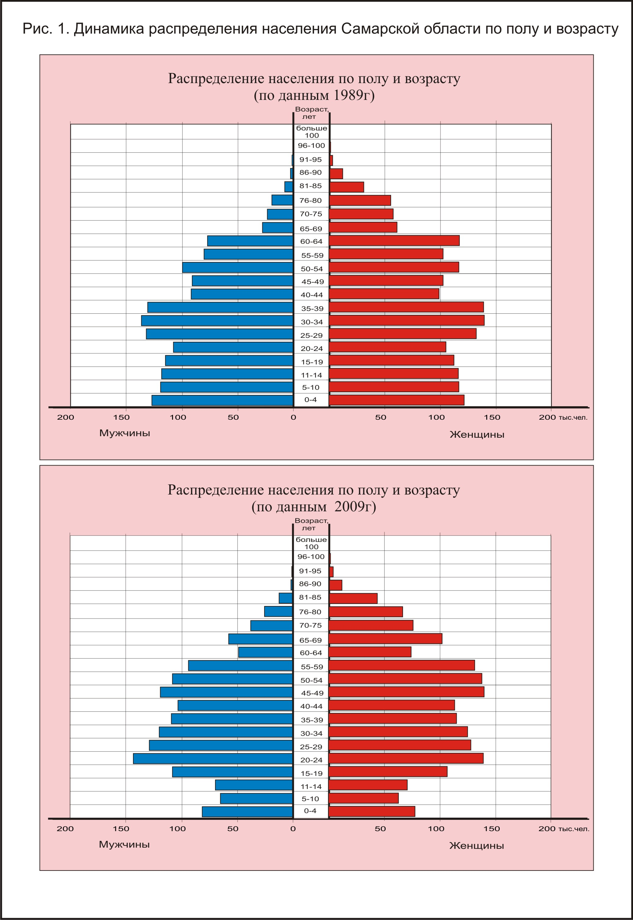

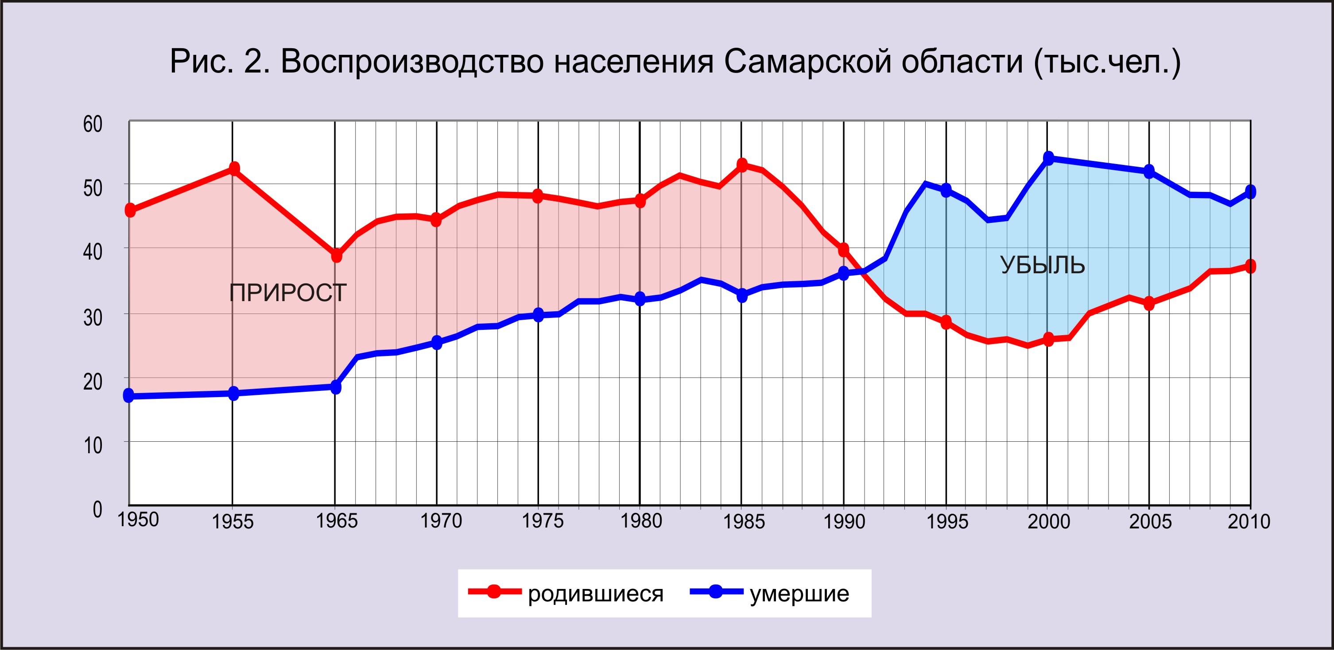

В последние годы уровень рождаемости немного вырос, в связи с тем, что большая (по сравнению с 1999 годом) часть женщин вступила в детородный возраст. Эта тенденция может сохраниться в ближайшие 5-10 лет, затем неизбежно наступит спад, поскольку сегодня доля девочек 5-9-и лет почти вдвое меньше доли 20-25-летних женщин.
Значительное число пожилых жителей в половозрастной структуре населения Самарской области позволяет говорить о том, что уровень смертности по-прежнему останется довольно высоким. Его величина обусловлена не только значительной долей пожилого населения, но и экономическими проблемами. Сопоставление возрастных коэффициентов смертности населения Самарской области в 1998, 2003 и 2009 гг. свидетельствует о том, что доля умерших по-прежнему увеличиваться, начиная с 15-летнего возраста. Рис. 3 Возрастные коэффициенты смертности в Самарской области.

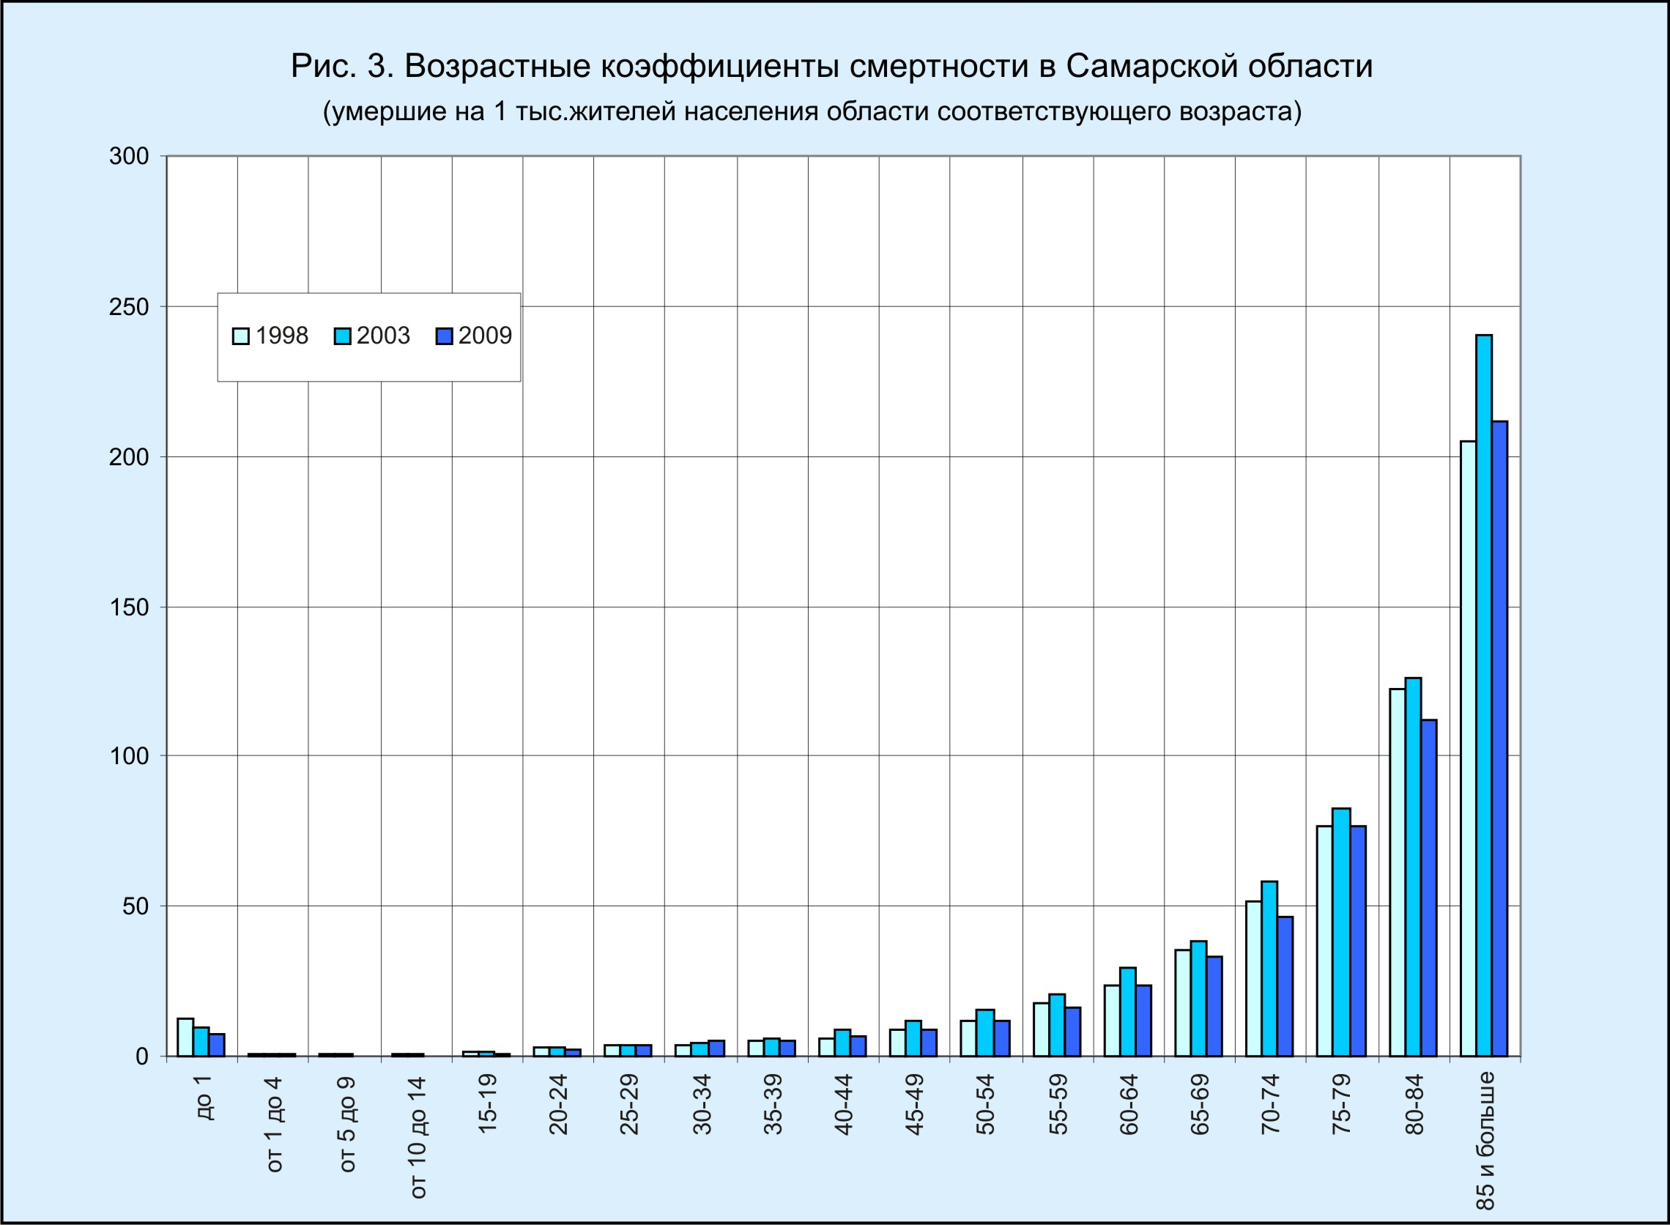

Средняя продолжительность жизни населения Самарской области в 2009 г. по сравнению с 2005 г. увеличилась в среднем на 2,35 года. У горожан мужского пола – на 2,87, женского – на 1,2 года. В сельской местности увеличение произошло соответственно на 3,2 и 1,53 года.
В целом население области можно назвать стареющим: доля пожилых людей в течение 90-х годов возросла и в последние годы удерживается примерно на одном уровне, тогда как доля не достигших трудоспособного возраста, последовательно снижается. Рис. 4. Динамика распределения сельского населения Самарской области и муниципального района Большеглушицкий по возрастным группам.

Рис. 4. Динамика распределения сельского населения Самарской области
и муниципального района Большеглушицкий по возрастным группам

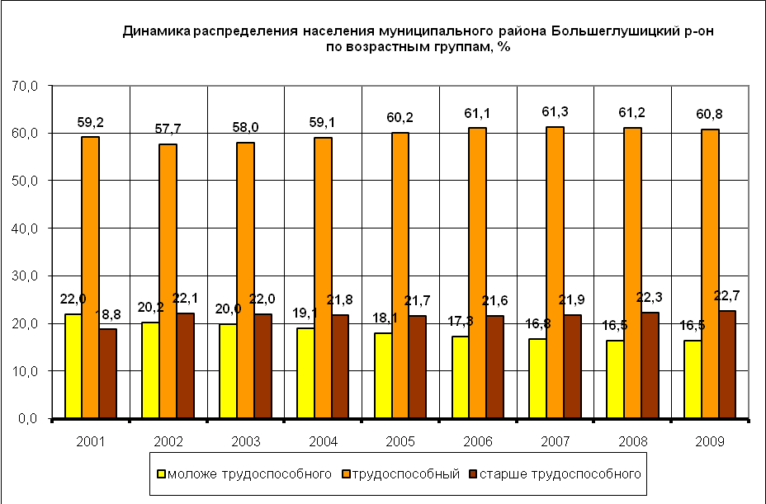
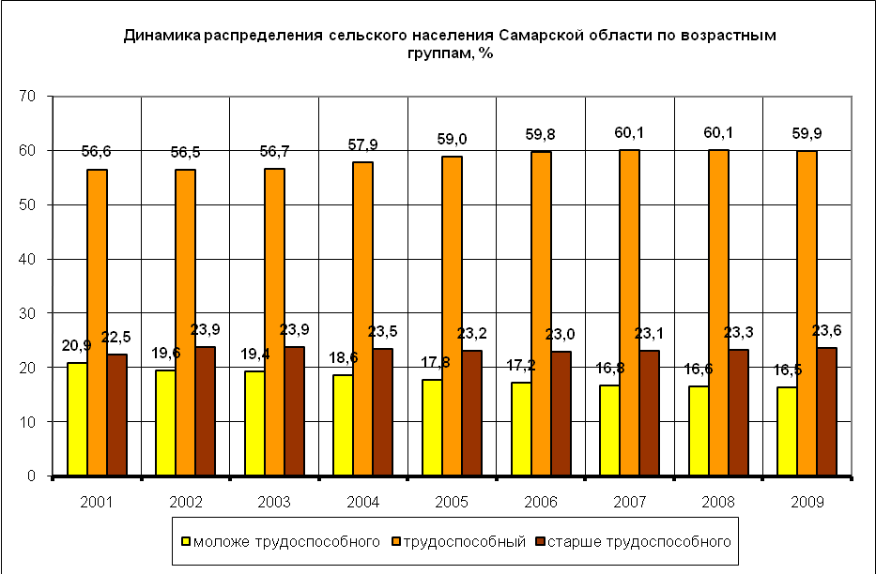

Отрадным является тот факт, что в течение последних 19 лет в области устойчиво сокращается младенческая смертность. Если в 1985 году она составляла 959 умерших детей, то в 2010 году их было только 237.

2.2.1.2. Демографическая ситуация в муниципальном районе Большеглушицкий

На территории муниципального района Большеглушицкий расположены 8 сельских поселений. Административным центром муниципального района является с. Большая Глушица (численность населения на 01.01.11 – 9725 человек).

Сельские поселения муниципального района Большеглушицкий:
- Александровка (в составе 3 населенных пункта) – общее число жителей 1289 человек;
- Большая Глушица (в составе 3 населенных пункта) – общее число жителей 10220 человек;
- Большая Дергуновка (в составе 3 населенных пункта) – общее число жителей 603 человека;
- Малая Глушица (в составе 4 населенных пункта) – общее число жителей 1063 человека;
- Мокша (в составе 4 населенных пункта) – общее число жителей 899 человек;
- Новопавловка (в составе 2 населенных пункта) – общее число жителей 1483 человека;
- Фрунзенское (в составе 6 населенных пунктов) – общее число жителей 2172 человека;
- Южное (в составе 8 населенных пунктов) – общее число жителей 1707 человек.
В целом в муниципальном районе Большеглушицкий по данным на 1.01.11 проживает 20399 человек.

Демографическая ситуация в муниципальном районе Большеглушицкий близка к той, которая сложилась в области в целом: в течение 90-х годов существенно сократилась рождаемость при заметном увеличении уровня смертности населения. Рис. 5.1. Динамика естественного движения населения муниципального района Большеглушицкий. На протяжении последних лет наблюдается естественная убыль населения. Рис. 5.2. Динамика численности населения муниципального района Большеглушицкий.
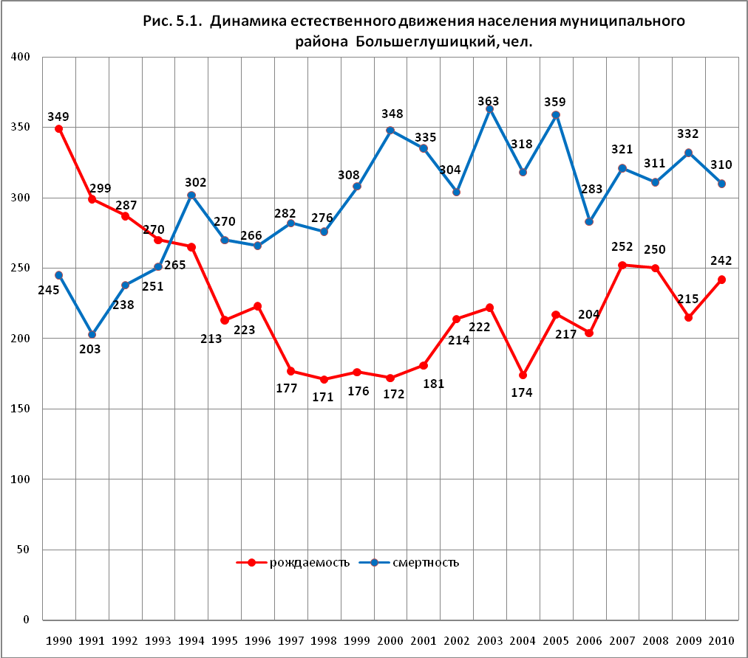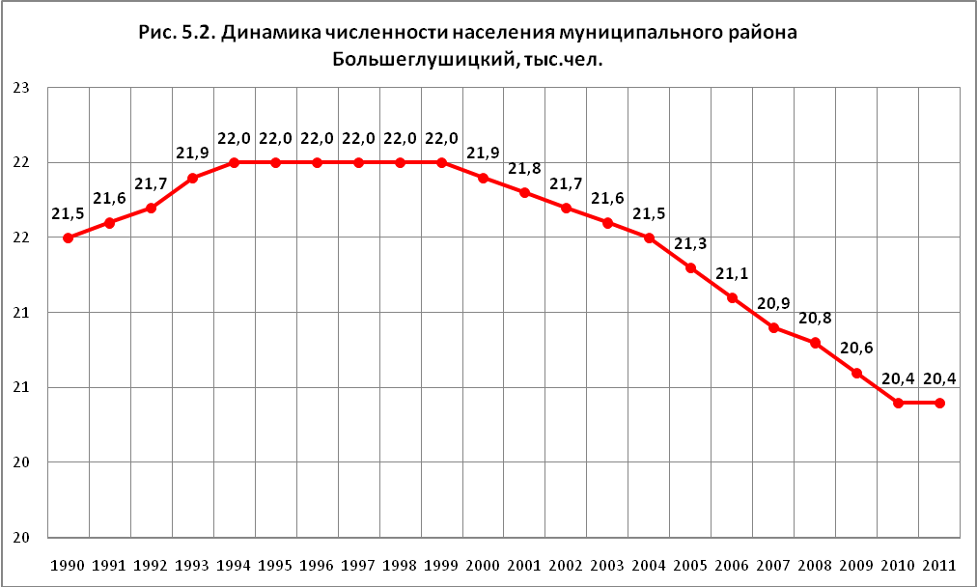

С 1997 по 2010 гг. показатели естественного движения населения района отличались от средних показателей по области: уровень смертности в районе оказался ниже, при близких показателях уровня рождаемости. Рис. 6.1. Коэффициенты естественного движения населения в муниципальном районе Большеглушицкий.

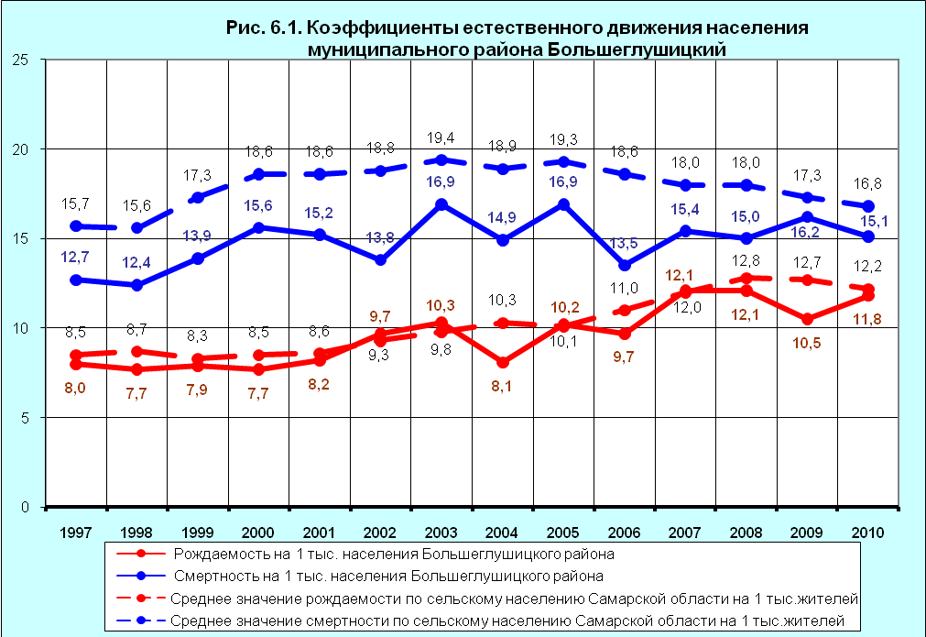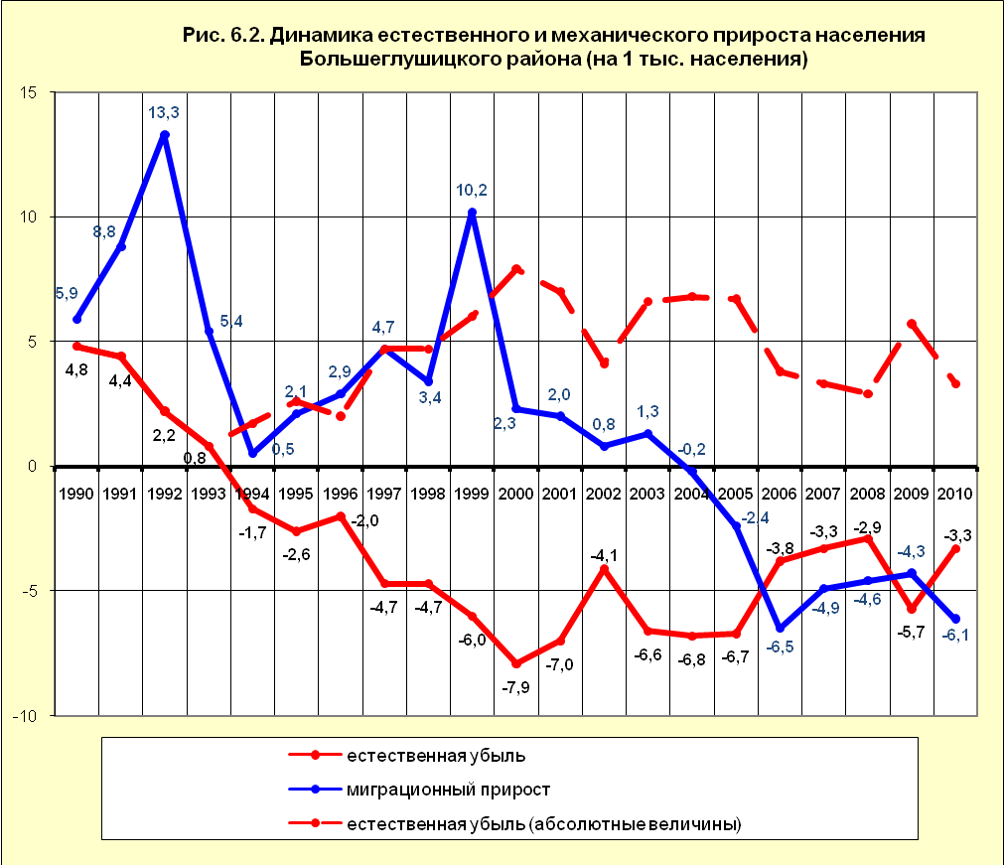

Младенческая смертность в поселениях Большеглушицкого района в течение ряда лет колебалась, превышая средние областные показатели, или оказывалась ниже их. Особенно высокой младенческая смертность была в 1997 году. По последним данным показатель младенческой смертности в поселениях муниципального района выше среднего показателя по сельскому населению области. Рис. 7. Младенческая смертность на 1 тыс. родившихся детей.

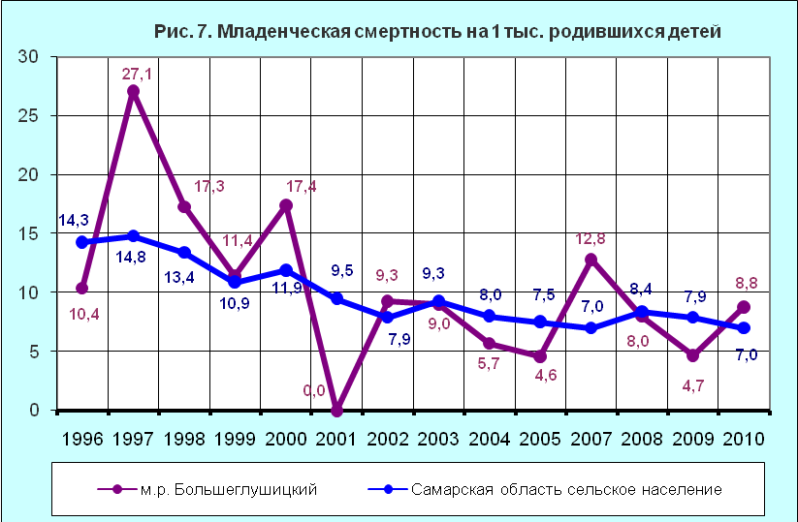

Распределение населения муниципального района Большеглушицкий по полу и возрасту свидетельствует о том, что уровень смертности в ближайшее время останется прежним, поскольку в половозрастной структуре населения остается большой доля тех, кто вступает в пожилой возраст.
В последующие 5 лет в муниципальном районе ожидается небольшой рост рождаемости в связи с увеличением доли женщин, входящих в детородный возраст. Однако на расчетный срок в условиях только естественного прироста рождаемость снизится, поскольку существенно сократится доля репродуктивного населения. Рис. 8. Распределение населения муниципального района Большеглушицкий по полу и возрасту.

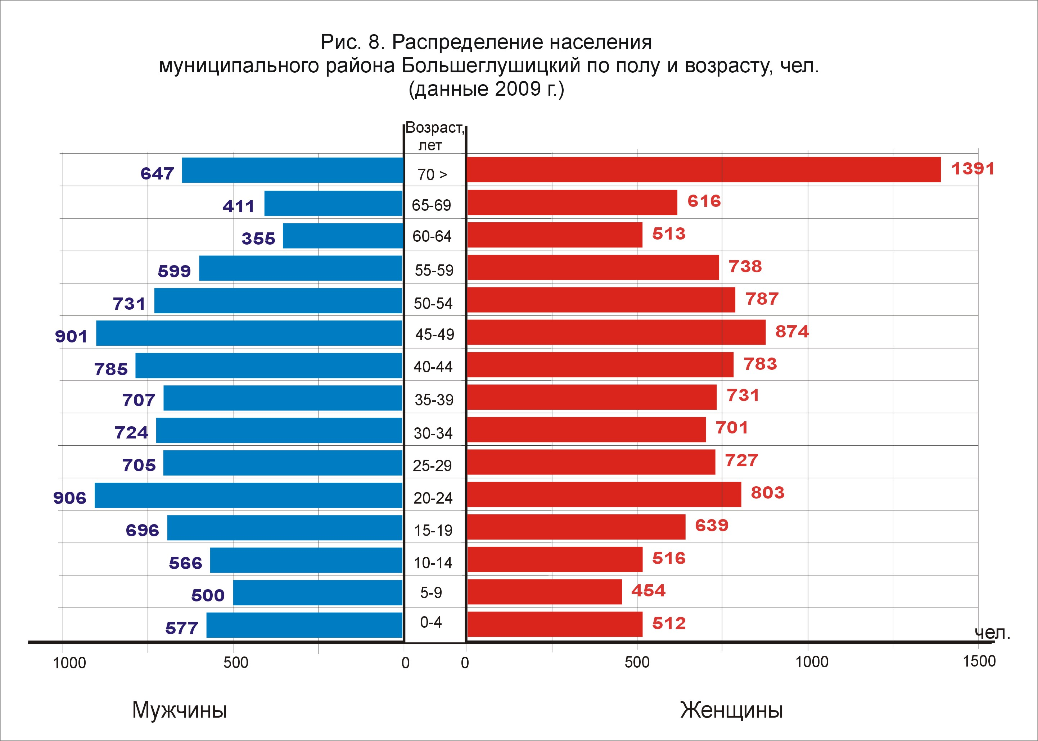

В 2009 году соотношение населения Большеглушицкого района, находящегося в возрасте моложе трудоспособного и старше его отличалось от соотношения в демографической структуре сельского населения Самарской области.
В муниципальном районе Большеглушицкий доля стариков превышает долю молодого населения: 22,7% против 16,5 %, Таким образом, разрыв составляет 6,2%, что немного ниже среднего показателя по сельскому населению Самарской области (7,1%). Доля трудоспособного населения в районе на 0,9% ниже среднего областного показателя.
Средняя продолжительность жизни как мужского, так и женского населения в муниципальном районе Большеглушицкий примерно на 1,3 года больше, чем в области в целом.

Другой важной причиной роста населения является миграция, которая не в меньшей степени, чем естественное движение населения, связана с социально-экономическими процессами, происходящими в стране.
В послевоенные годы наиболее характерной чертой для нашей страны была внутрирегиональная миграция, заключающаяся в движении сельских жителей в города. В настоящий момент градообразующие процессы в нашем регионе завершились. Центр тяжести сместился в сторону межрегиональной и международной миграции, которая существенно активизировалась в середине 90-х годов и была вызвана политическими переменами, породившими такое явление, как вынужденное переселение.
По последним статистическим данным в 2010 году в Самарском регионе миграционный прирост населения составил 5860 человек, 1,4% из них – выпал на долю межрегиональной миграции, 98,6% - международной. Внутрирегиональная миграция характеризовалась слабым оттоком сельского населения в городские поселения. Рис. 9. Общие итоги миграции сельского населения Самарской области.
Число вынужденных переселенцев, как уже отмечалось, наиболее значительным было в середине 90-х годов. В настоящее время этот процесс практически завершен, что способствует сокращению миграционных потоков в целом.
Миграционные процессы в муниципальном районе Большеглушицкий на протяжении периода «перестройки» характеризовались высоким притоком населения, который покрывал естественную убыль. В 2000 году миграционный прирост заметно снизился, в 2004 году естественная убыль усугубилась миграционным оттоком населения. Рис. 6.2. Динамика естественного и механического прироста населения в муниципальном районе Большеглушицкий.
Сегодня по общим итогам миграции на 1.01.2009 года в муниципальный район Большеглушицкий прибыло на 125 человек меньше, чем убыло из него. Рис. 10. Общие итоги миграции населения муниципального района Большеглушицкий.
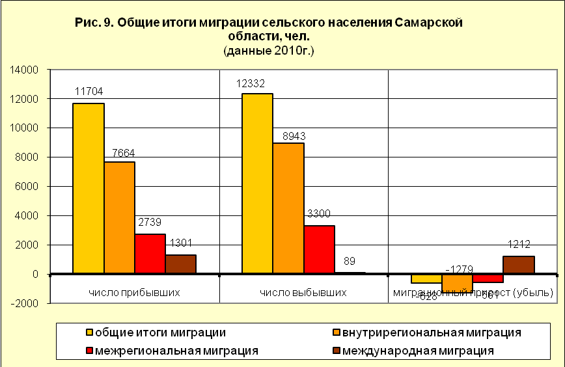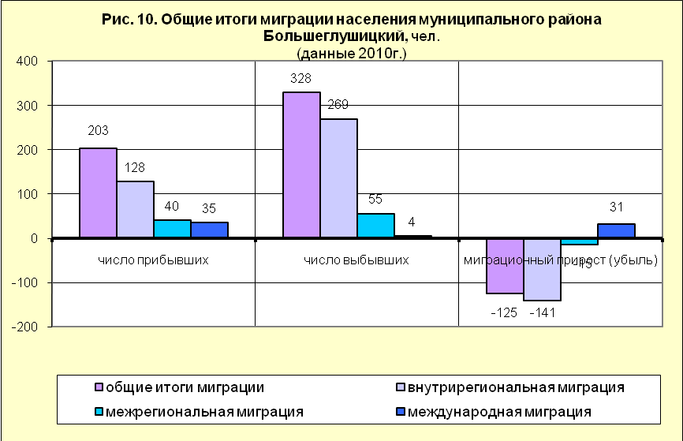

Население муниципального района Большеглушицкий отличается некоторым национальным разнообразием, несмотря на то, что русское население является преобладающим, и составляет 80,7%. Около 1,3% населения района – мордва; 4,2% - башкиры; 1, 1% - татары; 4,2% – чуваши; 1,0% - украинцы; 4,3% - казахи; 1,4% - марийцы.

2.2.1.3. Демографическая ситуация в сельском поселении Малая Глушица муниципального района Большеглушицкий

Общая тенденция устойчивой депопуляции, характерная для региона, наблюдается также в сельских поселениях муниципального района Большеглушицкий, в том числе в с.п. Малая Глушица. По данным, предоставленным администрацией с.п. Малая Глушица, с 2003 по 2010 гг. показатели уровня смертности и уровня рождаемости были близки к средним показателям рождаемости и смертности по муниципальному району Большеглушицкий в целом. Средний коэффициент рождаемости в анализируемый период был на 1,7 промилле меньше среднего районного показателя, при этом средний уровень смертности был на 0,6 промилле выше.
В последние годы в сельском поселении Малая Глушица заметна тенденция к дальнейшему ухудшению демографической ситуации – наблюдается рост уровня смертности и снижение рождаемости. Помимо этого, в последние годы депопуляция усиливается внешней миграцией – с 2006 по 2010 гг. миграционные процессы характеризовались оттоком населения. (Рис. 11 Уровень рождаемости, смертности и миграционного прироста населения с.п. Малая Глушица муниципального района Большеглушицкий).

Рис. 11. Уровень рождаемости, смертности и миграционного прироста населения с.п. Малая Глушица муниципального района Большеглушицкий (на 1 тыс. жителей)

11.1. Коэффициенты естественного движения населения с.п. Малая Глушица

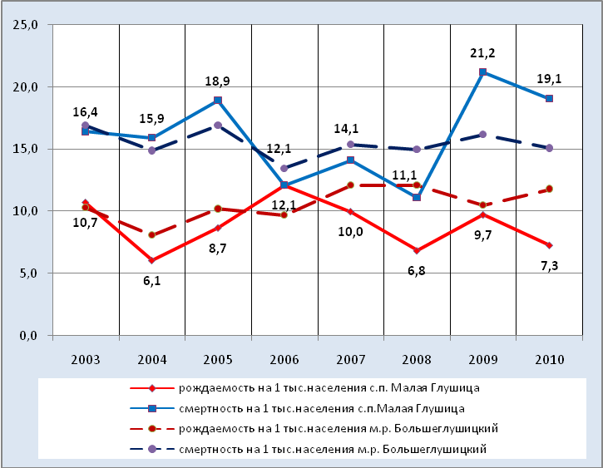

11.2. Динамика естественного и механического прироста (убыли) населения с.п. Малая Глушица

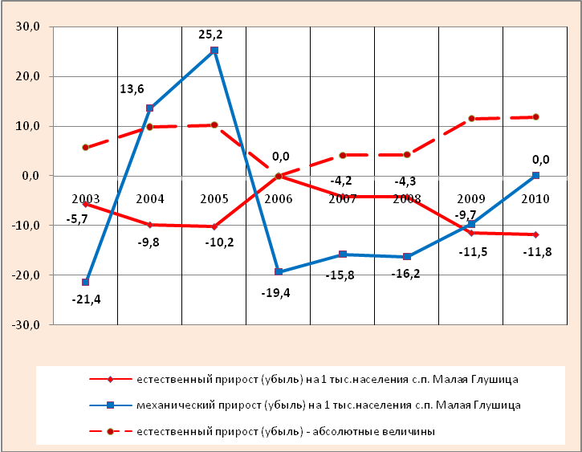

Демографические тенденции сказались на возрастной структуре населения с.п. Малая Глушица, прежде всего, на соотношении численности лиц нетрудоспособного возраста. Так, по данным, предоставленным администрацией сельского поселения Малая Глушица, в настоящий момент в поселении наблюдается увеличение доли стариков и уменьшение доли детей. (Таблица №3)

Таблица №3

Данные о возрастной структуре населения с.п. Малая Глушица на 01.01.2011г.

№  п/п | Показатели | Количество, чел. | % от общей численности населения
I. | Дети: | 154 | 14,5
 | до 6 лет | 53 | 5,0
 | от 7 до 15 | 78 | 7,3
 | от 16 до 17 лет | 23 | 2,2
II. | Из общей численности населения: | 1063 | 100,0
1. | Население моложе трудоспособного возраста | 131 | 12,3
2. | Население трудоспособного возраста | 674 | 63,4
 | женщины от 16 до 54 лет | 315 | 29,6
 | мужчины от 16 до 59 лет | 359 | 33,8
3. | Население старше трудоспособного возраста: | 258 | 24,3
 | женщины старше 54 лет | 184 | 17,3
 | мужчины старше 59 лет | 74 | 7,0

Доля детей и подростков в возрасте от 0 до 15 лет сегодня составляет 12,3% от всего населения, это на 4,2% меньше среднего районного показателя. Процент населения в возрасте старше трудоспособного в с.п. Малая Глушица составляет 24,3%, тогда как в среднем по м.р. Большеглушицкий эта доля на 1,6% меньше.
Отрадно отметить увеличение доли трудоспособного населения в с.п. Малая Глушица – в настоящее время она составляет 63,4%, что на 2,6% больше, чем по району в целом. (Рис. 12 Распределение населения по основным возрастным группам.)

Рис. 12.
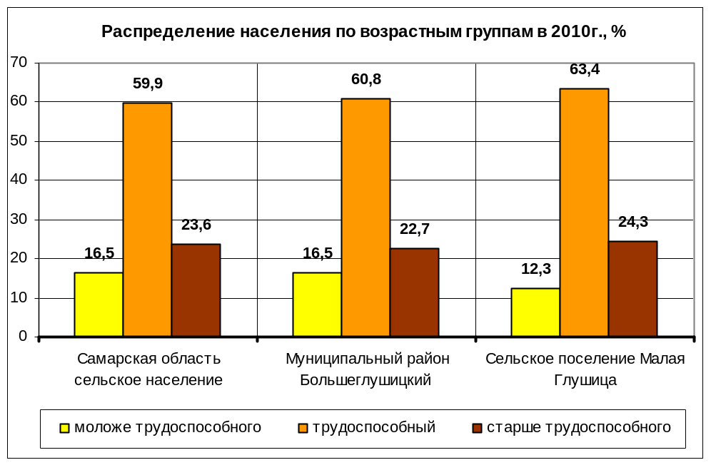

По данным Самарастат, с 2002 года число жителей в с.п. Малая Глушица неуклонно сокращалось. В таблице №4 представлены официальные данные численности населения населенных пунктов сельского поселения Малая Глушица.

Таблица №4

Динамика численности населения населенных пунктов сельского поселения Малая Глушица

Населенные пункты | Данные на  1.01.2002 | Данные на  1.01.2005 | Данные на  1.01.2007 | Данные на  1.01.2009 | Данные на  1.01.2011
с.п. Малая Глушица | 1486 | 1269 | 1203 | 1132 | 1063
п. Большой Иргиз | 24 | 20 | 22 | 16 | 16
п. Гай | 18 | 17 | 13 | 14 | 13
с. Константиновка | 762 | 659 | 611 | 589 | 536
с. Малая Глушица - а/ц | 682 | 573 | 557 | 513 | 498

Рис. 13.
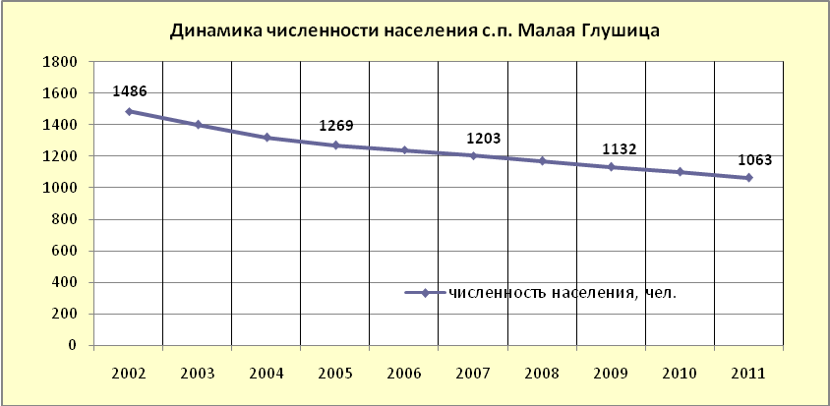

По совокупности естественного и механического прироста населения в населенных пунктах с.п. Малая Глушица численность жителей по сравнению с 2002 годом сократилась на 423 человека. (Рис. 13 Динамика численности населения с.п. Малая Глушица).

Прогнозные параметры численности населения с.п. Малая Глушица м.р. Большеглушицкий

Прогноз сформирован с использованием метода погодового баланса с учетом тенденций 2003-2011 гг.
Средняя убыль населения составляет 15 чел. в год.

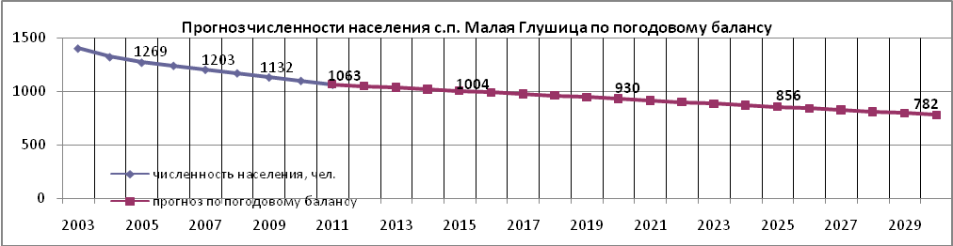

2.2.2. Структура современного землепользования сельского поселения Малая Глушица

Площадь земель в границах сельского поселения Малая Глушица получена в результате компьютерной обработки данных (ГИС ИНГЕО) и составляет 23369.0 га.

Территория поселения представлена следующими категориями земель
- земли сельскохозяйственного назначения
- земли населенных пунктов
- земли промышленности, транспорта и т.д.
- земли лесного фонда
- земли водного фонда
- земли запаса.
По формам собственности земли распределены следующим образом:
- земли в государственной и муниципальной собственности составляют 6561,0га (сведения по разграничению государственной и муниципальной собственности отсутствуют);
-земли в собственности юридических лиц составляют 117,0га;
-земли в собственности граждан составляют 16691,0га.
Большая часть территории поселения занята землями сельскохозяйственного назначения: сельскохозяйственными угодьями (пашнями, пастбищами, многолетними насаждениями), древесно-кустарниковой растительностью, не входящей в лесной фонд, часть земель данной категории находится под застройкой, дорогами, водными объектами и прочими землями.
Земли населённых пунктов расположены в границах сёл Малая Глушица и Константиновка, и посёлка Большой Иргиз. Эта категория земель представлена в основном сельскохозяйственными угодьями, а также землями под застройкой и дорогами.
Земли транспорта расположены под дорогами, проходящими по территории поселения. Земли энергетики расположены под застройкой, земли промышленности под прочими землями.
Земли лесного фонда расположены вдоль северо-восточной границы с.Малая Глушица. Леса в границах сельского поселения Малая Глушица относятся к Большеглушицкому лесничеству Самарской области. На момент разработки Генерального плана, деятельность на территории лесничества осуществлялась в соответствии с «Лесохозяйственным регламентом Большеглушицкого лесничества», в котором определены виды разрешенного использования лесов. В составе земель лесного фонда есть сельскохозяйственные угодья, лесные земли, земли под водой застройкой.
Земли водного фонда заняты древесно-кустарниковой растительностью, не входящей в лесной фонд и прочими землями.
Земли запаса находятся под пашнями и пастбищами.

Таблица № 5
Баланс земель различных категорий в границах сельского поселения Малая Глушица

№ | Категории земель | Площадь в га
1 | земли сельскохозяйственного назначения | 22204.0
2 | земли населенных пунктов | 825.0
3 | Земли промышленности, транспорта и т.д. в том числе | 50.0
 | промышленности | 23.0
 | энергетики | 1.0
 | транспорта | 26.0
4 | земли лесного фонда | 123.0
5 | Земли водного фонда | 98.0
6 | Земли запаса | 69.0
 | Итого: | 23369.0

Таблица разработана по данным «Землеустроительного дела по установлению границы сельского поселения Малая Глушица муниципального района Большеглушицкий Самарской области», выполненного институтом ВОЛГОНИИГИПРОЗЕМ в 2004г.

2.3. ПЛАНИРОВОЧНАЯ СТРУКТУРА СЕЛЬСКОГО ПОСЕЛЕНИЯ МАЛАЯ ГЛУШИЦА

Планировочная структура населённых пунктов сельского поселения Малая Глушица определяется следующими факторами: особенностями гидрографии и рельефа территории, улично-дорожной сетью населённых пунктов. Разработка генерального плана сельского поселения предусматривается с учетом сложившейся планировочной структуры населенных пунктов, наличия свободных территорий, отвечающих градостроительным требованиям.
Все населённые пункты расположены в центральной части поселения на незначительных расстояниях друг от друга, фактически образуя один населённый пункт. Планировочная структура носит несколько хаотичный характер, что объясняется особенностью гидрографии.
Село Малая Глушица имеет гибкую планировочную структуру. Жилая зона села сформировалась на левом берегу реки Большой Иргиз. Территория населённого пункта имеет немного вытянутую форму с юго-востока на северо-запад. Через село проходят две основные улицы Гагарина и Советская.
Село Константиновка тоже имеет гибкую планировочную структуру, подчинённую особенностям гидрографической ситуации. Жилая зона села сформирована на правом берегу реки Большой Иргиз. Изгибом реки село делится на восточною и западную части.
Главный въезд осуществляется с восточной стороны по мосту через реку Большой Иргиз, соединяющий сёла Малая Глушица и Константиновка, по ул. Советская.
Посёлки Большой Иргиз и Гай расположены на правом берегу реки Большой Иргиз. В посёлок Гай можно попасть из административного центра через мост и далее по грунтовой дороге. Въезд осуществляется с западной стороны населённого пункта. В посёлок Большой Иргиз можно попасть с северной стороны по грунтовой дороге, соединяющей оба посёлка.
Данные посёлки занимают достаточно малую площадь и имеют по одной улице.

2.4 ФУНКЦИОНАЛЬНОЕ ЗОНИРОВАНИЕ ТЕРРИТОРИИ СЕЛЬСКОГО ПОСЕЛЕНИЯ
В соответствии с пунктом 4.8 СП 42.13330.2011 (СНиП 2.07.01-89*), территория поселения разделена на основные функциональные зоны, с учетом видов их преимущественного функционального использования:
- жилая зона
- общественно-деловая зона
-зона производственного использования
- зона инженерной и транспортной инфраструктуры
- зона сельскохозяйственного использования
- зона рекреационного назначения
- зона специального назначения.

2.4.1. Жилая зона

Жилые зоны предназначены для размещения жилой застройки разных типов, а также отдельно стоящих, встроенных или пристроенных объектов социального и культурно-бытового обслуживания населения, культовых зданий, стоянок автомобильного транспорта, промышленных, коммунальных и складских объектов, для которых не требуется установление санитарно-защитных зон и деятельность которых не оказывает вредное воздействие на окружающую среду.
В населенных пунктах сельского поселения Малая Глушица преобладает малоэтажная застройка, представленная индивидуальными и двухквартирными жилыми домами с приусадебными участками.
Фактические площади жилых зон превышают расчётные, так как размеры приусадебных участков превышают нормативные.

2.4.1.1 ХАРАКТЕРИСТИКА ЖИЛИЩНОГО ФОНДА.

Общая площадь жилищного фонда в сельском поселении Малая Глушица составляет 28911 кв. м, государственный и муниципальный фонд составляет 0.0 кв.м, частный фонд составляет 28911 кв. м.
Средняя обеспеченность общей площадью в расчете на одного человека составляет 27,2 кв. м/чел.
По данным о динамике ввода жилья за последние 4 года, средний ввод объемов жилья составляет …. кв. м в год.
Характеристика жилищного фонда по видам собственности и типам застройки представлена в таблицах N 6 и №7.

Данные по жилищному фонду сельского поселения Малая Глушица

По видам собственности
Таблица №6

Наименование | На 01.01. 2011 г.
1. Общий жилищный фонд, м² общ. площади, в т.ч. | 28911
2. Государственный | -
3. Муниципальный | -
4. Частный | 28911

По типам застройки
Таблица №7

Наименование | Кол-во домов, шт. | Общая площадь, м² | %  от общей площади
1. Индивидуальная застройка | 553 | 28911 | 100
2. Многоквартирная застройка | - | - | -
3. Блокированная застройка | - | - | -
Всего: | 935 | 39500 | 100

В сельском поселении Малая Глушица имеются жилые дома, отнесённые к ветхому жилищному фонду в соответствии с законодательством Российской Федерации законом Самарской области «О жилище». Данные о ветхом жилищном фонде представлены в таблице №8

Таблица №8

№  пп | Наименование | Адрес | №  дома | Матер.  стен | %  изно-са | Общая  площадь  м² | Прожив.  чел.
1 | 2 | 3 | 4 | 5 | 6 | 7 | 8
1 | Землянка | с.Малая Глушица, ул.Полевая | 13 | саман | 100 | 30 | 1
2 | Дом деревянный | с.Константиновка, ул.Ленинградская | 7 | дерево | 100 | 35 | -
3 | Землянка | с.Константиновка  ул.Крупской | 3 | саман | 100 | 25 | 2

2.4.2. Общественно-деловая зона

Общественно-деловая зона предназначена для размещения объектов здравоохранения, культуры, торговли, общественного питания, бытового обслуживания, коммерческой деятельности, а также образовательных учреждений среднего профессионального образования, административных, учреждений, культовых зданий и иных строений и сооружений, стоянок автомобильного транспорта, центров деловой финансовой, общественной активности.
Общественные центры, образующие общественно-деловую зону, сформированы в сёлах Малая Глушица и Константиновка, в посёлках Большой Иргиз и Гай общественно-деловые зоны не сформировались из за отсутствия объектов социальной инфраструктуры. В селе Малая Глушица учреждения и предприятия обслуживания сосредоточены в центральной части села по ул. Гагарина и ул. Советской. Компактное размещение объектов обслуживания наблюдается и в с. Константиновка по ул. Центральной. В общественных центрах размещаются: здания администрации, дома культуры, библиотеки, ФАП, магазины.
Размещение объектов образования, здравоохранения, бытового обслуживания и торговли не во всех случаях соответствует радиусам обслуживания населения на территории поселения.

2.4.2.1.УЧРЕЖДЕНИЯ И ПРЕДПРИЯТИЯ ОБСЛУЖИВАНИЯ

Полный перечень существующих объектов культурно-бытового обслуживания с качественными характеристиками приводится в таблице №9

Объекты культурно-бытового обслуживания
Таблица №9
№  пп |  | Наименование | Адрес, улица |  | №  дома |  |  |  | Этажность |  | Мощность |  | Мат-ал |  | Состояние
1 |  | 2 | 3 |  | 4 |  |  |  | 5 |  | 6 |  | 7 |  | 8
Учреждения народного образования
Детские дошкольные учреждения
3.1 |  | МДОУ №10 д/с «Ладушки» | с.Малая Глушица, ул.Гагарина |  | 30 |  |  |  | 2 |  | 90 мест |  |  |  | хор.
3.2 |  | МДОУ №11 д/с «Чебурашка» | с.Константиновка, ул.Центральная |  | 3 |  |  |  | 2 |  | 90 мест |  |  |  | хор.
Учебные заведения
4.1 |  | МОУ Малоглушицкая СОШ | с.Малая Глушица, ул.Гагарина |  | 19 |  |  |  |  | 3 |  | 320 уч-ся |  |  | уд.
4.2 |  | МОУ Константиновская СОШ | с.Константиновка, ул.Центральная |  | 1 |  |  |  |  | 2 |  | 192 уч-ся |  |  | уд.
Учреждения здравоохранения, социального обеспечения, спортивные и
физкультурно - оздоровительные сооружения
Учреждения здравоохранения
5.1 |  | ФАП,  аптечный отдел | с.Малая Глушица, ул.Советская |  | 58
5.2 |  | Офис врача общей практики | с.Константиновка, ул.Центральная |  | 2а |  |  |  | 1 |  | 28 посещ./  смену |  |  |  | хор.
Учреждения социального обеспечения
6.1 |  | Нет
Спортивные и физкультурно-оздоровительные сооружения
7.1 |  | Спортивный зал в школе | с.Малая Глушица, ул.Гагарина |  | 19 |  |  | 1 |  |  | 200 м² |  |  |  | уд.
7.2 |  | Спортивный зал в школе | с.Константиновка, ул.Центральная |  | 1 |  |  | 1 |  |  | 192м² |  |  |  | Уд.
7.3 |  | Футбольное поле | с.Малая Глушица,  ул.Гагарина |  |  |  |  |  |  |  | 0.94
Продолжение таблицы 9
1 |  | 2 | 3 |  | 4 |  |  | 5 |  |  | 6 |  | 7 |  | 8
Учреждения культуры и искусства
8.1 |  | Клуб | с.Малая Глушица, ул.Советская |  | 56 |  |  | 1 |  |  | 154 места |  |  |  | уд.
8.2 |  | Библиотека | с.Малая Глушица, ул.Советская |  | 56 |  |  | 1 |  |  | 10900 книг |  |  |  | уд.
8.3 |  | Клуб | с.Константиновка, ул.Центральная |  | 7 |  |  | 1 |  |  | 200 мест |  |  |  | уд.
8.4 |  | Библиотека | с.Константиновка, ул.Центральная |  | 5 |  |  | 1 |  |  | 9600 книг |  |  |  | уд.
Предприятия торговли, общественного питания и бытового обслуживания
Предприятия торговли
9.1 |  | Магазин ПО «Глушицкое» | с.Малая Глушица, ул.Советская |  | 63 |  |  | 1 |  |  | 110 м² |  |  |  | уд.
9.2 |  | Магазин «Продукты» ЧП «Глотов» | с.Малая Глушица, ул.Гагарина |  | 9а |  |  | 1 |  |  | 50 м² |  |  |  | Уд.
9.3 |  | Магазин «Лидия»  ЧП «Шапошников» | с.Малая Глушица, ул.Гагарина |  | 22 |  |  | 1 |  |  | 150 м² |  |  |  | Уд.
9.4 |  | Магазин | с.Малая Глушица, ул.Советская |  |  |  |  |  |  |  |  |  |  |  | не действ.
9.5 |  | Магазин | с.Малая Глушица, ул.Советская |  |  |  |  |  |  |  |  |  |  |  | не действ.
9.6 |  | Магазин «Светлана» | с.Константиновка, ул.Центральная |  | 9а |  |  | 1 |  |  | 34м² |  |  |  | Уд.
9.7 |  | Магазин «Мечта» | с.Константиновка, ул.Центральная |  | 9а |  |  | 1 |  |  | 34м² |  |  |  | Уд.
9.8 |  | Магазин «Перекрёсток» | с.Константиновка, ул.Центральная |  | 19 |  |  | 1 |  |  | 91 м² |  |  |  | Уд.
9.9 |  | Киоск «Мадагаскар»  ЧП «Филиппов» | с.Константиновка, ул.Советская |  | 37б |  |  | 1 |  |  | 84м² |  |  |  | уд.
9.10 |  | Киоск «Хозтовары»  ЧП «Рязанова Л.В.» | с.Константиновка, ул.Центральная |  | 2в |  |  | 1 |  |  | 10 м² |  |  |  | уд.
Предприятия общественного питания
10.1 |  | Нет
Предприятия бытового обслуживания
11.1 |  | Нет
Предприятия коммунального обслуживания
12.1 |  | Баня | с.Малая Глушица, ул.Гагарина |  |  |  |  |  |  |  |  |  |  |  | разруш.
Организации и учреждения управления, проектные организации, кредитно-финансовые учреждения и предприятия связи
Банки, предприятия связи
14.1 |  | почта | с.Константиновка, ул.Центральная |  | 4 |  |  | 1 |  |  |  |  |  |  | уд.
Организации и учреждения управления
13.1 | Администрация сельского поселения Малая Глушица |  |  | с.Малая Глушица, ул.Советская |  | 60 | 1 |  |  |  |  |  |  |  |  | Уд.
13.2 | Правление |  |  | с.Малая Глушица, ул.Полевая |  | 17 |  |  |  |  |  |  |  |  |  | Не действ.
13.3 | Правление |  |  | с.Константиновка  ул.Центральная |  | 21 | 1 |  |  |  |  |  |  |  |  | Уд.
13.4 | Администрация сельского поселения Малая Глушица |  |  | с.Константиновка, ул.Центральная |  | 5 | 1 |  |  |  |  |  |  |  |  | Уд.
Учреждения жилищно-коммунального хозяйства
15.1 |  | Нет
Культовые сооружения
16.1 |  | Храм | с.Константиновка |  |  |  |  |  |  |  |  |  |  |  | строится

Расчет процента обеспеченности населения основными объектами обслуживания выполнен в соответствии с «Региональными нормативами градостроительного проектирования Самарской области» и представлен в таблице N 10.
Таблица № 10
Существующая обеспеченность жителей сельского поселения Малая Глушица объектами соцкультбыта.
№ п/п | НАИМЕНОВАНИЕ | ЕД.ИЗМ. | НОРМАТИВНАЯ ОБЕСПЕЧЕННОСТЬ  На 1тыс.чел. | РАСЧЁТНАЯ МОЩНОСТЬ ОБЪЕКТОВ | СУЩЕСТВУЮЩАЯ МОЩНОСТЬ ОБЪЕКТОВ | ПРОЦЕНТ ОБЕСПЕЧЕННОСТИ  %
1 | 2 | 3 | 4 | 5 | 6 | 7
1 | Дошкольные образовательные учреждения(общего типа) | место | 70% детей дошкольного возраста (53) | 37 | 180 | 486%
2 | Общеобразовательные учреждения | учащийся | всего детей | 95 | 512 | 539%
 |  |  | 100% детей от 7 до 15 лет I, II ступень (78) | 78
 |  |  | 75% от 16 до 17III ступень (23) | 17
3 | Учреждения здравоохранения
3 | стационары | объект | по заданию | -
3 | Поликлиническое отделение | объект | по заданию | -
3 | Офис врача общей практики | объект | по заданию |  | 1 | 100%
3 | ФАП | объект | по заданию |  | 1 | 100%
3 | аптеки | объект | по заданию |  | 1 | 100%
4 | Плоскостные физкультурно-спортивные сооружения | га | На 1 тыс. жителей (0,7-0,9) | 0.85 | 0.94 | 110%
4 | спортивные залы | м2 площади пола | 200 | 212 | 392 | 185%
4 | бассейны | м2 зеркала воды | 100 | 106 | 0 | 0%
5 | Учреждения культуры и искусства
5 | клубы | Посетительское место | 300 | 319 | 354 | 111%
5 | библиотеки | тыс. ед. хранения | 7.5 | 8 | 20.2 | 252%
5 | библиотеки | чит. мест | 6 | 6.4 | 0 | 0%
6 | Магазины | м2 торг. площади | 222 | 236 | 563 | 239%
7 | Предприятия общественного питания | мест | 40 | 42 | 0 | 0%
8 | Предприятия бытового обслуживания | раб. мест | 7 | 7 | 0 | 0%
9 | Предприятия коммунального обслуживания
9 | Прачечные самообслуживания | кг белья в смену | 30 | 32 | 0 | 0%
9 | Химчистки самообслуживания | кг вещей в смену | 1,5 | 1.6 | 0 | 0%
9 | бани | место | 7 | 7 | 0 | 0%
10 | Учреждения жилищно-коммунального хозяйства
10 | гостиница | место | 6 | 6 | 0 | 0%

2.4.3. Зона производственного использования

Земельные участки в составе зоны производственного использования предназначены для застройки промышленными, коммунально-складскими, иными предназначенными для этих целей производственными объектами.
Производственная зона сельского поселения Малая Глушица представляет собой совокупность производственных площадок, расположенных в разных частях сельского поселения. В настоящее время часть производственных площадок используется по прямому назначению, На некоторых площадках производственная деятельность не осуществляется. Близость производственных зон к жилым зонам, в ряде случаев ограничивает развитие предприятий, так как с увеличением мощности предприятия возможно увеличение размера санитарно защитной зоны. В этом случае возникает необходимость выноса предприятия за пределы селитебной территории.
В санитарно-защитной зоне промышленных, коммунальных и складских объектов не допускается размещение жилых домов, дошкольных общеобразовательных учреждений, учреждений здравоохранения, учреждений отдыха, физкультурно-оздоровительных и спортивных сооружений. садоводческих, дачных и огороднических кооперативов, а также производство сельскохозяйственной продукции.
Таблица №11

№  На ГП | Наименование объекта | Характер производственной деятельности | Место положение (адрес) | Ориентировочный радиус СЗЗ, м
2.6 | Территория стройцеха | Склады, лесопилка | с. Константиновка | 100
2.7 | Склад СамараНАФТА |  | с. Константиновка | 100
2.8 | Резервуарный парк «СамараНАФТА» |  | с. Константиновка | 500
2.12 | ПНН «СамараНАФТА» |  | С. Малая Глушица | 500

2.4.4. Зона транспортной инфраструктуры

Зона транспортной инфраструктуры предусматривается для размещения в ней сооружений и коммуникаций железнодорожного, автомобильного, воздушного, водного и трубопроводного транспорта. На территории сельского поселения Малая Глушица расположены линейные объекты автомобильного транспорта, формирующие зону в границах полосы отвода земель.

2.4.4.1. ТРАНСПОРТ

2.4.4.1.1 Внешний транспорт

Внешнее сообщение сельского поселение Малая Глушица осуществляется автотранспортом по автодорогам общего пользования регионального значения: «Самара – Большая Черниговка» - Большая Глушица – Пестравка, «Большая Глушица – Пестравка» - Малая Глушица, «Большая Глушица – Пестравка» - Константиновка (Постановление Правительства Самарской области от 09 августа 2006г. №106 «Об утверждении перечня автомобильных дорогах общего пользования Самарской области» (в редакции от 04 марта 2009 г.), далее по автодороге федерального значения Москва - Челябинск.

2.4.4.1.2. Сеть общественного пассажирского транспорта

В границах населённых пунктов обеспечение населения общественным пассажирским транспортом не организовано. Обеспечена связь с районным центром общественным пассажирским транспортом по маршруту: Малая Глушица – Константиновка – Большая Глушица, протяженностью двойного пути 50 км.

2.4.4.1.3. Сооружения и предприятия для хранения и технического обслуживания транспортных средств.

Коллективные стоянки постоянного хранения автомобилей в населённых пунктах отсутствуют. Хранение личного транспорта преимущественно осуществляется на приусадебных участках.
На территории поселения отсутствуют автозаправочные станции и станции технического обслуживания, соответствующие услуги жители поселения получают в районном центре.

2.4.4.1.4. Транспортные сооружения

В сельском поселении Малая Глушица имеются:
- автомобильный мост на пересечении р. Большой Иргиз и автодороги регионального значения «Большая Глушица – Пестравка» - Константиновка.
- автомобильный мост на пересечении р. Большой Иргиз и автодороги регионального значения «Самара – Большая Черниговка» - Большая Глушица – Пестравка,
- пешеходный подвесной мост на р. Большой Иргиз в районе посёлка Большой Иргиз.

2.4.4.2. Сеть улиц и дорог населённых пунктов

К автомобильным дорогам местного значения поселения относятся автомобильные дороги общего пользования, расположенные в границах населённых пунктов, за исключением автомобильных дорог общего пользования федерального, регионального или межмуниципального значения и частных автомобильных дорог (ФЗ №257 от 8 ноября 2007г. «Об автомобильных дорогах»). Улично-дорожная сеть населённых пунктов может относиться к зонам различного функционального назначения.
Характеристика улично-дорожной сети представлена в таблице № 12.
Характеристика улично-дорожной сети сельского поселения Малая Глушица
Таблица № 12

№ п\п | Наименование дороги или улицы | Проезжая часть |  |  |  |  | Значение / категория
№ п\п | Наименование дороги или улицы | Площадь (м2) | Протяженность (км) | В том числе протяженность по покрытию (км)
 |  |  |  | Асф/бет. | Гр/щеб. | Грунт
1 | 2 | 3 | 4 | 5 | 6 | 7 | 8
С.Малая Глушица
1 | Ул.Советская | 7700 | 1.1 | 1.1
2 | Ул.Гагарина | 9100 | 1.3 | 1.0 |  | 0.3
3 | Ул.Ленинградская | 9100 | 1.3 | 1.3
4 | Ул.Чапаева | 6300 | 0.9 |  |  | 0.9
5 | Ул.Полевая | 4900 | 0.7 | 0.7
6 | Ул.Белые Озёра | 4200 | 0.6 |  |  | 0.6
7 | Ул.Садовая | 1400 | 0.2 |  |  | 0.2
8 | Ул.Зелёная | 5600 | 0.8 |  |  | 0.8
9 | Ул.Гражданская | 7000 | 1.0 |  |  | 1.0
 | Итого: | 55300 | 7.9 | 4.1 |  | 3.8
С.Константиновка
10 | Ул.Центральная | 5600 | 0.8 | 0.8
11 | Ул.Молодёжная | 7700 | 1.1 | 1.1
12 | Ул.Ленинградская | 7000 | 1.0 | 0.7 |  | 0.3
13 | Ул.Гагарина | 8400 | 1.2 | 0.4 |  | 0.8
14 | Ул.Крупской | 4900 | 0.7 |  |  | 0.7
15 | Ул.Садовая | 4200 | 0.6 |  |  | 0.6
16 | Ул.Советская | 11200 | 1.6 | 1.0 |  | 0.6
17 | Ул.Набережная | 7000 | 1.0 |  |  | 1.0
18 | Ул.Гражданская | 1400 | 0.2 |  |  | 0.2
19 | Ул.Кооперативная | 5600 | 0.8 |  |  | 0.8
 | Итого: | 63000 | 9.0 | 4.0 |  | 5.0
П.Большой Иргиз
20 | Ул.Лесная |  | 0.2 |  |  | 0.2
П.Гай
21 | Ул.Восточная |  | 0.6 |  |  | 0.6

Общая протяженность улиц составляет 17.7 км, в том числе по покрытию: асфальт – 8.1.км, щебень – 0.0. км, грунт – 9.6.км, площадь проезжей части улиц и дорог составляет 123900 га. По территории поселения проходят грунтовые дороги хозяйственного назначения.

2.4.5. Зона инженерной инфраструктуры

Зона инженерной инфраструктуры предназначена для размещения водозаборных сооружений, участков очистных сооружений канализации, понизительных подстанций, отопительных котельных, ГРС, магистральных газопроводов и других объектов инженерной инфраструктуры.

2.4.5.1. ИНЖЕНЕРНОЕ ОБОРУДОВАНИЕ ТЕРРИТОРИИ

Инженерное обеспечение сельского поселения Малая Глушица включает в себя:
1.Водоснабжение;
2.Водоотведение;
3.Теплоснабжение;
4.Газоснабжение;
5. Электроснабжение;
6. Электросвязь.

2.4.5.1.1. Водоснабжение

Село Малая Глушица а/ц.

Централизованное водоснабжение села осуществляется водозабором подземных вод, расположенным к югу-западу.
В составе водозабора 3 арт. скважины, дебит скважины 12 м3/час, мощность 105000 м3/год, водонапорная башня V= 50м3, станция обезжелезивания, два накопительных резервуаров по 160 м3, дренажная ёмкость, станция II подъёма,
После станции II-го по двум водоводам, вода направляется в разводящую сеть села.
Сети тупиковые ф63 - 110мм с водоразборными колонками и пожарными гидрантами, проложенными в 2008 году, по областной целевой программе «Чистая вода». Протяжённость 17 км.
Используется вода на хозпитьевые цели, пожаротушение и полив.

Посёлок Большой Иргиз.

Централизованное водоснабжение посёлка осуществляется от водопроводной сети села Малая Глушица. Водозабор из водоразборных колонок.
Используется вода на хозпитьевые цели, пожаротушение и полив.

Посёлок Гай.

Централизованное водоснабжение в посёлке отсутствует. Население использует воду из шахтных колодцев.

Село Константиновка

Централизованное водоснабжение села осуществляется водозабором подземных вод, расположенным к западу от села.
В составе водозабора 2 арт. скважины, дебит скважины 6,8 м3/час, мощность 58000 м3/год. (1 рабочая, 1 резервная), с насосами ЭЦВ4-2,8-80 и водонапорной башни V =70 м3, станция обезжелезивания.
По тупиковым разводящим полиэтиленовым уличным сетям ф110 мм, на которых расположены водоразборные колонки и пожарные гидранты (10 шт.), вода подаётся потребителям на хозпитьевые цели, пожаротушение и полив.
Протяжённость сети 9,75 км. Износ труб 10%.

2.4.5.1.2. Водоотведение

Хозбытовая канализация

Во всех населённых пунктах сельского поселения Малая Глушица централизованное канализование отсутствует. Стоки направляются в выгребные ямы и надворные уборные, откуда спецавтотранспортом вывозятся в места, отведённые санитарным надзором.

Дождевая канализация.

Отвод дождевых и талых вод с территории всех населённых пунктов сельского поселения Малая Глушица осуществляется по рельефу местности в пониженные места.

2.4.5.1.3. Теплоснабжение

Село Малая Глушица а/ц

Централизованное теплоснабжение села обеспечивается от 3-х мини- котельных: котельная №3 ул.Гагарина, д.30а (детского сада) с 2-мя котлами КПД-35, производительностью 0,06 Гкал/час, котельная №4 ул.Гагарина, д.19а (школа + клуб), с 4-мя котлами КЧМ -5, производительностью 0,33 Гкал/час, котельная ФАП с котлами «Термикс», производительностью 0,043 Гкал/час,
Все котлы выдают низкотемпературный теплоноситель. Топливо- газ.
В 20012 – 20013 г.г. Будет производится замена котлов в котельных №3 и №4.
В связи с выработкой рабочего ресурса котлов в настоящее время разрабатываются проекты технического перевооружения котельной №3 и №4. Для привлечения финансовых средств планируется принять участие в региональной или муниципальной программе в области энергосбережения и повышения энергоэффективности.

посёлок Большой Иргиз и Гай.

Централизованное теплоснабжение отсутствует.
Село Константиновка

Источником централизованного теплоснабжения 4-х объектов соцкультбыта, является мини- котельная с котлами КПД-100, производительностью 0,344 Гкал/час. Топливо- газ.
В 20012 – 20013 г.г. будет, производится замена котлов.
В связи с выработкой рабочего ресурса котлов в настоящее время разрабатываются проекты технического перевооружения котельной. Для привлечения финансовых средств планируется принять участие в региональной или муниципальной программе в области энергосбережения и повышения энергоэффективности.
Во всех населённых пунктах сельского поселения Малая Глушица, весь индивидуальный жилой фонд имеет собственные теплоисточники, работающие на газе или твёрдом топливе.
.

2.4.5.1.4. Газоснабжение

село Малая Глушица а/ц.

Источником газоснабжения сетевым природным газом села является АГРС №99, в селе Большая Глушица, снижающая давление до 0,6 МПа.
По газопроводу высокого давления, через ШГРП №27, №28, №106 в селе, общей производительностью 385,8 м3/час, в которых давление снижается до низкого.
По газопроводам низкого давления подаётся потребителям на хозбытовые цели, и в качестве топлива для теплоисточников.
Газопроводы из стальных труб ф50 – 150мм.
Протяженность сетей газоснабжения села Малая Глушица — 28128,1 п.м.
Из них высокого давления -17535 п.м
низкого давления -10593,1 п.м.
Подземные -16700 п.м (сталь)
надземные - 28128,1 п.м (сталь)
Всего газифицировано 212 частных объекта.

посёлок Большой Иргиз и Гай.

Не газифицированы

село Константиновка.

Источником газоснабжения сетевым природным газом села является АГРС №99, в селе Большая Глушица, снижающая давление до 0,6 МПа.
По газопроводу высокого давления, через ШГРП №29, ШГРП №30, ШГРП №31, ШГРП №84, ШГРП №214, ШГРП №197 в селе, в которых давление снижается до низкого, газ по газопроводам низкого давления подаётся потребителям на хозбытовые цели, и в качестве топлива для теплоисточников.
Газопроводы из стальных труб ф25 – 100мм.
Протяженность сетей газоснабжения поселка Константиновка — 18156 п.м.
Из них высокого давления -5969 п.м
низкого давления -12187 п.м.
Подземные -4912 п.м (сталь)
надземные - 18156 п.м (сталь)
Всего газифицировано 267 частных объекта.

2.4.5.1.5. Электроснабжение

Источником электроснабжения сельского поселения Малая Глушица (н.п. Малая Глушица, н.п.Константиновка, н.п.Большой Иргиз, н.п.Гай) является подстанция ПС «Морец» напряжением 110/10кВ , принадлежащая ОАО «МРСК ВОЛГИ» «Самарские распределительные сети», расположенная в селе Малая Глушица. Распределение электроэнергии по потребителям осуществляется по фидерам напряжением 10Кв. Питание потребителей выполнено от распределительных подстанций напряжением 10/0,4кВ по сетям 0,4кВ. Фидера 10кВ и подстанции 10/0,4кВ принадлежат ЗАО «ССК» и ОАО «МРСК ВОЛГИ» .
Потребителями электроэнергии являются:
- жилые здания 1-2х этажные,
- общественные здания,
- коммунальные предприятия, объекты транспортного обслуживания,
- наружное освещение.

Данные об электроснабжении села Малая Глушица
Таблица №13
№ пп | Сооружения, характеристика | Современное положение
1 | 2 | 3
1 | Головные подстанции:  - местоположение | Подстанция Морец 110/10 кВ,

2.4.5.1.6. Электросвязь

Телефонную связь в сельском поселении Малая Глушица обеспечивает ОАО «Ростелеком».
По адресу с.Малая Глушица, ул.Советская, д.60 располагается АТС ёмкостью на 100 номеров. А по адресу с.Константиновка, ул.Центральная, д.4 располагается АТС ёмкостью на 100 номеров. Распределительные телефонные шкафы в населённых пунктах отсутствуют. Телефонизация п.Гай и Большой Иргиз осуществляется от таксофонов, запитанных с АТС н.п.Малая Глушица.
Сельское поселение Малая Глушица обеспечено сотовой подвижной радиотелефонной связью.

2.4.6. Зона рекреационного назначения

Рекреационные зоны включают в себя территории, занятые лесами, скверами, парками, садами, прудами, озёрами, водохранилищами, пляжами, а также, иные территории, используемые и предназначенные для отдыха, туризма, занятий физической культурой и спортом.
Рекреационные зоны на территории поселения представлены озелененными территориями общего пользования, лесами, прибрежными зонами реки Большой Иргиз. Специально обустроенные зоны отдыха на территории поселения отсутствуют.
К озелененным территориям общего пользования относится парк, расположенный в центральной части села Малая Глушица по улице Советская, площадью 1,0.га, требующий реконструкции (17.1).
Леса, расположенные в границах поселения, также могут использоваться, в соответствии с лесохозяйственным регламентом, для осуществления рекреационной деятельности.
Наличие водных и лесных объектов является важным фактором для развития рекреационной зоны и использование ее потенциала в туристическом бизнесе.

2.4.7. Зона сельскохозяйственного использования

Зона сельскохозяйственного использования может размещаться, как за пределами населённых пунктов, так и в их границах, и включает в себя преимущественно территории сельскохозяйственных угодий (Cх 1): пашни, пастбища, сенокосы, земли, занятые многолетними насаждениями и древесно-кустарниковой растительностью, не входящей в лесной фонд, а также территории предприятий сельскохозяйственного назначения, дачные массивы, участки, предназначенные для садоводства и огородничества (Сх 2).
Зона сельскохозяйственного использования (Сх 2) сельского поселения Малая Глушица представлена площадками, расположенными к югу от села Малая Глушица и к северу от села Константиновка. Близость производственных площадок к жилым зонам может ограничивать развитие предприятий, так как с увеличением мощности предприятия возможно увеличение размера санитарно защитной зоны.
Таблица № 14

Перечень объектов сельскохозяйственного назначения

№  На ГП | Наименование объекта | Характер производственной деятельности | Место положение (адрес) | Ориентировочный радиус СЗЗ, м
2.1 | Зерноток |  | с. Константиновка | 50
2.2 | Ферма КРС | Содержание животных 300 голов | с. Константиновка | 300
2.3 | Ферма КРС | Содержание животных 150 голов | с. Константиновка | 300
2.4 | Гумно, силосная яма, сеносклад |  | с. Константиновка | 50
2.5 | Мастерские ПСК им. Крупской | Обслуживание транспорта | с. Константиновка | 100
2.9 | Частные мастерские по ремонту с/х техники |  | С. Малая Глушица | 100
2.10 | Зерносклады |  | С. Малая Глушица | 50
2.11 | Зерноток |  | С. Малая Глушица | 50

2.4.8. Зона специального назначения

На территории сельского поселения Малая Глушица расположены два кладбища:
– в юго-западной части с. Малая Глушица (площадь 2,37 га);
- в северо-западной части д. Константиновка (площадь 2,11 га).
Согласно п.7.1.12 СанПиН 2.2.1/2.1.1.1200-03, санитарно-защитная зона сельских кладбищ составляет 50 м. Разрыв до жилой застройки соблюдается.
В границах сельского поселения Малая Глушица имеются объекты размещения биологических отходов - два скотомогильника:
- к югу от с.Малая Глушица, действующий;
- к северо-западу от с.Константиновка, действующий.
Оба скотомогильника не соответствуют требованиям ВСП.
Согласно ветеринарно-санитарным правилам сбора, утилизации и уничтожения биологических отходов 13-7-2/469 утв. 04.12.1995 г с изменениями от 16 августа 2007 г. размер СЗЗ от скотомогильника до жилых, общественных зданий, животноводческих ферм (комплексов) составляет 1000 м.
Твердые бытовые отходы сельского поселения Малая Глушица размещаются на двух несанкционированных свалках:
- в 0,8км к СЗ от села, севернее кладбища (площадь 1,5 га);
- в 0,7км к С от села, за ул.Кооперативная и МТФ №3 (площадь 1,5 га)
В настоящее время на несанкционированных объектах размещения отходов в с.п. Малая Глушица накоплено более 1100 тонн твердых бытовых отходов.
Учитывая непосредственную близость данных объектов к жилой застройке и недостаточную защищенность подземных вод от загрязнения с поверхности, несанкционированные свалки в с.п. Малая Глушица оказывают комплексное негативное влияние на все компоненты окружающей природной среды и подлежат ликвидации.

2.5. ЗОНЫ С ОСОБЫМИ УСЛОВИЯМИ ИСПОЛЬЗОВАНИЯ ТЕРРИТОРИИ

Зоны с особыми условиями использования территории – охранные, санитарно-защитные зоны, зоны охраняемых объектов (зоны охраны объектов культурного наследия - памятников истории и культуры), водоохранные зоны, зоны санитарной охраны источников питьевого водоснабжения, иные зоны, устанавливаемые в соответствии с законодательством Российской Федерации ст. 1 ФЗ «Градостроительный кодекс Российской Федерации» от 29.12.2004 г. № 190-ФЗ.

2.5.1 Зоны особо охраняемых территорий

2.5.1.1 Зоны охраны объектов культурного наследия

На территории с. Малая Глушица располагается 2 памятника архитектуры (таблица 1), кроме того в границах проектирования расположен 9 памятников археологии (таблица 2).
Наличие на проектируемой территории памятников истории и культуры требует соблюдения требований ФЗ Российской Федерации от 25 мая 2002г. № 73-ФЗ «Об объектах культурного наследия (памятниках истории и культуры) народов Российской Федерации».
Согласно ФЗ Российской Федерации от 25 мая 2002г. № 73-ФЗ «Об объектах культурного наследия (памятниках истории и культуры) народов Российской Федерации» объекты культурного наследия подразделяются на следующие категории историко-культурного значения:
объекты культурного наследия регионального значения - объекты, обладающие историко-архитектурной, художественной, научной и мемориальной ценностью;
Зоны охраны объектов историко-культурного наследия
Согласно ФЗ от 25 мая 2002г. № 73-ФЗ в целях обеспечения сохранности объекта культурного наследия в его исторической среде на сопряженной с ним территории устанавливаются зоны охраны объекта культурного наследия: охранная зона, зона регулирования застройки и хозяйственной деятельности, зона охраняемого природного ландшафта.
Необходимый состав зон охраны объекта культурного наследия определяется проектом зон охраны объекта культурного наследия.
Охранная зона - территория, в пределах которой в целях обеспечения сохранности объекта культурного наследия в его историческом ландшафтном окружении устанавливается особый режим использования земель, ограничивающий хозяйственную деятельность и запрещающий строительство, за исключением применения специальных мер, направленных на сохранение и регенерацию историко-градостроительной или природной среды объекта культурного наследия.
Зона регулирования застройки и хозяйственной деятельности - территория, в пределах которой устанавливается режим использования земель, ограничивающий строительство и хозяйственную деятельность, определяются требования к реконструкции существующих зданий и сооружений.
Зона охраняемого природного ландшафта - территория, в пределах которой устанавливается режим использования земель, запрещающий или ограничивающий хозяйственную деятельность, строительство и реконструкцию существующих зданий и сооружений в целях сохранения (регенерации) природного ландшафта, включая долины рек, водоемы, леса и открытые пространства, связанные композиционно с объектами культурного наследия.
Границы зон охраны объекта культурного наследия (за исключением границ зон охраны особо ценных объектов культурного наследия народов Российской Федерации, и объектов культурного наследия, включенных в Список всемирного наследия), режимы использования земель и градостроительные регламенты в границах данных зон утверждаются на основании проекта зон охраны объекта культурного наследия в отношении объектов культурного наследия федерального значения - органом государственной власти субъекта Российской Федерации по согласованию с федеральным органом охраны объектов культурного наследия, а в отношении объектов культурного наследия регионального значения и объектов культурного наследия местного (муниципального) значения - в порядке, установленном законами субъектов Российской Федерации.
Порядок разработки проектов зон охраны объекта культурного наследия, требования к режиму использования земель и градостроительным регламентам в границах данных зон устанавливаются Правительством Российской Федерации.
На объект культурного наследия, включенный в реестр, собственнику данного объекта соответствующим органом охраны объектов культурного наследия выдается паспорт объекта культурного наследия. В указанный паспорт вносятся сведения, составляющие предмет охраны данного объекта культурного наследия, и иные сведения, содержащиеся в реестре.
Форма паспорта объекта культурного наследия утверждается уполномоченным Правительством Российской Федерации федеральным органом исполнительной власти (ФЗ от 23.07.2008 № 160-ФЗ «О внесении изменений в отдельные законодательные акты РФ в связи с совершенствованием осуществления полномочий правительства Российской Федерации).
Объекты культурного наследия подлежат государственной охране в целях предотвращения их повреждения, разрушения или уничтожения, изменения облика и интерьера, нарушения установленного порядка их использования, перемещения и предотвращения других действий, могущих причинить вред объектам культурного наследия, а также в целях их защиты от неблагоприятного воздействия окружающей среды и от иных негативных воздействий.
На основании проекта зон охраны объекта культурного наследия регионального значения или проекта зон охраны объекта культурного наследия местного (муниципального) значения и положительного заключения государственной историко-культурной экспертизы границы зон охраны соответствующего объекта культурного наследия, режимы использования земель и градостроительные регламенты в границах данных зон утверждаются в порядке, установленном законом субъекта Российской Федерации, на территории которого расположен данный объект культурного наследия.
Ограничения (обременения) прав на земельные участки, возникающие на основании решения об установлении зон охраны объекта культурного наследия, подлежат государственной регистрации.
До настоящего времени, проекты зон охраны объектов культурного наследия с.п. Малая Глушица включающие градостроительные регламенты, не разработаны.
Согласно СНиП 2.07.01-89* «Градостроительство. Планировка и застройка городских и сельских поселений», расстояния от памятников истории и культуры до транспортных и инженерных коммуникаций следует принимать не менее:
- 100 м в условиях сложного рельефа;
- 50 м на плоском рельефе;
- 15 м до сетей водопровода, канализации и теплоснабжения (кроме
- разводящих);
- 5 м до других подземных инженерных сетей.
В условиях реконструкции указанные расстояния до инженерных сетей допускается сокращать, но принимать не менее: 5 м до водонесущих сетей; 2 м - неводонесущих. При этом необходимо обеспечивать проведение специальных технических мероприятий при производстве строительных работ.

Выявленные объекты культурного (археологического) наследия, расположенные на территории с.п. Малая Глушица м.р. Большеглушицкий
Самарской области
Таблица №15
N | Наименование | Типология | Село | Размещение | Дата | Площадь
Памятники археологии РАО № 426-Р от 6 мая 1993 г.
1 | Константиновка I | кург. мог. | Константиновка | 3 км з | не опред. | 40,00
2 | Константиновка II | кург. мог. | Дубовка | 7.8 км сз | не опред. | 20,00
3 | Константиновка III | кург. мог. | Константиновка | 5 км св | не опред. | 21,00
4 | Малая Глушица I | кург. мог. | Малая Глушица | 0,7 км юв | не опред. | 3,50
5 | Малая Глушица I | кург. один. | Малая Глушица | 0,7 км с | не опред. | 1,50
6 | Малая Глушица II | кург. мог. | Малая Глушица | 2,5 км юв | не опред. | 1,20
7 | Малая Глушица III | кург. мог. | Малая Глушица | 4 км в | не опред. | 22,00
Дополнительно выявленные памятники археологии (по результатам картирования)
1 | Большая Дергуновка IХ | кург. мог. | Большая Дергуновка | 5 км з | не опред. | 0,00
2 | Константиновка IV | кург. мог. | Константиновка | 4 км ююз | не опред. | 0,00
3 | Константиновка V | кург. мог. | Константиновка | 0,6 км зсз | не опред. | 0,00
4 | Константиновка VI | кург. мог. | Константиновка | СЗ окраина села | не опред. | 0,00
Памятники археологии, выявленные в ходе проведения охранно-разведочных работ в 1990-е – 2000-е годы
1 | Константиновка VII | кург. мог. | Константиновка | 0,5 км сз | не опред. | 0,00
Памятники археологии, выявленные в ходе проведения охранно-разведочных работ в 2010 году
1 | Константиновка I | кург. один. | Константиновка | 0,36 км с | не опред. | 0,00

выявленные объекты культурного наследия, расположенные на территории с.п. Малая Глушица
Таблица №16
№№ п./п. | Наименование памятника | Датировка | Местонахождение  объекта (адрес) | Заключение экспертизы
11 | Козьмо-Демьянская церковь | 1826 г. | c. Константиновка | 426
22 | Церковь | Конец ХIХ в. | c. Малая Глушица | 426

2.5.1.2. Зоны особо охраняемых природных территорий

Согласно Закону Самарской области "Об охране окружающей среды и природопользовании в Самарской области" от 6 апреля 2009 г. №46 - ГД, на территории Самарской области образуются особо охраняемые природные территории федерального, регионального (областного) и местного значения в целях сохранения уникальных и типичных природных комплексов и объектов, достопримечательных природных образований, объектов растительного и животного мира, их генетического фонда, изучения естественных процессов в биосфере и контроля за изменением ее состояния, экологического воспитания населения Самарской области. Категории и виды особо охраняемых природных территорий определяются органами исполнительной власти Самарской области и органами местного самоуправления в соответствии с федеральным и областным законодательством.
Согласно статье 2 «Категории и виды особо охраняемых природных территорий» ФЗ «Об особо охраняемых природных территориях» от 14.03.1995 г № 33 ФЗ» с изменениями, внесенными Федеральными законами от 30.12.2001г №196 ФЗ, от 29.12.2004г №199 ФЗ, от 09.05.2005г №45 ФЗ, от 04.12.2006г №201 ФЗ, от 23.03.2007 г №37 ФЗ, от 10.05.2007 г №69 ФЗ, от 14.07.2008г №118 ФЗ, от 23.07.2008г №244 ФЗ, от 03.12.2008г №250 ФЗ, от 30.12.2008г №309 ФЗ, различаются следующие категории особо охраняемых природных территорий (ООПТ):
- государственные природные заповедники, в том числе биосферные;
- национальные парки;
- природные парки;
- государственные природные заказники;
- памятники природы;
- дендрологические парки и ботанические сады;
- лечебно-оздоровительные местности и курорты.
На территории муниципального района Большеглушицкий располагается 4 особо охраняемых природных территори:
    - Истоки р. Каралык;
    - Колок Дубовенький;
    - Попов сад;
    - Фрунзенско-Каралыкская лесная полоса.

В границах сельского поселения Малая Глушица особо охраняемые природные территорий не выявлены.

2.5.2. Санитарно-защитные зоны

Санитарно-защитные зоны (СЗЗ) определяются в соответствии с СанПиН 2.2.1/2.1.1.1200-03 «Санитарно-защитные зоны и санитарная классификация предприятий, сооружений и иных объектов». – М.: Минздрав РФ, 2008г.
Организации, промышленные объекты и производства, группы промышленных объектов и сооружения, являющиеся источниками воздействия на среду обитания и здоровье человека, необходимо отделять санитарно-защитными зонами от территории жилой застройки, ландшафтно-рекреационных зон, зон отдыха, территорий курортов, санаториев, домов отдыха, стационарных лечебно-профилактических учреждений, территорий садоводческих товариществ и коттеджной застройки, коллективных или индивидуальных дачных и садово-огородных участков.
По своему функциональному значению СЗЗ является защитным барьером, обеспечивающим уровень безопасности населения при эксплуатации объекта в штатном режиме.
В новой редакции СанПиН 2.2.1/2.1.1.1200-03 «Санитарно-защитные зоны и санитарная классификация предприятий, сооружений и иных объектов, вступившими в силу 01.03.2008г., вводится поэтапное определение границы санитарно-защитной зоны (СЗЗ) – от ориентировочной (ранее нормативной, устанавливаемой в соответствии с классификатором), через расчетную (предварительную), к установленной (окончательной), т.е. обоснованной проектом санитарно-защитной зоны с расчетами ожидаемого загрязнения атмосферного воздуха (с учетом фона) и уровней физического воздействия на атмосферный воздух и подтвержденной результатами натурных исследований.
Границы СЗЗ устанавливаются от источников химического, биологического и/или физического воздействия, либо от границы промышленной площадки до ее внешней границы в заданном направлении.
Санитарно-защитная зона или какая-либо ее часть не может рассматриваться как резервная территория объекта и использоваться для расширения промышленной или жилой территории без соответствующей обоснованной корректировки границ СЗЗ.
Санитарно-защитная зона должна быть максимально озеленена.

2.5.2.1. Санитарно-защитные зоны объектов производственного комплекса

Перечень основных производственных объектов с.п. Малая Глушица представлен в таблице №17.

Таблица №17
Объекты производственного назначения сельского поселения Малая Глушица м.р. Большеглушицкий

Наименование объекта | Характер производственной деятельности | Местоположение (адрес) | Ориентировочный радиус СЗЗ, м
Зерноток |  | с. Константиновка | 50
Ферма КРС | Содержание животных 300 голов | с. Константиновка | 300
Ферма КРС | Содержание животных 150 голов | с. Константиновка | 300
Гумно, силосная яма, сеносклад |  | с. Константиновка | 50
Мастерские ПСК им. Крупской | Обслуживание транспорта | с. Константиновка | 100
Территория стройцеха | Склады, лесопилка | с. Константиновка | 100
АЗС |  | с. Константиновка | 50
Склад СамараНАФТА |  | с. Константиновка | 100
Резервуарный парк «СамараНАФТА» |  | с. Константиновка | 500
Частные мастерские по ремонту с/х техники |  | С. Малая Глушица | 100
Зерносклады |  | С. Малая Глушица | 50
Зерноток |  | С. Малая Глушица | 50
ПНН «СамараНАФТА» |  | С. Малая Глушица | 500

Нефтяные скважины
На проектируемой территории имеются объекты нефтедобычи, представленные нефтяными скважинами, пунктами налива нефти, пунктами сбора нефти со всей сопутствующей инженерной инфраструктурой. Ориентировочный радиус СЗЗ нефтяных скважин принят согласно СанПиН 2.2.1/2.1.1.1200-03 «Санитарно-защитные зоны и санитарная классификация предприятий, сооружений и иных объектов».
Согласно СанПиН 2.2.1/2.1.1.1200-03, СЗЗ промышленных объектов по добыче нефти варьируется от 300-1000 м, и устанавливается расчетными методами в каждом конкретном случае в зависимости от конструкции скважины, ее технического состояния и степени воздействия на окружающую среду, и регламентируется проектной документацией.
Освоение территории ранее действующей нефтяной скважины под жилищное строительство возможно после проведения консервации и ликвидации скважины при условии получения разрешения на строительство. Застройка площадей залегания полезных ископаемых допускается с разрешения органов управления государственным фондом недр и горного надзора при условии обеспечения возможности извлечения полезных ископаемых или доказанности экономической целесообразности застройки.
Пригодность нарушенных земель для различных видов использования после рекультивации следует оценивать согласно ГОСТ 17.5.3.04-83 «Охрана природы. Земли. Общие требования к рекультивации земель».
Согласно ПБ 08-624-03 «Правилам безопасности в нефтяной и газовой промышленности» наименьшие расстояния объектов обустройства нефтяного месторождения от зданий и сооружений соседних предприятий принимаются согласно Таблице №18.
Таблица №18

Наименьшие расстояния объектов обустройства нефтяного месторождения
Объекты | Жилые здания, общежития, вахтовые поселки | Общественные здания (клубы, здравпункт и др.) | Промышленные и сельскохозяйственные предприятия (РМО, БПО, НПС, ГПЗ, фермы и др.) | Магистраль-ные нефте-, газопроводы | Линии электропередач (ВЛ 6 кВ и выше) | Электро-подстанции (35/6/110/35 кВ)
Устья нефтяных скважин - фонтанных, газлифтных, оборудованных ЭЦН или ШГН | 300 | 500 | 100 | СНиП | 60 | 100
Устья нефтяных скважин со станками-качалками, устья нагнетательных скважин | 150 | 250 | 50 | СНиП | 30 | 50
Здания и сооружения по добыче нефти с производством категории А, Б и Е (ЗУ, СУ, ДНС, КНС, КС, УПН, УПС, ЦИС) | 300 | 500 | 100 | СНиП | ПУЭ | 80
Факел для сжигания газа | 300 | 500 | 100 | 60 | 60 | 100
Свеча сброса газа | 300 | 500 | 100 | 30 | 30 | 30

Ориентировочный радиус СЗЗ пунктов налива и сбора нефти составляет 500 м.
Согласно «Правилам безопасности в нефтяной и газовой промышленности (ПБ 08-624-03)» наименьшее расстояние от устья нефтяных скважин до зданий, сооружений составляет 300 м.

2.5.2.2. Канализационные очистные сооружения

В населенных пунктах сельского поселения Малая Глушица канализационные осчистные сооружения отсутствуют.

2.5.2.3. Кладбища

На территории сельского поселения Малая Глушица расположены кладбища:
- Юго-западная окраина с. Малая Глушица (площадь 2,37 га);
- Северо-западная окраина д. Константиновка (площадь 2,11 га).

Согласно п.7.1.12 СанПиН 2.2.1/2.1.1.1200-03, санитарно-защитная зона сельских кладбищ составляет 50 м. Разрыв до жилой застройке соблюдается.

2.5.2.4 Объекты размещения биологических отходов

В границах сельского поселения Малая Глушица располагается 2 скотомогильника:
Таблица № 19
Населенный пункт | Функционирование | Тип скотомогильника | Соответствие ВСП
Малая Глушица | действующий | Земляная яма | не соответствует
Константиновка | действующий | Земляная яма | не соответствует

Согласно ветеринарно-санитарным правилам сбора, утилизации и уничтожения биологических отходов 13-7-2/469 утв. 04.12.1995 г с изменениями от 16 августа 2007 г. размер СЗЗ от скотомогильника до жилых, общественных зданий, животноводческих ферм (комплексов) составляет 1000 м.

2.5.2.5. Объекты размещения твердых бытовых отходов

Твердые бытовые отходы сельского поселения Малая Глушица размещаются на двух несанкционированных свалках:
- В 0,8км к СЗ от села, севернее кладбища (площадь 1,5 га);
- в 0,7км к С от села, за ул.Кооперативная и МТФ №3 (площадь 1,5 га)

В настоящее время на несанкционированных объектах размещения отходов в с.п. Малая Глушица накоплено более 1100 тонн твердых бытовых отходов.
Учитывая непосредственную близость данных объектов к жилой застройке и недостаточную защищенность подземных вод от загрязнения с поверхности, несанкционированные свалки в с.п. Малая Глушица оказывают комплексное негативное влияние на все компоненты окружающей природной среды и подлежат ликвидации.

2.5.2.6. Объекты электроснабжения

Территорию с.п. Малая Глушица пересекают ЛЭП напряженностью 220 кВ, 110 кВ, 35 кВ и 10 кВ.
Согласно СанПиН 2.2.1/2.1.1.1200-03 в целях защиты населения от воздействия электрического поля, создаваемого воздушными линиями электропередачи, устанавливаются санитарные разрывы вдоль трассы высоковольтной линии, за пределами которых напряженность электрического поля не превышает 1 кВ/м. Для вновь проектируемых ВЛ допускается принимать границы санитарных разрывов вдоль трассы ВЛ с горизонтальным расположением проводов и без средств снижения напряженности электрического поля по обе стороны от нее на следующих расстояниях от проекции на землю крайних фазных проводов в направлении, перпендикулярном ВЛ:
- 20м – для ВЛ, напряжением до 330 кВ;
В границах с.п. Малая Черниговка расположена электроподстанция ПС «Морец». Для электроподстанций размер СЗЗ устанавливается в зависимости от типа (открытые, закрытые), мощности на основании расчетов физического воздействия на атмосферный воздух, а также результатов натурных измерений.
В местах расположения существующих подстанций открытого типа напряжением 110/10-6 кВ в непосредственной близости от жилой зоны следует проводить замеры по уровню шума от данных объектов. Если он превышает допустимые значения (45 Дб на расстоянии 2 м от окна) следует устанавливать защитные барьеры от источника шума.

2.5.2.7. Транспортная инфраструктура

Территорию сельского поселения Малая Глушица пересекают автодороги регионального, межмуниципального и местного значения
- «Самара-Большая Черниговка» - Большая Глушица - Пестравка (3-4 категория);
- «Большая Глушица – Пестравка» - Коснтантиновка» (4 категории);
- «Большая Глушица-Пестравка» - Малая Глушица» (4 категории);
- «Малая Глушица - Гай» (5 категории);

Согласно рекомендациям Министерства транспорта, связи и автомобильных дорог Самарской области (исх. № 28/746 от 10.04.2008 г.), придорожная полоса автомобильных дорог общего пользования III и IV категории принимается 50 м.
В границах поселений размер придорожной полосы для существующих дорог общего пользования Самарской области устанавливается до границы существующей застройки, но не более 50 м.
Для защиты жилой застройки от шума и выхлопных газов автомобилей следует предусматривать вдоль дороги полосу зеленых насаждений шириной не менее 10 м.

2.5.3. Санитарные разрывы магистральных трубопроводов

На территории городского поселения Малая Глушица магистральные трубопроводы не выявлены.

Охранные зоны

ЛЭП
Территорию проектирования пересекают линии электропередач напряжением 220 кВ, 110 кВ, 35 кВ,10кВ.
Согласно «Правилам устройства электроустановок (ПЭУ)» предусмотрены следующие размеры охранных зон (от крайних проводов воздушных линий) в зависимости от напряжения ЛЭП:
- до 20кВ-10м;
- 35кВ-15м;
- 110кВ-20м;
- 200 кВ – 25 м.
В охранных зонах ЛЭП без письменного согласия предприятий, в ведении которых находятся сети, запрещается:
- строительство, капитальный ремонт, реконструкция и снос, любых зданий и сооружений;
- осуществлять горные, взрывные, мелиоративные работы;
- производить посадку и вырубку деревьев, располагать полевые станы, коллективные сады, загоны для скота;
- размещать хранилища горюче-смазочных материалов, складировать корма, удобрения;
- разводить огонь.
Линии связи
Охранные зоны подземных и воздушных линий связи установлены согласно «Правилам охраны линий и сооружений связи», утвержденным постановлением Правительства Российской Федерации от 09.06.95 г. № 578, шириной 2 м с обеих сторон.
В охранной зоне линий связи без согласия владельца запрещается:
- осуществлять всякого рода строительные, монтажные и взрывные работы, земляные работы (за исключением вспашки на глубину не более 0,3 м);
- производить геолого-съемочные работы, которые связаны с бурением скважин, взятия проб грунта;
- производить посадку деревьев, располагать полевые станы, содержать скот, складировать материалы, корма и удобрения, жечь костры, устраивать стрельбища;
- производить всякого рода действия, которые могут нарушать работу линий связи и радиофикации.

2.5.5. Водоохранные зоны и прибрежные защитные полосы

Водоохранными зонами являются территории, примыкающие к береговой линии морей, рек, ручьев, каналов, озер, водохранилищ, на которых устанавливается специальный режим осуществления хозяйственной и иной деятельности в целях предотвращения загрязнения, засорения, заиления указанных водных объектов и истощения их вод, а также сохранения среды обитания водных биологических ресурсов и других объектов животного и растительного мира.
Размеры водоохранных зон и основные требования к режиму использования их территорий определяются в соответствии с положениями Водного кодекса Российской Федерации (Закон Российской Федерации от 03.06.2006 г. № 74-ФЗ).
В границах водоохранных зон запрещается:
- использование сточных вод для удобрения почв;
- размещение кладбищ, скотомогильников, мест захоронения отходов производства и потребления, радиоактивных, химических, взрывчатых, токсичных, отравляющих и ядовитых веществ;
- осуществление авиационных мер по борьбе с вредителями и болезнями растений;
- движение и стоянка транспортных средств (кроме специальных транспортных средств), за исключением их движения по дорогам и стоянки на дорогах и в специально оборудованных местах, имеющих твердое покрытие.
Таким образом, водоохранная зона рек Большой Иргиз и Большая Вязовка (протяженность 675 и 66 км соотвественно) составляет 200 м, для рек протяженностью от 10 до 50 км – 100 м. Для рек протяженностью от истока до устья до 10 км, водоохранная зона совпадает с прибрежной защитной полосой и составляет 50 м. Кроме того, на территории с.п. Малая Глушица располагается множество пойменных и других озер с площадью водного зеркала менее 0,5 км², для данных водных объектов водоохранная зона также совпадает с прибрежной защитной полосой и составляет 50 м.
В границах водоохранных зон устанавливаются прибрежные защитные полосы, на территориях которых вводятся дополнительные ограничения хозяйственной и иной деятельности. Прибрежная защитная полоса всех объектов гидрографической сети в границах проектирования составляет 50 м..
В границах прибрежных защитных полос наряду с вышеперечисленными ограничениями запрещается: распашка земель; размещение отвалов размываемых грунтов; выпас сельскохозяйственных животных.

2.5.6. Зоны санитарной охраны источников водоснабжения и водопроводов питьевого назначения

Зоны санитарной охраны (ЗСО) источников водоснабжения определяются в соответствии с требованиями СанПиН 2.1.4.1110-02. Санитарные правила и нормы «Зоны санитарной охраны источников водоснабжения и водопроводов питьевого назначения».
ЗСО организуются на всех водопроводах, вне зависимости от ведомственной принадлежности, подающих воду, как из поверхностных, так и из подземных источников. Основной целью создания и обеспечения режима ЗСО является санитарная охрана от загрязнения источников водоснабжения и водопроводных сооружений, а также территорий, на которых они расположены.
ЗСО организуются в составе трех поясов: первый пояс (строгого режима) включает территорию расположения водозаборов, площадок всех водопроводных сооружений и водопроводящего канала. Его назначение – защита места водозабора и водозаборных сооружений от случайного или умышленного загрязнения и повреждения. Второй и третий пояса (пояса ограничений) включают территорию, предназначенную для предупреждения загрязнения воды источников водоснабжения.
Согласно требованиям СанПиН 2.1.4.1110-02 «Зоны санитарной охраны источников водоснабжения и водопроводов питьевого назначения», в первом поясе ЗСО поверхностных водозаборов не допускается:
- посадка высокоствольных деревьев;
- все виды строительства, не имеющие непосредственного отношения к эксплуатации, реконструкции и расширению водопроводных сооружений;
- прокладка трубопроводов различного назначения;
- размещение жилых и хозяйственно-бытовых зданий;
- проживание людей;
- применение удобрений и ядохимикатов.
Во втором поясе ЗСО не допускается:
- размещение кладбищ, скотомогильников, полей ассенизации, полей фильтрации, навозохранилищ, силосных траншей, животноводческих и птицеводческих предприятий и других объектов, обусловливающих опасность микробного загрязнения подземных вод;
- применение удобрений и ядохимикатов;
- рубка леса главного пользования.
Размещение складов горюче-смазочных материалов, ядохимикатов и минеральных удобрений, накопителей промстоков, шламохранилищ и других объектов, обусловливающих опасность химического загрязнения подземных вод, допускается в пределах третьего пояса ЗСО только при использовании защищенных подземных вод и выполнении специальных мероприятий по защите водоносного горизонта от загрязнения.

Водопроводные сооружения и водоводы
Зона санитарной охраны водопроводных сооружений, расположенных вне территории водозабора, представлена первым поясом (строгого режима), водоводов - санитарно-защитной полосой.
Граница первого пояса ЗСО водопроводных сооружений принимается на расстоянии:
- от стен запасных и регулирующих емкостей, фильтров и контактных осветлителей - не менее 30 м;
- от водонапорных башен - не менее 10 м;
- от остальных помещений (отстойники, реагентное хозяйство, склад хлора, насосные станции и др.) - не менее 15 м.
По согласованию с центром государственного санитарно-эпидемиологического надзора первый пояс ЗСО для отдельно стоящих водонапорных башен, в зависимости от их конструктивных особенностей, может не устанавливаться.
При расположении водопроводных сооружений на территории объекта указанные расстояния допускается сокращать по согласованию с центром государственного санитарно-эпидемиологического надзора, но не менее чем до 10 м.
Ширину санитарно-защитной полосы следует принимать по обе стороны от крайних линий водопровода:
а) при отсутствии грунтовых вод - не менее 10 м при диаметре водоводов до 1000 мм и не менее 20 м при диаметре водоводов более 1000 мм;
б) при наличии грунтовых вод - не менее 50 м вне зависимости от диаметра водоводов.
В случае необходимости допускается сокращение ширины санитарно-защитной полосы для водоводов, проходящих по застроенной территории, по согласованию с центром государственного санитарно-эпидемиологического надзора.
В пределах санитарно-защитной полосы водоводов должны отсутствовать источники загрязнения почвы и грунтовых вод.
Не допускается прокладка водоводов по территории свалок, полей ассенизации, полей фильтрации, полей орошения, кладбищ, скотомогильников, а также прокладка магистральных водоводов по территории промышленных и сельскохозяйственных предприятий.

2.5.7. Территории, подверженные воздействию чрезвычайных ситуаций природного и техногенного характера

К территориям, подверженным воздействию чрезвычайных ситуаций природного характера в границах проектирования, относятся зоны проявления опасных природных процессов. Согласно «Временному положению об условиях хозяйственной деятельности на территориях, находящихся в зонах периодического затопления и подтопления паводками» - утвержденного Постановлением Главы администрации Самарской области от 06.04.95 г. № 118, на паводкоопасных территориях категорически запрещается размещение новых объектов, которые могут создать потенциальную угрозу загрязнения водоемов, ухудшение экологической и санитарно-эпидемиологической обстановки в период затопления.

2.5.8. Зоны залегания полезных ископаемых

На территории с.п. Малая Глушица расположены Вехне-Тайское, Мамуринское и Крюковское месторождения нефти.
Месторождения полезных ископаемых подлежат охране согласно Закону Российской Федерации от 3 марта 1995г. №27-ФЗ «О недрах», «Правилам охраны недр», утвержденным постановлением Госгортехнадзора РФ от 6 июня 2003 г. № 71.
Отношения, связанные с использованием и охраной земель, вод, растительного и животного мира, атмосферного воздуха, возникающие при пользовании недрами, регулируются соответствующим законодательством Российской Федерации и законодательством субъектов Российской Федерации.
Застройка площадей залегания полезных ископаемых, а также размещение в местах их залегания подземных сооружений допускаются с разрешения федерального органа управления государственным фондом недр или его территориальных органов и органов государственного горного надзора только при условии обеспечения возможности извлечения полезных ископаемых или доказанности экономической целесообразности застройки.
При недропользовании на территории Самарской области согласно Закону Самарской области от 06.04.2009 №46-ГД «Об охране окружающей среды и природопользовании в Самарской области» необходимо обеспечить:
- соблюдение норм качества водной среды и донных отложений и сохранение биологических ресурсов внутренних водоемов при разведке и разработке месторождений полезных ископаемых под этими водными объектами;
- соблюдение норм экологической безопасности при размещении (складировании, хранении) попутно добываемых, временно не используемых полезных ископаемых, вскрышных пород, отходов горного и перерабатывающего производств, а также норм других вредных воздействий, оказываемых недропользователями на окружающую среду, как в границах горного отвода, так и за его пределами;
- выполнение за счет собственных средств работ по рекультивации временно занимаемых и нарушаемых земель в результате разработки месторождении полезных ископаемых открытым или подземным способом, геологоразведочных или иных работ;
- биологический этап рекультивации в сроки, предусмотренные проектом и утвержденные в установленном порядке, для нарушенных в результате разработки месторождении полезных ископаемых, геологоразведочных или иных работ земель, требующих восстановления плодородия почв для сельскохозяйственных, лесохозяйственных и иных целей;
- экологические интересы населения, обязательства по осуществлению которых должны быть включены в основные условия конкурсов (аукционов) на получение права пользования недрами, проводимыми в соответствии с федеральным законодательством, с объемом финансирования не менее 3 % от стоимости реализации добытого минерального сырья.
Согласно письму Управления по недропользованию по Самарской области (Самаранедра) от 17.02.2010 г следует:
Согласно статье 25 Закону Российской Федерации от 3 марта 1995г. №27-ФЗ «О недрах» - проектирование и строительство населенных пунктов, промышленных комплексов и других хозяйственных объектов разрешается только после получения заключения федерального органа управления государственным фондом недр или его территориального органа об отсутствии полезных ископаемых в недрах под участком предстоящего строительства.
При проектировании застройки в пределах площадей залегания полезных ископаемых необходимо получить разрешение недропользователя. В соответствии со статьей 7 Закона Российской Федерации от 3 марта 1995г. №27-ФЗ «О недрах» - любая деятельность, связанная с пользованием недрами в границах горного отвода, может осуществляться только с согласия пользователя недр, которому он предоставлен.

2.5.9. Иные зоны, установленные в соответствии с законодательством РФ

В границах с.п. Малая Глушица к таким зонам относятся:
Полоса отвода автомобильных дорог
В соответствии ФЗ «Об автомобильных дорогах и дорожной деятельности в Российской Федерации и внесении изменений в отдельные законодательные акты Российской федерации» от 8.11.2007 №257-ФЗ, полосой отвода автомобильной дороги считаются земельные участки (независимо от категории земель), которые предназначены для размещения конструктивных элементов автомобильной дороги, дорожных сооружений и на которых располагаются и могут располагаться объекты дорожного сервиса.
Границы полосы отвода автомобильной дороги определяются на основании документации по планировке территории.
В границах полосы отвода автомобильной дороги, за исключением случаев, предусмотренных настоящим ФЗ «Об автомобильных дорогах и дорожной деятельности в Российской Федерации и внесении изменений в отдельные законодательные акты Российской федерации» от 8.11.2007 №257-ФЗ, запрещаются:
- выполнение работ, не связанных со строительством, с реконструкцией, капитальным ремонтом, ремонтом и содержанием автомобильной дороги, а также с размещением объектов придорожного сервиса;
- размещение зданий, строений, сооружений и других объектов, не предназначенных для обслуживания автомобильной дороги, ее строительства, реконструкции, капитального ремонта, ремонта и содержания и не относящихся к объектам придорожного сервиса;
- распашка земельных участков, покос травы, осуществление рубок и повреждение лесных насаждений и иных многолетних насаждений, снятие дерна и выемка грунта, за исключением работ по содержанию полосы отвода автомобильной дороги, ее участков;
- выпас животных, а также их прогон через автомобильные дороги вне специально установленных мест, согласованных с владельцами автомобильных дорог;
- установка рекламных конструкций, не соответствующих требованиям технических регламентов и нормативным правовым актам о безопасности дорожного движения;
- установка информационных щитов и указателей, не имеющих отношения к обеспечению безопасности дорожного движения или осуществлению дорожной деятельности.

Зона атмосферного загрязнения от автомобильных дорог
Уровень неблагоприятного воздействия автодорог определяется концентрациями загрязняющих веществ, создаваемыми в приземном слое атмосферы, и дальностью распространения атмосферного загрязнения.
Расчет зоны атмосферного загрязнения от автодорог необходимо проводить по специально разработанным методикам с учетом интенсивности транспортного потока.

Береговая полоса
Береговая полоса внутренних водных путей Российской Федерации является зоной с особыми условиями пользования.
Согласно Федеральному закону 74-ФЗ от 3.06.2006 г «Водный кодекс РФ» (статья 6), полоса земли вдоль береговой линии водного объекта общего пользования (береговая полоса) предназначается для общего пользования. Ширина береговой полосы водных объектов общего пользования составляет 20 м, за исключением береговой полосы каналов, а также рек и ручьев, протяженность которых от истока до устья не более чем десять километров. Ширина береговой полосы каналов, а также рек и ручьев, протяженность которых от истока до устья не более чем десять километров, составляет пять метров.
Согласно Постановлению Правительства РФ от 6.02.2003 №71 «Положение об особых условиях пользования береговой полосой внутренних водных путей РФ», пользоваться береговой полосой в целях, установленных законодательством Российской Федерации, могут бассейновые органы, а также юридические и физические лица. Пользование береговой полосой для осуществления хозяйственной и иной деятельности, при которой не обеспечивается безопасность судоходства, не допускается.

2.6.ОЦЕНКА ПЕРВИЧНЫХ МЕР ПОЖАРНОЙ БЕЗОПАСНОСТИ ТЕРРИТОРИИ

Сельское поселение Малая Глушица обслуживается ПСЧ №132 , расположенной в с.Большая Глушица. В сельском поселении Малая Глушица имеется пожарное депо на 1 автомобиль, расположенное по адресу: с.Константиновка, ул.Центральная (частная пожарная охрана). Время прибытия первого подразделения к месту вызова соответствует требованиям пункта 1 статьи 76 Федерального закона №123-ФЗ от 22.07.2008г. - 20 минутам в сельских поселениях.
Забор воды осуществляется из пожарных гидрантов и реки Иргиз. Пожарные пирсы не оборудованы, но имеется съезд к реке по щебёночной дороге в районе автомобильного моста на автодороге «Большая Глушица – Пестравка» - Константиновка.

3.ОБОСНОВАНИЕ ПРЕДЛОЖЕНИЙ ПО ТЕРРИТОРИАЛЬНОМУ ПЛАНИРОВАНИЮ СЕЛЬСКОГО ПОСЕЛЕНИЯ МАЛАЯ ГЛУШИЦА

3.1. СВЕДЕНИЯ О ПЛАНАХ И ПРОГРАММАХ КОМПЛЕКСНОГО СОЦИАЛЬНО-ЭКОНОМИЧЕСКОГО РАЗВИТИЯ, ОБ ОБЪЕКТАХ ФЕДЕРАЛЬНОГО, РЕГИОНАЛЬНОГО И МЕСТНОГО ЗНАЧЕНИЯ МУНИЦИПАЛЬНОГО РАЙОНА

При осуществлении территориального планирования сельского поселения Малая Глушица муниципального района Большеглушицкий Самарской области, в числе прочих учтены мероприятия «Схемы территориального планирования Самарской области», утвержденной постановлением Правительства Самарской области от 13.12.2007 № 261 с учётом изменении, внесённых в схему, и областных целевых программ:
в сфере развития транспортной инфраструктуры Самарской области предусматриваются мероприятия в соответствии с перечнем (в рамках областной целевой программы «Модернизация и развитие автомобильных дорог общего пользования регионального или межмуниципального значения Самарской области до 2025 года", утвержденной постановлением Правительства Самарской области от 25.03.2009 г. № 179) мероприятий, ежегодно утверждаемым приказом министерства транспорта, связи и автомобильных дорог Самарской области:
в сфере историко-культурного наследия - разработка проектов зон охраны объектов историко-культурного наследия Самарской области;
в сфере охраны окружающей среды и природных ресурсов - обеспечение развития особо охраняемых природных территорий регионального значения, совершенствование системы обращения с отходами производства и потребления,
повышение лесистости территорий Самарской области (увеличение объемов лесных насаждений за счет лесопосадочных работ), разработка проектов по реабилитации прибрежных территорий и долин малых рек (озеленение, залесение, рекультивация почвы, благоустройство) с учетом функционального назначения территорий, инженерная подготовка и оборудование прибрежных территорий, включая мероприятия по организации рельефа, мелиорации, берегоукрепление, противоэрозионные, противооползневые и оврагоукрепительные работы;
При осуществлении территориального планирования муниципального района Большеглушицкий Самарской области учтены также мероприятия:
по реализации приоритетного национального проекта «Доступное комфортное жильё – гражданам России» на территории Самарской области», модернизации объектов коммунальной инфраструктуры, по реализации областной целевой программы «Чистая вода» на 2010-2015 годы», программы газификации Самарской области и энергетической программы.

В генеральном плане сельского поселения Малая Глушица были учтены следующие мероприятия «Схемы территориального планирования муниципального района Большеглушицкий Самарской области»:
в сфере развития транспортной инфраструктуры - строительство, реконструкция и капитальный ремонт дорог общего пользования местного значения муниципального района Большеглушицкий, согласно мероприятиям Областной целевой программы «Модернизация и развитие автомобильных дорог общего пользования местного значения в Самарской области на 2009-2015 годы». Конкретный перечень объектов транспортной инфраструктуры местного значения определяется в ходе реализации данной программы на конкурсной основе.
в сфере услуг связи - создание условий для развития информационно-телекоммуникационной инфраструктуры, отвечающей современным требованиям и обеспечивающей потребности населения в информации; внедрение новейших технологий в области телефонной связи – волоконно-оптических линий на территории муниципального района Большеглушицкий Самарской области;
в сфере развития системы газоснабжения - техническая реконструкция линейной части и компрессорных станций с применением энерго- и газосберегающих технологий; развитие газораспределительной системы с подключением максимально возможного количества потребителей; строительство и реконструкция газопроводов высокого, среднего и низкого давления;
в сфере развития здравоохранения - капитальный ремонт здания фельдшерско-акушерского пункта в селе Малая Глушица (капитальный ремонт выполнен);
в сфере развития образования – реконструкция дошкольных образовательных учреждений в сёлах Малая Глушица и Константиновка, общеобразовательных учреждений (начального общего, основного общего, среднего (полного) общего образования) в сёлах Малая Глушица и Константиновка;
в сфере развития физкультуры и спорта – строительство физкультурно-оздоровительных комплексов в сёлах Константиновка и Малая Глушица, строительство плоскостных спортивных сооружений в селе Малая Глушица, реконструкция спортивных плоскостных сооружений в административном центре сельского поселения;
в сфере развития культуры - капитальный ремонт клубов в селах Малая Глушица и Константиновка;
по развитию иных объектов капитального строительства - строительство административного здания в селе Малая Глушица;
в сфере развития сельскохозяйственного производства - реконструкция и развитие предприятий агропромышленного комплекса на территории существующих недействующих ферм, в селе Константиновка и селе Малая Глушица;
в сфере охраны окружающей среды (мероприятия межпоселенческого характера) - строительство новых очистных сооружений межпоселенческого значения, в том числе локальных, различных категорий сточных вод с применением безопасных методов обеззараживания воды (ультрафиолетовое облучение, озонирование) в селах Константиновка и Малая Глушица,
строительство ямы Беккари в районе села Малая Глушица (для села Константиновка и Большая Дергуновка), закрытие недействующих скотомогильников с последующей рекультивацией занимаемых ими территорий в районе сёл Константиновка и Малая Глушица, ликвидация несанкционированных свалок с последующей рекультивацией территории в районе cела Малая Глушица.

3.2. ПРОГНОЗ РАЗВИТИЯ ДЕМОГРАФИЧЕСКИХ ПРОЦЕССОВ В СЕЛЬСКОМ ПОСЕЛЕНИИ МАЛАЯ ГЛУШИЦА

В результате изучения демографических явлений, происходящих в сельских поселениях муниципального района Большеглушицкий, в том числе и в сельском поселении Малая Глушица, построены два сценария возможного развития демографической ситуации в с.п. Малая Глушица.

1 вариант. Прогноз численности населения с.п. Малая Глушица по погодовому балансу

Прогноз сформирован с использованием метода погодового баланса с учетом тенденций 2003-2011 гг. По данным Самарастат, в с.п. Малая Глушица на прогнозный период ожидается сокращение численности населения.
Численность населения с.п. Малая Глушица к 2020 году сократится до 930 человек, к 2030 г. – до 782 человек. (Рис. 14. Прогноз численности населения с.п. Малая Глушица по погодовому балансу).

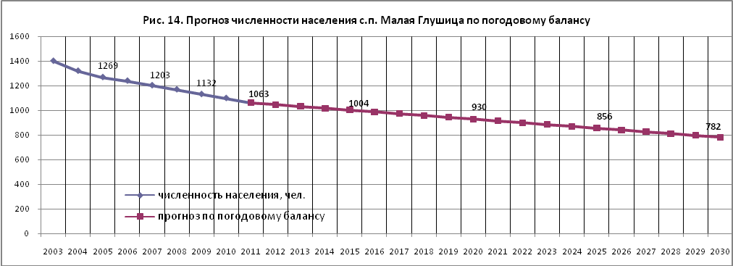

2 вариант. Прогноз численности населения с.п. Малая Глушица с учетом освоения резервных территорий

Этот вариант прогноза численности населения с.п. Малая Глушица рассчитан с учетом территориальных резервов в пределах сельского поселения и освоения новых территорий, которые могут быть использованы под жилищное строительство.
На резервных территориях с.п. Малая Глушица можно разместить 985 индивидуальных участков.
По данным 2005 года средний размер домохозяйства в Самарской области составляет 2,7 человек, в сельских поселениях м.р. Большеглушицкий – 2,8 человек. С учетом эффективности мероприятий по демографическому развитию Самарской области средний размер домохозяйства в перспективе может увеличиться до 3-х человек.
Исходя из этого на участках, отведенных под жилищное строительство в с.п. Малая Глушица, при полном их освоении будет проживать 2956 человек.
В целом численность населения с.п. Малая Глушица к 2020 году возрастет до 2463 человек, к 2030 г. – до 4019 человек. (Рис. 15. Прогноз численности населения с.п. Малая Глушица с учетом освоения резервных территорий)

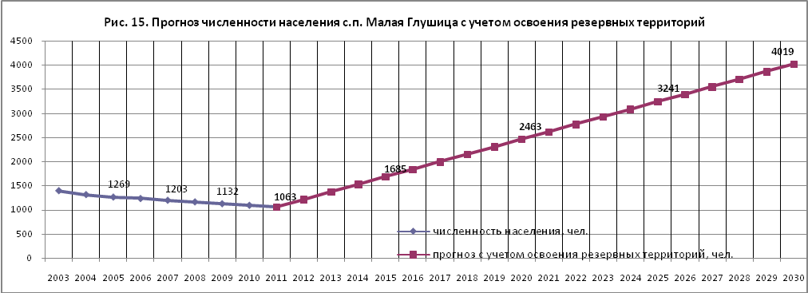

В этом случае доля молодого населения значительно увеличится. На вновь осваиваемых территориях будет проживать:
- 149 детей в возрасте от 0 до 6 лет;
- 216 детей в возрасте от 7 до 15 лет;
- 63 подростка в возрасте 16 - 17 лет.

В таблице №20 приведен прогнозный возрастной состав населения сельского поселения Малая Глушица с учетом освоения резервных территорий.

Таблица №20

Прогноз возрастной структуры населения с.п. Малая Глушица с учетом освоения резервных территорий, чел.

№№  п/п | Возрастной состав населения | Всего, чел. |  | Из них на резервных территориях на р. срок
№№  п/п | Возрастной состав населения | Существую-щее положение | Расчетный  срок | Из них на резервных территориях на р. срок
1 | 2 | 3 | 4 | 5
с.п. Малая Глушица
1 | Общая численность населения | 1063 | 4019 | 2956
2 | Дети, в том числе в возрасте: | 154 | 582 | 428
 | до 6 лет | 53 | 202 | 149
 | от 7 лет до 15 лет | 78 | 294 | 216
 | от 16 лет до 17 лет | 23 | 86 | 63
3 | Население трудоспособного возраста | 674 | 2547 | 1873
4 | Население старше трудоспособного  возраста | 258 | 976 | 718
Населенные пункты, в которых предусматривается новое строительство:
с. Малая Глушица
1 | Общая численность населения | 498 | 1953 | 1455
2 | Дети, в том числе в возрасте: | 72 | 283 | 211
 | до 6 лет | 25 | 98 | 73
 | от 7 лет до 15 лет | 36 | 143 | 107
 | от 16 лет до 17 лет | 11 | 42 | 31
3 | Население трудоспособного возраста | 316 | 1238 | 922
4 | Население старше трудоспособного  возраста | 121 | 474 | 353
с. Константиновка
1 | Общая численность населения | 536 | 1749 | 1213
2 | Дети, в том числе в возрасте: | 78 | 253 | 176
 | до 6 лет | 27 | 88 | 61
 | от 7 лет до 15 лет | 39 | 128 | 89
 | от 16 лет до 17 лет | 11 | 37 | 26
3 | Население трудоспособного возраста | 340 | 1108 | 769
4 | Население старше трудоспособного  возраста | 130 | 425 | 295
п. Гай
1 | Общая численность населения | 13 | 301 | 288
2 | Дети, в том числе в возрасте: | 2 | 43 | 41
 | до 6 лет | 1 | 15 | 14
 | от 7 лет до 15 лет | 1 | 22 | 21
 | от 16 лет до 17 лет | - | 6 | 6
3 | Население трудоспособного возраста | 8 | 191 | 183
4 | Население старше трудоспособного  возраста | 3 | 73 | 70

Этот вариант прогноза численности населения с.п. Малая Глушица принят в качестве основного.

3.3. ПРОЕКТНОЕ РЕШЕНИЕ ТЕРРИТОРИАЛЬНОГО РАЗВИТИЯ СЕЛЬСКОГО ПОСЕЛЕНИЯ МАЛАЯ ГЛУШИЦА

3.3.1. Архитектурно-планировочное решение

В результате анализа современного использования территории поселения, можно сделать выводы о возможности развития населённых пунктов за счёт уплотнения существующей застройки и на новых площадках, расположенных в основном в существующих границах населённых пунктов.
Генеральным планом предусматривается:
- развитие села Малая Глушица в северной части села на площадке №1 и в юго-восточной части на площадке №2;
- развитие села Константиновка в северо-восточной части села на площадке №3, в северо-западной части села на площадке №4, в юго-западной части села на площадках №5 и №6;
- развитие посёлка Гай в северо-западном направлении на площадке №7 и в северо-восточном направлении на площадке №8.
Территориальное развитие посёлка Большой Иргиз генеральным планом не предусматривается. На момент разработки генерального плана сельского поселения Малая Глушица, территория посёлка относилась к землям лесного фонда.
При разработке архитектурно-планировочной организации территории была учтена сложившаяся планировочная структура с квартальной системой застройки, продолженной на новых площадках, с размещением территорий общественных центров и рекреаций. Генеральным планом предусмотрены рациональные транспортные и пешеходные связи между планируемыми и существующими общественными центами, жилыми кварталами, производственными площадками.
Перспективные площадки определялись с учётом природных и техногенных факторов, а также с соблюдением санитарно-гигиенических условий проживания населения.

3.3.2. Развитие и параметры функциональных зон

Функциональное зонирование выполнено с выделением следующих функциональных зон:
- жилой зоны, предназначенной для размещения индивидуальной жилой застройки, дошкольных образовательных учреждений и общеобразовательных учреждений;
- общественно-деловой зоны, предназначенной для размещения объектов культуры, спорта, образования, здравоохранения, торговли, общественного питания, социального и коммунально–бытового назначения, административных и прочих учреждений;
- зоны производственного использования, предназначенной для размещения производственных и коммунально-складских объектов;
- зоны инженерной и транспортной инфраструктур, предназначенных для застройки объектами различных видов транспорта и объектами инженерного обеспечения;
- зоны рекреационного назначения, включающей в себя участки, занятые лесами, озеленённые территории общего пользования, территории для отдыха и туризма;
- зоны сельскохозяйственного использования, предназначенной для размещения сельскохозяйственных угодий (пашни, пастбища, многолетние насаждения, сенокосы) и объектов сельскохозяйственного назначения;
- зоны специального назначения, включающей территории кладбищ, скотомогильников, объектов обращения с отходами и другие объекты.
Функциональные зоны сельского поселения Малая Глушица представлены в таблице №20А.

Описание и параметры функциональных зон

Таблица №20А
№№  п/п | Марка функциональной зоны |  | Параметры функциональных зон
№№  п/п |  |  | Назначение зоны, тип застройки | Площадь  (га) | Максимальная этажность |  |  | Ориентировочный размер СЗЗ  (м)
1 | 2 |  | 3 | 4 | 5 |  |  | 6
 | Жилые зоны
1 | Ж |  | Зона застройки индивидуальными жилыми домами (и блокированными не более двух блоков) | 559.9175 | 3 |  |  | х
 | Общественно-деловые зоны
2 | О |  | Зона делового, общественного и коммерческого назначения (административные здания, торговля, офисы), | 17.9454 | 4 |  |  | х
 |  |  | размещения объектов социального и коммунально-бытового назначения (проф.образование, спорт, культура, медицина, бытовое обслуживание)
 | Зоны рекреационного назначения
3 | Р |  | Зона скверов, парков, бульваров, зона естественного природного ландшафта, зона отдыха, занятий физкультурой и спортом | 83.6852 | х |  |  | х
 | Зоны сельскохозяйственного использования
4 | Сх1 |  | Зона сельскохозяйственных угодий (в том числе пашни, сенокосы, пастбища, совхозные сады, залежи) | 22270.7277 | х |  |  | х
5 | Сх2-0 |  | Зона, занятая объектами сельскохозяйственного назначения не образующими СЗЗ, а также для ведения дачного хозяйства, садоводства и огородничества | 5.4655
6 | Сх2-3 |  | Зона, занятая объектами сельскохозяйственного назначения, III-V класса опасности | 39.0228 | 2 |  |  | 50-300
7 | Сх2-4 |  | Зона, занятая объектами сельскохозяйственного назначения, IV-V класса опасности | 18.8040 |  |  |  | 50-100
8 | Сх2-5 |  | Зона, занятая объектами сельскохозяйственного назначения, V класса опасности | 29.2020 |  |  |  | 50
 | Зоны производственного использования
9 | П1-2 | Подзона производственных и коммунально-складских объектов II-V класса опасности |  | 4.5915 |  | 3 | 50-500
10 | П1-3 | Подзона производственных и коммунально-складских объектов III-V класса опасности |  | 3.9485 |  | 3 | 50-300
11 | П1-4 | Подзона производственных и коммунально-складских объектов IV-V класса опасности |  | 2.4535 |  | 3 | 50-100
 | Зоны инженерной и транспортной инфраструктур
12 | И-Т |  | Зона транспортной инфраструктуры | 96.9025 | 2 |  |  | Определяется классом опасности объекта
 | Зоны специального назначения
13 | Сп1 |  | Зона специального назначения, связанная с захоронениями (кладбище) | 6.8046 | х |  |  | 50
14 | Сп3 |  | Зона объектов размещения биологических отходов (скотомогильников) | 0.09 | х |  |  | 1000

3.3.2.1. Развитие жилой зоны

В целях создания благоприятных условий для развития жилищного строительства органам местного самоуправления необходимо осуществлять:
- подготовку земельных участков для жилищного строительства, в том числе подготовку инженерной и транспортной инфраструктур на планируемых площадках для жилищного строительства;
- освоение земель сельскохозяйственного назначения, прилегающих к населенным пунктам и расположенных вблизи от мест подключения к инженерным коммуникациям, в целях развития малоэтажной застройки;
- содействие в реализации мероприятий национального проекта «Доступное и комфортное жилье – гражданам России»;
- увеличение объемов строительства жилья и коммунальной инфраструктуры;
- приведение существующего жилищного фонда и коммунальной инфраструктуры в соответствие со стандартами качества;
- обеспечение доступности жилья и коммунальных услуг в соответствии с платежеспособным спросом населения;
- развитие финансово-кредитных институтов рынка жилья.
Развитие жилых зон планируется на свободных участках в существующих границах населённых пунктов и на новых площадках, расположенных за их пределами. Предполагается усадебная застройка одноквартирными и двухквартирными жилыми домами.
Так как в сельской малоэтажной, в том числе индивидуальной жилой застройке, расчётные показатели жилищной обеспеченности не нормируются, для расчёта общей площади проектируемого жилищного фонда условно принята общая площадь индивидуального жилого дома на одну семью 200 кв.м
Предельные размеры земельных участков для личного подсобного хозяйства и индивидуального жилищного строительства (максимальный – 5000 кв. м, минимальный – 1000 кв. м) утверждены «Решением собрания представителей муниципального района Большеглушицкий Самарской области третьего созыва» № 372 от 17.04.2009 года.

3.3.2.1.1. Планируемые объекты жилищного фонда

Генеральным планом предусматривается:

На расчетный срок строительства

Село Малая Глушица

уплотнение существующей застройки (фрагментарно):
– строительство 363 индивидуальных жилых домов ориентировочной общей площадью 54450 кв. м, расчётная численность населения составит 1089 человек;

ПЛОЩАДКА №1
– на проектируемой территории планируется строительство 42 индивидуальных жилых домов ориентировочной общей площадью 6300 кв. м, расчётная численность населения составит 126 человек;

ПЛОЩАДКА №2
- на проектируемой территории планируется размещение 80 индивидуальных жилых домов общей площадью 12000 кв. м, расчётная численность населения составит 240 человек.

Итого на территории села Малая Глушица планируется строительство 485 индивидуальных жилых домов ориентировочной общей площадью 72750 кв. м, расчётная численность населения составит 1455 человек (с учётом существующих жителей -1953 человек);

Село Константиновка

уплотнение существующей застройки (фрагментарно):
– строительство 220 индивидуальных жилых домов ориентировочной общей площадью 33000 кв. м, расчётная численность населения составит 660 человек;

ПЛОЩАДКА №3
– на проектируемой территории планируется строительство 58 индивидуальных жилых домов ориентировочной общей площадью 8700 кв. м, расчётная численность населения составит 175 человек;

ПЛОЩАДКА №4
- на проектируемой территории планируется размещение 21 индивидуального жилого дома общей площадью 3150 кв. м, расчётная численность населения составит 63 человека;

ПЛОЩАДКА №5
- на проектируемой территории планируется размещение 78 индивидуальных жилых домов общей площадью 11700 кв. м, расчётная численность населения составит 234 человека;

ПЛОЩАДКА №6
- на проектируемой территории планируется размещение 27 индивидуальных жилых домов общей площадью 4050 кв. м, расчётная численность населения составит 81 человек.

Итого на территории села Константиновка планируется строительство 404 индивидуальных жилых домов ориентировочной общей площадью 60600 кв. м, расчётная численность населения составит 1213 человек (с учётом существующих жителей -1749 человек);

Посёлок Гай

уплотнение существующей застройки (фрагментарно):
– строительство 13 индивидуальных жилых домов ориентировочной общей площадью 1950 кв. м, расчётная численность населения составит 39 человек;

ПЛОЩАДКА №7
– на проектируемой территории планируется строительство 40 индивидуальных жилых домов ориентировочной общей площадью 6000 кв. м, расчётная численность населения составит 120 человек;

ПЛОЩАДКА №8
- на проектируемой территории планируется размещение 43 индивидуальных жилых домов общей площадью 6450 кв. м, расчётная численность населения составит 129 человек.

Итого на территории посёлка Гай планируется строительство 96 индивидуальных жилых домов ориентировочной общей площадью 14400 кв. м, расчётная численность населения составит 288 человек (с учётом существующих жителей - 301 человек);

Развитие посёлка Большой Иргиз не планируется (численность населения составляет 16 человек).

Увеличение жилищного фонда на расчётный срок строительства составит 147750 кв. м.
Общий жилищный фонд с учётом существующего фонда составит 176661 кв. м.
Средняя обеспеченность жилищным фондом составит 43.9 кв. м /чел.

3.3.2.2. Развитие общественно-деловой зоны

Зоны общественных центров, предусматриваемые генеральным планом поселения, формируются из объектов социальной инфраструктуры, размещение которых необходимо для осуществления полномочий органов местного самоуправления. Данные объекты по своему назначению должны соответствовать требованиям статьи 14 ФЗ «Об общих принципах организации местного самоуправления в РФ», к ним относятся объекты связи, общественного питания, торговли, бытового обслуживания, библиотечного обслуживания, объекты для организации культуры и досуга, физической культуры и массового спорта, объекты для обеспечения пожарной безопасности и другие.
Кроме того перечень объектов социальной инфраструктуры определён в соответствии со структурой и типологией общественных центров и объектов общественно деловой зоны для центров сельских поселений, а также с учётом увеличения населения на расчётный срок:

с. Малая Глушица до 1953 человек,
с. Константиновка до 1749 человек,
п. Гай до 301 человека,
п. Большой Иргиз до16 человек.

Всего по поселению до 4019 человек.

Общественно-деловую зону предполагается развивать с учётом нормативных радиусов обслуживания и необходимой расчётной мощности объектов. Для учащихся, проживающих на расстоянии свыше 1 км от учреждения образования, необходимо организовывать транспортное обслуживание (СанПиН 2.4.2. 1178-02).
Расчёт объектов обслуживания представлен в таблице №21
Таблица № 21
№ п/п | НАИМЕНОВАНИЕ | ЕД.ИЗМ. | НОРМАТИВНАЯ ОБЕСПЕЧЕННОСТЬ  На 1тыс.чел. | РАСЧЁТНАЯ МОЩНОСТЬ ОБЪЕКТОВ | МОЩНОСТЬ СУЩЕСТВУЮЩИХ ОБЪЕКТОВ | МОЩНОСТЬ ПЛАНИРУЕМЫХ ОБЪЕКТОВ
1 | 2 | 3 | 4 | 5 | 6 | 7
1 | Дошкольные образовательные учреждения(общего типа) | место | 70% детей дошкольного возраста (201) | 141 | 180 | -
2 | Общеобразовательные учреждения | учащийся | 100% детей от 7 до 15 лет (293), 75% детей от 16 до 17 лет (88) | 359 | 512 | -
3 | Учреждения здравоохранения
3 | стационары | коек | по заданию | - | - | -
3 | поликлиники | посещений в смену | по заданию | - | - | -
3 | ФАП, офис врача общей практики | объект | по заданию | 2 | 2 | -
3 | аптеки | объект | по заданию | 3 | 1 | 2
4 | Плоскостные физкультурно-спортивные сооружения | га | На 1 тыс. жителей (0,7-0,9) | 3.2 | 0.94 | 2.26
4 | спортивные залы | м2 площади пола | 200 | 803 | 392 | 411
4 | бассейны | м2 зеркала воды | 100 | 402 | - | 402
5 | Учреждения культуры и искусства
5 | клубы | Посетительское место | 210 | 843 | 354 | 489
5 | библиотеки | тыс. ед. хранения | 5.5 | 21.7 | 20.5 | 1.2
5 | библиотеки | чит. мест | 4.5 | 18 | - | 18
6 | Магазины | м2 торг. площади | 222 | 892 | 563 | 329
7 | Предприятия общественного питания | мест | 40 | 160 | - | 160
8 | Предприятия бытового обслуживания | раб. мест | 7 | 28 | - | 28
9 | Предприятия коммунального обслуживания
9 | Прачечные | кг белья в смену | 20 | 80 | - | 80
9 | Химчистки | кг вещей в смену | 1,2 | 4.8 | - | 4.8
9 | бани | место | 7 | 28 | - | 28
10 | Учреждения жилищно-коммунального хозяйства
10 | гостиница | место | 6 | 24 | - | 24

3.3.2.2.1. Планируемые объекты обслуживания

Село Малая Глушица

Схемой территориального планирования муниципального района Большеглушицкий Самарской области предусматривается:

На I очередь строительства:

В СУЩЕСТВУЮЩЕЙ ЗАСТРОЙКЕ
Реконструкция МДОУ №10 д/с «Ладушки» на 90 мест, ул.Гагарина-30, (3.1), жилая зона, ОКС местного значения муниципального района;
Реконструкция МОУ Малоглушицкая СОШ на 320 уч-ся (4.1), со спортивным залом площадью 200 м² (7.1), ул.Гагарина-19, жилая зона, ОКС местного значения Муниципального района;
Капитальный ремонт клуба на 154 места (8.1) и библиотеки на 10,9 тыс. томов (8.2), ул.Советская-56, общественно-деловая зона, ОКС местного значения поселения;
Строительство физкультурно-оздоровительного комплекса со спортивным залом площадью 260 кв. м и бассейном площадью 230 кв. м (7.2), ул. Советская, общественно-деловая зона, ОКС местного значения поселения;
Строительство здания администрации сельского поселения на 15 рабочих мест (количество рабочих мест уточняется на дальнейших стадиях проектирования) (13.1), ул.Гагарина, общественно-деловая зона, ОКС местного значения поселения;

Проектом генерального плана предусматривается:

На расчётный срок строительства:

В СУЩЕСТВУЮЩЕЙ ЗАСТРОЙКЕ
Строительство культурно-развлекательного центра на 450 мест (8.1), ул. Гагарина, общественно-деловая зона, ОКС местного значения поселения;
Строительство магазина торговой площадью 70 кв. м (9.1), ул. Советская, общественно-деловая зона, частный;
Строительство кафе на 50 посадочных мест (10.1), ул. Советская, общественно-деловая зона, частное;
Строительство предприятия бытового обслуживания на 14 рабочих мест (11.1), ул. Гагарина, общественно-деловая зона, ОКС местного значения поселения;
Строительство гостиницы на 25 мест (15.1) ул. Советская, общественно-деловая зона, частная;

ПЛОЩАДКА №2
Строительство магазина торговой площадью 60 кв. м (9.2) общественно-деловая зона, частный;
Строительство кафе на 30 посадочных мест (10.2) общественно-деловая зона, частное;
Строительство комплексного предприятия коммунально-бытового обслуживания малой мощности, с прачечной самообслуживания на 80 кг белья в смену, химчисткой самообслуживания на 4.8 кг вещей в смену, баней на 30 помывочных мест (12.1), общественно-деловая зона, ОКС местного значения поселения;

Село Константиновка

Схемой территориального планирования муниципального района Большеглушицкий Самарской области предусматривается:

На I очередь строительства:

В СУЩЕСТВУЮЩЕЙ ЗАСТРОЙКЕ
Реконструкция МДОУ №11 д/с «Чебурашка» на 90 мест, ул.Центральная-3, (3.2), жилая зона, ОКС местного значения Муниципального района;
Реконструкция МОУ Константиновская СОШ на 192 уч-ся (4.2), со спортивным залом площадью 192 м² (7.1), ул.Центральная-1, жилая зона, ОКС местного значения Муниципального района;
Капитальный ремонт клуба на 200 мест (8.3), ул.Центральная-7, общественно-деловая зона, ОКС местного значения поселения;

ПЛОЩАДКА №5
Строительство физкультурно-оздоровительного комплекса со спортивным залом площадью 160 кв. м и бассейном площадью 180 кв. м, (7.4), общественно-деловая зона, ОКС местного значения поселения;

Проектом генерального плана предусматривается:

На расчётный срок строительства:

В СУЩЕСТВУЮЩЕЙ ЗАСТРОЙКЕ
Строительство магазина с аптечным отделом, торговой площадью 70 кв. м (9.3), улица Центральная, общественно-деловая зона, частный;
Строительство кафе на 70 посадочных мест (10.3), улица Центральная, общественно-деловая зона, частное;

ПЛОЩАДКА №5
Строительство магазина торговой площадью 65 кв. м (9.4), общественно-деловая зона, частный;
Строительство предприятия бытового обслуживания на 12 рабочих мест (11.2), общественно-деловая зона, ОКС местного значения поселения;

Посёлок Гай

Проектом генерального плана предусматривается:
На расчётный срок строительства:

ПЛОЩАДКА №8
Строительство центра досуга на 60 мест с библиотекой на 1.2 тысяч томов (8.2), общественно-деловая зона, ОКС местного значения поселения;

Строительство магазина с аптечным отделом, торговой площадью 70 кв. м (9.5), общественно-деловая зона, частный;
Строительство кафе на 15 посадочных мест (10.4), общественно-деловая зона, частное;
Строительство предприятия бытового обслуживания на 2-3 рабочих места (11.3), общественно-деловая зона, ОКС местного значения поселения.

3.3.2.3. Развитие зоны производственного использования

Производственные и коммунально-складские зоны предназначены для застройки производственными, коммунальными и складскими объектами, а также для установления санитарно-защитных зон таких объектов.
Документами территориального планирования Самарской области и муниципального района Большеглушицкий, на территории сельского поселения Малая Глушица не запланированы мероприятия по размещению предприятий промышленного назначения.
Зона производственного использования сельского поселения сохраняется преимущественно на существующих площадках, с условием, при необходимости, уменьшения класса опасности предприятий за счет реконструкции и модернизации производства.
Генеральным планом предлагается перенос строительного цеха (2.5) на новую площадку, расположенную к северу от с. Константиновка, создающего санитарно-защитную зону 100 метров, попадающую на жилую застройку.

3.3.2.4. Развитие зоны инженерной инфраструктуры

Зона инженерной инфраструктуры предназначена для размещения объектов инженерного обеспечения территории, а также для установления санитарно-защитных зон таких объектов.
Проектом генерального плана сельского поселения Малая Глушица предусматривается развитие жилой зоны, объектов соцкультбыта и, соответственно, развитие инженерного обеспечения проектируемых объектов по каждому виду инженерного оборудования.

3.3.2.4.1. Планируемые объекты инженерной инфраструктуры

Согласно статье 14 Федерального закона «Об общих принципах организации местного самоуправления в Российской Федерации» к вопросам местного значения поселения относится организация в границах поселения электро -, тепло -, газо - и водоснабжения населения, водоотведения, снабжение населения топливом.
Во всей вновь проектируемой жилой застройке и зданиях соцкультбыта предусмотрено полное инженерное обеспечение, включающее в себя:
1.Водоснабжение;
2.Водоотведение;
3.Теплоснабжение;
4.Газоснабжение;
5. Электроснабжение;
6. Электросвязь.

3.3.2.4.1.1 Водоснабжение

Село Малая Глушица - административный цент, село Константиновка.

Согласно проекту Генерального плана ввиду значитльного увеличения населения для бесперебойного водоснабжения населения водой соответствующего качества, отвечающего требованиям СанПиН 2.1.4. 1071-01 « Питьевая вода», необходимо выполнение ряда мероприятий, а именно:
- реконструкция и расширение существующего водозабора расположен к юго-западу от села Малая Глушица в зоне инженерно-транспортной инфраструктуры с увеличением до требуемой производительности(1300 м3/сут.), В селе Константиновка задействовать резервную скважину.
- реконструкция и строительство существующих водопроводных сетей с сооружениями на них;
- Сети в с. Малая Глушица по ул. Гражданской, Чапаева, Полевая L= 5,13км
- Сети в с. Константиновка по ул.Гагарина, Крупской, Молодежная L=1,78км.
Согласно проекту Генерального плана:
- строительство водоводов и уличных сетей для площадок нового строительства;
- установка для всех потребителей приборов учёта расхода воды.
Согласно проекту Генерального плана всё новое строительство обеспечивается централизованным водоснабжением, для чего необходимо выполнить всё выше перечисленное.
Используется вода на хоз - питьевые цели, пожаротушение и полив.
Расход на наружное пожаротушение (1 пожар) принят 5 л/сек в течение 3 часов, что составляет 54 м3/сут. Пожаротушение осуществляется из существующих пожарных гидрантов и существующих водоёмов.
Новое строительство в районе существующей застройки подключается к существующей системе водоснабжения на условиях владельца сетей.
Уличные сети водопровода выполняются из полиэтиленовых труб, колодцы – из современных конструкций. На сети установить пожарные гидранты.
Водопотребление и водоотведение новой застройки посчитано отдельно по площадкам и очередям строительства.

посёлок Большой Иргиз.
Развитие посёлка не планируется.

посёлок Гай
Централизованное водоснабжение отсутствует. Согласно проекту Генерального плана ввиду увеличения населения всё новое строительство будет обеспечиваться из индивидуальных источников (скважин или шахтных колодцев). Вода должна соответствовать требованиям СанПиН 2.1.4. 1071-01 « Питьевая вода».
Используется вода на хоз - питьевые цели, пожаротушение и полив.
Пожаротушение будет осуществляться из существующего водоёма и пожарных резервуаров из расчёта расхода 5 л/сек в течение 3 часов (2 резервуара по 50 м3) радиусом действия 200 м, расположенных на площадке №8, в зоне сельскохозяйственного использования. Местоположение резервуаров определить в рабочем проектировании. Водопотребление и водоотведение новой застройки посчитано отдельно по площадкам и очередям строительства.

Таблица № 22

Расходы воды на новое строительство

п.п | Площадки застройки | Кол-во людей чел. | Водопотребление |  |  |  | Протяженность сетей h км | Водоотведение  М3/сут | Протяженность сетей h км
п.п | Площадки застройки | Кол-во людей чел. | Хоз. Питьевое  max |  | Пожаротуш.  м3/сут | Полив  м3/сут | Протяженность сетей h км | Водоотведение  М3/сут | Протяженность сетей h км
п.п | Площадки застройки | Кол-во людей чел. | м3/сут | м3/час
1 | 2 | 3 | 4 | 5 | 6 | 7 | 8 | 9 | 10
10л/с
1пож
3 ч
 | село Малая Глушица а/ц Уплотнение существующей застройки
1.1 | 363 инд. ж. д. фрагментар | 1089 | 261,36 | 28,27 | 54 | 38,12 | 5,13 | 261,36 | К-8,08  НК-0,94
1.2 | Площадка №1 42 инд. ж. д. | 126 | 30,24 | 6,55 | 54 | 8,82 | 0,7 | 30,24 | К-0,86  НК-1,09
1.3 | Площадка №2 80 инд. ж. д. | 240 | 57,60 | 10,92 | 54 | 16,80 | 2,85 | 57,60 | К-1,93
1.3 | Строительство ФОК с бас- сейном 230 м2 м-ду Советской и Гагарина |  | 11,00 подпитх-быт 12,00 | запол. 16,00 х-быт 7,00 |  |  |  | техн. м3 11,0 х-быт  12,0
 | Итого |  | 761,7 |  |  |  | 8,68 | 643,96 | К-10,87  НК-2,03
 | село Константиновка Уплотнение существующей застройки
2.1 | 220 инд. ж. д. фрагментар | 660 | 158,40 | 19,73 | 54 | 23,10 | 1,78 | 158,40 | К-2,48  НК-2,39
2.2 | Площадка №3  58 инд. ж. д. | 175 | 42,00 | 8,41 | 54 | 12,25 | 2,77 | 42,00 | К-2,23
2.3 | Площадка №4 21 инд. ж. д. | 63 | 15,12 | 0,41 | 54 | 4,41 | 1,64 | 15,12 | К-1,45
2.4 | Площадка №5 78 инд. ж. д. | 234 | 56,16 | 10,95 | 54 | 16,38 | 2,03 | 56,16 | К-2,73
2.5 | Площадка №6  27 инд. ж. д. | 81 | 19,44 | 4,74 | 54 | 5,67 | 2,71 | 19,44 | К-3,51
2.6 | Строительство ФОК с бас- сейном 180 м2 |  | 11,00 подпитх-быт 12,00 | запол. 16,00 х-быт 7,00 |  |  |  | техн. м3 11,0 х-быт  12,0
 | Итого |  | 429,93 |  |  |  | 10,93 | 314,12 | К-12,40  НК-2,39
 | Посёлок Гай Уплотнение существующей застройки
3.1 | 13 инд. ж. д. фрагментар | 39 | 9,36 | 2,28 | 54 | 2,73 |  | 9,36
3.2 | Площадка №7 40 инд. ж. д. | 120 | 28,8 | 6,55 | 54 | 8,40 |  | 28,80
3.3 | Площадка №8 43 инд. ж. д. | 129 | 30,96 | 7,04 | 54 | 9,03 |  | 30,96
 | Итого |  | 170,28 |  |  |  |  | 69,12
 | Посёлок Большой Иргиз. Развитие не планируется.
 | Итого по сельскому поселению. |  | 1361,91 |  |  |  | 19,61 | 1027,2 | К-23,27  НК-4,42

3.3.2.4.1.2. Водоотведение

Село Малая Глушица - административный цент, село Константиновка.

Централизованная канализация в данных поселениях отсутствует.
Согласно СТП Муниципального района Большеглушицкий ввиду того, что численность населения с учётом существующих застроек значительно увеличивается для улучшения условий жизни населения и для улучшения экологической обстановки, необходимо выполнить ряд мероприятий, а именно:
1. Выполнить проект и строительство канализационных очистных сооружений.
Ввиду того, что населённые пункты находятся в непосредственной близости друг от друга, предлагается запроектировать единые КОС, которые будут располагаться к юго-западу от села Константиновка в зоне ИТ. Производительность КОС до 1000м3/сут., с учётом стоков посёлков Большой Иргиз и Гай.
- 2. предусмотреть проектирование и строительство сооружений на сетях канализации:
- с. Константиновка
- - КНС №1 на ул. Садовая производительностью до 500 м3/сут.- 1 шт. в жилой зоне;
- - КНС №2 перед КОС на ул. Гагарина производительностью до 1000 м3/сут. - 1 шт. в жилой зоне;
с. Малая Глушица
- - КНС №3 на площадке N1 производительностью до 50 м3/сут. - 1 шт. в жилой зоне,
- - КНС №4 по ул. №2 производительностью до 450 м3/сут. - 1 шт. в жилой зоне,
- - КНС №5 по ул. Гражданская производительностью до 70 м3/сут. - 1 шт. в зоне сельскохозяйственного использования.
- 3. предусмотреть проектирование и строительство сетей канализации:
- в с.Малая Глушица по ул. Гражданской, Гагарина, Ленинградской, Чапаева, Полевой, К-L=8,08км, НК- L=1,875км;
- в с.Константиновка по ул. Гагарина, Крупской, Молодежной, Ленинградской, Кооперативной К-L=2,48км, НК- L=2,39км.
Наружные сети канализации выполнять из полиэтиленовых труб, сооружения на них из современных материалов.
Для нового строительства до строительства канализационных очистных сооружений и сетей предусматривается строительство установок биологической очистки сточных вод для одного или группы зданий и спорткомплекса с бассейном по существующим проектным предложениям.
Как вариант предлагается строительство водонепроницаемых выгребов с последующим вывозом стоков спецавтотранспортом в места отведенные службой Роспотребнадзора, впоследствии на КОС села Константиновка. Вариант выбирается на стадии рабочего проектирования.
Расходы сточных вод по каждой площадке, приведены в разделе «Водоснабжение».

посёлк Большой Иргиз и посёлок Гай.

Централизованная канализация в данных поселениях отсутствует.
Согласно проекту Генерального плана, ввиду того, что численность населения увеличивается с учётом планируемой застрки, для улучшения условий жизни населения и для улучшения экологической обстановки, необходимо выполнить ряд мероприятий, а именно:
- для нового строительства предусматривается строительство установок биологической очистки сточных вод для одного или группы зданий и по существующим проектным предложениям.
Как вариант предлагается строительство водонепроницаемых выгребов с последующим вывозом стоков спецавтотранспортом в места отведённые службой Роспотребнадзора, впоследствии на КОС села Константиновка. Вариант выбирается на стадии рабочего проектирования.
Расходы сточных вод по каждой площадке, приведены в разделе «Водоснабжение».

Дождевая канализация.
Отвод дождевых и талых вод с вновь проектируемых территорий осуществляется с учётом существующей застройки по открытым и закрытым водостокам в пониженные по рельефу места.
На стадии «проект планировки» и последующих рабочих стадиях определяются места сбора поверхностных вод, их очистка и места сброса в водные объекты (овраги, тальвеги, реки, озёра и др.) согласно условиям «Роспотребнадзора».

3.3.2.4.1.3. Теплоснабжение

Село Малая Глушица – административный центр, поселок Гай, село Константиновка.

Согласно проекту генерального плана, всё новое строительство теплом будет обеспечиваться от проектируемых теплоисточников.
Для культбыта – отопительные модули, встроенные или пристроенные котельные, с автоматизированным оборудованием, с высоким КПД для нужд отопления и горячего водоснабжения.
В целях экономии тепловой энергии и, как следствие, экономии расхода газа, в проектируемых зданиях культбыта, применять автоматизированные системы отопления, вентиляции и горячего водоснабжения. В автоматизированных тепловых пунктах устанавливать устройства попогодного регулирования.
Тепловые сети от отопительных модулей до потребителей, выполнять в подземном или надземном варианте, с применением труб в современной теплоизоляции.
Весь жилой индивидуальный фонд обеспечивается теплом от собственных теплоисточников - это котлы различной модификации, для нужд отопления и горячего водоснабжения.
Ориентировочные расходы тепла по соцкультбыту, на вновь проектируемые объекты, приведены отдельно по площадкам и очередям строительства.

Поселок Большой Иргиз.
В п.Большой Иргиз развитие не предусматривается.
Таблица №23
Расход тепла для проектируемых объектов соцкультбыта

N п.п. | Наименование | Мощность | Расход тепла  Ккал/час
1 | 2 | 3 | 4
 | Село Малая Глушица. В существующей застройке.
1.1 | Спорткомплекс с бассейном, спортзалом (согласно СТП) | 230 м2  260 м2 | 720 000
1.2 | Административное здание (согласно СТП) |  | 40 000
1.3 | Культурно-развлекательный центр | 450 мест | 402 505
1.4 | Магазин общей торговой площадью | 70 м2 | 12 600
1.5 | Кафе | 50 мест | 380 000
1.6 | Предприятие бытового обслуживания | 14 раб. мест | 86 800
1.7 | Гостиница | 27 мест | 243 000
 | Площадка №2
1.8 | Магазин | Торговый зал 60 м2 | 12 600
1.9 | Кафе | 30 мест | 192 000
1.10 | Комплексное предприятие ком-  мунально - бытового обслужив. с прачечной, химчисткой, баней | 80 кг белья  4,8 кг  30 мест, | 228 000
 | Итого |  | 2 317 505
 | Село Константиновка В существующей застройке.
2.1 | Спорткомплекс с бассейном, спортзалом (согласно СТП) | 180 м2  160 м2 | 564 000
2.2 | Магазин общей торговой площадью с аптечным отделом | 70 м2 | 12 600
2.3 | Кафе | 70 мест | 532 000
 | Площадка №5
2.4 | Магазин общей торговой площадью с аптечным отделом | 65 м2 | 12 600
2.5 | Предприятие бытового обслуживания | 12 раб. мест | 172 600
 | Итого |  | 1 293 800
 | Поселок Гай
 | Площадка №8
3.1 | Центр досуга с библиотекой на 1,12тыс. ед. хранения | 60 мест | 60 380
3.2 | Магазин общей торговой площадью с аптечным отделом | 70 м2 | 12 600
3.3 | Кафе | 15 мест | 146 500
3.4 | Предприятие бытового обслуживания | 2 раб. мест | 12 400
 | Итого |  | 231 880
 | Итого по с.п. |  | 3 843 185

3.3.2.4.1.4. Газоснабжение

Село Малая Глушица – административный центр, село Константиновка, поселок Гай.

Централизованным газоснабжением сетевым газом всё новое строительство, обеспечивается от существующей системы газоснабжения, для чего необходимо:

- проложить газопроводы высокого и низкого давления
в с.Малая Глушица по ул.Гражданской, Гагарина, Советская, Ленинградская, Чапаева,Полевая
в с.Константиновка по ул.Гагарина, Крупской, Молодежная, Ленинградская
в п.Гай по ул.Восточной
- построить газорегуляторные пункты (с.Малая Глушица— ШГРП на площадке №2 — 1 шт производительностью до 300 м3/час в общественно-деловой зоне и ШГРП на ул.Ленинградской - 1 шт производительностью до 400 м3/час в жилой зоне)
- в п.Гай на ул.Восточной— 1 шт производительностью до 320 м3/час в жилой зоне,
- в с.Константиновка на площадке №5 — 1 шт производительностью до 310 м3/час в жилой зоне,
- на площадке №6 — 1 шт производительностью до 260 м3/час в зоне рекреационного назначения.
Новая застройка, расположенная в непосредственной близости от существующих сетей газоснабжения, может быть подключена к ним, на условиях владельца сетей.
Прокладка вновь проектируемых газопроводов выполнять либо из полиэтиленовых труб в земле, либо из стальных труб – на опорах. Для газопровода высокого давления устанавливаются охранные зоны: вдоль трасс наружных газопроводов — по 2 м с каждой стороны газопровода, вдоль трасс подземных газопроводов из полиэтиленовых труб при использовании медного провода — 3 м от газопровода со стороны провода и 2 м — с противоположной.
Вокруг отдельно стоящих ГРП — в виде территории на 10 м от границ этих объектов.
Расход газа на новое строительство посчитан, отдельно для каждой площадки и по каждой очереди строительства.

Поселок Большой Иргиз.
Централизованнное газоснабжение в данном населенном пункте отсутствует. В п.Большой Иргиз развитие не предусматривается. Газоснабжение населения будет осуществлятся от собственных источников (баллоных установок сжиженных газов
Таблица № 24
Расходы газа (новое строительство)
N по ГП | Площадки | Кол-во жил. дом. | Расход газа м3/час |  |  | Протяжённость сетей  км
N по ГП | Площадки | Кол-во жил. дом. | На хозбыт. жил. дом. | в качве  топлива для жил  .  дом.  -ков. | На соцкульт-быт | Протяжённость сетей  км
1 | 2 | 3 | 4 | 5 | 6 | 7
 | Село Малая Глушица. В существующей застройке.
1.1 | Спорткомплекс с бассейном, спортзалом (согласно СТП) |  |  |  | 112,94
1.2 | Административное здание (согласно СТП) |  |  |  | 6,27
1.3 | Культурно-развлекательный центр |  |  |  | 63,14
1.4 | Магазин общей торговой площадью |  |  |  | 1,98
1.5 | Кафе |  |  |  | 59,61
1.6 | Предприятие бытового обслуживания |  |  |  | 13,62
1.7 | Гостиница |  |  |  | 38,12
1.8 | Уплотнение существ. Застройки по ул.Гражданской, Гагарина, Советская, Ленинградская, Чапаева,Полевая. | 363 | 70,35 | 842,34 |  | Н.Д-8,53
 | Площадка №1 | 42 | 12,02 | 97,46 |  | Н.Д-0,68
 | Площадка №2
1.8 | Магазин |  |  |  | 1,98
1.9 | Кафе |  |  |  | 30,12
1.10 | Комплексное предприятие ком-  мунально - бытового обслужив. с прачечной, химчисткой, баней |  |  |  | 35,76
1.11 | Площадка №2 | 80 | 19,2 | 185,64 |  | Н.Д-2,87
 | Итого |  | 1590,55 |  |  | Н.Д-12,08
 | Село Константиновка В существующей застройке.
2.1 | Спорткомплекс с бассейном, спортзалом (согласно СТП) |  |  |  | 88,47
2.2 | Магазин общей торговой площадью с аптечным отделом |  |  |  | 1,93
2.3 | Кафе |  |  |  | 83,45
2.4 | Уплотнение существ. Застройки по ул.Гагарина, Крупской, Молодежная, Ленинградская | 220 | 47,56 | 510,51 |  | Н.Д-0,49
2.5 | Площадка №3 | 58 | 14,87 | 134,59 |  | Н.Д.-3,34
2.6 | Площадка №4 | 21 | 7,30 | 48,73 |  | Н.Д-1,31
 | Площадка №5
2.7 | Магазин общей торговой площадью с аптечным отделом |  |  |  | 1,98
2.8 | Предприятие бытового обслуживания |  |  |  | 27,07
2.9 | Площадка №5 | 78 | 18,72 | 180,99 |  | Н.Д-3,16
2.10 | Площадка №6 | 27 | 8,78 | 62,65 |  | Н.Д-2,13
 | Итого |  | 1237,6 |  |  | Н.Д-10,43
 | Поселок Гай
 | Площадка №8
3.1 | Центр досуга с библиотекой на 1,12тыс. ед. хранения |  |  |  | 9,47
3.2 | Магазин общей торговой площадью с аптечным отделом |  |  |  | 1,98
3.3 | Кафе |  |  |  | 22,98
3.4 | Предприятие бытового обслуживания |  |  |  | 19,45
 | Уплотнение существ. застройки по ул.Восточной | 13 | 5,13 | 30,17
 | Площадка №7 | 40 | 11,5 | 92,82 |  | Н.Д-2,47
 | Площадка №8 | 43 | 11,83 | 99,78 |  | Н.Д-1,74
 | Итого |  | 305,11 |  |  | Н.Д-4,21
 | Итого по с.п. |  | 3133,26 |  |  | Н.Д-26,72

3.3.2.4.1.5. Электроснабжение

Сельское поселение Малая Глушица

Исходными данными для разработки электроснабжения вновь проектируемой застройки территорий сельского поселения Малая Глушица ,которое включает в себя поселок Большой Иргиз, поселок Гай,село Константиновка,село Малая Глушица является генеральный план с нанесением зон с концентрированными нагрузками.
Потребителями электроэнергии проектируемой застройки являются:
1-2 этажная усадебная застройка – III категории надежности электроснабжения,
общественные здания –II-III категории,предприятия торговли-III категории, коммунальные предприятия –II категории,
и наружное освещение.
Расчет электрических нагрузок выполнен согласно «Инструкции по проектированию городских электрических сетей» РДЗ4.20.185-94 с изменениями и дополнениями и согласно Региональным нормативам градостроительного проектирования Самарской области от25.12.2008г. Расчеты нагрузок сведены в таблицы.
Строительства включает в себя площадки N1,2,3,4,5,6,7,8 и площадки в существующей застройке .
Ожидаемая проектная мощность - 1521кВТ.
Количество планируемых подстанций -12шт:
Длина планируемых ВЛ-10кВ на -2260 М

Село Малая Глушица

П/ст-1 х 100-1шт по ул. Ленинградской -жилая зона
П/ст-1 х 100-1шт по ул. Чапаева -жилая зона
П/ст-1 х 100-1шт по ул. Гагарина -жилая зона
П/ст-1 х 100-1шт по ул.Гражданская -жилая зона
П/ст-1 х 100-1шт на площадке N1 -жилая зона
П/ст-2 х 250-1шт по ул.№13 -общественно-деловая зона
Длина планируемых ВЛ-10кВ -400 М по ул. Ленинградской, Чапаева, Гагарина
Длина планируемых ВЛ-10кВ -900 М по ул. Ленинградской
Длина ппланируемых ВЛ-10кВ -250 М по ул. Гагарина

Поселок Гай

П/ст-1 х 160-1шт на площадке N8 -общественно-деловая зона
Длина ппланируемых ВЛ-10кВ -200 М площадка N8

Село Константиновка

П/ст-1 х 160-1шт на площадке N3 -жилая зона
П/ст-1 х 100-1шт на площадке N4 -жилая зона
П/ст-1 х 250-1шт на площадке N5 -общественно-деловая зона
П/ст-1 х 160-1шт на площадке N6 -жилая зона
П/ст-1 х 160-1шт по ул.Молодежной -общественно-деловая зона
Длина ппланируемых ВЛ-10кВ -10 М площадка N5
Длина планируемых ВЛ-10кВ -300 М площадка N6
Длина планируемых ВЛ-10кВ -200 М по ул.Молодежной

Село Малая Глушица
Таблица расчета мощности
Таблица №25

№  п/п | Наименование нагрузок | Присоединенная мощность  квт | Коэффициент одновременности и участия в максимум. | Максимальная мощность квт |  | Примечание
1 | 2 | 3 | 4 |  | 5 |  | 6
 | Уплотнение существующей застройки
1 | Суммарное количество индивидуальные жилые дома  Удел. расч. нагрузка  на индивидуальный жилой дом  Расчетная нагрузка на индивидуальные жилые дома | n=363  0,72  262 |  |  | 262 |  | Региональные нормативы градостроительного проектирования Самарской области от 25.12.2008г.
2 | Коэффициент мощности cоsY |  | 0,96
3 | Полная нагрузка на подстанции, ква |  |  |  | 273
4 | Мощность трансформаторов |  |  |  | 1х100 кВА- 1шт ул.Ленинградская  1х100 кВА- 1шт ул.Чапаева  1х100 кВА- 1шт  1х100 кВА- 1шт ул.Гражданской  ул.Гагарина  Предусмотреть увеличение мощности трансформатора на существующей п/ст. по ул Ленинградской
5 | Длина ВЛ-10кВ | 400М по ул.Чапаева.Ленингр.Гагарина |  |  | Жилые дома по ул.Гражданской запитать от сущ.ТП602/160
 | Площадка N1
1 | Суммарное количество индивидуальные жилые дома  Удел. расч. нагрузка  на индивидуальный жилой дом  Расчетная нагрузка на индивидуальные жилые дома | n=42  1,185  50 | 1 |  | 50 |  | Региональные нормативы градостроительного проектирования Самарской области от 25.12.2008г
2 | Наружное освещение | 2 | 1 |  | 2
3 | Суммарная нагрузка |  |  |  | 52
4 | Коэффициент мощности cоsY |  | 0,96
5 | Полная нагрузка на подстанции, ква |  |  |  | 54
6 | Мощность трансформаторов |  |  |  | 1х100 кВА-1шт
7 | Коэффициент загрузки трансформаторов |  | 0,54
8 | Длина ВЛ-10кВ по ул. Ленинградской | 900М
 | Площадка N2
1 | Суммарное количество индивидуальные жилые дома  Удел. расч. нагрузка  на индивидуальный жилой дом  Расчетная нагрузка на индивидуальные жилые дома | n=80  0,95  76 | 1 |  | 76 |  | Региональные нормативы градостроительного проектирования Самарской области от 25.12.2008г.
1 | Магазин 60м2 | 15 | 0,8 |  | 12
2 | Кафе на 30м | 40 | 0,7 |  | 28
3 | КБО с прачечной 80кг в смену,химчисткой,баней на30м | 30 | 0,5 |  | 15
4 | Наружное освещение | 5 | 1 |  | 5
5 | Суммарная нагрузка |  |  |  | 136
4 | Коэффициент мощности cоsY |  | 0,93
5 | Полная нагрузка на подстанции, ква |  |  |  | 146
6 | Мощность трансформаторов |  |  |  | Питание от существующей ТП-601/250
 | В существующей застройке между Советской и Гагарина
2 | КРЦ на 450мест | 207 | 1 |  | 207
3 | Гостиница на 25м | 11,5 | 0,7 |  | 8
4 | Административное здание | 30 | 0,2 |  | 6
5 | ФОК со спортзалом260м2 | 100 | 0,9 |  | 90
4 | Магазин 70м2 | 17,5 | 0,8 |  | 14
5 | Кафе на 50м | 52 | 0,6 |  | 31,2
6 | КБО на 14м | 21 | 0,4 |  | 8,4
7 | Суммарная нагрузка |  |  |  | 365
8 | Коэффициент мощности cоsY |  | 0,93
9 | Полная нагрузка на подстанции, ква |  |  |  | 392
10 | Мощность трансформаторов |  |  |  | 2х250 кВА-1шт
11 | Коэффициент загрузки трансформаторов |  | 0,78
12 | Длина ВЛ-10кВ по ул.Гагарина | 250 М

Поселок Гай
Таблица расчета мощности
Таблица №26

№  п/п | Наименование нагрузок | Присоединенная мощность  квт | Коэффициент одновременности и участия в максимум. | Максимальная мощность квт |  | Примечание
1 | 2 | 3 | 4 |  | 5 |  | 6
 | Уплотнение существующей застройки
1 | Суммарное количество индивидуальные жилые дома  Удел. расч. нагрузка  на индивидуальный жилой дом  Расчетная нагрузка на индивидуальные жилые дома | n=13  2  26 |  |  | Питание от существующих сетей |  | Региональные нормативы градостроительного проектирования Самарской области от 25.12.2008г.
 | Площадка N8
2 | Суммарное количество индивидуальные жилые дома  Удел. расч. нагрузка  на индивидуальный жилой дом  Расчетная нагрузка на индивидуальные жилые дома | n=43  1,2  51,6 | 1 |  | 51,6 |  | Региональные нормативы градостроительного проектирования Самарской области от 25.12.2008г
3 | Центр досуга на 60м с библиотекой | 20 | 0,8 |  | 16
4 | Магазин 70м2 | 16,1 | 0,8 |  | 13
5 | Кафе на 15м | 15,6 | 0,8 |  | 12,5
6 | КБО на 2м | 6 | 0,5 |  | 3
7 | Суммарная нагрузка |  |  |  | 97
8 | Коэффициент мощности cоsY |  | 0,93
9 | Полная нагрузка на подстанции, ква |  |  |  | 104
10 | Мощность трансформаторов |  |  |  | 1х160 кВА-1шт
11 | Коэффициент загрузки трансформаторов |  | 0,65
12 | Длина ВЛ-10кВ | 200М
 | Площадка N7
1 | Суммарное количество индивидуальные жилые дома  Удел. расч. нагрузка  на индивидуальный жилой дом  Расчетная нагрузка на индивидуальные жилые дома | n=40  1,2  48 |  |  | К существующей подстанции с заменой трансформатора |  | Региональные нормативы градостроительного проектирования Самарской области от 25.12.2008г.

Село Константиновка
Таблица расчета мощности
Таблица №27

№  п/п | Наименование нагрузок | Присоединенная мощность  квт | Коэффициент одновременности и участия в максимум. | Максимальная мощность квт |  | Примечание
1 | 2 | 3 | 4 |  | 5 |  | 6
 | Уплотнение существующей застройки ул.Гагарина,Советской,Кооперативной,Крупской
1 | Суммарное количество индивидуальные жилые дома  Удел. расч. нагрузка  на индивидуальный жилой дом  Расчетная нагрузка на индивидуальные жилые дома | n=220  0,76  167,2 |  |  | Питание от существующих сетей по ул.Гагарина,Советской,Кооперативной,Крупской к проектируемым п/ст на площадках N3.N4.N5 |  | Региональные нормативы градостроительного проектирования Самарской области от 25.12.2008г.
 | Площадка N3
2 | Суммарное количество индивидуальные жилые дома  Удел. расч. нагрузка  на индивидуальный жилой дом  Расчетная нагрузка на индивидуальные жилые дома | n=58  1,05  60,9 | 1 |  | 60,9 |  | Региональные нормативы градостроительного проектирования Самарской области от 25.12.2008г
3 | Наружное освещение | 3 | 1 |  | 3
4 | Суммарная нагрузка |  |  |  | 63,9
5 | Мощность трансформаторов |  |  |  | 1х160 кВА-1шт  С учетом уплотнения
 | Площадка N4
1 | Суммарное количество индивидуальные жилые дома  Удел. расч. нагрузка  на индивидуальный жилой дом  Расчетная нагрузка на индивидуальные жилые дома | n=21  1,53  32 | 1 |  | 32 |  | Региональные нормативы градостроительного проектирования Самарской области от 25.12.2008г.
4 | Мощность трансформаторов |  |  |  | 1х100 кВА-1шт  С учетом уплотнения севернее площадки N4
 | Площадка N5
1 | Суммарное количество индивидуальные жилые дома  Удел. расч. нагрузка  на индивидуальный жилой дом  Расчетная нагрузка на индивидуальные жилые дома | n=78  0,95  74,1 | 1 |  | 74,1 |  | Региональные нормативы градостроительного проектирования Самарской области от 25.12.2008г.
2 | КБО на12м | 12 | 0,5 |  | 6
3 | Физ.-оздор. Комплекс с залом 160м2,бассейном180м2 | 70 | 0,8 |  | 56
4 | Магазин 65м2 | 15 | 0,8 |  | 12
5 | Наружное освещение | 3 | 1 |  | 3
6 | Суммарная нагрузка |  |  |  | 151
7 | Мощность трансформаторов |  |  |  | 1х250 кВА-1шт  С учетом уплотнения на площадки N5
8 | Длина ВЛ-10кВ | 10М
 | Площадка N6
1 | Суммарное количество индивидуальные жилые дома  Удел. расч. нагрузка  на индивидуальный жилой дом  Расчетная нагрузка на индивидуальные жилые дома | n=27  1,38  37,3 |  |  | 37,3 |  | Региональные нормативы градостроительного проектирования Самарской области от 25.12.2008г.
2 | Мощность трансформаторов |  |  |  | 1х160 кВА-1шт  С учетом уплотнения на площадки N6
3 | Длина ВЛ-10кВ | 300М в южной части села
 | В существующей застройке
1 | Магазин 70м2 | 16 | 0,8 |  | 12,8
2 | Кафе на 70м | 72,8 | 1 |  | 72,8
3 | Суммарная нагрузка |  |  |  | 85,6
4 | Коэффициент мощности cоsY |  | 0,93
5 | Полная нагрузка на подстанции, ква |  |  |  | 92
6 | Мощность трансформаторов |  |  |  | 1х160 кВА-1шт  на ул.Молодежной
7 | Коэффициент загрузки трансформаторов |  | 0,58
8 | Длина ВЛ-10кВ | 200М по ул.Молодежной

3.3.2.4.1.6. Электросвязь

Исходными данными для разработки телефонизации вновь проектируемой застройки на территорий сельского поселения Малая Глушица, которое включает в себя: с. Малая Глушица, с. Константиновка, п. Гай, п. Большой Иргиз, является генеральный план.
Ожидаемое количество телефонов с.Малая Глушица 506 номеров. Исходя из этого, телефонизации планируется от существующей АТС, расположенной по ул.Советская 60, с дальнейшим ее расширением.
Телефонизация проектируемых площадок выполнена по шкафной системе, путем прокладки кабеля в земле.
Таблица №28

№ п/п | Вид застройки | Кол-во номеров
Уплотнение существующей застройки
1 | Усадебная застройка 363 дома | 363
2 | Физкультурно-оздоровительный центрс залом и бассейном | 3
3 | Административное здание | 5
4 | Культурно-развлекательный центр на 450мест | 4
5 | Магазин | 1
6 | Кафе на 50 мест | 1
7 | КБО на 14р/мест | 1
Площадка №1
1 | Усадебная застройка 42 дома | 42
Площадка №2
1 | Усадебная застройка 80 домов | 80
2 | Магазин | 1
3 | Кафе на 30 мест | 2
4 | Комплексно предприятие КБО с прачечной, химчисткой и баней на 30 мест | 3
Итого: |  | 506

Генеральным планом предусматривается:

Реконструкция АТС с увеличением до 506 номеров, в с.Малая Глушица, ул.Советская 60, в общественно-деловой зоне, (частный объект);
Кабель связи – 4,5 км, (ул. Советская, ул Ленинградская);
Шкаф ШР-300 - 2 шт. (в жилой зоне по ул. Ленинградской);
Шкаф ШР-300 - 1 шт. (в жилой зоне по ул. Советской).

Ожидаемое количество телефонов с. Константиновка составляет – 411 номеров. Исходя из этого, телефонизация с. Константиновка планируется от существующей АТС, расположенной на ул. Центральная 4, с дальнейшим ее расширением.
Телефонизация проектируемых площадок планируется по шкафной системе и прокладкой кабеля связи в земле.
Таблица №29

№ п/п | Вид застройки | Кол-во номеров
Уплотнение существующей застройки
1 | Усадебная застройка 200 домов | 200
2 | Физкультурно-оздоровительный комплес с залом и бассейном | 3
3 | КБО на 12 р.мест | 1
4 | Кафе на 70 мест | 1
Площадка №3
1 | Усадебная застройка 58 домов | 58
Площадка №4
1 | Усадебная застройка 21 дом | 21
Площадка №5
1 | Усадебная застройка 78 домов | 78
2 | КБО на 12 р.мест | 1
3 | Магазин | 1
Площадка №6
1 | Усадебная застройка 27 домов | 27
Итого: |  | 411

Генеральным планом предусматривается:

Реконструкция АТС с увеличением до 411 номеров, в с. Константиновка, ул. ул. Центральная 4, в общественно-деловой зоне, (частный объект);
Кабель связи – 5,0 км. (ул. Центральная, ул. Советская, ул. №6, ул. Гагарина, ул.№3);
Шкаф ШР-300– 1 шт. (в жилой зоне на пл. №5);
Шкаф ШР-150 – 1 шт. (в жилой зоне пл. №3);
Шкаф ШР-150 – 1 шт. (в жилой зоне пл. №6).

Ожидаемое количество телефонов п. Гай – 111 номеров. Телефонизация п.Гай планируется за счет сотовой связи.
В п.Большой Иргиз строительство не планируется.

3.3.2.5.Развитие транспортной инфраструктуры

В генеральном плане разработана схема развития транспортной инфраструктуры сельского поселения Малая Глушица с учетом функционального назначения улиц и дорог, интенсивности транспортного и пешеходного движения, архитектурно-планировочной организации территории и характера застройки.
Основные направления развития транспортной инфраструктуры в проекте предусматривают:
- реконструкцию и благоустройство существующих улиц и дорог в застроенной части поселка;
- строительство новых улиц;
- строительство объектов обслуживания автотранспорта;
- реконструкцию и строительство транспортных сооружений;
- строительство объектов для постоянного и временного хранения автотранспорта;
- подключение территории новой жилой застройки к существующему общественному транспорту.

3.3.2.5.1. Планируемые объекты транспортной инфраструктуры

3.3.2.5.1.1. Улично-дорожная сеть

В границах населенных пунктов принята следующая градостроительная классификация улиц и дорог:
- поселковая дорога - связь сельского поселения с внешними дорогами общей сети;
- главные улицы - связь жилых территорий с общественным центром;
- основные улицы в жилой застройке - связь внутри жилых территорий и с главными улицами;
- второстепенные улицы в жилой застройке - связь между основными жилыми улицами;
- проезд - связь жилых домов, расположенных в глубине квартала;
- хозяйственный проезд - проезд к приусадебным участкам.
Так как, к вопросам местного значения поселения относится дорожная деятельность в отношении автомобильных дорог местного значения в границах населённых пунктов поселения, генеральным планом предусматривается развитие улично-дорожной сети:
Село Малая Глушица

В СУЩЕСТВУЮЩЕЙ ЗАСТРОЙКЕ
Реконструкция улицы Чапаева - 515 м, основная;
Реконструкция улицы Полевой - 955 м, основная;
Реконструкция улицы Гражданской-1 - 575 м, основная;
Реконструкция улицы Гражданской-2 - 1025 м, основная;

Строительство продолжения улицы Советской– 165 м, главная;
Строительство продолжения улицы Гагарина-1 – 865 м, основная;
Строительство продолжения улицы Гагарина-2 – 785 м, основная;
Строительство улицы №1 – 1025 м, основная;
Строительство улицы №2 – 1575 м, основная;
Строительство улицы №3 – 410 м, основная;
Строительство улицы №4 – 415 м, основная;

Строительство продолжения улицы Полевой– 420 м, второстепенная;
Строительство улицы №10 – 325 м, второстепенная;
Строительство улицы №11 – 210 м, второстепенная;
Строительство улицы №12 – 210 м, второстепенная;
Строительство улицы №13 – 205 м, второстепенная;
Строительство улицы №14 – 205 м, второстепенная;

ПЛОЩАДКА №1
Строительство продолжения улицы Ленинградской - 225 м. основная;
Строительство улицы №5 - 250 м, второстепенная;
Строительство улицы №6 - 375 м, второстепенная;

ПЛОЩАДКА №2
Строительство продолжения улицы Гагарина-1 - 240 м, основная;
Строительство продолжения улицы Гражданской-1 - 270 м, основная;
Строительство продолжения улицы Гражданской-2 - 825 м, основная;
Строительство продолжения улицы №1 - 550 м, основная;
Строительство продолжения улицы Гражданской-3 - 325 м, второстепенная;
Строительство улицы №7 - 525 м, второстепенная;
Строительство улицы №8 - 1350 м, второстепенная;
Строительство улицы №9 - 540 м, второстепенная;

ВСЕГО
Улиц подлежащих реконструкции – 3070 м;

ВСЕГО
Планируемых улиц – 12290 м.
В том числе:
главные – 165 м,
основные – 7185 м,
второстепенные – 4940 м.

Село Константиновка

В СУЩЕСТВУЮЩЕЙ ЗАСТРОЙКЕ

Строительство продолжения улицы Набережной– 300 м, основная;
Строительство продолжения улицы Крупской-1 – 400 м, основная;
Строительство продолжения улицы Садовой – 250 м, основная;
Строительство продолжения улицы Кооперативной – 890 м, основная;
Строительство улицы №1 – 190 м, основная;
Строительство улицы №3 – 480 м, основная;
Строительство улицы №4 – 280 м, основная;
Строительство улицы №5 – 2005 м, основная;
Строительство улицы №6 – 280 м, основная;
Строительство улицы №7 – 150 м, основная;
Строительство улицы №8 – 715 м, основная;

Строительство продолжения улицы Гагарина-2 - 470 м, второстепенная;
Строительство улицы №9 – 255 м, второстепенная;
Строительство улицы №11 – 550 м, второстепенная;
Строительство улицы №12 – 370 м, второстепенная;
Строительство улицы №13 – 190 м, второстепенная;
Строительство улицы №14 – 125 м, второстепенная;
Строительство улицы №15 – 200 м, второстепенная;
Строительство улицы №16 – 215 м, второстепенная;
Строительство улицы №17 – 210 м, второстепенная;
Строительство улицы №19 – 200 м, второстепенная;
Строительство улицы №20 – 180 м, второстепенная;

ПЛОЩАДКА №3
Строительство улицы №5 - 510 м, основная;
Строительство улицы №6 - 210 м, основная;
Строительство улицы №7 - 325 м, основная;
Строительство улицы №8 - 250 м, основная;
Строительство улицы №18 - 325 м, второстепенная;

ПЛОЩАДКА №4
Строительство продолжения улицы Молодёжной-2 - 155 м, основная;
Строительство улицы №5 – 245 м, основная;
Строительство улицы №10 – 335 м, второстепенная;
Строительство улицы №11 – 200 м, второстепенная;

ПЛОЩАДКА №5
Строительство продолжения улицы Гагарина-1 - 300 м, главная;
Строительство продолжения улицы Гражданской - 330 м, основная;
Строительство улицы №1 – 800 м, основная;
Строительство улицы №2 – 830 м, основная;
Строительство улицы №3 – 385 м, основная;
Строительство улицы №4 – 180 м, основная;
Строительство продолжения улицы Крупской-2 – 180 м, второстепенная;
Строительство улицы №11 – 350 м, второстепенная;

ПЛОЩАДКА №6
Строительство продолжения улицы Гагарина-1 - 650 м, главная;
Строительство продолжения улицы Набережной – 175 м, основная;
Строительство улицы №1 – 150 м, основная;
Строительство улицы №9 – 355 м, второстепенная;

ВСЕГО
Планируемых улиц – 16145 м.
В том числе:
главные – 950 м,
основные – 10485 м,
второстепенные – 4710 м.

Посёлок Гай

В СУЩЕСТВУЮЩЕЙ ЗАСТРОЙКЕ
Реконструкция улицы Восточной - 1055 м, основная;

ПЛОЩАДКА №7
Строительство продолжения улицы Восточной - 365 м. основная;
Строительство улицы №2 - 590 м, основная;
Строительство улицы №3 - 650 м, основная;
Строительство улицы №4 - 140 м, второстепенная;
Строительство улицы №5 - 240 м, второстепенная;

ПЛОЩАДКА №8
Строительство улицы №1 - 460 м,
Строительство улицы №2 - 790 м, основная;
Строительство улицы №3 - 680 м, основная;
Строительство улицы №6 - 225 м, второстепенная;
Строительство улицы №7 - 200 м, второстепенная;

ВСЕГО
Улиц подлежащих реконструкции – 1055 м;

ВСЕГО
Планируемых улиц – 4340 м.
В том числе:
главные – 460 м,
основные – 3075 м,
второстепенные – 805 м.

Общая протяженность планируемых улиц во всех населённых пунктах сельского поселения Новый Буян составит на расчетный срок строительства 32.8 км, в том числе:
главные –1.6 км,
основные –20.7 км,
второстепенные –10.5 км,

Общая протяженность улично-дорожной сети в границах населённых пунктов составит на расчетный срок строительства 50.5 км.

Плотность улично-дорожной сети в проектируемых границах населенных пунктов составит 5,9 км/км².
Основные расчетные параметры уличной сети принять в соответствии с «Региональными нормативами градостроительного проектирования Самарской области», для проектирования поперечных профилей улиц на стадии проекта планировки.
В местах примыкания улиц к автодорогам общего пользования необходимо предусматривать мероприятия по безопасности дорожного движения.

3.3.2.5.1.2. Транспортные сооружения

Строительство транспортных сооружений необходимо для организации движения транспорта на магистральных улицах и выходах на внешние автомобильные дороги, для обеспечения безопасности и повышения скорости передвижения, а также преодоления естественных и искусственных препятствий. Документами территориального планирования Самарской области и муниципального района Большеглушицкий, на территории сельского поселения Малая Глушица не запланированы мероприятия по размещению транспортных сооружений.
Генеральным планом сельского поселения Малая Глушица на расчётный срок планируется строительство автомобильного моста местного значения поселения через реку Большой Иргиз на продолжении улицы Гагарина, ориентировочной длиной 50 м, в зоне сельскохозяйственного использования, что обеспечит кратчайшую транспортную связь посёлков Гай и Большой Иргиз с административным центром сельского поселения.

3.3.2.5.1.3. Сооружения и предприятия для хранения и технического обслуживания транспортных средств

Для определения расчетного парка автомобилей на расчетный срок строительства условно принят уровень автомобилизации 300 автомобилей на 1000 жителей.
Расчетный парк автомобилей в сельском поселении составит на расчетный срок 1206 автомобилей.
Необходимое количество машино-мест на стоянках постоянного хранения автомобилей, из расчета 90% обеспеченности расчетного парка автомобилей, составит на расчетный срок 1085 машино-мест.
В связи с преобладающей усадебной застройкой, хранение личного автотранспорта предполагается в пределах отведенных участков.
Вместимость и площадь участков для стоянок временного хранения автомобилей, размещаемых в общественно-деловых и рекреационных зонах уточняются на дальнейших стадиях проектирования.

Для обслуживания расчетного парка автомобилей, необходимы объекты технического обслуживания:
АЗС на 1-2 колонки, из расчета 1 топливо-раздаточная колонка на 1200 легковых автомобилей;
СТО на 5-6 постов, из расчета 1 пост на 200 легковых автомобилей.
На расчётный срок строительства генеральным планом предусматривается:
строительство АЗС на 2 колонки и СТО на 6 постов на въезде в с. Малая Глушица с автодороги «Самара – Большая Черниговка» - Большая Глушица – Пестравка, по ул. Ленинградской.

3.3.2.6. Развитие зоны рекреационного назначения

Одним из вопросов местного значения поселения является создание условий для массового отдыха жителей сельского поселения. С этой целью генеральным планом предусматривается развитие рекреационной зоны.
В её состав входят земельные участки занятые озеленёнными территориями общего пользования (скверы, парки, бульвары), участки объектов физической культуры и спорта, отдыха и туризма, а также естественные природные ландшафты.

Предусматривается создание системы озеленённых территорий общего пользования.
Расчётная площадь объектов озеленения общего пользования (из расчёта 12 кв. м на 1 человека для сельских поселений) составляет 4.8 га.

Генеральным планом предусматривается на расчётный срок строительства:

Село Малая Глушица

- реконструкция существующего сквера по улице Советская с увеличением площади до 2.5 га (17.1);
Село Константиновка

- строительство сквера площадью 2.0 га на продолжении улицы Гагарина, площадка №5 (17.1),
- строительство сквера площадью 0.3 га по улице им. Крупской (17.2);

Посёлок Гай

- строительство сквера площадью 0.7 га в западной части посёлка на площадке №7 (17.3).

Площадь озеленённых территорий общего пользования составит на расчётный срок 5.5 га.

Площадь озеленённых территорий общего пользования в расчёте на одного жителя составит на расчётный срок 13.7 м²/чел

Предусматривается создание системы открытых спортивных сооружений.
Расчётная площадь открытых спортивных сооружений (из расчёта 0.7-0.9 га на 1000 человек) составляет 3.2 га.

Схемой территориального планирования муниципального района Большеглушицкий Самарской области предусматривается:

Село Малая Глушица

В СУЩЕСТВУЮЩЕЙ ЗАСТРОЙКЕ
Реконструкция футбольного поля без трибун, площадью 0.94 га, по ул. Гагарина (7.3);
Строительство открытой спортивной площадки без трибун, площадью 0.7 га, по ул. Советской (7.1);

Генеральным планом предусматривается на расчётный срок строительства:

Село Константиновка

ПЛОЩАДКА №5
Строительство открытых спортивных сооружений без трибун площадью 1.0 га (7.3);

В СУЩЕСТВУЮЩЕЙ ЗАСТРОЙКЕ
Строительство открытых спортивных сооружений без трибун, площадью 0.4 га, по улице Центральной (7.5);

Посёлок Гай

ПЛОЩАДКА №7
Строительство открытой спортивной площадки без трибун, площадью 0.25 га, (7.6);

Общая площадь открытых спортивных сооружений в сельском поселении Малая Глушица с учётом существующих составит 3.29 га.

3.3.2.7.Развитие зоны специального назначения

На территории сельского поселения Малая Глушица предусматривается ряд мероприятий по объектам зоны специального назначения.
Схемой территориального планирования муниципального района Большеглушицкий Самарской области предусмотрены мероприятия в сфере охраны окружающей среды.
В связи с тем, что объекты размещения биологических отходов (действующие скотомогильники, расположенные к югу от с. Малая Глушица и к северо-западу от с. Константиновка) не соответствуют требованиям ВСП, и расстояние от скотомогильников до жилой застройки менее 1000 метров, запланировано их закрытие с последующей рекультивацией занимаемых ими территорий.
Запланировано строительство ямы Беккари к северо-западу от села Константиновка.
Твердые бытовые отходы сельского поселения Малая Глушица размещаются на двух несанкционированных свалках. Планируется ликвидация несанкционированных свалок с последующей рекультивацией территории.
Мероприятиями проекта генеральной схемы очистки предусматривается
вывоз твердых бытовых отходов с.п. Малая Глушица по маршрутам:
- База - Константиновка - Гай - Большой Иргиз - Кобзевка - Тамбовка - полигон – база. Протяженность маршрута – 112 км. Периодичность вывоза – 1 раз в 5 дней.
- База - Коммунар - Мокша - Большая Дергуновка - Пробуждение - Берёзовка - Малая Глушица - полигон – база.

На территории сельского поселения Малая Глушица расположены два кладбища общей площадью 4.48 га
Расчётная площадь кладбищ, с учётом увеличения населения до 4019 человек и социальной нормы 0.24 га на 1000 жителей, составляет 0.96 га. В связи с тем, что существующие кладбища практически заполнены и не имеют резервных территорий, генеральным планом предусматривается их увеличение:
- в селе Малая Глушица до 2.85 га,
- в селе Константиновка до 3.79 га.

3.3.2.8. Развитие зоны сельскохозяйственного использования

Схемой территориального планирования муниципального района Большеглушицкий Самарской области предусмотрены мероприятия по созданию условий для развития сельскохозяйственного производства, а именно: реконструкция и развитие предприятий агропромышленного комплекса на территории существующих недействующих ферм, в селе Константиновка и селе Малая Глушица.
Генеральным планом предусматривается корректировка местоположения территории действующей фермы КРС на 300 голов в селе Константиновка (2.2), создающей санитарно-защитную зону – 300 метров, попадающую на жилую зону. Размещение новой площадки предлагается к северу от существующей, на расстоянии 300 метров от жилой застройки, что позволит увеличить мощность фермы (2.3) до 1200 голов, с соблюдением требований законодательства в сфере охраны окружающей среды.
Территория бывшей фермы в селе Малая Глушица также требует корректировки. Генеральным планом предлагается развитие фермы КРС до1200 голов на участке, расположенном на расстоянии 300 метров к югу от жилой застройки (2.1), на участке, расположенном на расстоянии 100 метров к югу от жилой зоны, предлагается развитие фермы до 100 голов (2.2).
Генеральным планом предусматривается перенос на новую площадку, к северу от села Константиновка, мастерских СПК им. Крупской (2.4), создающих санитарно-защитную зону 100 метров, попадающую на жилую застройку.
Зона сельскохозяйственного использования сельского поселения сохраняется преимущественно на существующих площадках, с условием, при необходимости, уменьшения класса опасности предприятий за счет реконструкции и модернизации производства.

3.4. МЕРОПРИЯТИЯ ПО ОХРАНЕ ОКРУЖАЮЩЕЙ СРЕДЫ

Осуществление градостроительной деятельности в рамках реализации «Проекта генерального плана сельского поселения Малая Глушица муниципального района Большеглушицкий» не должно противоречить основным принципам экологической безопасности, которыми согласно Закону Самарской области от 6 апреля 2009 г. №46-ГД «Об охране окружающей среды и природопользовании в Самарской области» являются:
- приоритет безопасности для жизни и здоровья граждан и населения в целом, сохранение общечеловеческих ценностей;
- презумпция потенциальной экологической опасности любой намечаемой хозяйственной деятельности;
- воздействие на окружающую среду для отдельных территорий и области в целом с учетом конкретной экологической ситуации;
- соблюдение требований законодательства в сфере охраны окружающей среды и природопользования, неотвратимость ответственности за экологические правонарушения и компенсация причиненного ущерба гражданам, обществу, окружающей природной среде за счет виновного в строгом соответствии с законом;
- соблюдение гласности во всех сферах деятельности, способной создать угрозу экологической безопасности;
- гарантированность государственного контроля за санитарно-гигиеническим и эпидемиологическим благополучием территории области и состоянием окружающей среды.
Целью осуществления мероприятий по охране окружающей среды, по предотвращению и (или) снижению воздействия на окружающую среду является улучшение (оздоровление) среды жизнедеятельности в границах проектирования.

Улучшение качества атмосферного воздуха обеспечивается за счет:

- Сокращения выбросов от автотранспорта за счет жесткого контроля систем ДВС автомобилей, дорожной и сельскохозяйственной техники.
- Перевода автомобильного парка на использование экологичных видов топлива (неэтилированный бензин, газ);
- Строительства обводных магистральных автодорог;
- Реконструкции действующего и установка нового пыле-газоочистного оборудования на организованных стационарных источниках выброса.
- Организации, благоустройства и озеленения санитарно-защитных зон промышленных и сельскохозяйственных предприятий (в том числе проектируемых);
- Организации санитарно-защитного озеленения вдоль автодорог,
- Введения модульных котельных, работающих на газовом топливе.
- Сокращения выбросов в атмосферу от неорганизованных источников.

Охрана подземных и поверхностных вод, охрана и оздоровление земель обеспечиваются за счет:

- Организации канализования неканализованной существующей жилой застройки и вновь строящегося жилья с использованием индивидуальных установок биологической очистки хозяйственно-бытовых сточных вод.
- Реконструкции действующих и строительства новых сетей канализации и насосных станций с применением безопасных методов обеззараживания воды (ультрафиолетовое облучение, озонирование).
- Запрещения сброса сточных вод и жидких отходов в поглощающие горизонты, имеющие гидравлическую связь с горизонтами, используемыми для водоснабжения;
- Устройства защитной гидроизоляции сооружений, являющихся потенциальными источниками загрязнения подземных вод;
- Организации регулярных режимных наблюдений за условиями залегания, уровнем и качеством подземных вод на участках существующего и потенциального загрязнения, связанного со строительством проектируемого объекта;
- Внедрения на промышленных и сельскохозяйственных предприятиях экологически безопасных, ресурсосберегающих технологий, малоотходных и безотходных производств.
- Организации строительства отводящих сооружений и дамб обвалования для отвода поверхностного стока, дренажей - для понижения уровня грунтовых вод;
- Экологически безопасного размещения, захоронения, утилизации и обезвреживания отходов производства и потребления.
- Засыпки отрицательных форм рельефа с покрытием поверхности потенциально плодородным и почвенным слоем;
- Выполнения инженерной защити территории от затопления и подтопления (в соответствии с требованиями СНиП 2.06.15-85 "Инженерная защита территории от затопления и подтопления").
- Развития системы использования вторичных ресурсов.
- Совершенствования системы управления движением твердых бытовых отходов путем внедрения их разделительного сбора и сортировки.
- Санитарной очистки и защиты земель, рекультивации загрязненного почвенного слоя в районах застройки и на территориях промышленных и сельскохозяйственных предприятий.
- Проектом предусматривается снятие плодородного слоя почвы толщиной 150-200 мм. Места и условия временного хранения (при отсутствии сверхнормативного загрязнения), а также порядок использования снятого плодородного слоя определяются органами, предоставляющими в пользование земельные участки.

Защита от неблагоприятного акустического воздействия транспортных потоков обеспечивается за счет:

- Усиления звукоизолирующих качеств окон жилых домов, прилегающих к крупным автомагистралям;
- Использования шумогасящих дорожных покрытий при строительстве и реконструкции автодорог;
- Установки шумозащитных экранов в сочетании с защитным озеленением при строительстве на участках, прилегающих к крупным автомагистралям. В качестве экранов могут использоваться искусственные элементы рельефа (подпорные стенки, земляные насыпи, выемки);
- Установки и организации территориальных разрывов между источником шума и жилой застройкой при новом строительстве.

Повышение качества водоснабжения населения обеспечивается за счет:

- Благоустройства территорий водозаборов.
- Реконструкции старых и строительства новых водоводов и насосных станций.
- Строгого соблюдения режима использования 2-го и 3-го поясов зон санитарной охраны источников водоснабжения.
- Оборудования насосных станций современными системами водоподготовки.
- Правильной эксплуатации и поддержания надлежащего технического состояния водопроводных сооружений и сетей.
- Тампонажа бездействующих водозаборных скважин;

Развитие системы озеленения обеспечивается за счет:

- Озеленения санитарно-защитных зон промышленных/сельскохозяйственных предприятий/объектов.
- Озеленения территорий жилой застройки.
- Озеленения и благоустройства берегов водоемов.
- Обустройства зеленых зон и пляжей на водоемах.
- Создания лесопарков.
- Обустройства и озеленения газонов.
- Рекультивации отработанных карьеров для использования восстановленных территорий в рекреационных целях.
- Восстановления, защиты и охраны лесов.
Кроме того, согласно материалам «Схемы территориального планирования Самарской области». – Самара: ГУП институт «ТеррНИИгражданпроект», 2007 г., с учетом изменений внесенных в Схему: «Внесение изменений в Схему территориального планирования Самарской области, утвержденной постановлением Правительства Самарской области от 13.12.2007 №261» в 2011 г. на территории с.п. Малая Глушица предусматривается создание новых особо охраняемых природных территорий регионального значения:
- Константиновская степь;
- Вязовская степь.

Формирование экологической культуры как нормы общественного сознания обеспечивается за счет:

1. Использования средств массовой информации и сочетания лекционной, экспериментальной учебной, а также внешкольной деятельности преподавателей общеобразовательных учреждений и специалистов соответствующего профиля, для формирования у населения знаний по общей экологии, экологическому праву, рациональному природопользованию, безопасности жизнедеятельности.
2. Развития экотуризма.
3. Развития системы общественного экологического мониторинга.
4. Проведения общественных мероприятий по расчистке леса, родников, берегов водоемов и т.п.
5. Организации управляемой рекреации и системы рекреационного сервиса (выделение площадок для установки палаточных городков, разведения костров, пунктов продажи дров, питьевой воды и др.).
Успешное решение экологических проблем предполагает преемственность и последовательность действий по реализации природоохранных мероприятий, получение максимальной экологической эффективности, кооперирование всех ресурсов на достижении общих целей, создание условий для участия инвесторов в экологических проектах, стимулирование хозяйствующих субъектов с.п. Малая Глушица на природоохранную деятельность.

3.5. МЕРОПРИЯТИЯ ПОЖАРНОЙ БЕЗОПАСНОСТИ ТЕРРИТОРИИ СЕЛЬСКОГО ПОСЕЛЕНИЯ М

Пожарная безопасность территорий сельских поселений обеспечивается комплексом мероприятий, предусмотренных генеральным планом, в соответствии со статьёй 14 ФЗ №131 «Об общих принципах организации местного самоуправления в РФ» и ФЗ №123 «Техническим регламентом о требованиях пожарной безопасности»:
1. Функциональным зонированием территории – группировкой объектов по функциональному назначению с учётом пожарно-технических характеристик.
2. Организацией улично-дорожной сети, обеспечивающей доступ к объектам по основным магистралям устойчивого функционирования.
3. Планированием мероприятий пожарного водоснабжения:
- устройство пожарных гидрантов на водопроводной сети при разработке водоснабжения населённых пунктов,
- реконструкция существующих сетей водопровода,
- строительство новых водоводов и уличных сетей на площадках новой застройки,
- строительство пирсов или организация съездов с твердым покрытием (шириной 3,5 м) к водоемам с устройством перед пирсом площадки размером не менее 12м x 12м. Генеральным планом предусматривается:
- в селе Малая Глушица строительство пожарного пирса в районе планируемого автомобильного моста через реку Большой Иргиз на продолжении улицы Гагарина, в зоне рекреационного назначения, ОКС местного значения поселения;
- в посёлке Гай строительство оборудованного пожарного съезда (съезд шириной 3,5 м, площадка размером 12м x 12м) к водоёму, примыкающему к западной границе посёлка, в зоне сельскохозяйственного использования, ОКС местного значения поселения;
4. Дислокацией подразделения пожарной охраны на территории сельского поселения и обеспечением подразделения пожарной охраны зданием пожарного депо. Так как время прибытия первого подразделения из с. Большая Глушица к месту вызова соответствует требованиям пункта 1 статьи 76 Федерального закона №123-ФЗ от 22.07.2008г. - 20 минутам в сельских поселениях, и на территории поселения имеется пожарное депо на 1 машино-выезд (частная пожарная охрана), генеральным планом не планируется строительство пожарного депо на территории сельского поселения Малая Глушица.
5. Планированием мероприятий по санитарной очистке территории поселения, в целях предотвращения возгорания отходов.
6. Планированием мероприятий электросвязи для обеспечения связи с ближайшим подразделением пожарной охраны или центральным пунктом пожарной связи населенных пунктов.
7. Планированием застройки с учётом противопожарных расстояний до лесных массивов – в сельских поселениях с одно-, двухэтажной застройкой не менее 15 метров.

3.6. БЛАГОУСТРОЙСТВО И ИНЖЕНЕРНАЯ ПОДГОТОВКА ТЕРРИТОРИИ

Инженерная подготовка территории включает в себя комплекс инженерных мероприятий по обеспечению пригодности территории для градостроительного использования и обеспечению оптимальных санитарно-гигиенических условий.
В целом территория сельского поселения является пригодной для различных видов градостроительного использования, тем не менее, в границах проектирования заметно выражены: водная и ветровая эрозия, переработка берегов (абразия) рек, оползни, затопление и подтопление, заболачивание, поэтому необходимо проведение ряда мероприятий по инженерной подготовке:
1.В связи с тем, что территория с.п. Малая Глушица подвергается затоплению паводком 1% обеспеченности от реки Большой Иргиз, требуется защита территорий жилой застройки, расположенных в зонах затопления, от затопления паводковыми водами и подтопления.
Существует несколько способов защиты территории:
- обвалование – устройство дамбы обвалования. Применим при защите ранее застроенных территорий.
- повышение отметок поверхности территории – подсыпка или намыв до отметки, исключающей затопление с минимальными уклонами для обеспечения отвода атмосферных вод. Применим для защиты вновь осваиваемых площадок.
- понижение паводочного расхода – регулирование стока рек, устройство разгрузочного русла, обводного канала. Данный способ защиты территории применяется при использовании существующих или строительстве новых водохранилищ на небольших реках.
Способы и мероприятия по защите территорий следует выбирать с учётом их экономической целесообразности, для чего специализированная организация должна разработать проект инженерной защиты территории от затопления и подтопления, включающей комплекс мероприятий, обеспечивающих предотвращение затопления и подтопления территорий в зависимости от требований их функционального использования и охраны природной среды или устранение отрицательных воздействий затопления и подтопления.
2. До начала строительства новых объектов необходимо уточнить местоположение всех существующих коммуникаций на стадии проекта планировки и рабочей стадии проектирования. Коммуникации, попадающие под застройку, вынести до начала строительства.
3. Вертикальная планировка уличной сети – в равнинных условиях проектирование улиц с продольным уклоном от 0,5% до 8%, в зависимости от категории улицы, при расположении улицы на косогоре и значительном перепаде отметок следует использовать озеленение откосов и подпорные стенки.
4. Осушение заболоченностей. Выбор мероприятий осуществляется в зависимости от геологического строения участка и назначения территории.
5. В связи с тем, что участки сельского поселения подвержены эрозионным процессам и оврагообразованию, необходим комплекс инженерных мероприятий по предотвращению роста оврагов, а также по подготовке таких территорий для застройки. В районах застройки мелкие овраги ликвидируются, вне застройки проводятся лесомелиоративные мероприятия, для борьбы со средними и крупными оврагами необходимо регулирование поверхностного стока путем устройства нагорных канав и водосбрасывающих сооружений, лесомелиоративные мероприятия, террасирование склонов.

. Мероприятия по благоустройству территорий включают в себя:
- организацию поверхностного стока с применением водосточной сети открытого типа, с устройством мостиков или труб в местах пересечений с улицами и дорогами.
- обустройство улиц и дорог в соответствии с профилями, назначаемыми с учетом классификации улично-дорожной сети.
- благоустройство прибрежных участков для организации зон повседневного отдыха.

3.7. САНИТАРНАЯ ОЧИСТКА ТЕРРИТОРИИ

Принимаемые органами местного самоуправления решения, по обращению с отходами, должны быть направлены на снижение объема (массы) отходов, внедрение безотходных и малоотходных технологий, обеспечение рециклинга - вторичного использования отходов с вовлечением их в хозяйственный оборот, а также экономию природных ресурсов и восстановление земель, испорченных отходами (Закон Самарской области от 17 декабря 1998г. № 28-ГД «Об отходах производства и потребления на территории Самарской области»).
Согласно СанПиН 42.128-4690-88 «Санитарные правила содержания территорий населенных мест» система санитарной очистки и уборки территории предусматривает: рациональный сбор, быстрое удаление, обезвреживание и экономически целесообразную утилизацию бытовых отходов, в соответствии с генеральной схемой очистки муниципального района.
Проект «Генеральная схема очистки территории муниципального района Большеглушицкий Самарской области», был выполнен ООО «ЭПСИ» в 2010 году. Согласно проекту на территории с.п. Малая Глушица в год образуется 2688 м3 твердых бытовых и 134,4 м3 крупногабаритных отходов.
Мероприятиями проекта генеральной схемы очистки предусмотрена установка 31 контейнера для ТБО в с. Малая Глушица, 23 контейнеров в с. Константиновка и по 1 контейнеру в населенных пунктах Большой Иргиз и Гай.
Вывоз твердых бытовых отходов с.п. Малая Глушица планируется по маршрутам:
- База - Константиновка - Гай - Большой Иргиз - Кобзевка - Тамбовка - полигон – база. Протяженность маршрута – 112 км. Периодичность вывоза – 1 раз в 5 дней.
- База - Коммунар - Мокша - Большая Дергуновка - Пробуждение - Берёзовка - Малая Глушица - полигон – база. Протяженность маршрута – 140 км. Периодичность вывоза – 1 раз в 4 дня.

3.8 ПРЕДЛОЖЕНИЯ ПО ИЗМЕНЕНИЮ ГРАНИЦ НАСЕЛЁННЫХ ПУНКТОВ СЕЛЬСКОГО ПОСЕЛЕНИЯ МАЛАЯ ГЛУШИЦА

В проекте генерального плана сельского поселения отображены:
границы сельского поселения Малая Глушица;
границы с. Малая Глушица, с. Константиновка, п. Гай и п. Большой Иргиз, входящих в границы сельского поселения Малая Глушица Большеглушицкого района.
Границы сельского поселения Малая Глушица отображены в проекте в соответствии с положениями Закона Самарской области 25 февраля 2005 года N 36-ГД (с изменениями, внесенными Законом Самарской области от 11.10.2010 №106-ГД «О внесении изменений в законодательные акты Самарской области, устанавливающие границы муниципальных образований Самарской области».
При разработке проекта генерального плана сельского поселения Малая Глушица скорректированы границы:
- села Малая Глушица с учетом включения территории недействующей МТФ, расположенной к югу от села (зона сельскохозяйственного использования);
- села Константиновка с учётом включения фрагментов планируемой жилой зоны в юго-западной части села (площадка №5) и северной части села (к западу от площадки №3);
- посёлка Гай с учётом включения фрагмента планируемой жилой зоны в северной части села (площадка №8)
- границы посёлка Большой Иргиз не изменялись,
при этом границы сельского поселения Малая Глушица отображены без изменений.
Согласно статье 84 Земельного кодекса Российской Федерации установлением или изменением границ населенных пунктов поселения является утверждение или изменение генерального плана поселения, отображающего границы населенных пунктов, расположенных в границах соответствующего муниципального образования. В этой связи с утверждением генерального плана границы села Малая Глушица, села Константиновка и посёлка Гай будут изменены.
Описание местоположения новых границ населенных пунктов в проект генерального плана не включено, так как ГрК РФ не предусматривает включение в состав генерального плана подобной информации.
В соответствии с Федеральным законом от 18.06.2001 N 78-ФЗ "О землеустройстве" территория населенного пункта является объектом землеустройства (статья 1); документом, отображающим в графической и текстовой формах местоположение, размер, границы объекта землеустройства и иные его характеристики является карта (план) объекта землеустройства (статья 20).
Следовательно, после утверждения генерального плана сельского поселения Малая Глушица, на его основании необходимо провести отдельную работу по описанию местоположения границ села Малая Глушица, села Константиновка и посёлка Гай и установления их координат путем подготовки карт (планов) объектов землеустройства – села Малая Глушица, села Константиновка и посёлка Гай.

4. ОСНОВНЫЕ ТЕХНИКО-ЭКОНОМИЧЕСКИЕ ПОКАЗАТЕЛИ ГЕНЕРАЛЬНОГО ПЛАНА СЕЛЬСКОГО ПОСЕЛЕНИЯ МАЛАЯ ГЛУШИЦА
Таблица № 30
№ п.п. | НАИМЕНОВАНИЕ ПОКАЗАТЕЛЯ | ЕДИНИЦА ИЗМЕРЕНИЯ | СОВРЕМЕННОЕ СОСТОЯНИЕ | ПЛАНИРУЕМОЕ  СОСТОЯНИЕ
1 | 2 | 3 | 4 | 5
1 | ТЕРРИТОРИЯ
1.1 | Общая площадь земель в границах поселения | га
1.1 | Общая площадь земель в границах поселения | % | 23360,5607 | 23360,5607
 | в том числе
1.1.1 | Зона градостроительного использования | га | 825,4663 | 855,1520
 | в том числе:
1.1.1.1. | Жилая зона | га | 319,1927 | 559,9175
1.1.1.2. | Общественно-деловая зона | га | 7,5393 | 17,9454
1.1.1.3. | Зона производственного использования | га | 1,207 | 0,0
1.1.1.4. | Зона инженерной и транспортной инфраструктуры | га | 24,2653 | 24,2653
1.1.1.5. | Зона сельскохозяйственного использования | га | 391,9291 | 162,5340
1.1.1.6. | Зона рекреационного назначения | га | 76,8477 | 83,6852
1.1.1.7. | Зона специального назначения | га | 4,4852 | 6,8046
1.1.2. | Зона производственного использования | га | 8,8409 | 10,9935
1.1.3. | Зона инженерной и транспортной инфраструктуры | га | 69,6372 | 72,6372
1.1.4. | Зона сельскохозяйственного использования | га | 22230,5728 | 22200,6880
1.1.5. | Зона рекреационного назначения | га | 0,0 | 0,0
1.1.6 | Зона специального назначения | га | 5,0435 | 0,09
1.1.7 | Лесной фонд | га | 123,0 | 123,0
1.1.8 | Водный фонд | га | 98,0 | 98,0
2 | НАСЕЛЕНИЕ
2.1 | Общая численность населения | Чел. | 1063 | 4019
 | в том числе:
2.1.1. | Дети,  в т.ч. в возрасте: |  | 154 | 582
2.1.1.1. | До 6 лет |  | 53 | 202
2.1.1.2. | от 7 до 15 |  | 78 | 294
2.1.1.3. | от 16 до 17 лет |  | 23 | 86
2.1.2. | Население моложе трудоспособного возраста | Чел. | 131 | 496
2.1.3. | Население трудоспособного возраста | чел. | 674 | 2547
2.1.4. | население старше трудоспособного возраста | чел. | 258 | 976
3 | ЖИЛИЩНЫЙ ФОНД
3.1 | Общая площадь жилищного фонда | м2 общей площади | 28911 | 176661
3.2 | Средняя обеспеченность населения  общей площадью жилищного фонда. | м2/чел. | 27.2 | 43.9
4 | ОБЪЕКТЫ СОЦИАЛЬНОГО И КУЛЬТУРНО-БЫТОВОГО ОБСЛУЖИВАНИЯ НАСЕЛЕНИЯ
4.1 | Объекты учебно-образовательного назначения
 | в том числе:
4.1.1. | дошкольные образовательные учреждения (общего типа) | место | 180 | 180
4.1.2. | общеобразовательные учреждения | учащийся | 512 | 512
4.2 | Объекты здравоохранения
 | в том числе:
4.2.1. | стационары | коек | - | -
4.2.2. | поликлиники | объект | - | -
4.2.3. | ФАП, офис врача общей практики | объект | 2 | 2
4.2.4. | аптеки | объект | 1 | 3
4.3. | Объекты спортивного назначения
 | в том числе:
4.3.1. | Плоскостные физкультурно-спортивные сооружения | га | 0.94 | 3.29
4.3.2. | спортивные залы | м2 площади пола | 392 | 812
4.3.3. | бассейны | м2 зеркала воды | - | 410
4.4. | Объекты культурно-досугового назначения
 | в том числе:
4.4.1. | клубы | Посетительское место | 354 | 864
4.4.2. | библиотеки | тыс. ед. хранения | 20.5 | 21.7
 |  | чит. мест | -
4.5. | Объекты торгового назначения | м2 торг. площади | 563 | 898
4.6. | Объекты общественного питания | место | - | 165
4.7. | Учреждения жилищно-коммунального хозяйства
 | в том числе:
4.7.1. | гостиница | место | - | 25
4.8. | Объекты бытового обслуживания
 | в том числе
4.8.1. | Прачечные | кг белья в смену | - | 80
4.8.2. | Химчистки | кг вещей в смену | - | 4.8
4.8.3. | бани | место | - | 30
4.8.4. | Предприятия бытового обслуживания | раб. мест | - | 28
4.9. | Объекты связи | объект | 2 | 2
5 | ТРАНСПОРТНАЯ ИНФРАСТРУКТУРА
5.1 | Протяженность улично-дорожной сети в границах населённых пунктов | км | 17.7 | 50.5
6 | ИНЖЕНЕРНАЯ ИНФРАСТРУКТУРА
6.1 | Водоснабжение
6.1.1 | Водопотребление | тыс.м3/ в сутки | х | 1.362
6.1.2. | Протяженность сетей | км. | х | 19.61
6.2 | Водоотведение
6.2.1. | Общее поступление сточных вод | тыс.м3/ в сутки | х | 1.027
6.2.2. | Протяженность сетей | км. | х | К - 23.27,  НК - 4.42-
6.3. | Электроснабжение
6.3.1. | Проектируемая нагрузка | кВт |  | 1521
6.3.2. | Протяженность сетей | км. |  | 2.260
6.4. | Теплоснабжение
6.4.1. | Потребление тепла | Гкал/год | х | 780.167
6.4.2. | Протяженность сетей | км. | х | -
6.5. | Газоснабжение
6.5.1 | Потребление газа | млн.куб.м/в год | х | 6.42318
6.5.2. | Протяженность сетей | км. |  | НД – 26.72,

5. ВЫВОДЫ

Чтобы управлять территорией эффективно, необходимо принимать управленческие решения на основе комплексной и системной информации.
В настоящем проекте решены следующие основные задачи:
Информация о территории собрана воедино;
Информация сосредоточена в систематизированном виде (в динамике изменений и взаимосвязи своих частей);
На основе комплексной информации выполнены варианты градостроительного развития территории сельского поселения.

Основные ожидаемые эффекты:
повышение эффективности регулирования и использования территории административно-правовыми, экономическими и образовательно-воспитательными средствами;
более рациональное и эффективное использование территории;
создание предпосылок устойчивого развития территории и повышения качества жизни граждан;
привлечение инвесторов, создание новых объектов недвижимости, обустройство территории, создание новых рабочих мест;
повышение надежности информационной базы и оперативности получения информации, используемой при подготовке управленческих решений.

Нарицательное «Глушица» - застойная заводь, залив, глухой рукав реки; старица, заливаемая с одной стороны.
При расчете уровня рождаемости, смертности и миграционного прироста использованы данные, предоставленные администрацией с.п. Малая Глушица
При расчете доли возрастных групп использованы данные, предоставленные администрацией с.п. Малая Глушица, пересчитанные с использованием данных Самарастат.
При расчете возрастного состава населения в населенных пунктах на 2011 г. взяты процентные соотношения сельского поселения, предоставленные администрацией с.п. Малая Глушица, пересчитанные с использованием данных Самарастат (см. п. 2.2.1.3)

